Was die Natur uns schenkt
Band 2: Bäume, Sträucher & Wildobst
erkennen · ernten · nutzen
Diana

Was die Natur uns schenkt – Band 2: Bäume, Sträucher & Wildobst

© 2026 Diana [Nachname]. Alle Rechte vorbehalten.
Herausgeberin: Diana [Nachname], [Straße Hausnummer], [PLZ Ort]
Kontakt: [E-Mail-Adresse]
Website: svsger.de

Druck und Vertrieb: [z. B. Amazon KDP / Independently published]
ISBN: [wird bei der Veröffentlichung vergeben]

Texte und Pflanzenzeichnungen wurden mit Unterstützung künstlicher Intelligenz erstellt und von der Autorin überarbeitet.

Wichtiger Hinweis: Bitte beachte den Haftungsausschluss auf den folgenden Seiten. Die Inhalte dieses Buches wurden sorgfältig recherchiert. Sie dienen der allgemeinen Information und ersetzen keine ärztliche Beratung, Diagnose oder Behandlung. Wer Wildpflanzen sammelt und verwendet, tut dies auf eigene Verantwortung. Iss nie eine Pflanze, die du nicht zweifelsfrei bestimmt hast. Autorin und Verlag übernehmen keine Haftung für Schäden, die aus der Anwendung der beschriebenen Rezepte und Verfahren entstehen.

Inhalt
Bevor du loslegst: Haftungsausschluss 5
Vorwort 7
So benutzt du dieses Buch 8
Sicher ernten an Bäumen und Sträuchern 10
Einkochen, Trocknen und Grundrezepte 11
Wichtige Hinweise zur Anwendung 14
Bäume des Frühlings 15
Hängebirke 16
Gemeine Fichte 23
Weißtanne 30
Waldkiefer 36
Silberweide 41
Schwarzpappel 47
Spitzahorn 53
Blüten und Beeren des Sommers 59
Linde 60
Schwarzer Holunder 66
Walderdbeere 74
Himbeere 80
Brombeere 86
Heidelbeere 92
Vogelkirsche 98
Kirschpflaume 104
Felsenbirne 109
Maulbeere 114
Aronia 119
Früchte und Nüsse des Herbstes 125
Hundsrose und Hagebutte 126
Weißdorn 132
Schlehe 138
Sanddorn 144
Kornelkirsche 149
Echte Mispel 154
Quitte 159
Zierquitte 165
Holzapfel 170
Wildbirne 175
Preiselbeere 180
Haselnuss 185
Walnuss 191
Esskastanie 197
Stieleiche 203
Rotbuche 209
Nicht zum Essen – aber Gold wert im Haushalt 215
Rosskastanie 216
Efeu 222
Giftige Beeren und Gehölze erkennen 227
Literatur und Quellen 229
Sammelkalender aller Pflanzen 230
Rezepte und Anwendungen nach Themen 232
Register 237

Bevor du loslegst: Haftungsausschluss
Bitte lies diese Seite, bevor du mit dem Sammeln anfängst. Sie ist kurz, aber wichtig.

Ein Ratgeber – keine Behandlung
Dieses Buch habe ich aus freien Stücken, nach bestem Wissen und Gewissen und mit großer Sorgfalt geschrieben. Es ist ein Ratgeber zur allgemeinen Information über Wildpflanzen und Kräuter und ihre traditionelle Verwendung in Küche, Haushalt und Volksheilkunde.
Ich bin keine Apothekerin, keine Ärztin und keine Heilpraktikerin. Ich habe keine medizinische oder pharmazeutische Ausbildung. In diesem Buch gebe ich weiter, was ich über Pflanzen gelernt und aus Fachliteratur und offiziellen Quellen zusammengetragen habe – sorgfältig, aber eben als Laiin und nicht als Fachfrau.
Es ist keine medizinische Beratung und ersetzt weder eine ärztliche Untersuchung noch eine Diagnose oder Behandlung durch Ärztinnen, Ärzte, Apothekerinnen, Apotheker oder andere Fachleute. Die beschriebenen Anwendungen sind traditionelle Hausmittel. Sie sind kein Heilversprechen. Bei Beschwerden, die stark sind, länger anhalten oder dir unklar sind, gehst du bitte in eine Arztpraxis.

Iss nur, was du sicher kennst
Die wichtigste Regel dieses Buches
Iss, trink oder verwende niemals eine Pflanze, die du nicht zweifelsfrei bestimmt hast. Wenn du dir nicht hundertprozentig sicher bist: Finger weg. Lieber eine Pflanze stehen lassen als eine giftige erwischen.
Einige Pflanzen in diesem Buch haben giftige oder sogar tödlich giftige Doppelgänger. Darauf weise ich in jedem betroffenen Kapitel mit roten Warnkästen hin. Die Zeichnungen sind schematisch und nicht zum Bestimmen gedacht. Zum Bestimmen zählen allein die im Text beschriebenen Merkmale an der echten Pflanze – am besten zusätzlich mit einem Bestimmungsbuch mit Fotos oder einer kundigen Begleitung.
Im Notfall: Giftnotruf (z. B. Berlin 030 19240, München 089 19240) oder 112.

Deine Verantwortung
- Du sammelst, isst und verwendest Pflanzen auf eigene Gefahr und eigene Verantwortung. Das gilt für alles, was du mit den Informationen aus diesem Buch machst.
- Jeder Mensch reagiert anders. Allergien und Unverträglichkeiten (zum Beispiel gegen Korbblütler oder Doldenblütler) sind möglich. Probiere neue Pflanzen immer zuerst in kleinen Mengen.
- Schwangere, Stillende, Kinder, ältere Menschen und alle, die Medikamente nehmen oder chronisch krank sind, sprechen vor der Anwendung mit ihrer Ärztin, ihrem Arzt oder in der Apotheke.
- Beachte die Warnhinweise und Mengenangaben in den Kapiteln und im Abschnitt „Wichtige Hinweise zur Anwendung“.
- Beachte Naturschutz und Eigentum: Geschützte Pflanzen werden nicht gesammelt, in Schutzgebieten gilt Sammelverbot, und auf fremdem Grund fragst du vorher.

Haftung
Alle Angaben in diesem Buch wurden sorgfältig recherchiert und geprüft. Trotzdem kann ich keine Gewähr für Richtigkeit, Vollständigkeit und Aktualität übernehmen – das Wissen über Pflanzen und ihre Inhaltsstoffe entwickelt sich ständig weiter.
Soweit gesetzlich zulässig, übernehmen Autorin und Verlag keine Haftung für gesundheitliche, körperliche, materielle oder sonstige Schäden, die durch das Sammeln, die Verwechslung, den Verzehr oder die Anwendung der in diesem Buch beschriebenen Pflanzen, Rezepte und Verfahren entstehen. Mit dem Gebrauch dieses Buches erkennst du an, dass du diese Hinweise gelesen und verstanden hast.

Disclaimer (English)
The author is not a pharmacist, physician or licensed health practitioner and has no medical or pharmaceutical training. This book is a guide for general information and educational purposes only. It is not intended as medical advice and is not a substitute for diagnosis or treatment by a physician or other qualified health professional. The traditional uses described in this book have not been evaluated by the Food and Drug Administration (FDA) and are not intended to diagnose, treat, cure, or prevent any disease.
Never eat or use any plant unless you have identified it with absolute certainty. Several plants in this book have poisonous or deadly look-alikes; the drawings are schematic and are not meant for identification. Foraging, eating and using wild plants is done entirely at your own risk. Consult a physician before use if you are pregnant, nursing, taking medication or have a medical condition.
To the fullest extent permitted by law, the author and publisher disclaim any liability for any injury, illness, loss or damage arising directly or indirectly from the use or misuse of the information in this book.

Vorwort
Schön, dass du wieder da bist!
Im ersten Band ging es um Kräuter und Wildpflanzen am Boden. Jetzt schauen wir nach oben: auf Bäume, Sträucher und Hecken. Sie schenken uns jedes Jahr Blüten für Tee und Sirup, Beeren für Marmelade, Nüsse für den Winter und sogar Waschmittel – und das meiste davon wächst am Waldrand, im Park oder am Feldweg, ganz ohne dass jemand es gießt.
Unsere Großeltern wussten genau, wann die Holunderblüten reif sind, wann die Schlehen nach dem ersten Frost süßer werden und wie man aus Bucheckern Öl presst. Mit diesem Buch hole ich dieses Wissen zurück in den Alltag – zurück zu den Basics, ohne Schnickschnack.
Auch hier gilt: Ich habe bewusst auf Gehölze verzichtet, die giftig sind oder leicht mit giftigen verwechselt werden. Die einzige Ausnahme sind Rosskastanie und Efeu ganz am Ende des Buches. Sie sind giftig und werden nicht gegessen – aber sie liefern ein wunderbares, kostenloses Waschmittel. Deshalb stehen sie in einem eigenen, deutlich markierten Teil.
Ich wünsche dir volle Körbe, klebrige Finger vom Beerenpflücken und eine Speisekammer voller Gläser.
Herzlich,
Diana

So benutzt du dieses Buch
Die Gehölze sind nach ihrer wichtigsten Erntezeit geordnet: zuerst die Bäume des Frühlings, dann Blüten und Beeren des Sommers, dann Früchte und Nüsse des Herbstes. Ganz am Ende stehen Rosskastanie und Efeu – nicht zum Essen, sondern für den Haushalt.

Aufbau der Kapitel
- Zeichnung: ein schematischer Zweig mit Blatt, Blüte und Frucht, dazu die Wuchsform des ganzen Baums oder Strauchs und Detailansichten. Die Zeichnungen sind schematisch und nicht zum Bestimmen gedacht – maßgeblich sind die Merkmale im Text.
- Steckbrief, Erkennen, Verwechslungsgefahr: woran du das Gehölz sicher erkennst, auch im Winter.
- Sammeln und Ernten: welcher Teil wann geerntet wird, mit Sammelkalender – und wie du dem Baum dabei nicht schadest.
- Küche und Rezepte: Marmeladen, Säfte, Kuchen, herzhafte Gerichte.
- Tee und traditionelle Verwendung: ohne Heilversprechen, mit allen wichtigen Hinweisen.
- Haushalt und Garten, Haltbar machen, Vorsicht auf einen Blick.

Zeichen und Kästen
Kasten | Bedeutung
Grüner Kasten | Wissenswertes und Tipps aus der Praxis
Roter Kasten | Warnung: Verwechslungen, Gegenanzeigen, Mengenbegrenzungen
Tausch-Tipp | pflanzliche Alternative für Zutaten wie Butter, Sahne, Ei oder Honig
● im Kalender | Haupterntezeit
○ im Kalender | Ernte ebenfalls möglich

Tauschen erlaubt
Die meisten Rezepte kommen ganz von selbst rein pflanzlich daher – Obst, Zucker, Nüsse. Wo doch einmal Butter, Sahne, Ei oder Honig drinsteckt, findest du unter dem Rezept einen kleinen Tausch-Tipp.

Mengenangaben
- TL / EL = gestrichener Tee- bzw. Esslöffel
- Tasse = etwa 250 ml
- Gelierzucker 1 : 1 / 2 : 1 / 3 : 1 = Verhältnis Frucht zu Gelierzucker laut Packung

Sicher ernten an Bäumen und Sträuchern
Bäume und Sträucher sind langlebig. Wer klug erntet, kann jedes Jahr wiederkommen.

Die goldenen Regeln
- Nur was du sicher kennst. Iss keine Beere, keine Nuss und keine Blüte, die du nicht zweifelsfrei bestimmt hast. Das gilt besonders für Kinder: Bring ihnen bei, nie ohne Erwachsene Beeren zu essen.
- Handstraußregel: Für den eigenen Bedarf darfst du in der freien Landschaft Blüten, Früchte und Zweige in kleinen Mengen sammeln (§ 39 Bundesnaturschutzgesetz). In Naturschutzgebieten ist das Sammeln verboten.
- Fremdes Eigentum: Obst an Straßenbäumen, in Gärten und Plantagen gehört jemandem. Frag vorher. Eine Hilfe ist die Karte auf mundraub.org, auf der frei nutzbare Obstbäume eingetragen sind.
- Nicht von stark befahrenen Straßen ernten – mindestens 25 bis 50 Meter Abstand halten. Auch Hundewege und gespritzte Feldränder meiden.
- Den Tieren etwas lassen: Beeren und Nüsse sind Winterfutter für Vögel, Eichhörnchen und Igel. Nimm nie alles von einem Strauch.

Ohne Schaden für den Baum
- Rinde nie vom Stamm schälen. Rinde wird nur von frisch geschnittenen Ästen genommen, etwa beim Gehölzschnitt im eigenen Garten. Ein Ringelschnitt am Stamm lässt den Baum sterben.
- Birkensaft nur von Bäumen ab etwa 25 cm Stammdurchmesser, nur wenige Tage und nur mit Erlaubnis des Eigentümers. Das Bohrloch danach verschließen.
- Junge Triebe (Maiwipfel) nur einzeln von großen Bäumen nehmen, nie den Haupttrieb oder die Spitze eines jungen Baums.
- Zweige mit einer scharfen Gartenschere schneiden, nicht abreißen.

Ausrüstung
- flache Körbe oder Dosen für empfindliche Beeren
- Gartenschere, Handschuhe für dornige Sträucher
- ein Haken oder Spazierstock, um Zweige herunterzuziehen
- Stoffbeutel für Nüsse

Einkochen, Trocknen und Grundrezepte
Wildobst hat eine kurze Saison – aber mit den folgenden Grundtechniken hast du das ganze Jahr etwas davon. In den Kapiteln wird auf diese Grundrezepte verwiesen.

Gläser vorbereiten
- Gläser und Deckel heiß spülen.
- Gläser kopfüber auf ein sauberes Tuch stellen oder 10 Minuten bei 120 °C in den Backofen stellen; Deckel 5 Minuten in kochendes Wasser legen.
- Gläser heiß befüllen, bis knapp unter den Rand, Rand sauber wischen, sofort verschließen.

Grundrezept 1: Marmelade und Konfitüre
Für die meisten Früchte. Mit Gelierzucker 1 : 1 wird sie am festesten und hält am längsten; mit 2 : 1 oder 3 : 1 schmeckt sie fruchtiger.
- 1 kg vorbereitete Früchte (gewaschen, entsteint, eventuell püriert) mit dem Gelierzucker laut Packung in einen großen Topf geben.
- Unter Rühren aufkochen und mindestens 4 Minuten sprudelnd kochen lassen.
- Gelierprobe: einen Teelöffel Masse auf einen kalten Teller geben. Wird sie nach einer Minute fest, ist die Marmelade fertig.
- Sofort in die vorbereiteten Gläser füllen und verschließen.

Grundrezept 2: Gelee
Für Früchte mit vielen Kernen (Holunder, Hagebutte, Quitte, Brombeere): Nur der Saft wird verwendet.
- Früchte knapp mit Wasser bedecken und weich kochen.
- Durch ein Tuch abtropfen lassen, am besten über Nacht. Nicht pressen, sonst wird das Gelee trüb.
- Saft mit Gelierzucker laut Packung 4 Minuten sprudelnd kochen, Gelierprobe machen, abfüllen.

Grundrezept 3: Fruchtmus
Früchte mit wenig Wasser weich kochen, durch die Flotte Lotte oder ein Sieb streichen, mit etwas Zucker abschmecken und nochmals aufkochen. Heiß abfüllen. Mus ist die Basis für Kuchen, Soßen und Grütze.

Grundrezept 4: Saft im Dampfentsafter oder Topf
- Früchte waschen, Stiele müssen bei den meisten Beeren nicht entfernt werden (außer beim Holunder).
- Im Dampfentsafter 45 bis 60 Minuten entsaften – oder mit wenig Wasser 15 Minuten kochen und durch ein Tuch abtropfen lassen.
- Saft nach Geschmack süßen, nochmals aufkochen und kochend heiß in saubere Flaschen füllen, sofort verschließen.

Grundrezept 5: Sirup
Für Blüten (Holunder, Linde) und Saft: 1 Liter Saft oder Blütenaufguss mit 750 g bis 1 kg Zucker und dem Saft einer Zitrone aufkochen, bis sich der Zucker gelöst hat, kochend heiß abfüllen. Geöffnete Flaschen in den Kühlschrank.

Grundrezept 6: Dörren und Fruchtleder
- Dörren: Früchte halbieren oder in Scheiben schneiden und bei 40 bis 50 °C im Dörrgerät oder im Backofen (Tür einen Spalt offen) trocknen, bis sie ledrig sind. Kleine Beeren ganz lassen.
- Fruchtleder: Fruchtmus etwa 3 bis 4 mm dick auf Backpapier streichen, bei 50 °C 6 bis 10 Stunden trocknen, in Streifen schneiden, aufrollen.

Grundrezept 7: Nüsse lagern
Nüsse aus der Schale holen erst kurz vor dem Gebrauch. Frisch gesammelte Nüsse 2 bis 4 Wochen luftig in einer Schicht trocknen, dann in Netzen oder Stoffbeuteln kühl und trocken lagern. Mäuse lieben Nüsse – Vorrat gut verschließen. Nüsse mit Schimmel oder bitterem Geschmack wegwerfen.

Grundrezept 8: Eicheln entbittern
Eicheln enthalten viele Gerbstoffe und schmecken roh bitter und unangenehm. Erst nach dem Entbittern sind sie genießbar.
- Eicheln schälen und halbieren oder grob hacken.
- In einen Topf mit Wasser geben und aufkochen, Wasser abgießen. Das Wasser wird braun.
- Mit frischem Wasser wiederholen, bis das Wasser klar bleibt und die Eicheln nicht mehr bitter schmecken – meist 4- bis 8-mal.
- Alternativ: gehackte Eicheln 1 bis 2 Wochen in kaltem Wasser einweichen und das Wasser täglich wechseln.
- Danach trocknen, rösten und mahlen – als Mehl oder Kaffee-Ersatz.

Grundrezept 9: Tee aus Blüten, Blättern und Rinde
- Aufguss für Blüten und Blätter: 1 bis 2 TL pro Tasse mit kochendem Wasser übergießen, 5 bis 10 Minuten zugedeckt ziehen lassen.
- Abkochung für Rinde und Früchte: 1 TL pro Tasse mit kaltem Wasser aufsetzen, aufkochen und 5 bis 10 Minuten köcheln lassen.

Wichtige Hinweise zur Anwendung
Dieses Buch beschreibt, wie Pflanzen traditionell verwendet werden – in der Volksheilkunde, in der Küche und im Haushalt. Viele dieser Anwendungen haben sich über Jahrhunderte bewährt, einige sind wissenschaftlich gut untersucht, andere kaum. Wo es offizielle Bewertungen gibt, etwa durch den Ausschuss für pflanzliche Arzneimittel der Europäischen Arzneimittel-Agentur (HMPC), orientieren sich die Angaben daran.
Bitte beachten
- Kräuter ersetzen keine ärztliche Diagnose und Behandlung. Bei anhaltenden, starken oder unklaren Beschwerden, bei Fieber, Blut in Urin oder Stuhl und bei Atemnot gehört der Weg in die Arztpraxis an die erste Stelle.
- Schwangere und Stillende sollten Kräutertees und Kräuteranwendungen, die über normale Küchenmengen hinausgehen, nur nach ärztlicher Rücksprache verwenden.
- Kinder reagieren empfindlicher. Ätherische Öle und bestimmte Kräuter (etwa Pfefferminzöl im Gesicht) können bei kleinen Kindern gefährlich sein.
- Wer Medikamente einnimmt, fragt vor regelmäßiger Anwendung in der Apotheke nach Wechselwirkungen. Bekanntes Beispiel: Johanniskraut schwächt die Wirkung vieler Arzneimittel ab, darunter die Antibabypille.
- Allergien: Wer auf Korbblütler (z. B. Beifuß, Kamille, Arnika, Ringelblume) allergisch ist, kann auf verwandte Pflanzen reagieren.
- Tee-Kuren nicht dauerhaft durchführen. Üblich sind einige Tage bis wenige Wochen, danach eine Pause.

Bäume des Frühlings
März bis Mai: Saft, Knospen, junge Triebe und Blätter
Hängebirke · Gemeine Fichte · Weißtanne · Waldkiefer · Silberweide · Schwarzpappel · Spitzahorn

Hängebirke
Betula pendula
Familie: Birkengewächse (Betulaceae)
Volksnamen: Sandbirke, Weißbirke, Warzenbirke, Maibaum

Die Birke mit ihrer weißen Rinde ist der Frühlingsbaum schlechthin. Sie gehört zu den ersten Bäumen, die nach dem Winter austreiben, und war in vielen Gegenden der traditionelle Maibaum.
Von der Birke kannst du fast alles nutzen: den Saft im März, die jungen Blätter für Salat und Tee, die Rinde als Feueranzünder und die Zweige als Besen. Und das Beste: Birken wachsen fast überall – am Waldrand, auf Brachen, in Parks.
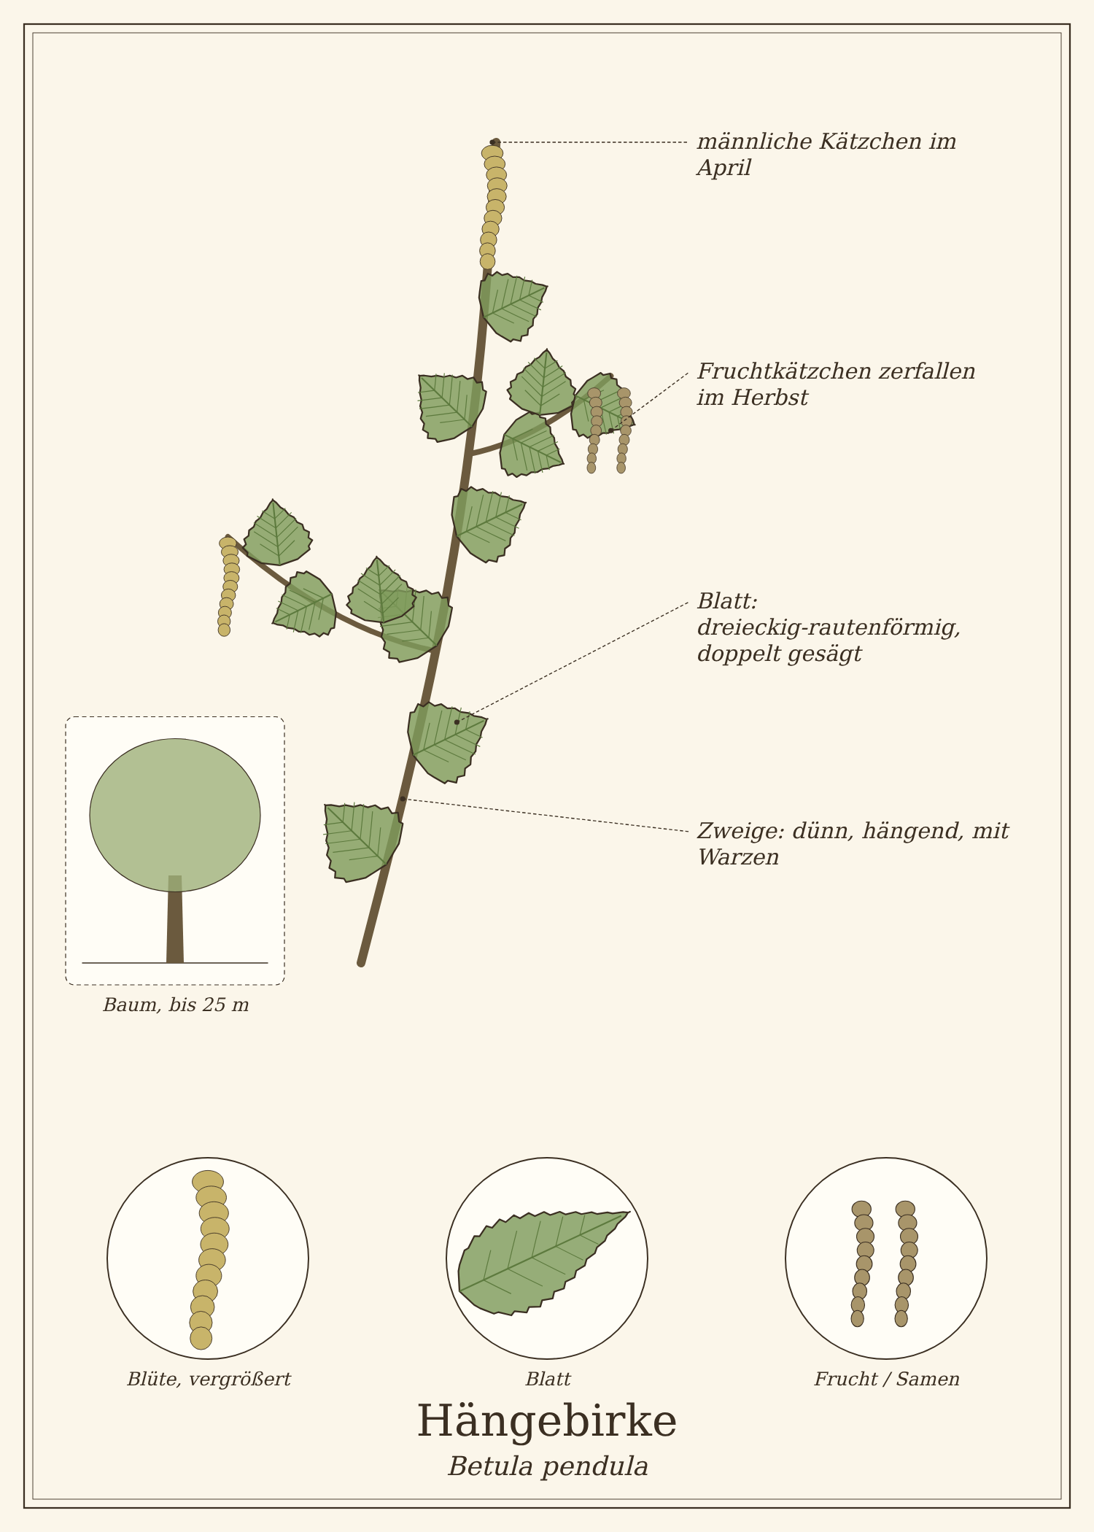
Abb.: Hängebirke (Betula pendula), schematische Zeichnung eines Zweigs mit Blättern, Blüte und Frucht, links die Wuchsform; unten Detailansichten. Zum Bestimmen sind die Merkmale im Text maßgeblich.

Steckbrief
Merkmal | Hängebirke
Wuchs | Baum, 15 bis 25 m, lockere Krone mit hängenden Zweigen
Rinde | weiß mit schwarzen Querbändern, am Stammfuß schwarz und rissig
Blätter | dreieckig bis rautenförmig, doppelt gesägt, lang gestielt, 3 bis 7 cm
Blüte | April: männliche Kätzchen hängend, gelblich; weibliche klein und aufrecht
Früchte | kleine geflügelte Nüsschen in walzenförmigen Kätzchen
Standort | Waldränder, Heiden, Brachen, Parks; liebt Licht
Genutzte Teile | Saft, junge Blätter, Knospen, Rinde, Zweige

Erkennen

Rinde und Wuchs
Kein anderer heimischer Baum hat diese weiße Rinde mit den schwarzen Querbändern. Die Zweige hängen bei der Hängebirke deutlich nach unten. Die Moorbirke (Betula pubescens) hat behaarte Zweige und weniger hängende Äste – sie wird genauso genutzt.

Blätter
Die jungen Blätter sind im April hellgrün, etwas klebrig und duften leicht harzig.

Verwechslungsgefahr
Giftige Doppelgänger gibt es nicht. Die Moorbirke ist gleichwertig. Zierbirken in Gärten (z. B. Himalaya-Birke) werden ebenfalls genutzt, sind aber oft gespritzt.

Standort und Lebensraum
Birken sind Pionierbäume: Sie wachsen dort, wo sonst noch nichts steht – auf Sandböden, Brachen, in Kiesgruben, Mooren und an Waldrändern. Sie brauchen viel Licht.

Sammeln und Ernten
Pflanzenteil | Erntezeit | Worauf du achtest
Birkensaft | März bis Anfang April, vor dem Blattaustrieb | nur mit Erlaubnis des Eigentümers; siehe Anleitung unten
Junge Blätter | April bis Mai | solange sie hellgrün und weich sind, einzeln abzupfen
Blätter für Tee | Mai bis Juni | voll entwickelte, gesunde Blätter
Rinde (äußere weiße Haut) | ganzjährig | nur von gefällten Bäumen oder abgebrochenen Ästen

Sammelkalender
Teil | Jan | Feb | Mär | Apr | Mai | Jun | Jul | Aug | Sep | Okt | Nov | Dez
Saft |  |  | ● | ●
Junge Blätter |  |  |  | ● | ●
Blätter (Tee) |  |  |  |  | ● | ● | ○
● Haupterntezeit · ○ ebenfalls möglich

Birkensaft zapfen – so schadet es dem Baum nicht
- Nur Bäume ab etwa 25 cm Stammdurchmesser, nur mit Erlaubnis des Eigentümers (im Wald: Förster fragen).
- In 50 bis 80 cm Höhe ein Loch von höchstens 1 cm Durchmesser und 2 bis 3 cm Tiefe leicht schräg nach oben bohren.
- Ein sauberes Röhrchen hineinstecken, den Saft in eine Flasche laufen lassen. Ein Baum gibt 1 bis 3 Liter am Tag.
- Nach höchstens 2 bis 3 Tagen das Röhrchen entfernen und das Loch mit einem passenden Holzstopfen aus Birkenholz verschließen.

Was in der Birke steckt
- Saft: Fruchtzucker, Traubenzucker, Mineralstoffe (Kalium, Calcium, Mangan), etwas Vitamin C
- Blätter: Flavonoide, Gerbstoffe, ätherisches Öl, Vitamin C
- Rinde: Betulin (macht die Rinde weiß), Birkenteer

Hängebirke in der Küche
Birkensaft schmeckt ganz leicht süßlich und erfrischend, fast wie Wasser mit einem Hauch Holz. Junge Blätter sind mild-herb.

Ideen für jeden Tag
- Birkensaft: frisch trinken, er hält sich nur 2 bis 3 Tage im Kühlschrank. Länger haltbar: einfrieren oder zu Sirup einkochen.
- Junge Blätter: fein geschnitten in Salat, Kräuterquark und Smoothies.
- Getrocknete Blätter: als Tee oder im Kräutersalz.

Rezepte

Birkensaft-Limonade
Für 1 Liter
Zutaten
- 1 Liter frischer Birkensaft
- Saft von 1 Zitrone
- 2 EL Zucker oder Sirup nach Geschmack
- einige junge Birkenblätter oder Minze
Zubereitung
- Birkensaft durch ein feines Tuch gießen.
- Mit Zitronensaft und Zucker verrühren, bis sich der Zucker gelöst hat.
- Mit Blättern kalt servieren. Innerhalb von 2 Tagen trinken.

Frühlingssalat mit jungen Birkenblättern
Für 2 Personen
Zutaten
- 2 Handvoll Blattsalat
- 1 Handvoll junge, hellgrüne Birkenblätter
- 1 Apfel
- 2 EL Sonnenblumenkerne
- 3 EL Öl, 1 EL Apfelessig, 1 TL Senf, Salz, Pfeffer
Zubereitung
- Birkenblätter waschen und in feine Streifen schneiden.
- Apfel in Würfel schneiden, Kerne ohne Fett rösten.
- Dressing anrühren, alles mischen und sofort servieren.

Tee und traditionelle Verwendung
Birkenblätter sind vom HMPC als traditionelles pflanzliches Arzneimittel zur Durchspülung der Harnwege bei leichten Beschwerden eingestuft. Birkenblättertee ist deshalb Bestandteil vieler Blasen- und Nierentees.

Birkenblättertee
- 2 bis 3 g getrocknete Blätter (etwa 1 bis 2 EL) mit 150 ml kochendem Wasser übergießen.
- 10 Minuten ziehen lassen, abseihen.
- 3- bis 4-mal täglich eine Tasse, dazu viel trinken.
Wichtig bei der Anwendung
- Nicht bei Ödemen durch Herz- oder Nierenschwäche.
- Bei Fieber, Blut im Urin oder Schmerzen beim Wasserlassen ärztlich abklären.
- Birkenpollen sind ein häufiges Allergen; Pollenallergiker vertragen manchmal auch Tee oder Saft nicht.

In Haushalt, Garten und Pflege

Birkenhaarwasser
Eine Handvoll frische Blätter mit 250 ml Wasser aufkochen, 10 Minuten ziehen lassen, abseihen, mit 50 ml Obstessig mischen. Nach dem Waschen in die Kopfhaut massieren. Im Kühlschrank 1 Woche haltbar.

Feueranzünder
Die äußere weiße Rindenhaut von abgebrochenen Ästen brennt dank des Betulins auch feucht – der beste natürliche Anzünder für Ofen und Lagerfeuer.

Reisigbesen
Dünne Birkenzweige im Winter schneiden, bündeln und um einen Stiel binden – der klassische Hofbesen.

Aus der Geschichte
Birkenrinde ist eines der ältesten Werkstoffe der Menschheit: Schon in der Steinzeit wurde aus ihr Birkenpech als Klebstoff gekocht – auch Ötzi hatte damit seine Pfeilspitzen befestigt. Im Norden Europas schrieb man auf Birkenrinde, baute Kanus und flocht Körbe daraus.

Haltbar machen
Methode | So geht es | Haltbarkeit
Blätter trocknen | luftig im Schatten ausbreiten, in Dosen aufbewahren. | 1 Jahr
Birkensaft | einfrieren oder zu Sirup einkochen (Grundrezept 5). | Sirup 1 Jahr

Vorsicht auf einen Blick
- Saft nur mit Erlaubnis zapfen und das Loch verschließen.
- Nicht bei Herz- oder Nierenschwäche (Tee).
- Birkenpollen-Allergie.

Quellen zum Gegenprüfen
- EMA/HMPC: Monographie Betulae folium
- BfN FloraWeb: Betula pendula

Gemeine Fichte
Picea abies
Familie: Kieferngewächse (Pinaceae)
Volksnamen: Rotfichte, Rottanne, Schwarztanne, Feichte

Die Fichte ist der häufigste Baum Deutschlands. Im Mai treiben an ihren Zweigen leuchtend hellgrüne, weiche Spitzen aus – die „Maiwipfel“. Sie schmecken frisch-harzig und leicht zitronig und sind die Grundlage für den berühmten Fichtenspitzensirup.
Auch das Harz der Fichte wurde früher genutzt: als Pechsalbe für die Haut und als Kaugummi der Waldarbeiter.
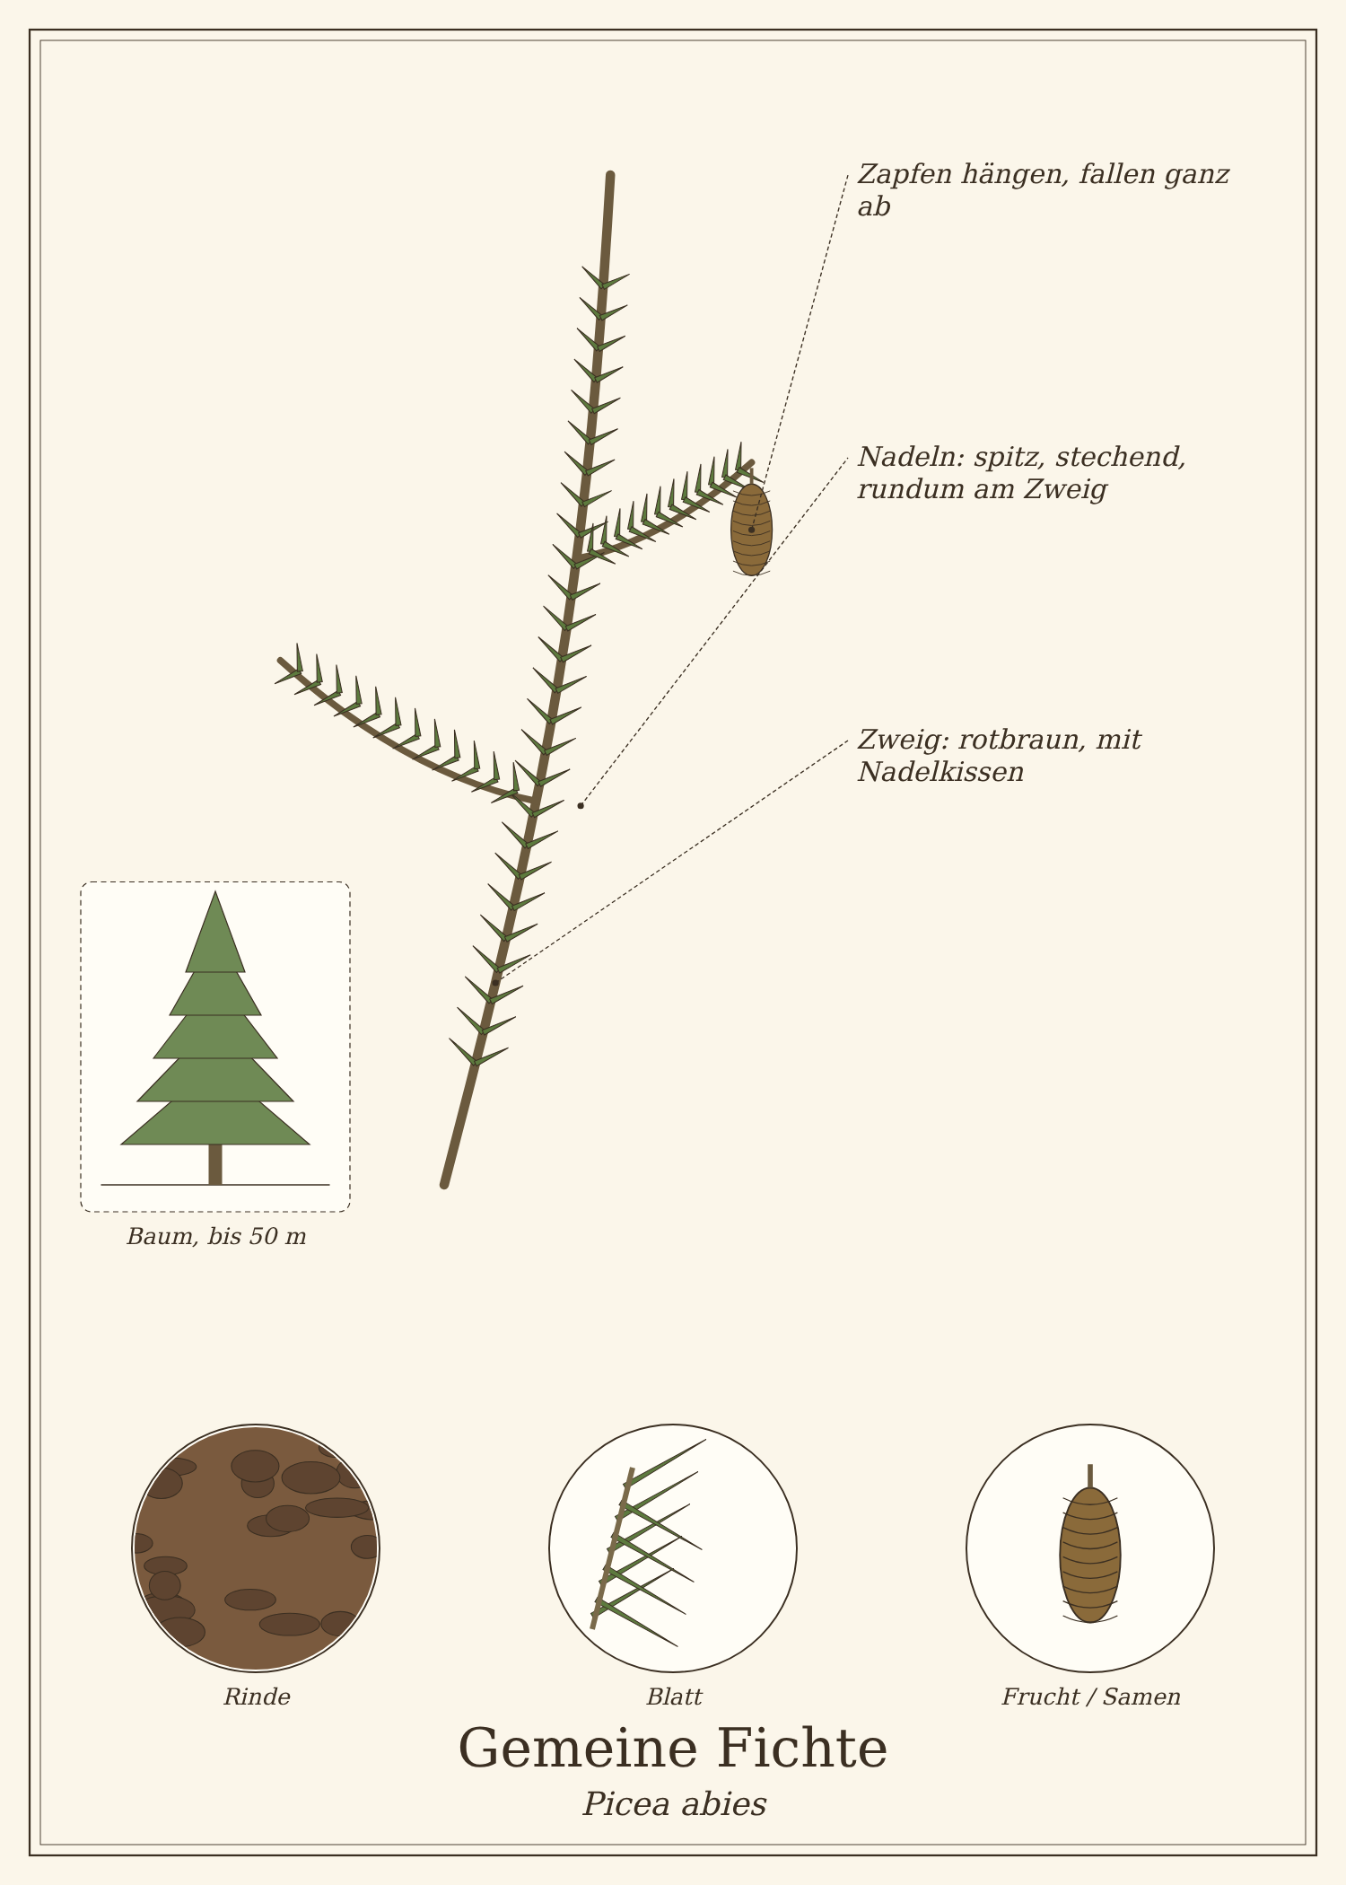
Abb.: Gemeine Fichte (Picea abies), schematische Zeichnung eines Zweigs mit Blättern, Blüte und Frucht, links die Wuchsform; unten Detailansichten. Zum Bestimmen sind die Merkmale im Text maßgeblich.
Die Zeichnung allein reicht zum Bestimmen nicht
Gemeine Fichte hat giftige Doppelgänger. Die Zeichnung ist schematisch und zeigt nicht jedes Unterscheidungsmerkmal genau. Sammle nur, wenn alle Merkmale aus „Erkennen“ und „Verwechslungsgefahr“ an der echten Pflanze zutreffen – am besten mit einem Bestimmungsbuch mit Fotos oder einer kundigen Begleitung.

Steckbrief
Merkmal | Gemeine Fichte
Wuchs | Baum, 30 bis 50 m, kegelförmige Krone
Rinde | rotbraun, in dünnen, runden Schuppen abblätternd
Nadeln | 1 bis 2,5 cm, vierkantig, spitz und stechend, stehen rund um den Zweig, sitzen auf kleinen braunen Stielchen
Zapfen | 10 bis 15 cm, hängend, fallen als Ganzes ab
Austrieb | Mai: hellgrüne, weiche Triebspitzen in einer braunen Knospenhülle
Standort | Wälder, Forste, Parks; im Bergland natürlich
Genutzte Teile | junge Triebe, Nadeln, Harz

Erkennen

Fichte, Tanne oder Eibe?
Merkmal | Fichte | Tanne | Eibe (giftig!)
Nadeln | spitz, stechend, vierkantig, rundum | flach, weich, vorn eingekerbt, gescheitelt | flach, weich, spitz, ohne Duft
Unterseite | grün | zwei weiße Streifen | hellgrün, ohne weiße Streifen
Zapfen | hängend, fallen ganz | stehend, zerfallen am Baum | keine – rote Beerenbecher
Duft beim Zerreiben | harzig | harzig, zitronig | kein Harzduft

Der Merksatz
„Die Fichte sticht, die Tanne nicht.“ Und: Fichtenzapfen findest du auf dem Waldboden, Tannenzapfen nie.

Verwechslungsgefahr
Die wichtigste Regel bei allen Nadelbäumen: Lerne die Eibe kennen. Sie wächst in Parks, Gärten und Friedhöfen, oft direkt neben Fichten.
Pflanze | Ähnlichkeit | So unterscheidest du sie
Eibe (Taxus baccata) – sehr giftig | immergrün, Nadeln | Nadeln weich, flach, ohne weiße Streifen, kein Harzduft; keine Zapfen, sondern rote Beerenbecher; Rinde rotbraun, glatt abschuppend

Riechen ist Pflicht
Fichtentriebe duften beim Zerreiben deutlich nach Harz und Zitrone. Eibennadeln riechen nach nichts. Sammle nur von Bäumen, die du als Fichte erkannt hast – mit stechenden Nadeln und hängenden Zapfen am Baum oder darunter.

Standort und Lebensraum
Fichten wachsen von Natur aus im Bergland und in kühlen Lagen. Im Flachland wurden sie in Forsten angepflanzt. Sie leiden unter Trockenheit und Borkenkäfern – geschwächte, braune Bestände bitte meiden.

Sammeln und Ernten
Pflanzenteil | Erntezeit | Worauf du achtest
Maiwipfel (junge Triebspitzen) | Ende April bis Anfang Juni | nur einzelne Triebe von großen Bäumen, nie die Spitze eines jungen Baums; die braune Knospenhülle abzupfen
Nadeln | ganzjährig | von frisch geschnittenen Ästen
Harz | ganzjährig | nur getrocknete Harztropfen von Wunden, nie den Baum anritzen

Sammelkalender
Teil | Jan | Feb | Mär | Apr | Mai | Jun | Jul | Aug | Sep | Okt | Nov | Dez
Maiwipfel |  |  |  | ○ | ● | ○
Nadeln | ● | ● | ● |  |  |  |  |  |  | ● | ● | ●
● Haupterntezeit · ○ ebenfalls möglich

Was in der Fichte steckt
- ätherisches Öl (Bornylacetat, Pinen, Limonen)
- Vitamin C – junge Triebe sind reich daran
- Harzsäuren, Gerbstoffe

Gemeine Fichte in der Küche
Maiwipfel schmecken roh frisch, harzig und leicht säuerlich. Ältere Nadeln sind zäh, geben aber Aroma in Tee und Brühe.

Ideen für jeden Tag
- Maiwipfel roh: fein gehackt über Salat oder Quark.
- Fichtenspitzenzucker oder -salz: mit Zucker oder Salz mixen und trocknen.
- Wildgerichte: ein Zweig im Schmorfond.

Rezepte

Fichtenspitzensirup
Für ca. 1 Liter
Zutaten
- 3 große Handvoll Maiwipfel (ca. 200 g)
- 1 Liter Wasser
- 800 g Zucker
- Saft von 1 Zitrone
Zubereitung
- Maiwipfel waschen und grob hacken.
- Mit dem Wasser aufkochen und zugedeckt über Nacht ziehen lassen.
- Durch ein Tuch abseihen, gut ausdrücken.
- Mit Zucker und Zitronensaft aufkochen und 20 bis 30 Minuten leise einkochen lassen, bis er leicht dickflüssig ist.
- Kochend heiß in saubere Flaschen füllen.
Tipp: Löffelweise pur oder in heißem Wasser bei Halskratzen – oder einfach als Sirup für Limonade und über Pfannkuchen.

Fichtenspitzen-Salz
Für 1 Glas
Zutaten
- 1 Handvoll Maiwipfel
- 200 g grobes Meersalz
Zubereitung
- Maiwipfel mit dem Salz im Mixer fein zerkleinern.
- Auf einem Blech dünn ausbreiten und bei max. 40 °C oder an der Luft trocknen.
- Zerbröseln und in ein Glas füllen. Passt zu Kartoffeln, Pilzen und Ofengemüse.

Tee und traditionelle Verwendung
Fichtennadelöl ist vom HMPC zur äußerlichen Anwendung bei Erkältungsbeschwerden (Einreibung, Inhalation) und bei leichten Muskel- und Gelenkschmerzen eingestuft. Ätherische Öle gehören nicht in Kinderhände.
Traditionell wurden Fichtennadelbäder zur Entspannung und Fichtenharzsalbe („Pechsalbe“) bei kleinen Hautverletzungen und Splittern verwendet.
Wichtig bei der Anwendung
- Ätherisches Fichtennadelöl nicht bei Säuglingen und Kleinkindern anwenden (Gefahr von Atemkrämpfen), nicht bei Asthma oder Keuchhusten.
- Harz kann bei empfindlicher Haut allergische Reaktionen auslösen.

In Haushalt, Garten und Pflege

Fichtennadel-Bad
Für ein Vollbad
Zutaten
- 2 Handvoll frische Fichtenzweige mit Nadeln
- 2 Liter Wasser
Zubereitung
- Zweige zerkleinern, mit kaltem Wasser aufsetzen und 15 Minuten köcheln lassen.
- Abseihen und ins Badewasser (36 bis 38 °C) geben.
- 15 Minuten baden, danach warm einpacken und ruhen.
Tipp: Nicht für Kinder unter 6 Jahren und nicht bei Herzschwäche oder Bluthochdruck ohne ärztlichen Rat.

Duftzweige
Ein paar Zweige in der Vase oder im Adventskranz duften frisch und harzig. Getrocknete Nadeln in Säckchen halten den Kleiderschrank frisch.

Aus der Geschichte
Aus Fichtenholz werden seit Jahrhunderten Geigen und Gitarrendecken gebaut – das „Klangholz“ aus langsam gewachsenen Bergfichten ist besonders begehrt. Waldarbeiter kauten früher getrocknetes Fichtenharz wie Kaugummi.

Haltbar machen
Methode | So geht es | Haltbarkeit
Maiwipfel | einfrieren oder als Sirup und Salz konservieren. | 1 Jahr

Vorsicht auf einen Blick
- Nie mit der giftigen Eibe verwechseln – Duftprobe und Zapfen prüfen.
- Ätherisches Öl nicht bei kleinen Kindern.
- Nur einzelne Triebe von großen Bäumen nehmen.

Quellen zum Gegenprüfen
- EMA/HMPC: Monographie Piceae turiones recentes / Piceae aetheroleum
- BfN FloraWeb: Picea abies

Weißtanne
Abies alba
Familie: Kieferngewächse (Pinaceae)
Volksnamen: Edeltanne, Silbertanne, Weißtann

Die Weißtanne ist die sanfte Schwester der Fichte: Ihre Nadeln stechen nicht, sie sind flach und weich und tragen auf der Unterseite zwei feine, weiße Streifen. Ihre Rinde ist silbergrau – daher der Name.
Junge Tannenspitzen schmecken milder und zitroniger als Fichtenspitzen. Sie werden genauso verwendet: für Sirup, Tee, Salz und Bäder.
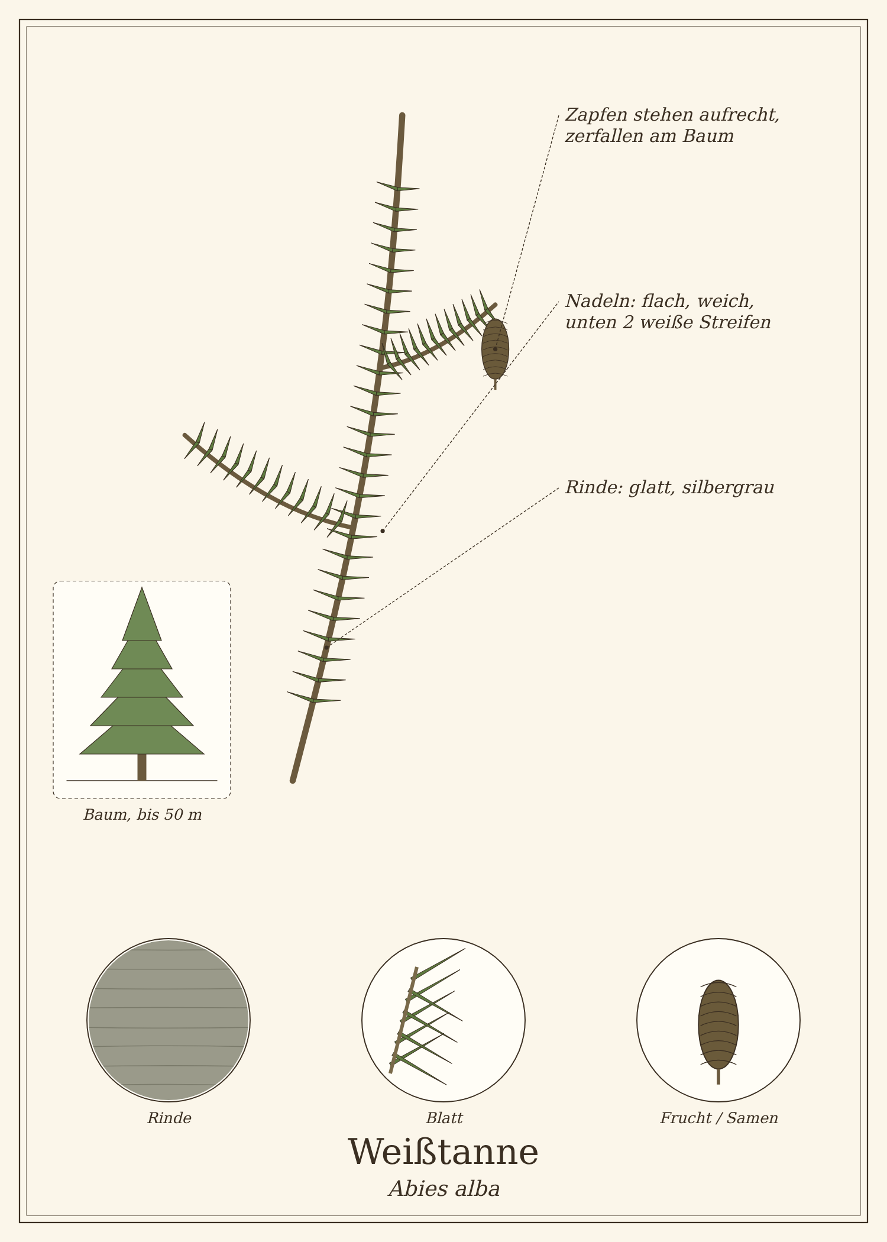
Abb.: Weißtanne (Abies alba), schematische Zeichnung eines Zweigs mit Blättern, Blüte und Frucht, links die Wuchsform; unten Detailansichten. Zum Bestimmen sind die Merkmale im Text maßgeblich.
Die Zeichnung allein reicht zum Bestimmen nicht
Weißtanne hat giftige Doppelgänger. Die Zeichnung ist schematisch und zeigt nicht jedes Unterscheidungsmerkmal genau. Sammle nur, wenn alle Merkmale aus „Erkennen“ und „Verwechslungsgefahr“ an der echten Pflanze zutreffen – am besten mit einem Bestimmungsbuch mit Fotos oder einer kundigen Begleitung.

Steckbrief
Merkmal | Weißtanne
Wuchs | Baum, 30 bis 50 m, im Alter mit abgeflachter „Storchennest“-Krone
Rinde | glatt, silbergrau, im Alter in kleine Platten zerfallend
Nadeln | 2 bis 3 cm, flach, weich, vorn eingekerbt, unterseits mit zwei weißen Wachsstreifen, seitlich gescheitelt
Zapfen | 10 bis 16 cm, aufrecht auf den Zweigen, zerfallen am Baum – nur die Spindel bleibt stehen
Austrieb | Mai bis Juni
Standort | Bergmischwälder, Schwarzwald, Bayerischer Wald, Alpen
Genutzte Teile | junge Triebe, Nadeln, Harz

Erkennen

Nadeln umdrehen
Dreh einen Zweig um: Die beiden weißen Streifen auf jeder Nadel sind das sicherste Merkmal der Tanne. Die giftige Eibe hat keine weißen Streifen und keinen Harzduft.

Zapfen
Tannenzapfen findest du nie ganz am Boden – sie zerfallen oben am Baum. Was im Wald als „Tannenzapfen“ gesammelt wird, sind fast immer Fichtenzapfen.

Verwechslungsgefahr
Die wichtigste Verwechslung ist die mit der giftigen Eibe – siehe Tabelle im Fichtenkapitel.
Pflanze | Ähnlichkeit | So unterscheidest du sie
Eibe (Taxus baccata) – sehr giftig | flache, weiche Nadeln | Nadeln ohne weiße Streifen, spitz, nicht eingekerbt, kein Harzduft; rote Beerenbecher statt Zapfen
Nordmanntanne (Weihnachtsbaum) | flache Nadeln | Nadeln dichter und glänzender; ebenfalls nutzbar, aber oft gespritzt

Erst riechen, dann ernten
Tanne duftet beim Zerreiben harzig-zitronig, Eibe gar nicht. Prüfe außerdem die weißen Streifen. Fehlen sie: Finger weg.

Standort und Lebensraum
Die Weißtanne braucht Feuchtigkeit und verträgt Schatten. Sie wächst vor allem in Bergmischwäldern Süddeutschlands. Im Flachland findest du sie selten – dafür oft Nordmanntannen aus Weihnachtsbaumkulturen.

Sammeln und Ernten
Pflanzenteil | Erntezeit | Worauf du achtest
Junge Triebe | Mai bis Juni | einzeln von unteren Ästen großer Bäume
Nadeln | ganzjährig | von Ästen, die beim Holzeinschlag anfallen
Harz | ganzjährig | nur ausgetretene, getrocknete Tropfen

Sammelkalender
Teil | Jan | Feb | Mär | Apr | Mai | Jun | Jul | Aug | Sep | Okt | Nov | Dez
Triebe |  |  |  |  | ● | ●
Nadeln | ● | ● | ● |  |  |  |  |  |  | ● | ● | ●
● Haupterntezeit · ○ ebenfalls möglich

Was in der Tanne steckt
- ätherisches Öl (Limonen, Pinen, Bornylacetat) – zitroniger als bei der Fichte
- Vitamin C
- Harze

Weißtanne in der Küche
Tannenspitzen sind zart und mild. Sie lassen sich roh essen und schmecken nach Zitrone und Wald.

Ideen für jeden Tag
- Roh: fein gehackt im Salat, auf Butterbrot, im Quark.
- Tannenspitzen-Pesto: mit Petersilie, Nüssen und Öl.
- Tee: eine Handvoll Nadeln oder Triebe mit heißem Wasser übergießen.

Rezepte

Tannenspitzen-Pesto
Für 1 Glas
Zutaten
- 1 Handvoll junge Tannenspitzen
- 1 Handvoll Petersilie
- 50 g Walnüsse oder Sonnenblumenkerne
- 1 Knoblauchzehe
- 120 ml Olivenöl
- Salz, Zitronensaft
Zubereitung
- Tannenspitzen und Petersilie waschen, trocken tupfen.
- Alles im Mixer oder Mörser fein zerkleinern.
- Mit Salz und Zitrone abschmecken, in ein Glas füllen und mit Öl bedecken. Im Kühlschrank etwa 2 Wochen haltbar.

Tannenspitzen-Tee
Für 1 Kanne
Zutaten
- 1 Handvoll junge Tannenspitzen oder 2 EL Nadeln
- 500 ml Wasser
- Honig oder Zucker nach Geschmack
Zubereitung
- Spitzen grob hacken.
- Mit kochendem Wasser übergießen und 10 Minuten zugedeckt ziehen lassen.
- Abseihen und nach Geschmack süßen.
Tausch-Tipp: Mit Zucker, Agaven- oder Ahornsirup statt Honig.

Tee und traditionelle Verwendung
Tannenspitzen und Tannennadeln wurden traditionell bei Erkältungen als Tee, Sirup und Badezusatz verwendet, ähnlich wie Fichte und Kiefer. Eine eigene HMPC-Monographie gibt es nicht.
Wichtig bei der Anwendung
- Ätherisches Tannenöl nicht bei Säuglingen und Kleinkindern.
- Nicht bei Asthma inhalieren ohne ärztlichen Rat.

In Haushalt, Garten und Pflege

Raumduft
Getrocknete Nadeln mit Orangenschalen und Zimtstangen in einer Schale – der Duft von Weihnachten.

Aus der Geschichte
Die Weißtanne war früher der Weihnachtsbaum schlechthin. Heute steht in den meisten Wohnzimmern die Nordmanntanne aus dem Kaukasus, weil sie ihre Nadeln länger hält. Im Schwarzwald wurde Tannenholz als Flößerholz bis nach Holland verschifft.

Haltbar machen
Methode | So geht es | Haltbarkeit
Triebe | einfrieren, trocknen oder als Sirup einkochen (wie Fichtenspitzensirup). | 1 Jahr

Vorsicht auf einen Blick
- Nicht mit der giftigen Eibe verwechseln – weiße Streifen und Harzduft prüfen.
- Ätherisches Öl nicht bei kleinen Kindern.

Quellen zum Gegenprüfen
- BfN FloraWeb: Abies alba

Waldkiefer
Pinus sylvestris
Familie: Kieferngewächse (Pinaceae)
Volksnamen: Föhre, Forle, Kienbaum, Kienföhre

Die Waldkiefer erkennst du schon von Weitem: Ihr Stamm leuchtet im oberen Teil fuchsrot, und die Krone ist im Alter schirmartig. Sie wächst dort, wo andere Bäume aufgeben – auf trockenem Sand und in Mooren.
Im Frühling bilden sich an den Zweigenden helle „Kerzen“, die jungen Triebe. Sie werden wie Fichtenspitzen zu Sirup und Tee verarbeitet. Kiefernnadelöl ist ein bekanntes Erkältungsmittel.
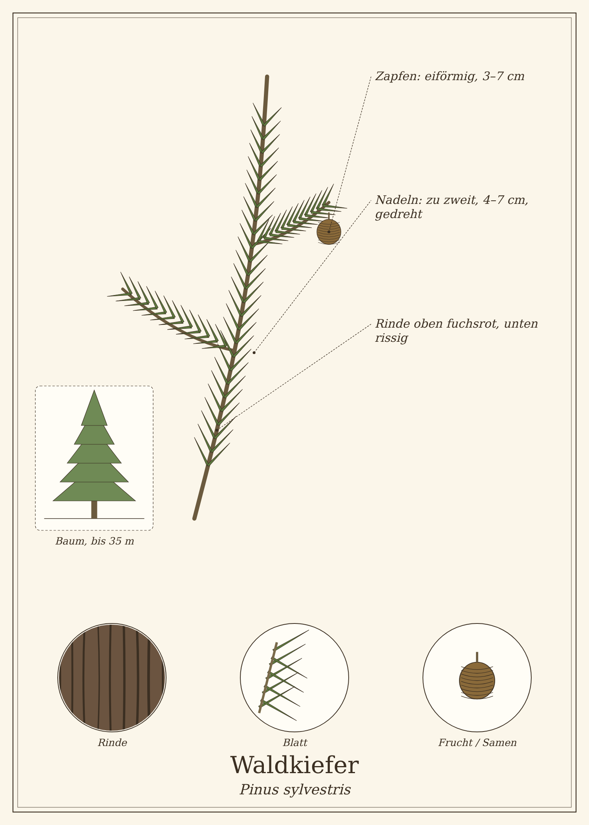
Abb.: Waldkiefer (Pinus sylvestris), schematische Zeichnung eines Zweigs mit Blättern, Blüte und Frucht, links die Wuchsform; unten Detailansichten. Zum Bestimmen sind die Merkmale im Text maßgeblich.

Steckbrief
Merkmal | Waldkiefer
Wuchs | Baum, 15 bis 35 m, im Alter schirmförmig
Rinde | unten grau-braun und tief rissig, oben fuchsrot und in dünnen Schuppen abblätternd
Nadeln | immer zu zweit in einer Scheide, 4 bis 7 cm, blaugrün, leicht gedreht
Zapfen | eiförmig, 3 bis 7 cm, reifen erst im zweiten Jahr
Austrieb | Mai: hellbraune „Kerzen“ an den Zweigenden
Standort | Sandböden, Heiden, Moore, Kiefernforste
Genutzte Teile | junge Triebe, Nadeln, Harz, Knospen

Erkennen

Zweinadler
Kein anderer heimischer Waldbaum hat zwei lange Nadeln in einer gemeinsamen Scheide. Die Schwarzkiefer (Pinus nigra) hat ebenfalls zwei, aber längere (8 bis 15 cm), steife, dunkelgrüne Nadeln und eine graue Rinde – sie wird genauso genutzt.

Verwechslungsgefahr
Kiefern lassen sich durch die Nadelpaare nicht mit giftigen Nadelbäumen verwechseln. Die Eibe hat einzelne, flache Nadeln.

Standort und Lebensraum
Die Waldkiefer ist anspruchslos und lichthungrig. Sie prägt die Sandlandschaften Brandenburgs, die Heiden Norddeutschlands und viele Moorränder.

Sammeln und Ernten
Pflanzenteil | Erntezeit | Worauf du achtest
Junge Triebe („Kerzen“) | Mai bis Anfang Juni | einzeln von unteren Ästen, solange sie weich sind
Nadeln | ganzjährig | von abgebrochenen oder geschnittenen Ästen
Harz | ganzjährig | nur getrocknete Tropfen an Wunden

Sammelkalender
Teil | Jan | Feb | Mär | Apr | Mai | Jun | Jul | Aug | Sep | Okt | Nov | Dez
Triebe |  |  |  |  | ● | ○
Nadeln | ● | ● | ● |  |  |  |  |  |  | ● | ● | ●
● Haupterntezeit · ○ ebenfalls möglich

Was in der Kiefer steckt
- ätherisches Öl (Pinen, Limonen, Bornylacetat)
- Vitamin C
- Harzsäuren, Gerbstoffe

Waldkiefer in der Küche
Kieferntriebe schmecken kräftiger und harziger als Fichten- und Tannenspitzen.

Ideen für jeden Tag
- Sirup wie Fichtenspitzensirup.
- Kiefernnadel-Tee im Winter.
- Kiefernzucker: Triebe mit Zucker mixen und trocknen – für Gebäck.

Rezepte

Kiefernnadel-Wintertee
Für 1 Kanne
Zutaten
- 2 EL frische Kiefernnadeln
- 500 ml Wasser
- 1 Scheibe Zitrone
- Zucker oder Sirup nach Geschmack
Zubereitung
- Nadeln waschen und mit der Schere in kleine Stücke schneiden.
- Mit kochendem Wasser übergießen und 10 Minuten zugedeckt ziehen lassen – nicht kochen, sonst wird er bitter.
- Abseihen, mit Zitrone und etwas Süße servieren.

Tee und traditionelle Verwendung
Kiefernnadelöl ist vom HMPC zur äußerlichen Anwendung als Einreibung und zur Inhalation bei Erkältungsbeschwerden sowie bei leichten Muskelschmerzen eingestuft. Kiefernknospen (Pini turiones) wurden traditionell als Tee und Sirup bei Husten verwendet.
Wichtig bei der Anwendung
- Ätherisches Kiefernnadelöl nicht bei Säuglingen und Kleinkindern, nicht bei Asthma oder Keuchhusten.
- Nicht in die Augen bringen.

In Haushalt, Garten und Pflege

Kienspan und Anzünder
Harzreiches Holz („Kien“) von alten Kiefernstümpfen brennt hell und lange – ein traditioneller Feueranzünder.

Mulch
Kiefernnadeln sind ein guter, leicht saurer Mulch für Heidelbeeren und Rhododendron im Garten.

Aus der Geschichte
In der Steinzeit war Kiefernkien die wichtigste Lichtquelle: Kienspäne wurden in Halterungen an der Wand angezündet. Aus dem Harz der Kiefer gewann man Terpentin und Kolophonium, das Geiger bis heute für ihren Bogen verwenden.

Haltbar machen
Methode | So geht es | Haltbarkeit
Nadeln | trocknen und luftdicht aufbewahren. | 6 Monate

Vorsicht auf einen Blick
- Ätherisches Öl nicht bei kleinen Kindern.
- Junge Bäume nicht beschädigen.

Quellen zum Gegenprüfen
- EMA/HMPC: Monographie Pini aetheroleum
- BfN FloraWeb: Pinus sylvestris

Silberweide
Salix alba
Familie: Weidengewächse (Salicaceae)
Volksnamen: Weißweide, Kopfweide, Felber, Palmweide (für Kätzchen tragende Arten)

Weiden stehen an Bächen und Flüssen, oft als knorrige Kopfweiden, deren Äste regelmäßig geschnitten werden. Ihre Blätter sind schmal und unterseits silbrig – im Wind blitzt der ganze Baum.
Die Weide ist eine der großen Nutzpflanzen der Menschheit: Ihre Rinde enthält Salicin, aus dem später die Acetylsalicylsäure entwickelt wurde. Ihre biegsamen Ruten wurden zu Körben, Zäunen und Lehmwänden geflochten.
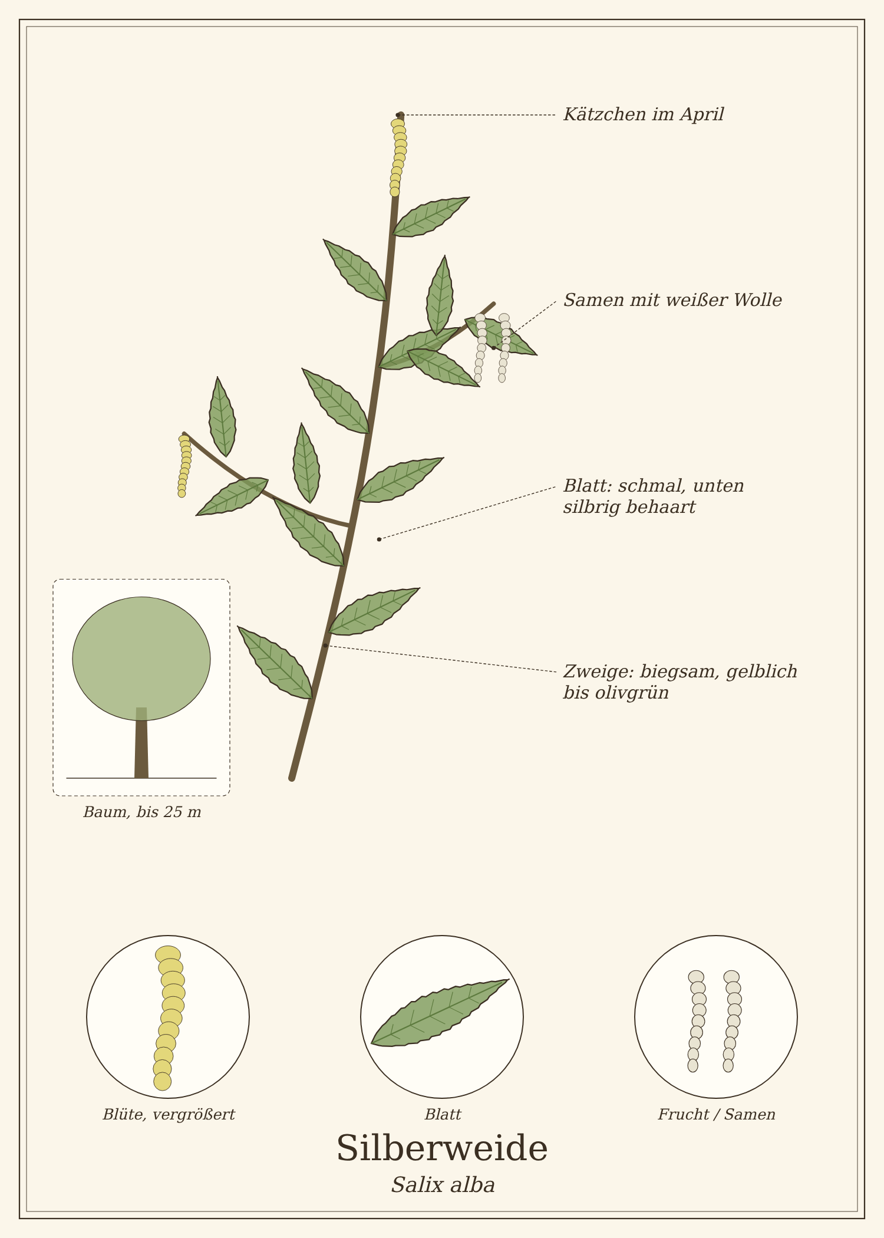
Abb.: Silberweide (Salix alba), schematische Zeichnung eines Zweigs mit Blättern, Blüte und Frucht, links die Wuchsform; unten Detailansichten. Zum Bestimmen sind die Merkmale im Text maßgeblich.

Steckbrief
Merkmal | Silberweide
Wuchs | Baum, 15 bis 25 m, oder Kopfweide mit kurzem, dickem Stamm
Rinde | grau, tief längsrissig
Blätter | lanzettlich, 5 bis 12 cm, fein gesägt, unterseits seidig-silbrig behaart
Blüte | April, gleichzeitig mit dem Blattaustrieb: gelbe (männliche) oder grüne (weibliche) Kätzchen
Früchte | Kapseln mit weißwolligen Samen
Standort | Ufer, Auen, Gräben, feuchte Wiesen
Genutzte Teile | Rinde junger Zweige, Ruten, Blätter

Erkennen

Weiden allgemein
Es gibt in Mitteleuropa rund 40 Weidenarten, die sich auch untereinander kreuzen. Für Rinde und Ruten eignen sich besonders Silber-, Purpur- und Korbweide. Alle Weiden sind ungiftig.

Verwechslungsgefahr
Giftige Doppelgänger gibt es nicht. Ähnliche schmale Blätter haben Sanddorn (dornig, Blätter oben grau) und Ölweide.

Standort und Lebensraum
Weiden lieben Wasser: Flussufer, Auen, Gräben, Teichränder. Kopfweiden wurden früher an Wegen und Gräben gepflanzt, um regelmäßig Ruten und Brennholz zu ernten.

Sammeln und Ernten
Pflanzenteil | Erntezeit | Worauf du achtest
Rinde | Februar bis April | nur von 2- bis 3-jährigen Zweigen, die ohnehin geschnitten werden (z. B. beim Kopfweidenschnitt) – nie vom Stamm
Ruten zum Flechten | November bis Februar | im Winter ohne Laub schneiden
Kätzchen | – | stehen lassen – sie sind im Frühjahr eine der ersten Nahrungsquellen für Bienen und Hummeln

Sammelkalender
Teil | Jan | Feb | Mär | Apr | Mai | Jun | Jul | Aug | Sep | Okt | Nov | Dez
Rinde |  | ● | ● | ○
Ruten | ● | ● |  |  |  |  |  |  |  |  | ● | ●
● Haupterntezeit · ○ ebenfalls möglich

Tipps für die Ernte
- Kopfweiden brauchen alle paar Jahre einen Rückschnitt. Viele Naturschutzverbände suchen dafür Helfer – eine gute Gelegenheit, an Rinde und Ruten zu kommen.

Was in der Weide steckt
- Salicin und andere Phenolglykoside (1,5 bis 11 % in der Rinde) – werden im Körper zu Salicylsäure umgewandelt
- Gerbstoffe
- Flavonoide

Silberweide in der Küche
Weidenrinde ist keine Küchenzutat – sie ist sehr bitter. Junge Blätter wurden in Notzeiten als Gemüse gegessen, sind aber zäh und bitter.

Tee und traditionelle Verwendung
Weidenrinde ist vom HMPC als etabliertes pflanzliches Arzneimittel zur kurzzeitigen Behandlung von Rückenschmerzen und als traditionelles Mittel bei leichten Gelenkschmerzen, Fieber und Kopfschmerzen eingestuft. Die Wirkung setzt langsamer ein als bei Tabletten und ist schwächer.

Weidenrindentee (Abkochung)
- 1 TL (2 bis 3 g) fein geschnittene Rinde mit 250 ml kaltem Wasser aufsetzen.
- Aufkochen und 5 Minuten köcheln lassen, abseihen.
- 2- bis 3-mal täglich eine Tasse. Sehr bitter – mit Zitrone und etwas Süße erträglicher.
Wichtig bei Weidenrinde
- Nicht bei Allergie gegen Salicylate (Aspirin) und nicht bei Asthma.
- Nicht für Kinder und Jugendliche unter 18 Jahren.
- Nicht in Schwangerschaft und Stillzeit.
- Nicht zusammen mit Blutverdünnern oder anderen Schmerzmitteln.
- Nicht bei Magengeschwüren.

In Haushalt, Garten und Pflege

Weidenwasser als Bewurzelungshilfe
Junge Weidenzweige klein schneiden, mit Wasser bedecken und 1 bis 2 Tage ziehen lassen. Stecklinge von Rosen, Johannisbeeren oder Kräutern vor dem Stecken einige Stunden hineinstellen – sie bewurzeln sich besser.

Flechten
Frisch geschnittene oder eingeweichte Ruten lassen sich zu Körben, Rankhilfen und Beeteinfassungen flechten. Weidentipis für Kinder: Ruten im Frühjahr in die Erde stecken – sie wachsen an.

Aus der Geschichte
Schon die Ärzte des alten Ägypten und Hippokrates kannten Weidenrinde als Schmerzmittel. 1828 wurde das Salicin isoliert, 1897 entwickelte Felix Hoffmann bei Bayer daraus die Acetylsalicylsäure – das Aspirin. Der Name Salix ist auch die Wurzel des Wortes „Salicylsäure“.

Haltbar machen
Methode | So geht es | Haltbarkeit
Rinde | in Streifen schneiden und trocknen. | 1 bis 2 Jahre

Vorsicht auf einen Blick
- Rinde nicht bei Salicylat-Allergie, Asthma, Kindern, Schwangerschaft, Blutverdünnern.
- Kätzchen für die Bienen stehen lassen.
- Rinde nie vom Stamm lösen.

Quellen zum Gegenprüfen
- EMA/HMPC: Monographie Salicis cortex
- BfN FloraWeb: Salix alba

Schwarzpappel
Populus nigra
Familie: Weidengewächse (Salicaceae)
Volksnamen: Saarbaum, Albernbaum, Pappel, Bellen

Wer im Februar oder März an einer Pappel vorbeikommt, sollte an den Knospen riechen: Sie sind klebrig und duften intensiv nach Balsam und Honig. Aus diesem Harz sammeln Bienen ihr Propolis – und aus den Knospen machten unsere Großmütter die Pappelsalbe.
Die echte Schwarzpappel ist selten geworden. Häufiger sind Hybridpappeln an Straßen und in Plantagen, deren Knospen genauso genutzt werden.
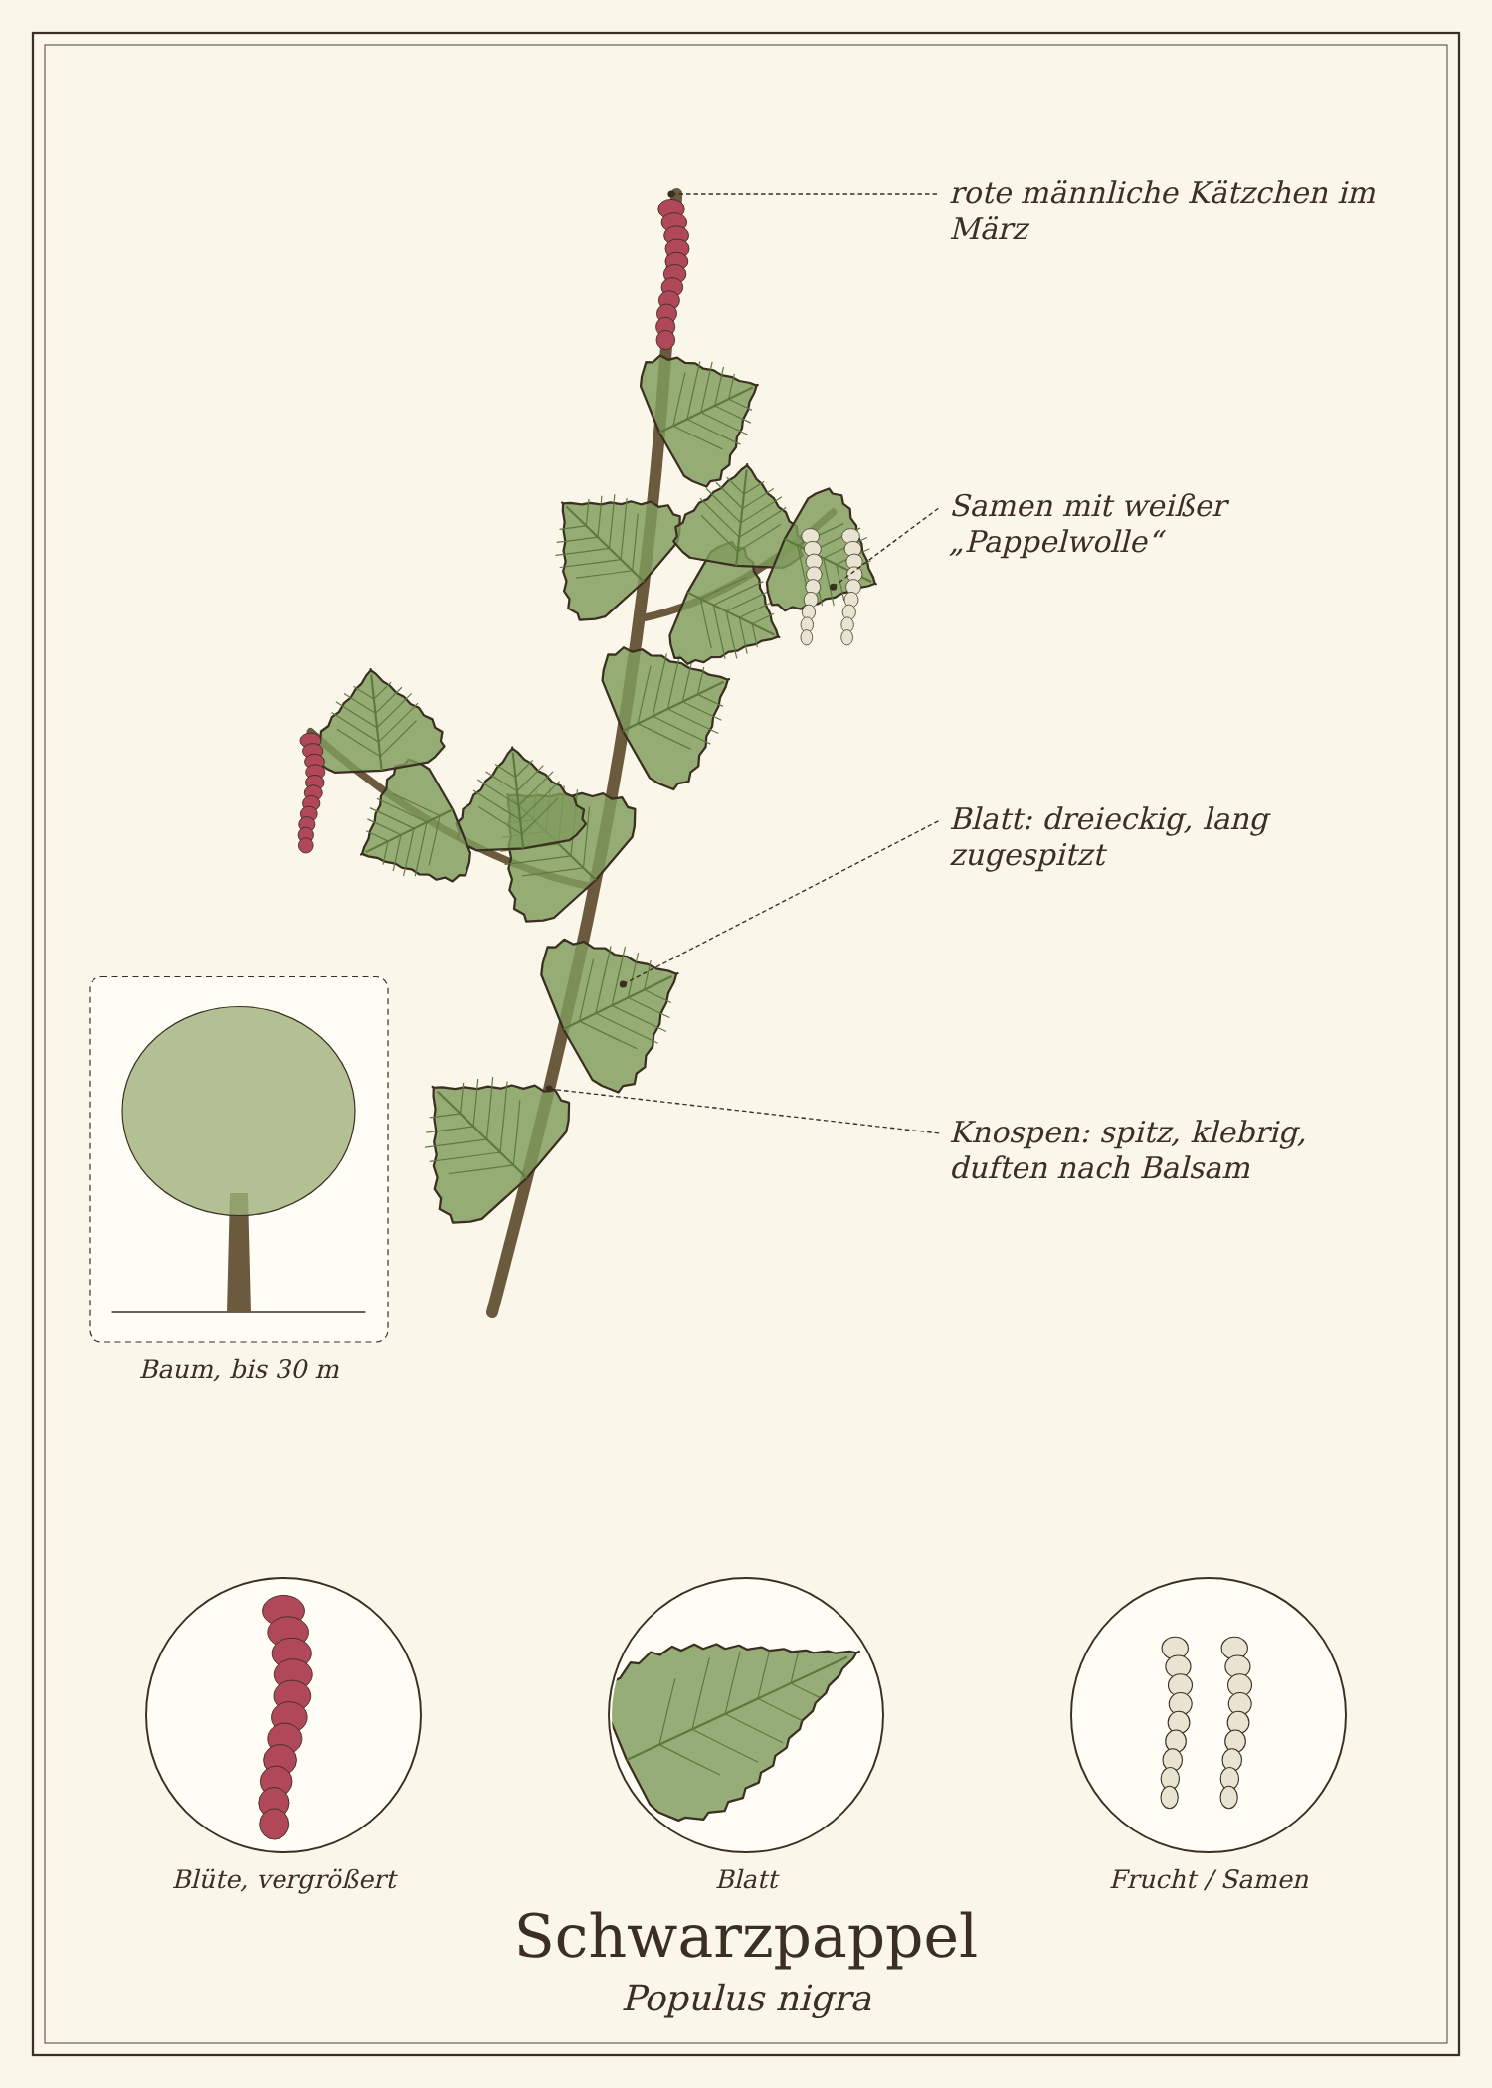
Abb.: Schwarzpappel (Populus nigra), schematische Zeichnung eines Zweigs mit Blättern, Blüte und Frucht, links die Wuchsform; unten Detailansichten. Zum Bestimmen sind die Merkmale im Text maßgeblich.

Steckbrief
Merkmal | Schwarzpappel
Wuchs | Baum, 20 bis 30 m, breite Krone
Rinde | dunkelgrau, tief gefurcht, oft mit Wülsten am Stamm
Blätter | dreieckig bis rautenförmig, lang zugespitzt, gekerbt, mit seitlich abgeflachtem Stiel – sie zittern im Wind
Knospen | spitz, harzig-klebrig, duften nach Balsam
Blüte | März bis April: rote (männliche) oder grüne (weibliche) Kätzchen
Früchte | Kapseln mit weißwolligen Samen („Pappelschnee“ im Mai/Juni)
Standort | Flussauen, Ufer, Alleen
Genutzte Teile | Knospen

Erkennen

Duftprobe
Zerreib eine Knospe zwischen den Fingern: Klebriges, gelbes Harz und ein starker Balsamduft zeigen dir die richtige Pappel. Die Knospen der Zitterpappel (Espe) duften nicht.

Verwechslungsgefahr
Giftige Doppelgänger gibt es nicht. Balsampappeln (Populus balsamifera und Hybriden) haben besonders viel Harz und sind gleichwertig.

Standort und Lebensraum
Schwarzpappeln wachsen in Flussauen und an Ufern. Hybridpappeln wurden an Straßen, Feldwegen und Gräben gepflanzt. Pappeln werden oft gefällt oder geschnitten – frag nach den Ästen.

Sammeln und Ernten
Pflanzenteil | Erntezeit | Worauf du achtest
Knospen | Januar bis März, vor dem Austrieb | von abgebrochenen oder frisch geschnittenen Ästen, besonders nach Sturm; nur wenige von einem lebenden Ast

Sammelkalender
Teil | Jan | Feb | Mär | Apr | Mai | Jun | Jul | Aug | Sep | Okt | Nov | Dez
Knospen | ○ | ● | ●
● Haupterntezeit · ○ ebenfalls möglich

Tipps für die Ernte
- Handschuhe oder ein altes Glas verwenden – das Harz klebt hartnäckig. Von den Fingern geht es mit etwas Öl ab, nicht mit Wasser.

Was in der Pappel steckt
- Harz mit Flavonoiden (Pinocembrin, Chrysin) – den Stoffen des Propolis
- Phenolglykoside (Salicin, Populin)
- ätherisches Öl

Schwarzpappel in der Küche
Pappelknospen werden nicht gegessen.

Rezepte

Pappelknospen-Öl
Für ca. 200 ml
Zutaten
- 1 Handvoll frische Pappelknospen (ca. 50 g)
- 200 ml Olivenöl oder Sonnenblumenöl
Zubereitung
- Knospen in ein sauberes Glas geben und mit Öl bedecken.
- Glas ins Wasserbad stellen und 2 bis 3 Stunden bei etwa 60 °C ziehen lassen (oder 4 Wochen an einen warmen Ort stellen).
- Abseihen, die Knospen gut ausdrücken.
- In eine dunkle Flasche füllen. Das Öl duftet nach Honig und Balsam.

Pappelsalbe
Für 2 Tiegel à 50 ml
Zutaten
- 100 ml Pappelknospen-Öl
- 10 bis 12 g Bienenwachs
Zubereitung
- Öl und Wachs im Wasserbad schmelzen.
- Probe auf einem kalten Teller machen und Konsistenz anpassen.
- In saubere Tiegel füllen und offen abkühlen lassen.
Tipp: Für raue, rissige Hände und Lippen. Vorher an einer kleinen Hautstelle testen.
Tausch-Tipp: Statt Bienenwachs etwa 8 g Candelilla- oder Carnaubawachs.

Tee und traditionelle Verwendung
Pappelknospen sind von der Kommission E zur äußerlichen Anwendung bei oberflächlichen Hautverletzungen, Frostbeulen und Sonnenbrand positiv bewertet. Pappelsalbe ist ein traditionelles Hausmittel für raue Haut, kleine Schrunden und Prellungen.
Wichtig
- Nur äußerlich.
- Nicht bei Allergie gegen Propolis, Perubalsam oder Salicylate.
- Nicht auf offene, größere Wunden.

In Haushalt, Garten und Pflege

Pappelholz
Pappelholz ist leicht und splittert nicht – daraus werden Obstkisten, Streichhölzer und Holzschuhe gemacht.

Aus der Geschichte
Die „Unguentum populeum“, die Pappelsalbe, stand jahrhundertelang in jedem Apothekenbuch. Der Name Populus soll vom lateinischen Wort für Volk stammen: Unter Pappeln hielten die Römer ihre Volksversammlungen ab.

Haltbar machen
Methode | So geht es | Haltbarkeit
Öl und Salbe | kühl und dunkel. | 1 Jahr

Vorsicht auf einen Blick
- Nur äußerlich.
- Nicht bei Propolis- oder Salicylat-Allergie.

Quellen zum Gegenprüfen
- Kommission E: Monographie Populi gemma
- BfN FloraWeb: Populus nigra

Spitzahorn
Acer platanoides
Familie: Seifenbaumgewächse (Sapindaceae)
Volksnamen: Spitzblättriger Ahorn, Leinbaum, Lenne

Im April, noch bevor die Blätter austreiben, ist der Spitzahorn von leuchtend gelbgrünen Blütenständen überzogen. Sie sind essbar, süßlich und eine der ersten Bienenweiden des Jahres.
Auch die jungen Blätter, die Flügelfrüchte und sogar der Saft lassen sich nutzen. Kinder kennen die Früchte als „Nasenzwicker“.
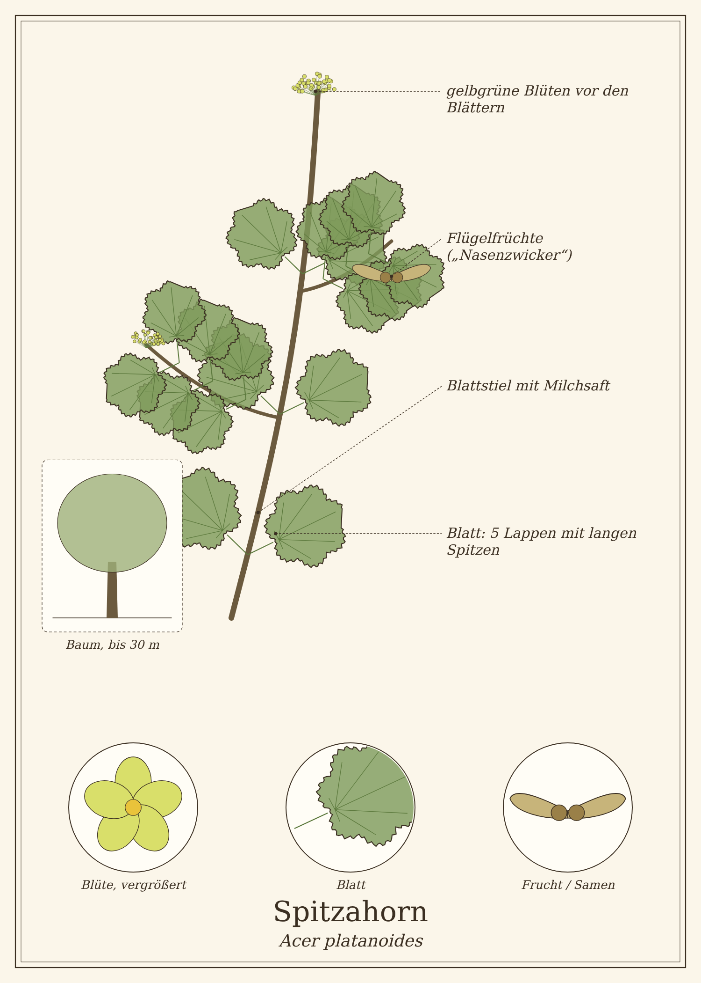
Abb.: Spitzahorn (Acer platanoides), schematische Zeichnung eines Zweigs mit Blättern, Blüte und Frucht, links die Wuchsform; unten Detailansichten. Zum Bestimmen sind die Merkmale im Text maßgeblich.
Die Zeichnung allein reicht zum Bestimmen nicht
Spitzahorn hat giftige Doppelgänger. Die Zeichnung ist schematisch und zeigt nicht jedes Unterscheidungsmerkmal genau. Sammle nur, wenn alle Merkmale aus „Erkennen“ und „Verwechslungsgefahr“ an der echten Pflanze zutreffen – am besten mit einem Bestimmungsbuch mit Fotos oder einer kundigen Begleitung.

Steckbrief
Merkmal | Spitzahorn
Wuchs | Baum, 20 bis 30 m, rundliche Krone
Rinde | dunkelgrau, fein längsrissig, nicht abblätternd
Blätter | gegenständig, handförmig mit 5 Lappen, die in lange, feine Spitzen auslaufen; Stiel mit Milchsaft
Blüte | April, vor dem Laubaustrieb: aufrechte, gelbgrüne Doldentrauben
Früchte | paarige Flügelfrüchte, Flügel stumpfwinklig gespreizt
Standort | Mischwälder, Parks, Straßen
Genutzte Teile | Blüten, junge Blätter, junge Früchte, Saft

Erkennen

Milchsaft-Test
Brich einen Blattstiel ab: Tritt weißer Milchsaft aus, ist es ein Spitzahorn. Beim Bergahorn fehlt er.

Spitzahorn und Bergahorn
Der Bergahorn hat Blätter mit stumpfen, gesägten Lappen, hängende Blütentrauben und eine schuppig abblätternde Rinde. Blüten und junge Blätter sind ebenfalls essbar.

Verwechslungsgefahr
Für Menschen gibt es keine giftigen Doppelgänger. Die Platane hat ähnliche Blätter, aber wechselständig und mit fleckig abblätternder Rinde; sie ist ungiftig.
Hinweis für Pferdehalter
Samen und Keimlinge des Bergahorns enthalten Hypoglycin A, das bei Pferden eine oft tödliche Muskelerkrankung (atypische Weidemyopathie) auslöst. Pferdeweiden unter Bergahorn im Herbst und Frühjahr meiden. Für Menschen in üblichen Mengen keine bekannte Gefahr.

Standort und Lebensraum
Spitzahorn wächst in Laubmischwäldern, an Waldrändern und wird oft als Straßen- und Parkbaum gepflanzt.

Sammeln und Ernten
Pflanzenteil | Erntezeit | Worauf du achtest
Blüten | April | ganze Blütenstände von tief hängenden Ästen
Junge Blätter | April bis Mai | solange sie weich und hellgrün sind
Junge, grüne Früchte | Mai bis Juni | die weichen Samen in den Flügeln
Saft | Februar bis März | wie Birkensaft, nur mit Erlaubnis

Sammelkalender
Teil | Jan | Feb | Mär | Apr | Mai | Jun | Jul | Aug | Sep | Okt | Nov | Dez
Blüten |  |  |  | ●
Blätter |  |  |  | ● | ●
Saft |  | ● | ●
● Haupterntezeit · ○ ebenfalls möglich

Was im Ahorn steckt
- Blüten: Nektar, Zucker, Flavonoide
- Saft: 1 bis 2 % Zucker (weniger als beim nordamerikanischen Zuckerahorn)
- Blätter: Gerbstoffe, Flavonoide

Spitzahorn in der Küche
Die Blüten schmecken süßlich-mild, junge Blätter leicht säuerlich-herb.

Ideen für jeden Tag
- Blüten: roh über Salat, in Pfannkuchenteig ausgebacken.
- Junge Blätter: als Wickelblätter für Reis- oder Getreidefüllung, wie Weinblätter.
- Ahornsaft: frisch trinken oder lange einkochen – für einen Esslöffel Sirup braucht es aber etwa einen Liter Saft.

Rezepte

Ahornblüten-Pfannkuchen
Für 4 Pfannkuchen
Zutaten
- 2 Handvoll Ahornblüten
- 150 g Mehl
- 250 ml Milch
- 2 Eier
- 1 Prise Salz, 1 EL Zucker
- Öl zum Braten
Zubereitung
- Blüten von groben Stielen befreien.
- Mehl, Milch, Eier, Salz und Zucker zu einem glatten Teig rühren, 10 Minuten quellen lassen.
- Blüten unterheben.
- Im heißen Öl dünne Pfannkuchen von beiden Seiten goldbraun backen.
Tausch-Tipp: Mit Haferdrink statt Milch und 2 EL Kichererbsenmehl plus 4 EL Wasser statt der Eier.

Tee und traditionelle Verwendung
Ahorn spielt in der Volksheilkunde kaum eine Rolle. Frische Ahornblätter wurden früher auf müde, heiße Füße und auf Insektenstiche gelegt.

In Haushalt, Garten und Pflege

Herbstlaub
Ahornlaub kompostiert schnell und ist ein guter Laubmulch für Beete. Gepresste Herbstblätter eignen sich zum Basteln.

Aus der Geschichte
Ahornholz ist hell und hart – daraus werden Geigenböden, Küchenbretter und Möbel gemacht. Kanadas Flagge zeigt das Blatt des Zuckerahorns, aus dessen Saft der bekannte Ahornsirup eingekocht wird.

Haltbar machen
Methode | So geht es | Haltbarkeit
Blüten | frisch verwenden. | 1 bis 2 Tage

Vorsicht auf einen Blick
- Pferde von Bergahorn-Samen fernhalten.
- Saft nur mit Erlaubnis zapfen.

Quellen zum Gegenprüfen
- BfN FloraWeb: Acer platanoides
- Fleischhauer u. a.: Enzyklopädie essbare Wildpflanzen

Blüten und Beeren des Sommers
Juni bis August: Lindenblüten, Holunder und die ersten Beeren
Linde · Schwarzer Holunder · Walderdbeere · Himbeere · Brombeere · Heidelbeere · Vogelkirsche · Kirschpflaume · Felsenbirne · Maulbeere · Aronia

Linde
Tilia cordata und Tilia platyphyllos
Familie: Malvengewächse (Malvaceae)
Volksnamen: Winterlinde und Sommerlinde, Dorflinde, Tanzlinde, Gerichtslinde

Ende Juni summt es in den Linden: Ihre unscheinbaren, cremegelben Blüten duften so stark nach Honig, dass man den Baum riecht, bevor man ihn sieht. Lindenblütentee ist eines der bekanntesten Hausmittel bei Erkältung.
Fast vergessen ist, dass auch die jungen Lindenblätter essbar sind – mild, weich und leicht schleimig, ein wunderbarer Salat im Frühling.
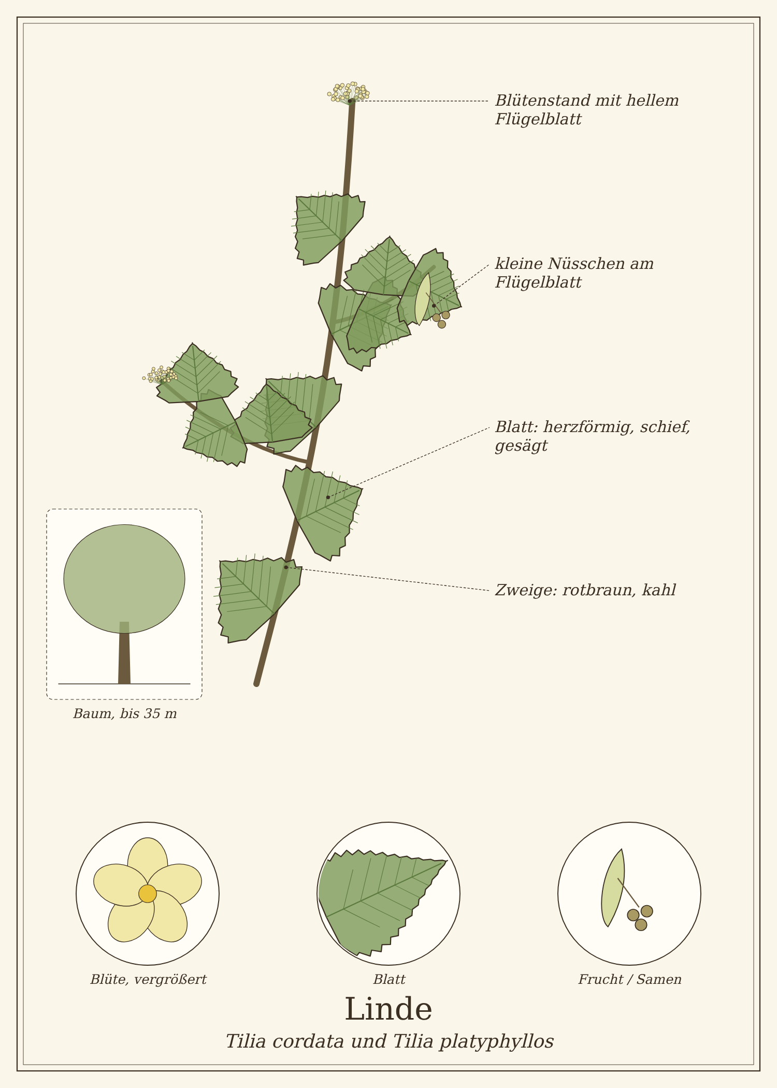
Abb.: Linde (Tilia cordata und Tilia platyphyllos), schematische Zeichnung eines Zweigs mit Blättern, Blüte und Frucht, links die Wuchsform; unten Detailansichten. Zum Bestimmen sind die Merkmale im Text maßgeblich.

Steckbrief
Merkmal | Linde
Wuchs | Baum, 20 bis 35 m, breite, gewölbte Krone
Rinde | grau, im Alter längsrissig
Blätter | herzförmig, asymmetrisch, fein gesägt, 5 bis 12 cm
Blüte | Juni bis Juli: 3 bis 10 cremegelbe, duftende Blüten an einem Stiel, der mit einem hellgrünen, zungenförmigen Hochblatt verwachsen ist
Früchte | kugelige Nüsschen, die mit dem Hochblatt als „Propeller“ davonfliegen
Standort | Dorfplätze, Alleen, Parks, Mischwälder
Genutzte Teile | Blüten mit Hochblatt, junge Blätter

Erkennen

Winterlinde und Sommerlinde
Merkmal | Winterlinde | Sommerlinde
Blattunterseite | blaugrün, mit rostbraunen Haarbüscheln in den Aderwinkeln | hellgrün, mit weißen Haarbüscheln, weich behaart
Blütezeit | Ende Juni bis Juli | Mitte bis Ende Juni
Blüten pro Stand | 5 bis 10 | 2 bis 5

Verwechslungsgefahr
Mit ihren schiefen Herzblättern und den Blütenständen am Hochblatt ist die Linde unverwechselbar. Giftige Doppelgänger gibt es nicht.

Standort und Lebensraum
Linden stehen auf Dorfplätzen, an Kirchen, in Alleen und Parks und wachsen wild in Laubmischwäldern. Für die Ernte eignen sich Bäume abseits stark befahrener Straßen.

Sammeln und Ernten
Pflanzenteil | Erntezeit | Worauf du achtest
Blüten mit Hochblatt | Mitte Juni bis Mitte Juli | wenn etwa die Hälfte der Blüten geöffnet ist, an einem trockenen Vormittag; die ganzen Blütenstände abzupfen
Junge Blätter | April bis Mai | hellgrün und weich, oft auch von Stockausschlägen am Stammfuß

Sammelkalender
Teil | Jan | Feb | Mär | Apr | Mai | Jun | Jul | Aug | Sep | Okt | Nov | Dez
Blüten |  |  |  |  |  | ● | ●
Junge Blätter |  |  |  | ● | ●
● Haupterntezeit · ○ ebenfalls möglich

Was in der Linde steckt
- Schleimstoffe (bis 10 %)
- Flavonoide (Quercetin, Kämpferol, Tilirosid)
- ätherisches Öl mit Farnesol – gibt den Honigduft
- Gerbstoffe

Linde in der Küche
Lindenblüten schmecken mild nach Honig, junge Blätter wie zarter Kopfsalat.

Ideen für jeden Tag
- Junge Blätter: als Salat oder Brotbelag – die Basis für einen Frühlingssalat, den du mit anderen Kräutern würzt.
- Blüten: als Sirup, in Desserts, in Limonade.

Rezepte

Lindenblütensirup
Für ca. 1 Liter
Zutaten
- 30 Blütenstände mit Hochblatt
- 1 Liter Wasser
- 1 Bio-Zitrone in Scheiben
- 1 kg Zucker
Zubereitung
- Blüten kurz ausschütteln (nicht waschen) und mit der Zitrone in ein Gefäß geben.
- Wasser aufkochen, abkühlen lassen und lauwarm über die Blüten gießen.
- Zugedeckt 2 Tage an einem kühlen Ort ziehen lassen.
- Abseihen, mit dem Zucker aufkochen, bis er sich gelöst hat, und heiß abfüllen.
Tipp: Mit Mineralwasser verdünnt eine feine Sommerlimonade, über Joghurt oder Eis ein Genuss.

Lindenblattsalat mit Radieschen
Für 2 Personen
Zutaten
- 3 Handvoll junge Lindenblätter
- 1 Bund Radieschen
- 2 EL geröstete Kürbiskerne
- 3 EL Öl, 1 EL Zitronensaft, 1 TL Senf, 1 TL Sirup, Salz, Pfeffer
Zubereitung
- Lindenblätter waschen und grob zupfen.
- Radieschen in Scheiben schneiden.
- Dressing anrühren, alles mischen und mit Kürbiskernen bestreuen.

Tee und traditionelle Verwendung
Lindenblüten sind vom HMPC als traditionelles pflanzliches Arzneimittel zur Linderung von Erkältungssymptomen und bei leichten Stresssymptomen eingestuft. Traditionell wird heißer Lindenblütentee getrunken, um zu schwitzen.

Lindenblütentee
- 1 bis 2 TL getrocknete Lindenblüten mit 150 ml kochendem Wasser übergießen.
- 5 bis 10 Minuten zugedeckt ziehen lassen, abseihen.
- Bis zu 3 Tassen täglich möglichst heiß trinken, danach ins Bett.
Wichtig bei der Anwendung
- Fieber über 39 °C, Fieber über drei Tage oder Atemnot ärztlich abklären.
- Schwitzkuren nicht bei Herz-Kreislauf-Schwäche.

In Haushalt, Garten und Pflege

Lindenblütenbad
Eine große Handvoll Blüten mit 1 Liter kochendem Wasser übergießen, 15 Minuten ziehen lassen, abseihen und ins Badewasser geben – entspannend am Abend.

Aus der Geschichte
Die Linde war der Baum der Gemeinschaft: Unter der Dorflinde wurde getanzt, geheiratet und Gericht gehalten. Viele Orte heißen nach ihr, etwa Lindau oder Leipzig (von slawisch lipa, Linde). Lindenholz ist weich und gleichmäßig – Tilman Riemenschneider schnitzte daraus seine berühmten Altäre.

Haltbar machen
Methode | So geht es | Haltbarkeit
Blüten trocknen | locker auf Papier im Schatten ausbreiten, nach dem Trocknen in Dosen. | 1 Jahr

Vorsicht auf einen Blick
- Schwitzkuren nicht bei Herz-Kreislauf-Schwäche.
- Nicht von Straßenbäumen an stark befahrenen Straßen ernten.

Quellen zum Gegenprüfen
- EMA/HMPC: Monographie Tiliae flos
- BfN FloraWeb: Tilia cordata, T. platyphyllos

Schwarzer Holunder
Sambucus nigra
Familie: Moschuskrautgewächse (Adoxaceae)
Volksnamen: Holler, Holder, Fliederbeere (Norddeutschland), Schibicke

Der Holunder ist der Hausbaum unserer Großeltern: Er stand an jeder Scheune, und er hatte für jede Jahreszeit etwas zu bieten. Im Juni duften seine großen, cremeweißen Blütendolden süß und blumig – für Sirup, Limonade und ausgebackene „Hollerküchle“. Im Spätsommer hängen die Dolden schwer von schwarzen Beeren.
Wichtig: Die Beeren werden nur gekocht gegessen. Roh, unreif oder mit Stielen verursachen sie Übelkeit und Erbrechen. Gekocht sind sie ein köstliches, vitaminreiches Wintermittel.
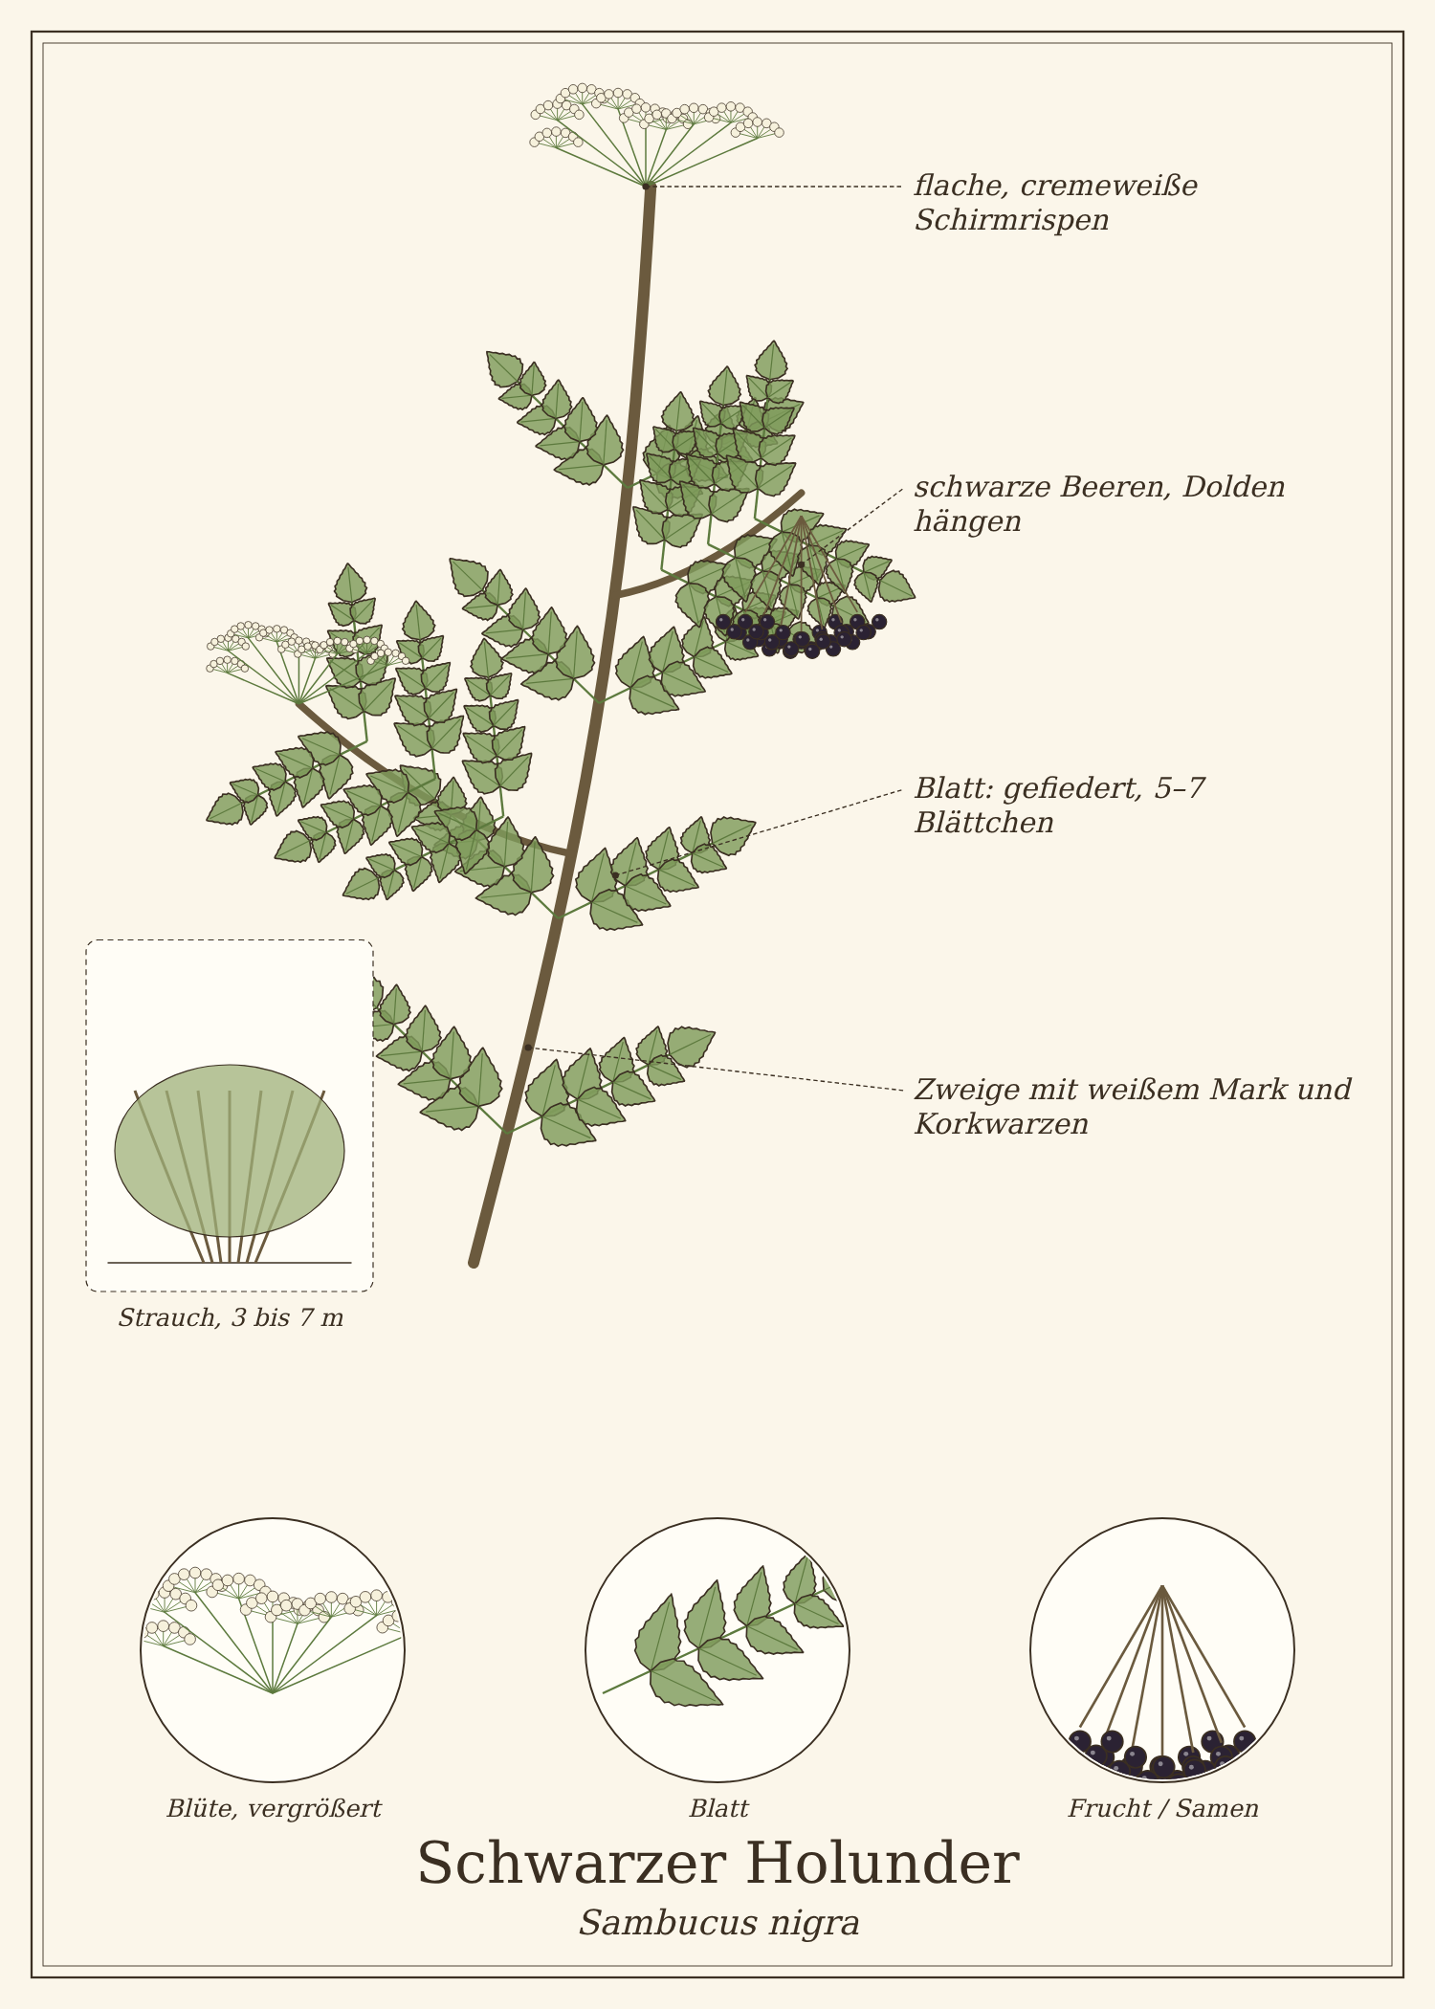
Abb.: Schwarzer Holunder (Sambucus nigra), schematische Zeichnung eines Zweigs mit Blättern, Blüte und Frucht, links die Wuchsform; unten Detailansichten. Zum Bestimmen sind die Merkmale im Text maßgeblich.
Die Zeichnung allein reicht zum Bestimmen nicht
Schwarzer Holunder hat giftige Doppelgänger. Die Zeichnung ist schematisch und zeigt nicht jedes Unterscheidungsmerkmal genau. Sammle nur, wenn alle Merkmale aus „Erkennen“ und „Verwechslungsgefahr“ an der echten Pflanze zutreffen – am besten mit einem Bestimmungsbuch mit Fotos oder einer kundigen Begleitung.

Steckbrief
Merkmal | Schwarzer Holunder
Wuchs | Strauch oder kleiner Baum, 3 bis 7 m
Rinde | graubraun, mit Korkwarzen, im Alter rissig; junge Zweige mit weißem Mark
Blätter | gegenständig, unpaarig gefiedert mit 5 bis 7 Blättchen, unangenehmer Geruch beim Zerreiben
Blüte | Ende Mai bis Juni: flache, cremeweiße Schirmrispen bis 20 cm, mit gelben Staubbeuteln, süßer Duft
Früchte | August bis September: glänzend schwarze Beeren an roten Stielen, die Dolden hängen nach unten
Standort | Waldränder, Hecken, Hofstellen, Gärten; liebt stickstoffreiche Böden
Genutzte Teile | Blüten, reife Beeren (nur gekocht)

Erkennen

Die Sicherheitsmerkmale
1. Strauch oder Baum mit verholzten Zweigen – der giftige Zwergholunder ist eine krautige Staude, die im Winter abstirbt.
2. Fruchtdolden hängen nach unten – beim Zwergholunder stehen sie aufrecht.
3. Gelbe Staubbeutel in der Blüte – beim Zwergholunder sind sie rot oder violett.
4. Junge Zweige mit weißem Mark – beim Traubenholunder ist es braun.

Verwechslungsgefahr
Zwei Verwandte solltest du kennen:
Pflanze | Ähnlichkeit | So unterscheidest du sie
Zwergholunder, Attich (Sambucus ebulus) – giftig | weiße Dolden, schwarze Beeren | krautig, 1 bis 2 m, stirbt im Winter ab; Dolden aufrecht; Staubbeutel rot; riecht unangenehm; oft in großen Beständen an Wegrändern
Traubenholunder (Sambucus racemosa) | Holunderstrauch | blüht schon im April in kegelförmigen Rispen; Beeren rot; Mark braun; Kerne roh giftig

Holunderbeeren nie roh
- Beeren nur vollreif (ganz schwarz, keine grünen dazwischen) ernten.
- Immer ohne Stiele verarbeiten – mit einer Gabel abstreifen.
- Mindestens 10 Minuten kochen (über 80 °C). Erst dann sind die Stoffe zerstört, die Übelkeit auslösen.
- Blätter, Rinde und Stängel nicht verwenden.

Standort und Lebensraum
Holunder wächst fast überall, wo der Boden nährstoffreich ist: an Waldrändern, Hecken, Bahndämmen, Ruinen und alten Höfen. Er ist ein Zeiger für stickstoffreiche Böden.

Sammeln und Ernten
Pflanzenteil | Erntezeit | Worauf du achtest
Blütendolden | Ende Mai bis Juni | voll aufgeblühte Dolden an einem sonnigen Vormittag; nicht waschen, nur ausschütteln – der Blütenstaub bringt das Aroma
Beeren | August bis September | ganze Dolden abschneiden, wenn alle Beeren schwarz sind

Sammelkalender
Teil | Jan | Feb | Mär | Apr | Mai | Jun | Jul | Aug | Sep | Okt | Nov | Dez
Blüten |  |  |  |  | ○ | ●
Beeren |  |  |  |  |  |  |  | ● | ●
● Haupterntezeit · ○ ebenfalls möglich

Tipps für die Ernte
- Lass immer einige Dolden hängen – für die Vögel und damit der Strauch im nächsten Jahr wieder blüht.

Was im Holunder steckt
- Blüten: Flavonoide (Rutin), ätherisches Öl, Schleimstoffe
- Beeren: Anthocyane (der tiefrote Farbstoff), Vitamin C, Kalium
- Rohe Beeren, Kerne, Blätter, Rinde: Sambunigrin (cyanogenes Glykosid) – wird durch Kochen zerstört

Schwarzer Holunder in der Küche
Holunderblüten schmecken süß-blumig mit einem Hauch Muskateller. Gekochte Beeren sind herb-fruchtig und färben alles tief violett.

Ideen für jeden Tag
- Blüten: Sirup, Limonade, Hollerküchle, Gelee, Holunderblütenzucker.
- Beeren (gekocht): Saft, Gelee, Suppe, Mus, Punsch, zu Grießbrei und Pfannkuchen.

Rezepte

Holunderblütensirup
Für ca. 2 Liter
Zutaten
- 20 große Holunderblütendolden
- 2 Bio-Zitronen in Scheiben
- 1,5 Liter Wasser
- 1,5 kg Zucker
- 30 g Zitronensäure (Apotheke oder Drogerie)
Zubereitung
- Wasser mit Zucker und Zitronensäure aufkochen, bis sich alles gelöst hat, und abkühlen lassen.
- Dolden ausschütteln, dicke Stiele abschneiden, mit den Zitronenscheiben in ein großes Gefäß geben.
- Den kalten Sirup darübergießen, abdecken und 3 Tage kühl ziehen lassen, täglich umrühren.
- Durch ein Tuch abseihen, nochmals aufkochen und kochend heiß in Flaschen füllen.
Tipp: Mit Sprudelwasser und Minze gibt das den berühmten „Hugo“ ohne Alkohol.

Hollerküchle (ausgebackene Holunderblüten)
Für 4 Personen
Zutaten
- 12 Holunderblütendolden mit Stiel
- 200 g Mehl
- 250 ml Milch oder Bier
- 2 Eier
- 1 Prise Salz, 1 EL Zucker
- Öl zum Ausbacken
- Puderzucker, Zimt
Zubereitung
- Mehl, Milch, Eier, Salz und Zucker zu einem dickflüssigen Teig verrühren.
- Dolden am Stiel fassen, durch den Teig ziehen, abtropfen lassen.
- In heißem Öl (170 °C) mit den Blüten nach unten goldbraun ausbacken, die dicken Stiele schauen heraus.
- Auf Küchenpapier abtropfen lassen, mit Puderzucker und Zimt bestreuen. Die Stiele nicht mitessen.
Tausch-Tipp: Für den Teig Mehl nur mit kaltem Sprudelwasser oder Bier und einer Prise Salz anrühren – ohne Ei und Milch wird er sogar knuspriger.

Holundersaft
Für ca. 1,5 Liter
Zutaten
- 2 kg Holunderbeeren, abgestreift
- 500 ml Wasser
- 200 bis 300 g Zucker nach Geschmack
- Saft von 1 Zitrone
Zubereitung
- Beeren mit einer Gabel von den Stielen streifen, unreife und grüne aussortieren.
- Mit Wasser aufkochen und mindestens 10 Minuten kochen lassen.
- Durch ein Tuch abtropfen lassen (oder Dampfentsafter, Grundrezept 4).
- Saft mit Zucker und Zitrone erneut aufkochen und kochend heiß in Flaschen füllen.
Tipp: Heiß getrunken – mit etwas Zimt und Nelke – ein traditionelles Getränk in der Erkältungszeit.

Holunderbeer-Gelee
Für 5 Gläser
Zutaten
- 750 ml Holundersaft (siehe oben, ungesüßt)
- 250 ml Apfelsaft
- 500 g Gelierzucker 2 : 1
Zubereitung
- Säfte mit Gelierzucker verrühren und unter Rühren aufkochen.
- 4 Minuten sprudelnd kochen, Gelierprobe machen.
- Heiß in Gläser füllen und verschließen.

Tee und traditionelle Verwendung
Holunderblüten sind vom HMPC als traditionelles pflanzliches Arzneimittel zur Linderung der Symptome einer beginnenden Erkältung eingestuft. Holunderblütentee wird – wie Lindenblütentee – heiß getrunken, um zu schwitzen.

Holunderblütentee
- 2 TL getrocknete Holunderblüten mit 150 ml kochendem Wasser übergießen.
- 5 Minuten ziehen lassen, abseihen.
- Mehrmals täglich möglichst heiß trinken.
Die gekochten Beeren sind reich an Anthocyanen und Vitamin C. Ihre Wirkung gegen Erkältungen ist in Studien nicht sicher belegt.
Wichtig bei der Anwendung
- Beeren niemals roh, unreif oder mit Stielen verwenden.
- Schwitzkuren nicht bei Herz-Kreislauf-Schwäche.

In Haushalt, Garten und Pflege

Färben
Holunderbeeren färben Wolle mit Alaunbeize violett bis blaugrau. Achtung: Auch Kleidung und Holzbretter nehmen die Farbe dankbar an.

Holunderpfeifen
Aus jungen Zweigen mit weißem Mark lassen sich – nach dem Herausstoßen des Marks – Pfeifen und Blasrohre schnitzen. Ein Klassiker für Kinder (nicht in den Mund nehmen, wenn das Holz noch frisch ist).

Aus der Geschichte
Vor dem Holunder soll man den Hut ziehen, sagt ein altes Sprichwort – so hoch wurde der Strauch geschätzt. Im Märchen ist er Wohnort der Frau Holle. Die Fliederbeersuppe ist in Norddeutschland bis heute ein Klassiker.

Haltbar machen
Methode | So geht es | Haltbarkeit
Blüten trocknen | ganze Dolden kopfüber aufhängen, dann abrebeln. | 1 Jahr
Beeren | abgestreift einfrieren – vor dem Verzehr trotzdem kochen. | 1 Jahr
Saft und Sirup | heiß abgefüllt. | 1 Jahr

Vorsicht auf einen Blick
- Beeren nur vollreif, ohne Stiele und mindestens 10 Minuten gekocht.
- Nicht mit dem giftigen Zwergholunder (aufrechte Dolden, krautig) verwechseln.
- Blätter, Rinde, Stängel nicht verwenden.

Quellen zum Gegenprüfen
- EMA/HMPC: Monographie Sambuci flos
- BfN FloraWeb: Sambucus nigra, S. ebulus

Walderdbeere
Fragaria vesca
Familie: Rosengewächse (Rosaceae)
Volksnamen: Erdbeere, Rotbeere, Besing, Brestling

Eine Handvoll Walderdbeeren am Waldrand ist ein kleines Sommerglück: Die winzigen roten Früchte schmecken viel intensiver als jede Gartenerdbeere. Und weil die Pflanze so klein ist, braucht man Geduld – oder einen eigenen Walderdbeer-Teppich unter den Obstbäumen.
Auch die Blätter werden genutzt: Getrocknet ergeben sie einen milden Haustee.
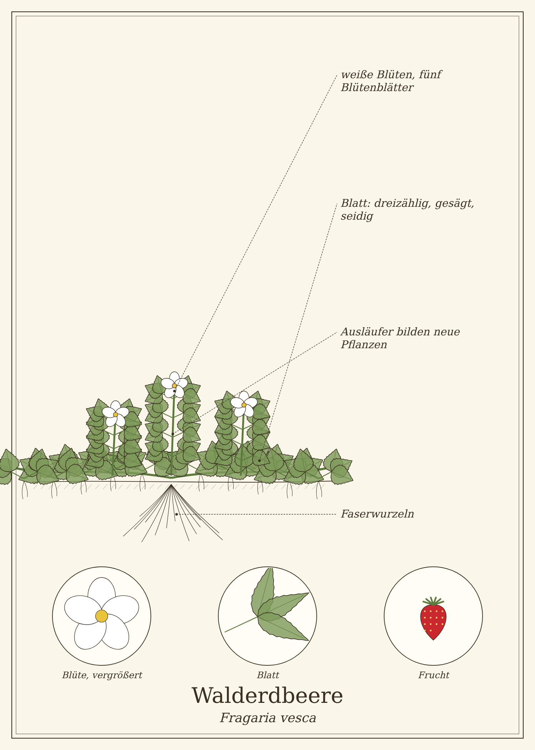
Abb.: Walderdbeere (Fragaria vesca), schematische Zeichnung mit Wurzel, Stängel, Blättern und Blüte; unten Detailansichten. Zum Bestimmen sind die Merkmale im Text maßgeblich.

Steckbrief
Merkmal | Walderdbeere
Wuchs | ausdauernde Staude, 5 bis 25 cm, mit oberirdischen Ausläufern
Blätter | dreizählig, grob gesägt, oberseits leuchtend grün, unterseits seidig behaart
Blüte | April bis Juni: weiß, fünf Blütenblätter, gelbe Mitte
Früchte | Juni bis August: kleine, rote Scheinfrüchte mit Nüsschen außen
Standort | Waldränder, Lichtungen, Böschungen, Gärten
Genutzte Teile | Früchte, Blätter

Erkennen

Echte und falsche Erdbeere
Die Indische Scheinerdbeere (Potentilla indica) wächst in Gärten und Parks und sieht ähnlich aus. Sie hat aber gelbe Blüten und aufrecht stehende, fade schmeckende Früchte mit glänzender Oberfläche. Sie ist nicht giftig, nur langweilig.

Verwechslungsgefahr
Giftige Doppelgänger gibt es nicht. Ähnlich sind Scheinerdbeere (gelbe Blüten, geschmacklos) und Erdbeer-Fingerkraut (ohne rote Früchte).

Standort und Lebensraum
Walderdbeeren lieben Halbschatten und lockeren, humosen Boden: lichte Wälder, Kahlschläge, Waldwege und Böschungen. Im Garten breiten sie sich mit Ausläufern schnell aus.

Sammeln und Ernten
Pflanzenteil | Erntezeit | Worauf du achtest
Früchte | Juni bis August | vollreif, dunkelrot, lösen sich leicht vom Kelch
Blätter | Mai bis Juli | junge, gesunde Blätter an trockenen Tagen

Sammelkalender
Teil | Jan | Feb | Mär | Apr | Mai | Jun | Jul | Aug | Sep | Okt | Nov | Dez
Früchte |  |  |  |  |  | ● | ● | ○
Blätter |  |  |  |  | ● | ● | ●
● Haupterntezeit · ○ ebenfalls möglich

Tipps für die Ernte
- Wildfrüchte aus Bodennähe immer gründlich waschen. Wer ganz sicher gehen will, erhitzt sie kurz (z. B. für Marmelade) – das schützt vor dem sehr seltenen Fuchsbandwurm.

Was in der Walderdbeere steckt
- Früchte: Vitamin C, Fruchtsäuren, Aromastoffe, Anthocyane
- Blätter: Gerbstoffe (Ellagitannine), Flavonoide

Walderdbeere in der Küche
Walderdbeeren schmecken am besten roh und sofort. Für größere Mengen braucht man eine Gartenecke voll davon.

Ideen für jeden Tag
- Roh: auf Müsli, Joghurt, Pfannkuchen oder einfach so.
- Walderdbeer-Zucker: zerdrückte Beeren mit Zucker mischen und trocknen.
- Blätter: getrocknet als Haustee, gemischt mit Brombeer- und Himbeerblättern.

Rezepte

Walderdbeer-Joghurt mit Minze
Für 2 Personen
Zutaten
- 1 Schale Walderdbeeren (ca. 100 g)
- 300 g Joghurt
- 1 EL Sirup oder Honig
- einige Minzblätter
Zubereitung
- Beeren vorsichtig waschen und abtropfen lassen.
- Die Hälfte der Beeren mit dem Sirup zerdrücken und unter den Joghurt ziehen.
- Mit den ganzen Beeren und Minze garnieren.
Tausch-Tipp: Mit Soja- oder Haferjoghurt und Ahornsirup.

Haustee aus Beerenblättern
Für 1 Dose
Zutaten
- je 1 Handvoll getrocknete Walderdbeer-, Brombeer- und Himbeerblätter
- nach Belieben getrocknete Apfelschalen oder Minze
Zubereitung
- Blätter zerbröseln und mischen.
- Für eine Tasse 1 bis 2 TL mit kochendem Wasser übergießen, 8 bis 10 Minuten ziehen lassen.
Tipp: Ein milder Alltagstee – der klassische „Haustee“ vor der Zeit von Schwarztee und Kaffee.

Tee und traditionelle Verwendung
Erdbeerblätter wurden in der Volksheilkunde wegen ihrer Gerbstoffe bei leichtem Durchfall und als Gurgelmittel verwendet. Eine HMPC-Monographie gibt es nicht.
Wichtig bei der Anwendung
- Erdbeerallergie beachten (Früchte und Blätter).

In Haushalt, Garten und Pflege

Bodendecker
Walderdbeeren sind ein perfekter, essbarer Bodendecker unter Obstbäumen und Sträuchern. Ein paar Pflanzen genügen – nach zwei Jahren ist die Fläche zu.

Aus der Geschichte
Bevor im 18. Jahrhundert die großfruchtige Gartenerdbeere aus amerikanischen Arten gezüchtet wurde, kannte man in Europa nur die Walderdbeere. Sie wurde in Klostergärten kultiviert und galt als Symbol der Maria.

Haltbar machen
Methode | So geht es | Haltbarkeit
Blätter | trocknen. | 1 Jahr
Früchte | einfrieren oder trocknen. | 6 bis 12 Monate

Vorsicht auf einen Blick
- Früchte gründlich waschen.
- Erdbeerallergie.

Quellen zum Gegenprüfen
- BfN FloraWeb: Fragaria vesca

Himbeere
Rubus idaeus
Familie: Rosengewächse (Rosaceae)
Volksnamen: Waldhimbeere, Hindbeere, Holbeere, Mollbeere

Wilde Himbeeren wachsen auf Waldlichtungen und Kahlschlägen, oft in dichten Beständen. Sie sind kleiner als Gartenhimbeeren, aber umso aromatischer.
Neben den Früchten wird auch das Laub genutzt: Himbeerblättertee ist ein traditioneller Frauentee und Teil vieler Haustee-Mischungen.
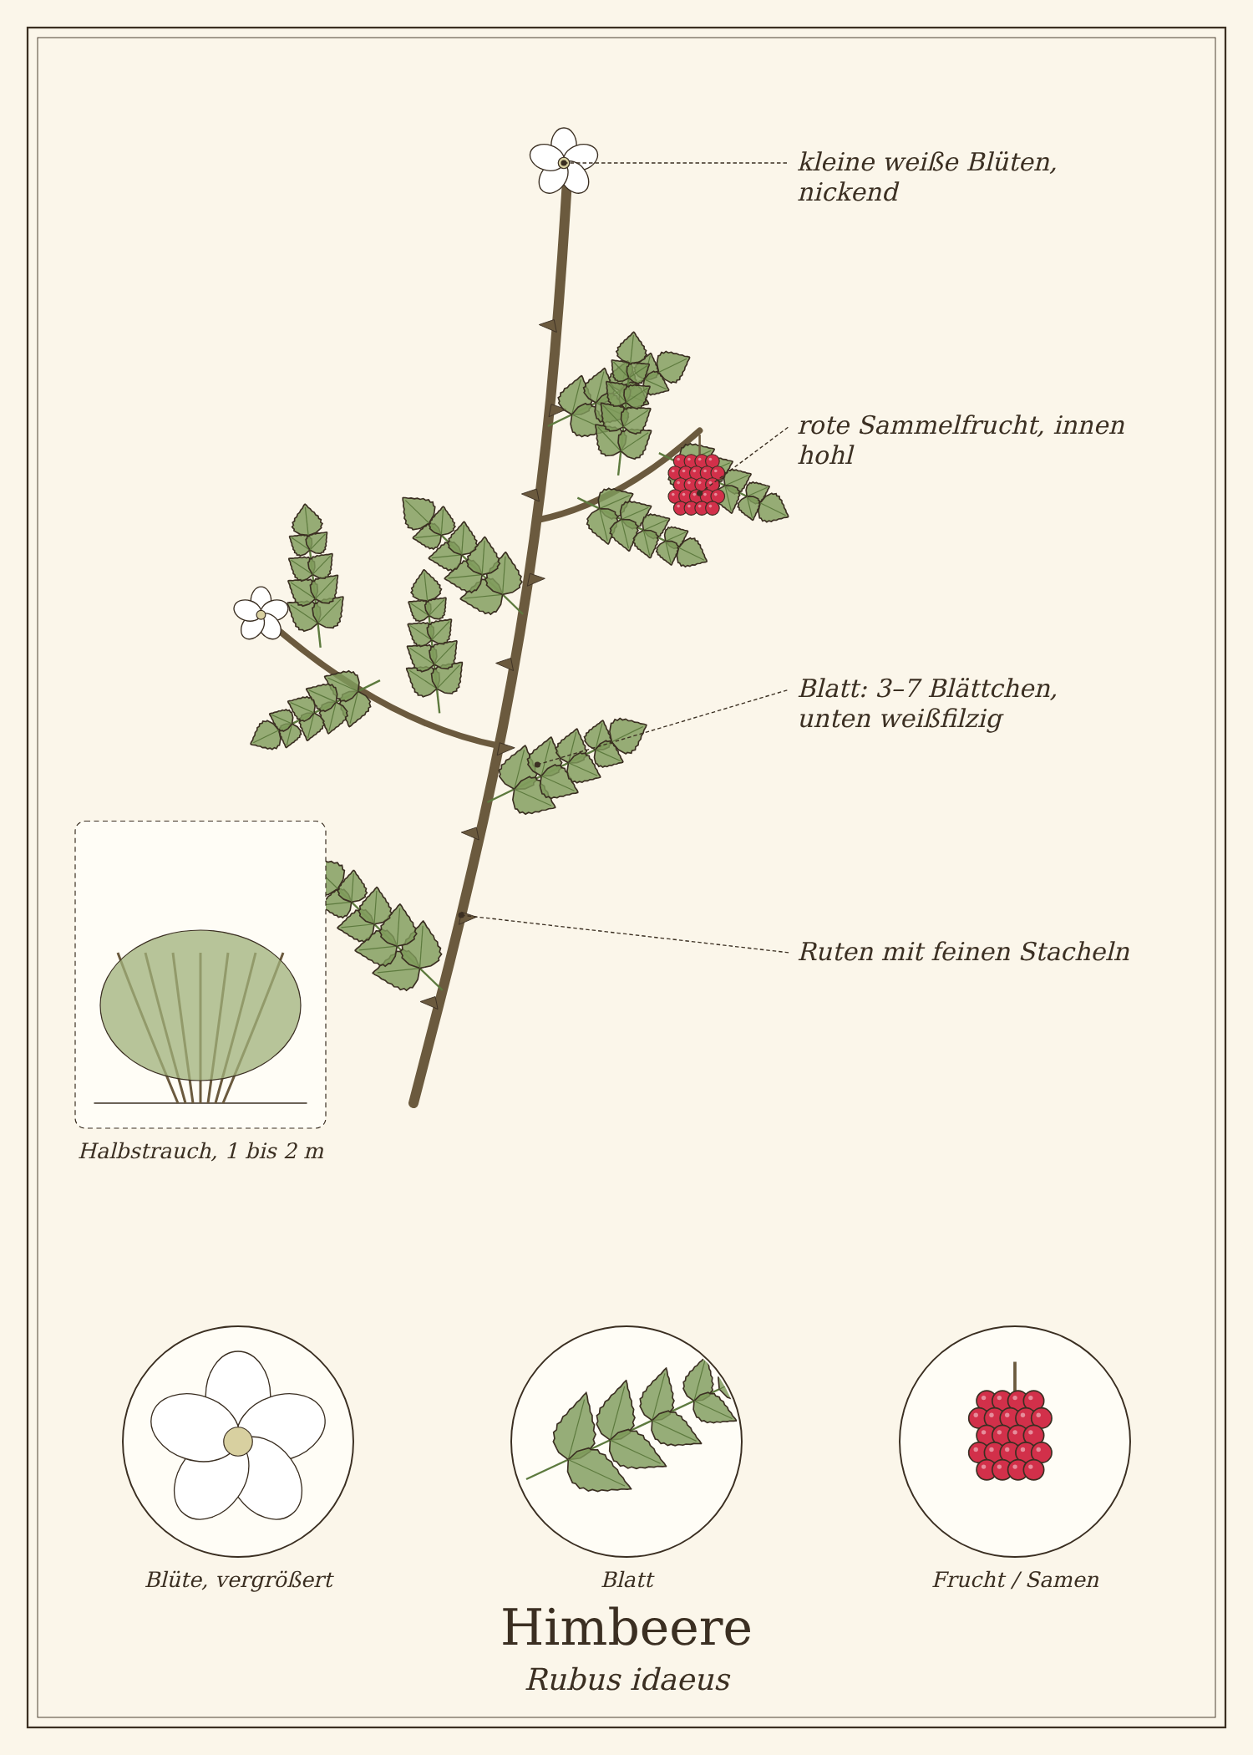
Abb.: Himbeere (Rubus idaeus), schematische Zeichnung eines Zweigs mit Blättern, Blüte und Frucht, links die Wuchsform; unten Detailansichten. Zum Bestimmen sind die Merkmale im Text maßgeblich.

Steckbrief
Merkmal | Himbeere
Wuchs | Halbstrauch, 1 bis 2 m; Ruten sind zweijährig
Ruten | aufrecht, mit feinen, weichen Stacheln, bläulich bereift
Blätter | gefiedert mit 3 bis 7 Blättchen, oberseits grün, unterseits weißfilzig
Blüte | Mai bis Juni: klein, weiß, nickend
Früchte | Juli bis August: rote Sammelfrüchte, die sich hohl vom Zapfen lösen
Standort | Waldlichtungen, Kahlschläge, Waldränder, Gärten
Genutzte Teile | Früchte, Blätter

Erkennen

Himbeere oder Brombeere?
Himbeeren lösen sich als hohler Hut vom Fruchtzapfen, Brombeeren nicht – bei ihnen bleibt der Zapfen in der Frucht. Himbeerblätter sind unterseits weiß, Brombeerblätter meist grün.

Verwechslungsgefahr
Giftige Doppelgänger gibt es nicht. Alle Himbeer- und Brombeerarten sind essbar.

Standort und Lebensraum
Himbeeren wachsen in Lichtungen und auf Kahlschlägen, wo plötzlich viel Licht auf den Boden fällt. Nach einigen Jahren werden sie von Bäumen wieder verdrängt.

Sammeln und Ernten
Pflanzenteil | Erntezeit | Worauf du achtest
Früchte | Juli bis August | vollreif, lösen sich leicht
Blätter | Mai bis Juni | junge Blätter von Trieben ohne Blüten, vor der Fruchtreife

Sammelkalender
Teil | Jan | Feb | Mär | Apr | Mai | Jun | Jul | Aug | Sep | Okt | Nov | Dez
Früchte |  |  |  |  |  |  | ● | ●
Blätter |  |  |  |  | ● | ●
● Haupterntezeit · ○ ebenfalls möglich

Tipps für die Ernte
- Wild gesammelte Beeren gründlich waschen oder für Marmelade und Saft erhitzen.
- Lange Kleidung tragen – nicht wegen der Stacheln, sondern wegen der Zecken auf Lichtungen.

Was in der Himbeere steckt
- Früchte: Vitamin C, Fruchtsäuren, Ellagsäure, Aromastoffe
- Blätter: Gerbstoffe, Flavonoide

Himbeere in der Küche
Himbeeren sind empfindlich – am besten am selben Tag verarbeiten.

Ideen für jeden Tag
- Roh: auf Kuchen, im Müsli, mit Joghurt.
- Marmelade, Sirup, Essig.
- Getrocknet: als „Himbeer-Chips“ im Dörrgerät.

Rezepte

Himbeermarmelade ohne Kerne
Für 4 Gläser
Zutaten
- 1 kg Himbeeren
- 500 g Gelierzucker 2 : 1
- Saft einer halben Zitrone
Zubereitung
- Himbeeren kurz aufkochen und durch ein feines Sieb streichen, um die Kerne zu entfernen.
- Fruchtmark mit Gelierzucker und Zitrone verrühren.
- Aufkochen und 4 Minuten sprudelnd kochen, Gelierprobe machen.
- Heiß abfüllen.

Himbeeressig
Für 500 ml
Zutaten
- 250 g Himbeeren
- 500 ml heller Weinessig oder Apfelessig
Zubereitung
- Himbeeren in ein Glas geben und leicht zerdrücken.
- Mit Essig übergießen, verschließen und 1 bis 2 Wochen hell, aber nicht sonnig stehen lassen.
- Durch ein Tuch abseihen und in Flaschen füllen.
Tipp: Für Salatdressings mit Walnussöl – oder einen Teelöffel in ein Glas Sprudelwasser.

Tee und traditionelle Verwendung
Himbeerblätter sind vom HMPC als traditionelles pflanzliches Arzneimittel zur Linderung leichter Krämpfe während der Monatsblutung sowie bei leichten Entzündungen im Mund und Rachen (als Gurgelmittel) und bei leichtem Durchfall eingestuft.

Himbeerblättertee
- 1 bis 2 TL getrocknete Himbeerblätter mit 250 ml kochendem Wasser übergießen.
- 10 Minuten ziehen lassen, abseihen.
Wichtig bei der Anwendung
- In der Volksmedizin wird Himbeerblättertee zur Geburtsvorbereitung empfohlen. Die Wirkung ist nicht belegt – in der Schwangerschaft nur nach Rücksprache mit Hebamme oder Arzt.

Aus der Geschichte
Der botanische Name Rubus idaeus bezieht sich auf das Ida-Gebirge auf Kreta, wo die Himbeere der Sage nach zuerst wuchs. Himbeeren wurden in Klöstern schon im Mittelalter angebaut; als Gartenfrucht setzten sie sich im 16. Jahrhundert durch.

Haltbar machen
Methode | So geht es | Haltbarkeit
Früchte | einzeln auf einem Blech vorfrieren, dann in Beutel füllen. | 1 Jahr
Blätter | trocknen. | 1 Jahr

Vorsicht auf einen Blick
- Wild gesammelte Beeren waschen.
- Blättertee in der Schwangerschaft nur nach Rücksprache.

Quellen zum Gegenprüfen
- EMA/HMPC: Monographie Rubi idaei folium
- BfN FloraWeb: Rubus idaeus

Brombeere
Rubus fruticosus agg.
Familie: Rosengewächse (Rosaceae)
Volksnamen: Kratzbeere, Bramble, Hirschbeere, Moren

Brombeeren findest du fast überall: an Waldrändern, Bahndämmen, Brachen und in jeder verwilderten Gartenecke. Ihre stacheligen Ranken bilden undurchdringliche Hecken – und von August bis in den Oktober hinein hängen sie voller schwarzer, süßer Beeren.
Die Blätter ergeben einen der besten heimischen Tees. Fermentiert schmeckt er sogar ähnlich wie Schwarztee.
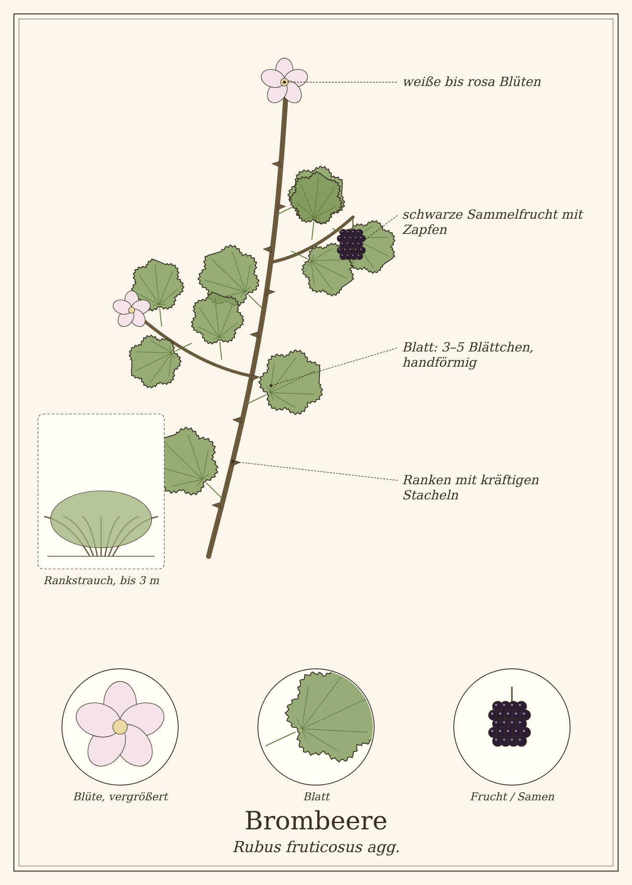
Abb.: Brombeere (Rubus fruticosus agg.), schematische Zeichnung eines Zweigs mit Blättern, Blüte und Frucht, links die Wuchsform; unten Detailansichten. Zum Bestimmen sind die Merkmale im Text maßgeblich.

Steckbrief
Merkmal | Brombeere
Wuchs | Rankstrauch, bogig überhängende Ruten bis 3 m
Ruten | kantig, mit kräftigen, gebogenen Stacheln
Blätter | handförmig mit 3 bis 5 Blättchen, oft bis in den Winter grün
Blüte | Juni bis August: weiß bis rosa, fünf Blütenblätter
Früchte | August bis Oktober: erst grün, dann rot, reif glänzend schwarz; der Fruchtzapfen bleibt in der Beere
Standort | Waldränder, Hecken, Brachen, Bahndämme
Genutzte Teile | Früchte, junge Blätter

Erkennen

Brombeeren-Vielfalt
In Mitteleuropa gibt es Hunderte Kleinarten von Brombeeren, die sich kaum unterscheiden lassen. Alle sind essbar. Die Kratzbeere (Rubus caesius) hat bläulich bereifte, säuerliche Früchte mit wenigen großen Teilfrüchten.

Verwechslungsgefahr
Giftige Doppelgänger gibt es nicht.

Standort und Lebensraum
Brombeeren wachsen fast überall: in sonnigen und halbschattigen Lagen, auf nährstoffreichen Böden. Sie erobern Brachen in wenigen Jahren.

Sammeln und Ernten
Pflanzenteil | Erntezeit | Worauf du achtest
Früchte | August bis Oktober | nur vollreife, glänzend schwarze Beeren – rote sind sauer
Blätter | April bis Juni | junge, hellgrüne Blätter von den Triebspitzen; mit Handschuhen

Sammelkalender
Teil | Jan | Feb | Mär | Apr | Mai | Jun | Jul | Aug | Sep | Okt | Nov | Dez
Früchte |  |  |  |  |  |  |  | ● | ● | ○
Blätter |  |  |  | ● | ● | ●
● Haupterntezeit · ○ ebenfalls möglich

Tipps für die Ernte
- Beeren in Bodennähe und an Hundewegen meiden. Früchte waschen oder erhitzen.
- Eine alte Volksregel sagt: nach Ende September keine Brombeeren mehr essen. Dahinter steckt, dass späte Beeren oft schimmeln oder von Insekten befallen sind – also genau hinschauen.

Was in der Brombeere steckt
- Früchte: Anthocyane, Vitamin C, Fruchtsäuren, Ballaststoffe
- Blätter: Gerbstoffe (bis 15 %), Flavonoide

Brombeere in der Küche
Brombeeren sind robuster als Himbeeren und vielseitig.

Ideen für jeden Tag
- Roh mit Joghurt, im Müsli, auf Kuchen.
- Gelee, weil die Kerne hart sind.
- Crumble, Saft, Likör, Essig.

Rezepte

Brombeer-Crumble
Für eine Auflaufform
Zutaten
- 500 g Brombeeren
- 2 Äpfel
- 2 EL Zucker
- Streusel: 100 g Mehl, 50 g Haferflocken, 80 g Zucker, 100 g kalte Butter, 1 Prise Salz
Zubereitung
- Ofen auf 190 °C vorheizen.
- Äpfel würfeln, mit den Brombeeren und dem Zucker in die Form geben.
- Mehl, Haferflocken, Zucker, Salz und Butter mit den Fingern zu Streuseln reiben.
- Streusel auf den Früchten verteilen und 30 bis 35 Minuten goldbraun backen.
Tausch-Tipp: Mit kalter Pflanzenmargarine oder 80 ml neutralem Öl statt Butter.

Brombeergelee
Für 5 Gläser
Zutaten
- 1,5 kg Brombeeren
- 250 ml Wasser
- 500 g Gelierzucker 2 : 1 je Liter Saft
Zubereitung
- Brombeeren mit Wasser aufkochen und 10 Minuten köcheln lassen.
- Durch ein Tuch abtropfen lassen.
- Saft abmessen und mit Gelierzucker nach Grundrezept 2 kochen.
- Heiß abfüllen.

Fermentierter Brombeerblättertee
Für 1 Dose
Zutaten
- 2 Handvoll junge Brombeerblätter
Zubereitung
- Blätter einige Stunden welken lassen.
- Zwischen den Händen rollen, bis Saft austritt und die Blätter dunkel werden.
- In einem Glas mit feuchtem Tuch abgedeckt 1 bis 2 Tage warm stehen lassen, bis sie nach Obst duften.
- Auf einem Blech bei 50 °C trocknen.
- 1 bis 2 TL pro Tasse, 5 bis 8 Minuten ziehen lassen.
Tipp: Durch das Fermentieren schmeckt der Tee runder und erinnert an milden Schwarztee – ganz ohne Koffein.

Tee und traditionelle Verwendung
Brombeerblätter sind von der Kommission E bei unspezifischen, akuten Durchfallerkrankungen und bei leichten Entzündungen der Mund- und Rachenschleimhaut (als Gurgelmittel) positiv bewertet. Grundlage ist ihr hoher Gerbstoffgehalt.
Wichtig bei der Anwendung
- Durchfall bei Kindern, mit Fieber oder Blut im Stuhl ärztlich abklären.

In Haushalt, Garten und Pflege

Vogelschutz
Dichte Brombeerhecken sind Brutplatz und Winterquartier für Vögel, Igel und Insekten. Wenn es geht, eine Ecke stehen lassen.

Aus der Geschichte
Brombeerkerne wurden schon in steinzeitlichen Siedlungen gefunden. Im Ersten und Zweiten Weltkrieg wurde Brombeerblättertee als „deutscher Tee“ statt importiertem Schwarztee getrunken.

Haltbar machen
Methode | So geht es | Haltbarkeit
Früchte | einfrieren, Saft oder Gelee. | 1 Jahr
Blätter | trocknen oder fermentieren. | 1 Jahr

Vorsicht auf einen Blick
- Beeren in Bodennähe waschen oder erhitzen.
- Handschuhe bei der Blätterernte.

Quellen zum Gegenprüfen
- Kommission E: Monographie Rubi fruticosi folium
- BfN FloraWeb: Rubus fruticosus agg.

Heidelbeere
Vaccinium myrtillus
Familie: Heidekrautgewächse (Ericaceae)
Volksnamen: Blaubeere, Bickbeere, Schwarzbeere, Mollbeere, Wolfsbeere

Wer einmal wilde Heidelbeeren gesammelt hat, weiß, warum man sie auch Blaubeeren nennt: Mund, Finger und Zähne sind danach blau. Anders als Kulturheidelbeeren aus dem Supermarkt sind die wilden Beeren durch und durch dunkelrot-violett und viel aromatischer.
Heidelbeeren wachsen als niedriger Zwergstrauch in lichten Nadelwäldern, oft als dichter Teppich.
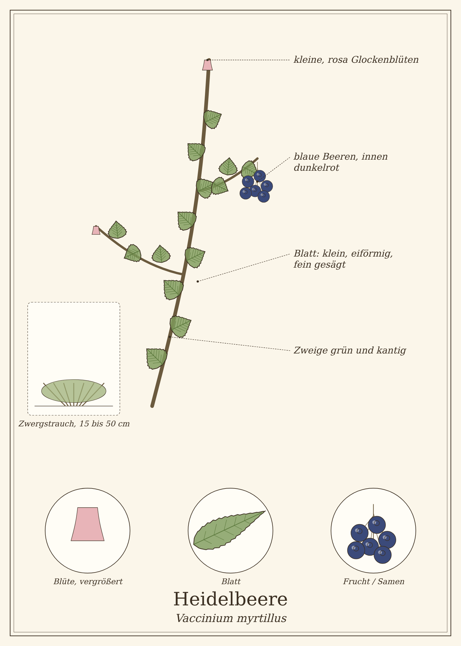
Abb.: Heidelbeere (Vaccinium myrtillus), schematische Zeichnung eines Zweigs mit Blättern, Blüte und Frucht, links die Wuchsform; unten Detailansichten. Zum Bestimmen sind die Merkmale im Text maßgeblich.
Die Zeichnung allein reicht zum Bestimmen nicht
Heidelbeere hat giftige Doppelgänger. Die Zeichnung ist schematisch und zeigt nicht jedes Unterscheidungsmerkmal genau. Sammle nur, wenn alle Merkmale aus „Erkennen“ und „Verwechslungsgefahr“ an der echten Pflanze zutreffen – am besten mit einem Bestimmungsbuch mit Fotos oder einer kundigen Begleitung.

Steckbrief
Merkmal | Heidelbeere
Wuchs | Zwergstrauch, 15 bis 50 cm, oft große Teppiche
Zweige | grün, kantig, auch im Winter grün
Blätter | klein (2 bis 3 cm), eiförmig, fein gesägt, hellgrün, im Herbst rot
Blüte | April bis Juni: kleine, kugelige, grünlich-rosa Glöckchen
Früchte | Juli bis August: blauschwarz, bereift, mit Krönchen an der Spitze, Fruchtfleisch dunkelrot-violett
Standort | lichte Nadel- und Mischwälder, Heiden, saure Böden
Genutzte Teile | Früchte

Erkennen

Die Sicherheitsmerkmale
1. Zwergstrauch mit vielen grünen, kantigen Zweigen – keine einzelne Staude.
2. Beeren einzeln an kurzen Stielen, mit kleinem Krönchen (Kelchrest) an der Spitze.
3. Fruchtfleisch dunkel und färbt.
4. Blätter klein und fein gesägt.

Verwechslungsgefahr
Zwei Pflanzen musst du kennen:
Pflanze | Ähnlichkeit | So unterscheidest du sie
Tollkirsche (Atropa belladonna) – sehr giftig | schwarze, glänzende Beeren | kräftige Staude 0,5 bis 1,5 m, große Blätter; Beeren kirschgroß, glänzend, sitzen in einem fünfzipfligen Kelchstern; braunviolette Glockenblüten; wächst auf Kahlschlägen, nicht im Heidelbeerteppich
Rauschbeere (Vaccinium uliginosum) | blaue, bereifte Beeren | Blätter blaugrün, ganzrandig, Zweige braun und rund; Fruchtfleisch hell; Moore; in Mengen unbekömmlich

Auf Nummer sicher
Kulturheidelbeeren gibt es von Juni bis September günstig im Supermarkt und auf dem Markt. Alle Rezepte gelingen damit genauso – sie färben nur weniger. Für Kinder gilt: Nur Beeren essen, die ein Erwachsener geprüft hat.

Standort und Lebensraum
Heidelbeeren brauchen saure, humusreiche Böden und Halbschatten: lichte Kiefern- und Fichtenwälder, Heiden, Moorränder und Bergwälder.

Sammeln und Ernten
Pflanzenteil | Erntezeit | Worauf du achtest
Früchte | Juli bis August | vollreif, blauschwarz; mit einem Beerenkamm geht es schneller (in manchen Bundesländern ist er verboten oder nur für den Eigenbedarf erlaubt)

Sammelkalender
Teil | Jan | Feb | Mär | Apr | Mai | Jun | Jul | Aug | Sep | Okt | Nov | Dez
Früchte |  |  |  |  |  |  | ● | ● | ○
● Haupterntezeit · ○ ebenfalls möglich

Tipps für die Ernte
- Beeren gründlich waschen oder erhitzen.
- In Naturschutzgebieten und Nationalparks nicht sammeln.

Was in der Heidelbeere steckt
- Anthocyane (Myrtillin) – der blaue Farbstoff, in wilden Beeren viel mehr als in Kulturheidelbeeren
- Gerbstoffe, besonders in getrockneten Beeren
- Vitamin C, Ballaststoffe

Heidelbeere in der Küche
Wilde Heidelbeeren sind kleiner, saftiger und färben stark.

Ideen für jeden Tag
- Roh mit Milch oder Joghurt – der Klassiker.
- Pfannkuchen, Muffins, Kuchen.
- Marmelade, Saft, Kompott.

Rezepte

Heidelbeerpfannkuchen
Für 4 Personen
Zutaten
- 250 g Mehl
- 400 ml Milch
- 3 Eier
- 1 Prise Salz, 1 EL Zucker
- 250 g Heidelbeeren
- Öl oder Butter zum Braten
Zubereitung
- Mehl, Milch, Eier, Salz und Zucker zu einem glatten Teig rühren, 15 Minuten quellen lassen.
- Wenig Fett in der Pfanne erhitzen, eine Kelle Teig hineingeben.
- Sofort eine Handvoll Heidelbeeren darauf streuen.
- Wenn die Unterseite goldbraun ist, wenden und fertig backen. Mit Zucker oder Apfelmus servieren.
Tausch-Tipp: Mit Haferdrink statt Milch und 3 EL Kichererbsenmehl plus 6 EL Wasser statt der Eier; mit Öl braten.

Heidelbeermarmelade
Für 4 Gläser
Zutaten
- 1 kg Heidelbeeren
- 500 g Gelierzucker 2 : 1
- Saft einer Zitrone
Zubereitung
- Heidelbeeren leicht zerdrücken.
- Mit Gelierzucker und Zitronensaft nach Grundrezept 1 kochen.
- Heiß abfüllen.

Tee und traditionelle Verwendung
Getrocknete Heidelbeeren sind vom HMPC als traditionelles pflanzliches Arzneimittel bei leichtem Durchfall eingestuft. Wichtig: Nur die getrockneten Beeren wirken stopfend (wegen der Gerbstoffe); frische Beeren wirken eher leicht abführend.

Heidelbeer-Abkochung bei Durchfall
- 2 bis 3 EL getrocknete Heidelbeeren mit 250 ml kaltem Wasser aufsetzen.
- 10 Minuten köcheln lassen, abseihen.
- Mehrmals täglich trinken; die Beeren können gut gekaut mitgegessen werden.
Wichtig bei der Anwendung
- Durchfall bei Kindern, mit Fieber oder Blut im Stuhl, oder länger als 3 Tage ärztlich abklären.
- Heidelbeerblätter werden heute nicht mehr empfohlen.

In Haushalt, Garten und Pflege

Färben
Heidelbeersaft färbt Wolle violett-blau. Flecken auf Kleidung sofort mit Zitronensaft und kaltem Wasser behandeln.

Aus der Geschichte
Heidelbeeren waren im Bayerischen Wald und im Schwarzwald früher eine wichtige Einnahmequelle für arme Familien: Ganze Dörfer zogen im Sommer zum „Beeren-Brocken“ in den Wald und verkauften die Ernte in der Stadt.

Haltbar machen
Methode | So geht es | Haltbarkeit
Trocknen | bei 50 °C im Dörrgerät, bis sie hart und schrumpelig sind. | 1 Jahr
Einfrieren | einzeln auf einem Blech vorfrieren. | 1 Jahr

Vorsicht auf einen Blick
- Nicht mit der Tollkirsche verwechseln – einzelne glänzende Beeren im Kelchstern an einer großen Staude.
- Kinder nur geprüfte Beeren essen lassen.
- Wild gesammelte Beeren waschen oder erhitzen.

Quellen zum Gegenprüfen
- EMA/HMPC: Monographie Myrtilli fructus siccus
- BfN FloraWeb: Vaccinium myrtillus, Atropa belladonna

Vogelkirsche
Prunus avium
Familie: Rosengewächse (Rosaceae)
Volksnamen: Wildkirsche, Waldkirsche, Süßkirsche (Wildform)

Im April leuchten Vogelkirschen weiß in den noch kahlen Waldrändern. Im Juni und Juli tragen sie kleine, dunkelrote Kirschen – manchmal süß, manchmal etwas bitter. Die Vögel sind meistens schneller.
Die Vogelkirsche ist die Stammform unserer Süßkirschen. Neben den Früchten lassen sich auch die Kirschstiele als Tee und die Kerne für ein Wärmekissen nutzen.
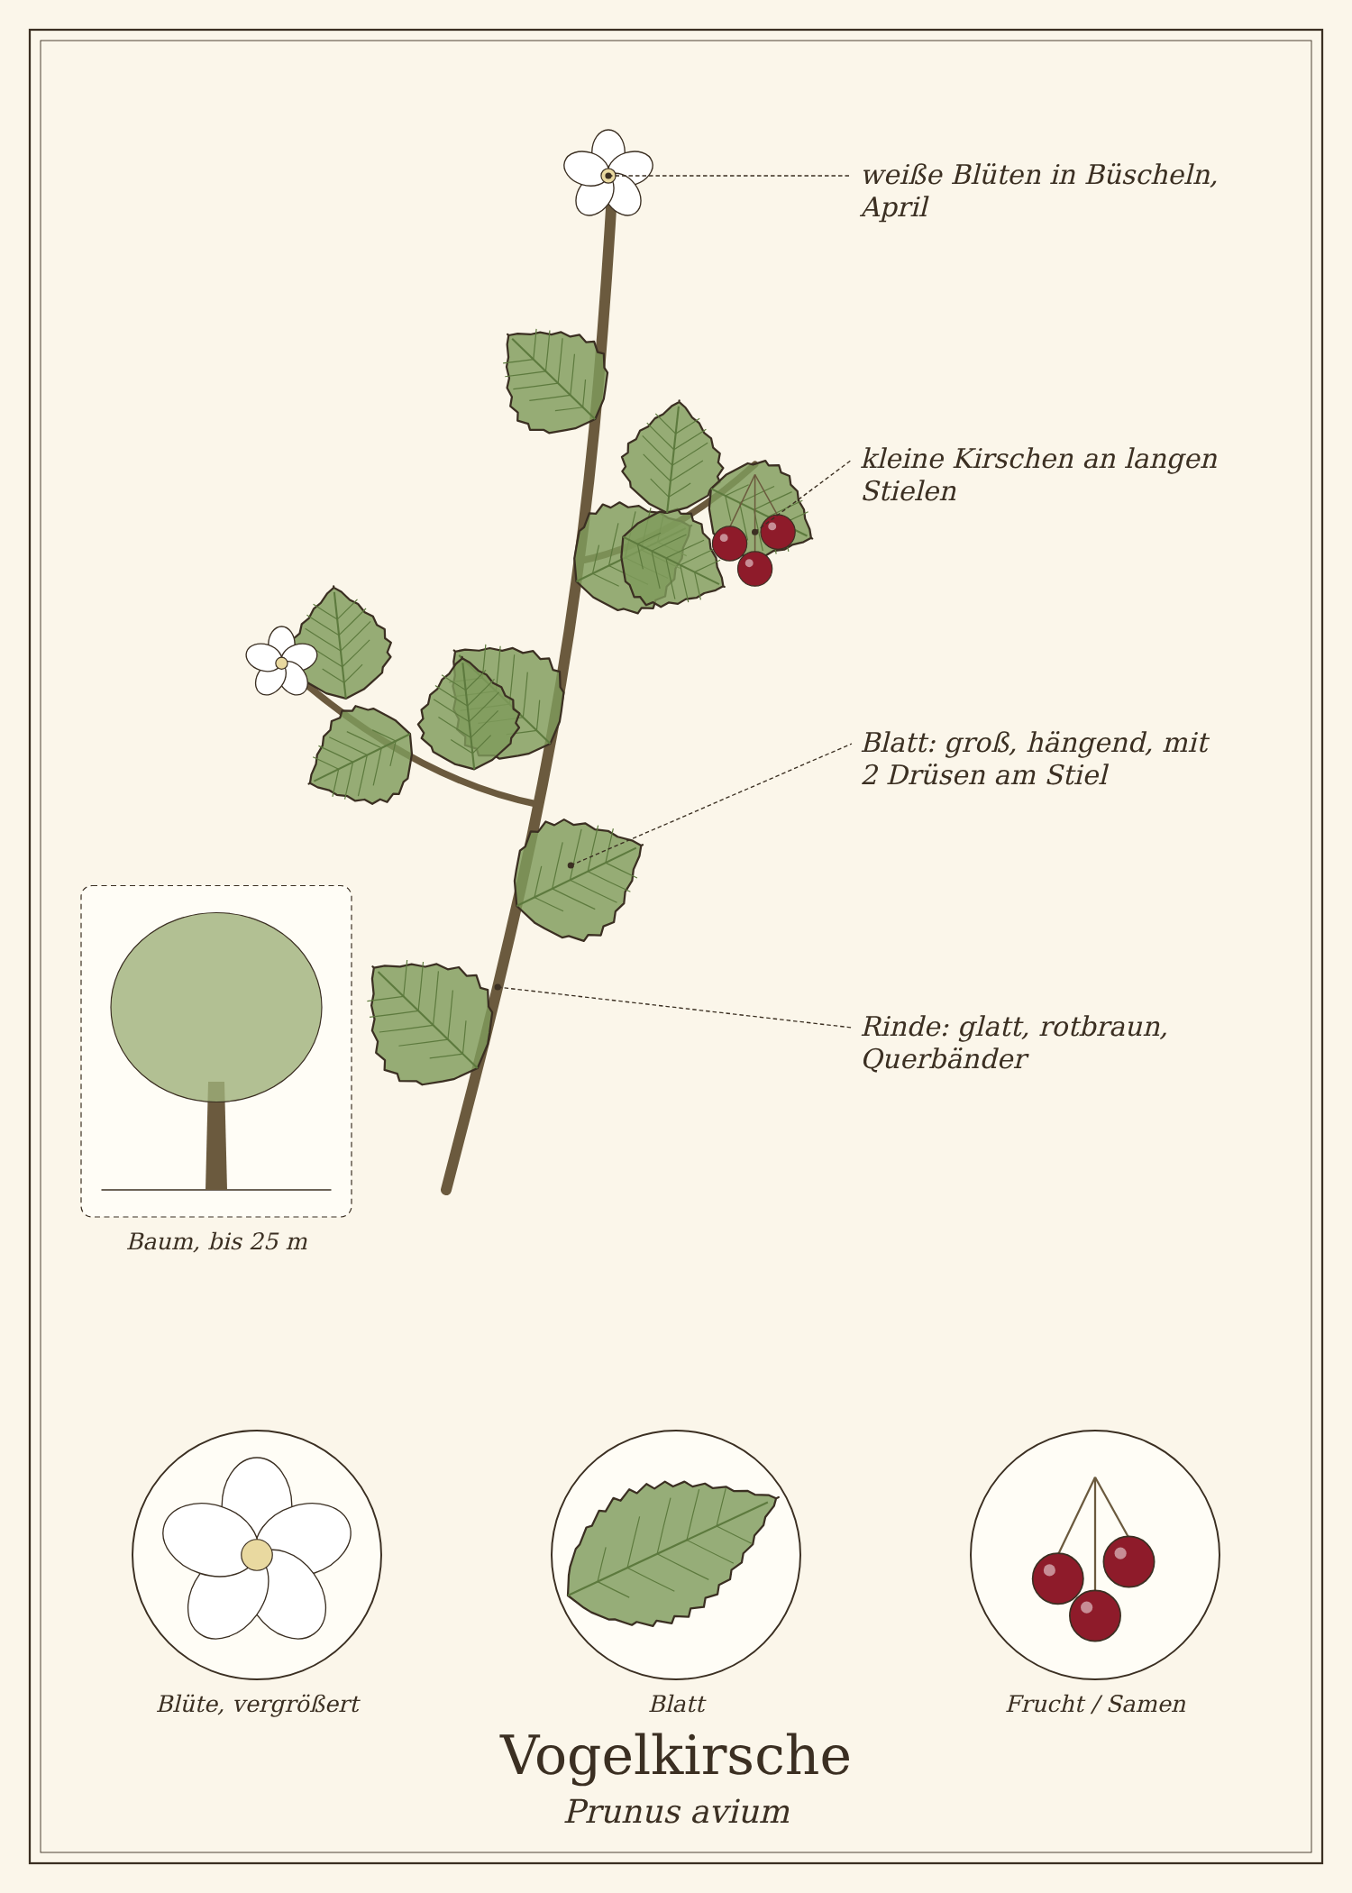
Abb.: Vogelkirsche (Prunus avium), schematische Zeichnung eines Zweigs mit Blättern, Blüte und Frucht, links die Wuchsform; unten Detailansichten. Zum Bestimmen sind die Merkmale im Text maßgeblich.
Die Zeichnung allein reicht zum Bestimmen nicht
Vogelkirsche hat giftige Doppelgänger. Die Zeichnung ist schematisch und zeigt nicht jedes Unterscheidungsmerkmal genau. Sammle nur, wenn alle Merkmale aus „Erkennen“ und „Verwechslungsgefahr“ an der echten Pflanze zutreffen – am besten mit einem Bestimmungsbuch mit Fotos oder einer kundigen Begleitung.

Steckbrief
Merkmal | Vogelkirsche
Wuchs | Baum, 15 bis 25 m, schlanke Krone
Rinde | glatt, glänzend rotbraun, mit waagerechten Korkbändern, löst sich in Querstreifen
Blätter | elliptisch, 6 bis 15 cm, gesägt, hängend; am Stiel zwei rote Drüsen
Blüte | April: weiß, in Büscheln, langstielig, mit oder kurz vor dem Laub
Früchte | Juni bis Juli: kleine (1 cm), dunkelrote bis schwarze Kirschen an langen Stielen
Standort | Waldränder, Laubwälder, Hecken
Genutzte Teile | Früchte, Fruchtstiele, Kerne (nur für Kissen)

Erkennen

Kirschrinde
Die glänzende, rotbraune Rinde mit Querbändern ist das sicherste Merkmal – auch im Winter.

Verwechslungsgefahr
Zwei Pflanzen mit „Kirsche“ im Namen solltest du kennen:
Pflanze | Ähnlichkeit | So unterscheidest du sie
Traubenkirsche (Prunus padus) | kleine schwarze Steinfrüchte | Blüten und Früchte in langen, hängenden Trauben; Früchte bitter, Rinde riecht unangenehm; Kerne und Blätter giftig – nicht sammeln
Kirschlorbeer (Prunus laurocerasus) – giftig | schwarze Kirschen | immergrüner Strauch mit ledrigen Blättern; Früchte in aufrechten Trauben; Gartenhecke

Standort und Lebensraum
Vogelkirschen wachsen an Waldrändern, in lichten Laubwäldern und Hecken. Wildkirschen werden auch als Straßen- und Parkbäume gepflanzt.

Sammeln und Ernten
Pflanzenteil | Erntezeit | Worauf du achtest
Früchte | Juni bis Juli | vollreif, dunkelrot; von tief hängenden Ästen oder mit Hakenstock
Fruchtstiele | mit den Früchten | abzupfen und trocknen

Sammelkalender
Teil | Jan | Feb | Mär | Apr | Mai | Jun | Jul | Aug | Sep | Okt | Nov | Dez
Früchte |  |  |  |  |  | ● | ●
Stiele |  |  |  |  |  | ● | ●
● Haupterntezeit · ○ ebenfalls möglich

Was in der Vogelkirsche steckt
- Früchte: Zucker, Fruchtsäuren, Anthocyane, Kalium
- Stiele: Gerbstoffe, Flavonoide, Kalium
- Kerne: Amygdalin – Kerne nicht zerbeißen oder knacken

Vogelkirsche in der Küche
Wildkirschen haben wenig Fruchtfleisch, aber ein tiefes, leicht bitter-mandeliges Aroma.

Ideen für jeden Tag
- Roh direkt vom Baum.
- Saft und Marmelade: zusammen mit anderen Früchten, weil das Entsteinen mühsam ist.
- Kirschmichel (Kirschenauflauf mit Brot).

Rezepte

Wildkirschensaft
Für ca. 1 Liter
Zutaten
- 1,5 kg Wildkirschen mit Stein
- 300 ml Wasser
- 150 g Zucker
Zubereitung
- Kirschen waschen und entstielen (die Stiele trocknen, siehe unten).
- Mit Wasser aufkochen und 10 Minuten köcheln, dabei mit dem Kartoffelstampfer leicht zerdrücken – die Kerne sollen ganz bleiben.
- Durch ein Tuch abtropfen lassen.
- Mit Zucker aufkochen und heiß in Flaschen füllen.

Kirschmichel
Für eine Auflaufform
Zutaten
- 500 g entsteinte Kirschen
- 4 altbackene Brötchen
- 400 ml Milch
- 3 Eier
- 80 g Zucker, 1 TL Zimt
- 50 g gemahlene Mandeln
- Butter für die Form
Zubereitung
- Brötchen in Würfel schneiden, mit warmer Milch übergießen und 15 Minuten einweichen.
- Eier, Zucker, Zimt und Mandeln unterrühren, Kirschen unterheben.
- In eine gefettete Form geben und bei 180 °C 40 Minuten backen.
Tausch-Tipp: Haferdrink statt Milch, statt der Eier 3 EL Speisestärke mit 6 EL Wasser verrührt; Form mit Öl fetten.

Tee und traditionelle Verwendung
Getrocknete Kirschstiele wurden in der Volksheilkunde als Tee zur Durchspülung der Harnwege verwendet. Eine offizielle Monographie gibt es nicht.

Kirschstiel-Tee
- 1 EL getrocknete Kirschstiele mit 250 ml Wasser 10 Minuten köcheln lassen.
- Abseihen und warm trinken.

In Haushalt, Garten und Pflege

Kirschkernkissen
Für ein Kissen von 20 × 25 cm
Zutaten
- ca. 1 kg Kirschkerne
- Baumwoll- oder Leinenstoff, Nähgarn
Zubereitung
- Kerne mehrmals in warmem Wasser waschen, bis kein Fruchtfleisch mehr daran hängt.
- In einem Topf mit Wasser 10 Minuten kochen, abgießen.
- Auf einem Blech bei 80 °C mehrere Stunden vollständig trocknen.
- In einen genähten Stoffbeutel füllen (zu zwei Dritteln) und zunähen.
- Zum Wärmen 2 Minuten bei 600 Watt in die Mikrowelle oder 15 Minuten bei 100 °C in den Ofen; zum Kühlen ins Gefrierfach.
Tipp: Immer erst die Temperatur prüfen. Neben dem Kissen eine Tasse Wasser in die Mikrowelle stellen, damit die Kerne nicht austrocknen.

Aus der Geschichte
Kirschkerne wurden schon in jungsteinzeitlichen Siedlungen gefunden. Der Name avium bedeutet „der Vögel“ – Amseln und Stare verbreiten die Kerne. Kirschholz ist ein edles, rötliches Möbelholz.

Haltbar machen
Methode | So geht es | Haltbarkeit
Stiele | trocknen. | 1 Jahr
Saft | heiß abgefüllt. | 1 Jahr

Vorsicht auf einen Blick
- Kerne nicht knacken oder mitessen (Amygdalin).
- Nicht mit Traubenkirsche oder Kirschlorbeer verwechseln.

Quellen zum Gegenprüfen
- BfN FloraWeb: Prunus avium, Prunus padus

Kirschpflaume
Prunus cerasifera
Familie: Rosengewächse (Rosaceae)
Volksnamen: Myrobalane, Türkenkirsche, Wildpflaume, Blutpflaume (rotlaubige Form)

Die Kirschpflaume ist einer der ersten Sträucher, die im März weiß blühen. Im Juli und August liegen ihre kirschgroßen, gelben oder roten Früchte oft massenhaft unter den Sträuchern in Parks, an Straßen und Bahndämmen – und kaum jemand sammelt sie.
Dabei schmecken sie wie kleine Mirabellen: süß-säuerlich und saftig. Perfekt für Marmelade, Kompott und Chutney.
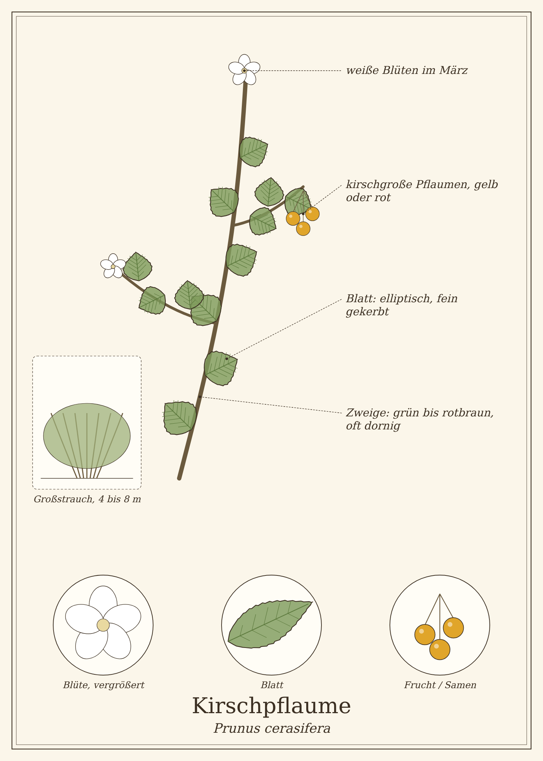
Abb.: Kirschpflaume (Prunus cerasifera), schematische Zeichnung eines Zweigs mit Blättern, Blüte und Frucht, links die Wuchsform; unten Detailansichten. Zum Bestimmen sind die Merkmale im Text maßgeblich.

Steckbrief
Merkmal | Kirschpflaume
Wuchs | Großstrauch oder kleiner Baum, 4 bis 8 m
Zweige | grün bis rotbraun, kahl, teils mit Kurztrieben, die dornig enden
Blätter | elliptisch, 3 bis 7 cm, fein gekerbt; bei der Zierform rot („Blutpflaume“)
Blüte | März bis April: weiß (Zierform rosa), einzeln, oft vor dem Laub
Früchte | Juli bis August: kugelig, 2 bis 3 cm, gelb, orange oder rot, mit Stein
Standort | Parks, Straßenbegleitgrün, Hecken, Bahndämme
Genutzte Teile | Früchte

Erkennen

Kirschpflaume oder Mirabelle?
Kirschpflaumen sind runder, glänzender und haben einen Stein, der fest am Fruchtfleisch haftet. Mirabellen sind matter, gelb mit roten Pünktchen und lösen sich gut vom Stein. Beide werden gleich verwendet.

Verwechslungsgefahr
Giftige Doppelgänger gibt es nicht. Auch die rotlaubige Zierform („Blutpflaume“) trägt essbare, meist dunkelrote Früchte.

Standort und Lebensraum
Kirschpflaumen werden häufig in Hecken, an Straßen und in Parks gepflanzt und verwildern leicht. Prüfe immer, ob die Bäume öffentlich zugänglich sind – oft sind sie es.

Sammeln und Ernten
Pflanzenteil | Erntezeit | Worauf du achtest
Früchte | Juli bis August | vollreif fallen sie von selbst – frische vom Boden aufsammeln oder den Ast leicht schütteln

Sammelkalender
Teil | Jan | Feb | Mär | Apr | Mai | Jun | Jul | Aug | Sep | Okt | Nov | Dez
Früchte |  |  |  |  |  |  | ● | ●
● Haupterntezeit · ○ ebenfalls möglich

Tipps für die Ernte
- Nicht von Bäumen direkt an stark befahrenen Straßen sammeln.

Was in der Kirschpflaume steckt
- Zucker, Fruchtsäuren, Pektin – geliert gut
- Vitamin C, Carotinoide (gelbe Sorten), Anthocyane (rote Sorten)
- Kerne: Amygdalin – nicht knacken

Kirschpflaume in der Küche
Kirschpflaumen schmecken roh, gekocht und gebacken.

Ideen für jeden Tag
- Kompott zu Grießbrei und Pfannkuchen.
- Marmelade: sie geliert dank Pektin besonders gut.
- Chutney zu Käse und Curry.
- Blechkuchen wie mit Zwetschgen.

Rezepte

Kirschpflaumen-Chutney
Für 4 Gläser
Zutaten
- 1 kg Kirschpflaumen
- 2 Zwiebeln
- 1 Stück Ingwer (3 cm)
- 250 g brauner Zucker
- 200 ml Apfelessig
- 1 TL Salz, 1 TL Senfsaat, ½ TL Chiliflocken
Zubereitung
- Kirschpflaumen 5 Minuten in wenig Wasser kochen, bis sie aufplatzen; durch ein grobes Sieb streichen oder die Steine herausdrücken.
- Zwiebeln und Ingwer fein hacken.
- Alles in einem Topf 45 Minuten offen einkochen lassen, bis es dick ist. Öfter umrühren.
- Heiß in Gläser füllen.
Tipp: Nach 4 Wochen schmeckt es am besten. Passt zu Käse, Linsen-Curry und Ofengemüse.

Kirschpflaumen-Marmelade
Für 5 Gläser
Zutaten
- 1,2 kg Kirschpflaumen (ergibt ca. 1 kg Fruchtmark)
- 500 g Gelierzucker 2 : 1
- 1 Vanilleschote nach Belieben
Zubereitung
- Kirschpflaumen mit wenig Wasser weich kochen und durch die Flotte Lotte streichen, um die Steine zu entfernen.
- 1 kg Fruchtmark mit Gelierzucker und Vanillemark nach Grundrezept 1 kochen.
- Heiß abfüllen.

Aus der Geschichte
Die Kirschpflaume stammt aus Vorderasien und dem Kaukasus und ist eine der Stammformen unserer Zwetschgen und Pflaumen. Bei uns wurde sie vor allem als robuste Heckenpflanze gepflanzt.

Haltbar machen
Methode | So geht es | Haltbarkeit
Früchte | entsteint einfrieren, Mus, Marmelade. | 1 Jahr
Dörren | halbiert, entsteint, bei 50 °C. | 1 Jahr

Vorsicht auf einen Blick
- Kerne nicht knacken.
- Fremdes Eigentum beachten.

Quellen zum Gegenprüfen
- BfN FloraWeb: Prunus cerasifera
- mundraub.org

Felsenbirne
Amelanchier ovalis und A. lamarckii
Familie: Rosengewächse (Rosaceae)
Volksnamen: Gewöhnliche und Kupfer-Felsenbirne, Korinthenbaum, Edelweißstrauch

Die Felsenbirne ist ein Strauch für das ganze Jahr: im April weiße Sternblüten, im Juni süße, blauschwarze Früchte, im Herbst ein leuchtend kupferrotes Laub. Deshalb wird sie gern in Gärten und Parks gepflanzt.
Die Früchte schmecken süß mit einem feinen Marzipanaroma. Getrocknet erinnern sie an Rosinen – daher der alte Name Korinthenbaum.
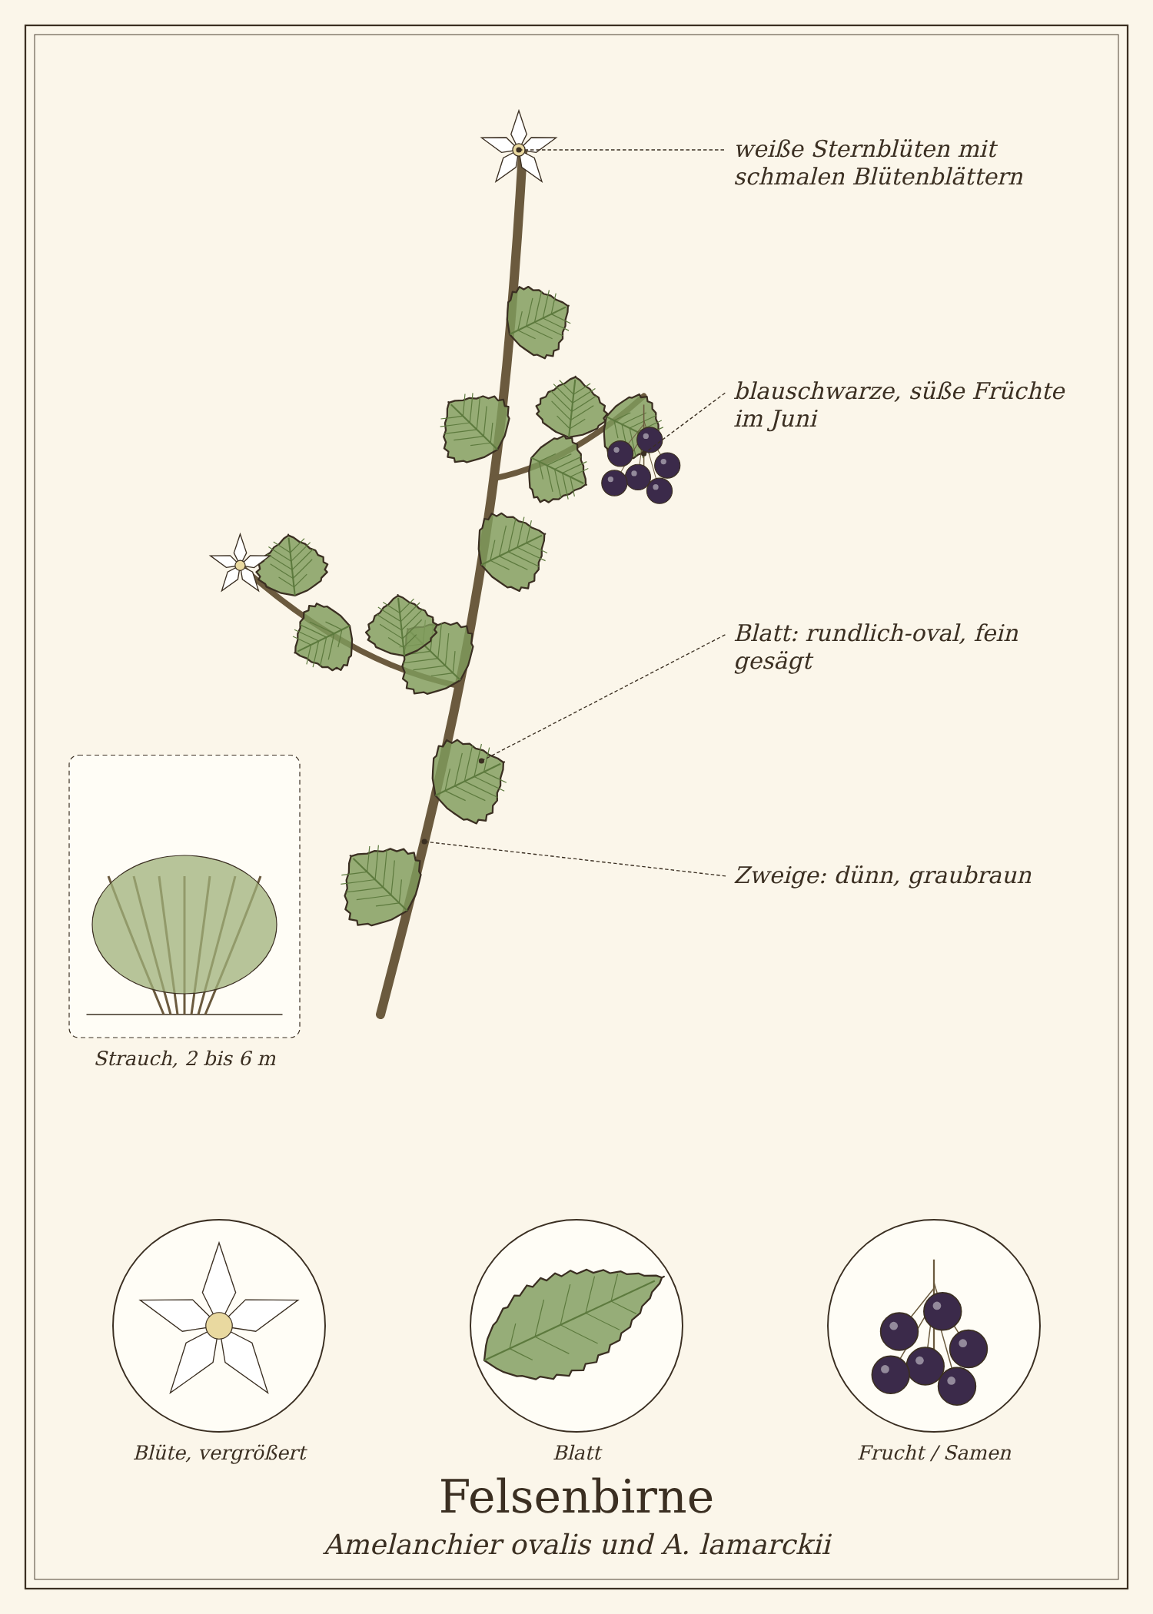
Abb.: Felsenbirne (Amelanchier ovalis und A. lamarckii), schematische Zeichnung eines Zweigs mit Blättern, Blüte und Frucht, links die Wuchsform; unten Detailansichten. Zum Bestimmen sind die Merkmale im Text maßgeblich.

Steckbrief
Merkmal | Felsenbirne
Wuchs | Strauch oder kleiner Baum, 2 bis 6 m
Blätter | rundlich bis oval, 3 bis 7 cm, fein gesägt; Austrieb oft kupferrot, Herbstlaub rot-orange
Blüte | April: weiß, mit fünf schmalen, langen Blütenblättern, in lockeren Trauben
Früchte | Juni bis Juli: erbsen- bis heidelbeergroß, erst rot, dann blauschwarz, mit kleinem Krönchen
Standort | Gärten, Parks, Hecken; die Gewöhnliche Felsenbirne wild auf Kalkfelsen
Genutzte Teile | Früchte

Erkennen

Felsenbirne erkennen
Die schmalen, fast fransigen weißen Blütenblätter im April, das kupferfarbene Laub beim Austrieb und die blauschwarzen „Mini-Äpfelchen“ mit Krönchen im Juni machen sie unverwechselbar.

Verwechslungsgefahr
Giftige Doppelgänger mit ähnlichen Früchten gibt es im Garten kaum. Achte darauf, dass die Früchte ein Krönchen tragen und an einem verholzten Strauch mit rundlichen, gesägten Blättern wachsen. Liguster (giftig) hat ledrige, ganzrandige Blätter und glänzende Beeren ohne Krönchen.

Standort und Lebensraum
Die Kupfer-Felsenbirne ist ein beliebter Zierstrauch in Gärten, Parks und an Straßen. Die Gewöhnliche Felsenbirne wächst wild an sonnigen Kalkfelsen in Süddeutschland.

Sammeln und Ernten
Pflanzenteil | Erntezeit | Worauf du achtest
Früchte | Juni bis Juli | wenn sie blauschwarz und weich sind; Amseln sind schnell – ein Netz hilft

Sammelkalender
Teil | Jan | Feb | Mär | Apr | Mai | Jun | Jul | Aug | Sep | Okt | Nov | Dez
Früchte |  |  |  |  |  | ● | ●
● Haupterntezeit · ○ ebenfalls möglich

Was in der Felsenbirne steckt
- Zucker, Anthocyane, Vitamin C, Mineralstoffe
- Samen: geringe Mengen Amygdalin – beim normalen Essen unbedenklich

Felsenbirne in der Küche
Felsenbirnen schmecken roh am besten. Für Marmelade mischt man sie gern mit säuerlichen Früchten.

Ideen für jeden Tag
- Roh im Müsli und auf Joghurt.
- Getrocknet wie Rosinen.
- Muffins und Kuchen.
- Marmelade mit Johannisbeeren oder Rhabarber.

Rezepte

Felsenbirnen-Muffins
Für 12 Muffins
Zutaten
- 250 g Mehl
- 2 TL Backpulver
- 100 g Zucker
- 1 Prise Salz
- 250 ml Milch
- 80 ml Öl
- 1 Ei
- 200 g Felsenbirnen
Zubereitung
- Ofen auf 180 °C vorheizen, Muffinform vorbereiten.
- Mehl, Backpulver, Zucker und Salz mischen.
- Milch, Öl und Ei verquirlen und kurz unter die trockenen Zutaten rühren – nur so lange, bis alles feucht ist.
- Felsenbirnen unterheben, Teig in die Förmchen füllen.
- 20 bis 25 Minuten backen.
Tausch-Tipp: Haferdrink statt Milch, das Ei einfach weglassen und dafür 2 EL Apfelmus nehmen.

In Haushalt, Garten und Pflege

Für Vögel und Insekten
Die Felsenbirne ist ein idealer Strauch für den naturnahen Garten: früh blühend für Bienen, Früchte für Amseln und Drosseln.

Aus der Geschichte
Die Kupfer-Felsenbirne stammt ursprünglich aus Nordamerika und verwilderte in Norddeutschland. In Kanada werden verwandte Arten als „Saskatoon Berries“ kommerziell angebaut.

Haltbar machen
Methode | So geht es | Haltbarkeit
Trocknen | bei 50 °C im Dörrgerät. | 1 Jahr
Einfrieren | einzeln vorfrieren. | 1 Jahr

Vorsicht auf einen Blick
- Früchte nur von sicher erkannten Sträuchern.

Quellen zum Gegenprüfen
- BfN FloraWeb: Amelanchier ovalis, A. lamarckii

Maulbeere
Morus alba und Morus nigra
Familie: Maulbeergewächse (Moraceae)
Volksnamen: Weiße und Schwarze Maulbeere, Maulbeerbaum

Maulbeerbäume stehen in alten Schlossparks, Klostergärten und manchmal einfach an der Straße. Im Juli fallen ihre brombeerähnlichen Früchte reif herunter – weiße, rosa oder tiefschwarze, je nach Art. Sie schmecken süß und mild.
Achtung, Flecken: Schwarze Maulbeeren färben Finger, Kleidung und Pflaster dunkelviolett.
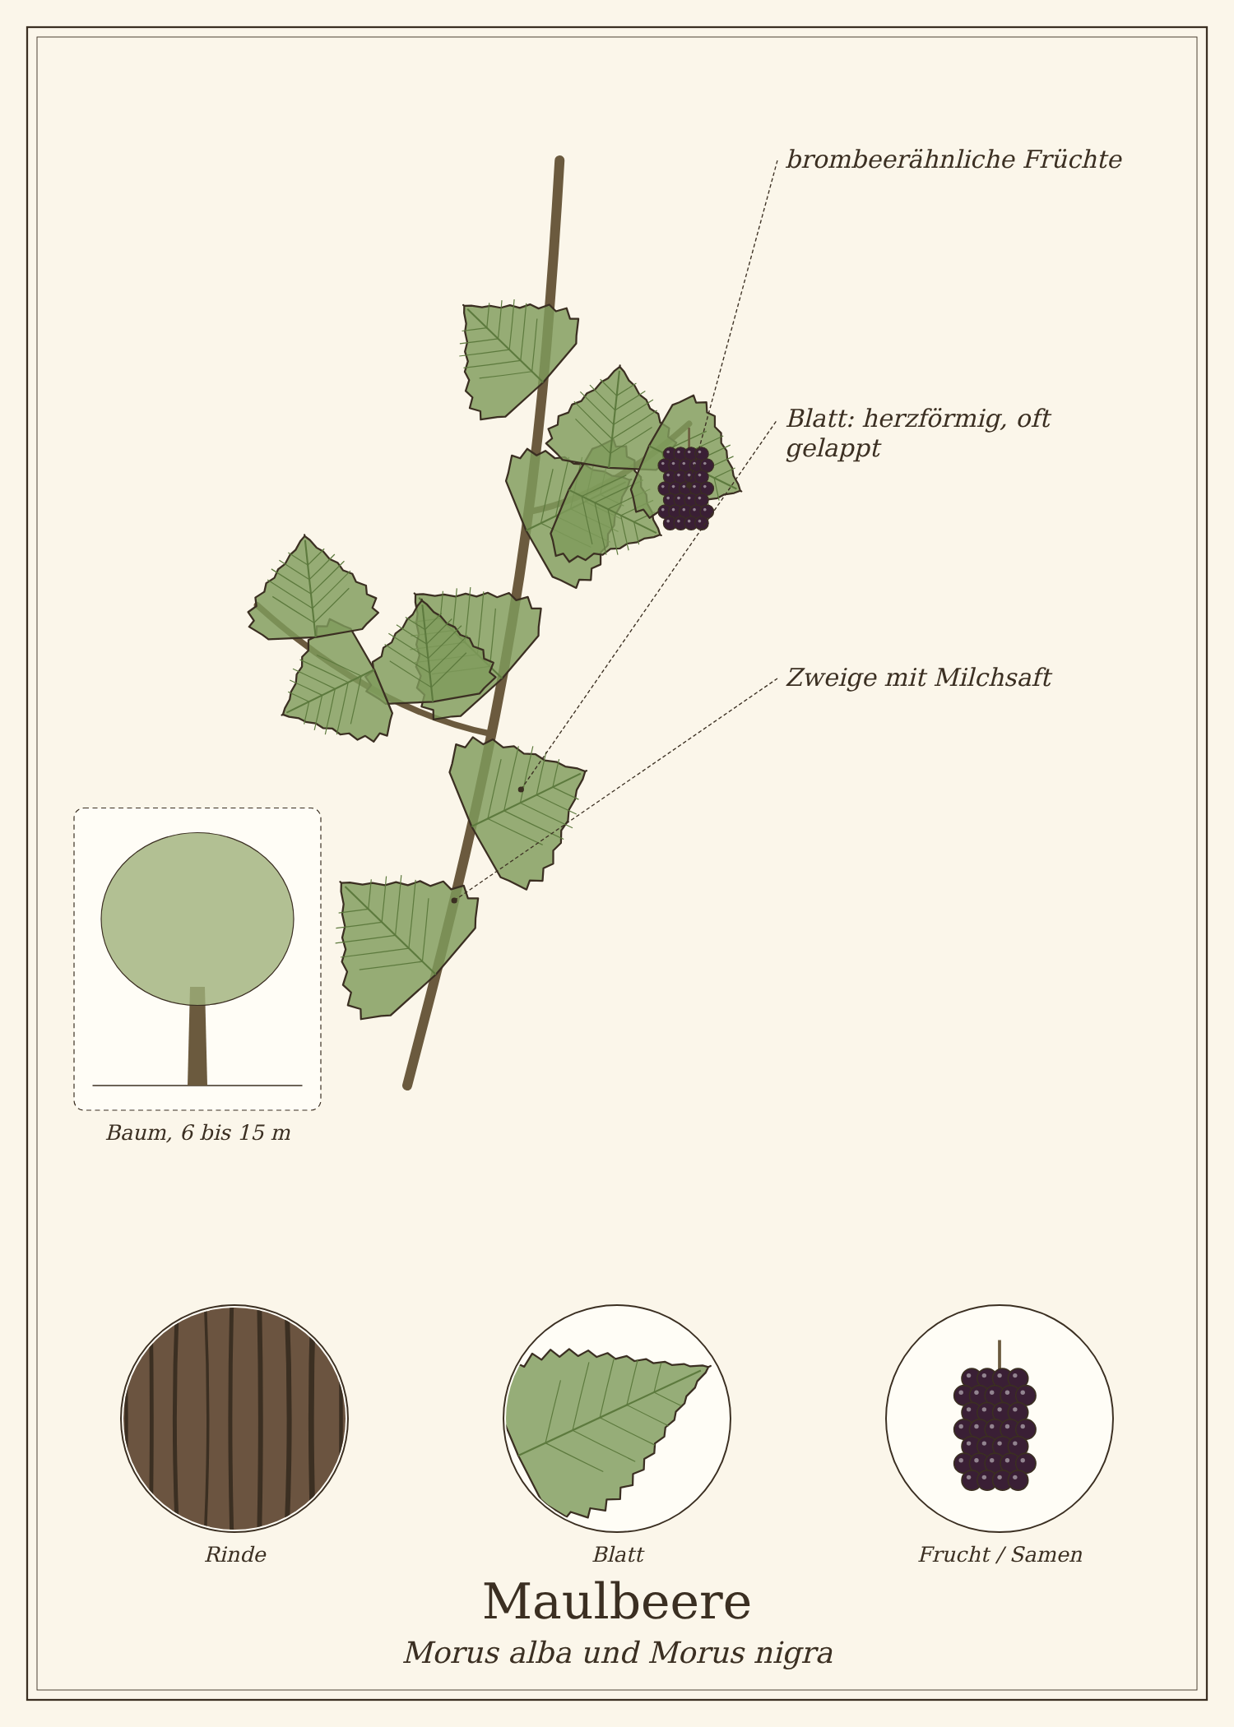
Abb.: Maulbeere (Morus alba und Morus nigra), schematische Zeichnung eines Zweigs mit Blättern, Blüte und Frucht, links die Wuchsform; unten Detailansichten. Zum Bestimmen sind die Merkmale im Text maßgeblich.

Steckbrief
Merkmal | Maulbeere
Wuchs | Baum, 6 bis 15 m, breite Krone
Rinde | graubraun, längsrissig; Zweige mit Milchsaft
Blätter | herzförmig, gesägt, oft unregelmäßig gelappt – sogar am selben Baum unterschiedlich
Blüte | Mai: unscheinbare, grünliche Kätzchen
Früchte | Juli bis August: 2 bis 3 cm, wie Brombeeren aus vielen kleinen Kügelchen, weiß, rosa oder schwarz
Standort | Parks, Klostergärten, Weinbaugebiete, Gärten
Genutzte Teile | Früchte, junge Blätter

Erkennen

Weiße und Schwarze Maulbeere
Die Weiße Maulbeere hat glatte, glänzende Blätter und Früchte, die weiß, rosa oder auch schwarz sein können. Die Schwarze Maulbeere hat raue, behaarte Blätter und immer tiefschwarze, säuerlich-aromatische Früchte. Beide sind essbar.

Verwechslungsgefahr
Giftige Doppelgänger gibt es nicht. Die Früchte erinnern an Brombeeren, wachsen aber an einem Baum.

Standort und Lebensraum
Maulbeerbäume wurden im 17. und 18. Jahrhundert für die Seidenraupenzucht gepflanzt und stehen bis heute in Schlossparks, an Friedhöfen und in alten Alleen, besonders in Brandenburg, Sachsen und am Oberrhein.

Sammeln und Ernten
Pflanzenteil | Erntezeit | Worauf du achtest
Früchte | Juli bis August | nur vollreife – sie fallen von selbst; ein Tuch unter dem Baum ausbreiten und den Ast leicht schütteln
Junge Blätter | Mai | für Tee (Weiße Maulbeere)

Sammelkalender
Teil | Jan | Feb | Mär | Apr | Mai | Jun | Jul | Aug | Sep | Okt | Nov | Dez
Früchte |  |  |  |  |  |  | ● | ●
Blätter |  |  |  |  | ● | ●
● Haupterntezeit · ○ ebenfalls möglich

Tipps für die Ernte
- Unreife Früchte und der weiße Milchsaft der Zweige können Bauchschmerzen und Hautreizungen verursachen – nur reife Früchte essen.

Was in der Maulbeere steckt
- Früchte: Zucker, Anthocyane (schwarze), Vitamin C, Eisen
- Blätter: 1-Desoxynojirimycin (DNJ), Flavonoide

Maulbeere in der Küche
Weiße Maulbeeren schmecken honigsüß, schwarze süß-säuerlich und intensiv.

Ideen für jeden Tag
- Roh direkt vom Tuch.
- Getrocknet: weiße Maulbeeren werden zu süßen Snacks wie Rosinen.
- Marmelade mit Zitrone, weil sie wenig Säure haben.

Rezepte

Maulbeer-Marmelade mit Zitrone
Für 4 Gläser
Zutaten
- 1 kg Maulbeeren, Stielchen entfernt
- 500 g Gelierzucker 2 : 1
- Saft und Schale einer Bio-Zitrone
Zubereitung
- Maulbeeren leicht pürieren.
- Mit Gelierzucker und Zitrone nach Grundrezept 1 kochen.
- Heiß abfüllen.

Getrocknete Maulbeeren
Für 1 Glas
Zutaten
- 500 g reife weiße Maulbeeren
Zubereitung
- Vorsichtig waschen und gut abtropfen lassen.
- Auf Dörrgitter legen und bei 45 bis 50 °C 12 bis 24 Stunden trocknen, bis sie knautschig-trocken sind.
- In einem gut schließenden Glas aufbewahren.

Tee und traditionelle Verwendung
Blätter der Weißen Maulbeere werden in Asien als Tee getrunken. Ihr Inhaltsstoff DNJ kann den Anstieg des Blutzuckers nach dem Essen etwas bremsen. Eine offizielle Bewertung als Arzneimittel gibt es in Europa nicht.
Wichtig bei der Anwendung
- Menschen mit Diabetes, die Medikamente nehmen, besprechen Maulbeerblättertee vorher mit ihrer Ärztin oder ihrem Arzt.

Aus der Geschichte
Friedrich der Große ließ in Preußen Hunderttausende Maulbeerbäume pflanzen – für eine eigene Seidenproduktion. Seidenraupen fressen fast nur Maulbeerblätter. Die Zucht scheiterte am Klima, aber viele Bäume stehen bis heute.

Haltbar machen
Methode | So geht es | Haltbarkeit
Trocknen | bei 45 bis 50 °C. | 1 Jahr
Einfrieren | einzeln vorfrieren. | 1 Jahr

Vorsicht auf einen Blick
- Nur reife Früchte essen.
- Milchsaft kann die Haut reizen.
- Flecken: alte Kleidung tragen.

Quellen zum Gegenprüfen
- BfN FloraWeb: Morus alba

Aronia
Aronia melanocarpa
Familie: Rosengewächse (Rosaceae)
Volksnamen: Schwarze Apfelbeere, Kahle Apfelbeere, Schwarzfrüchtige Eberesche

Die Aronia ist ein robuster Strauch aus Nordamerika, der heute in vielen Gärten und als Heckenpflanze steht. Im August hängen schwere Büschel glänzend schwarzer Beeren an den Zweigen, im Herbst färbt sich das Laub leuchtend rot.
Roh schmecken die Beeren herb und ziehen den Mund zusammen. Gemischt mit Apfel oder als Saft, Marmelade und Fruchtleder sind sie aber eine wunderbare, tiefviolette Zutat.
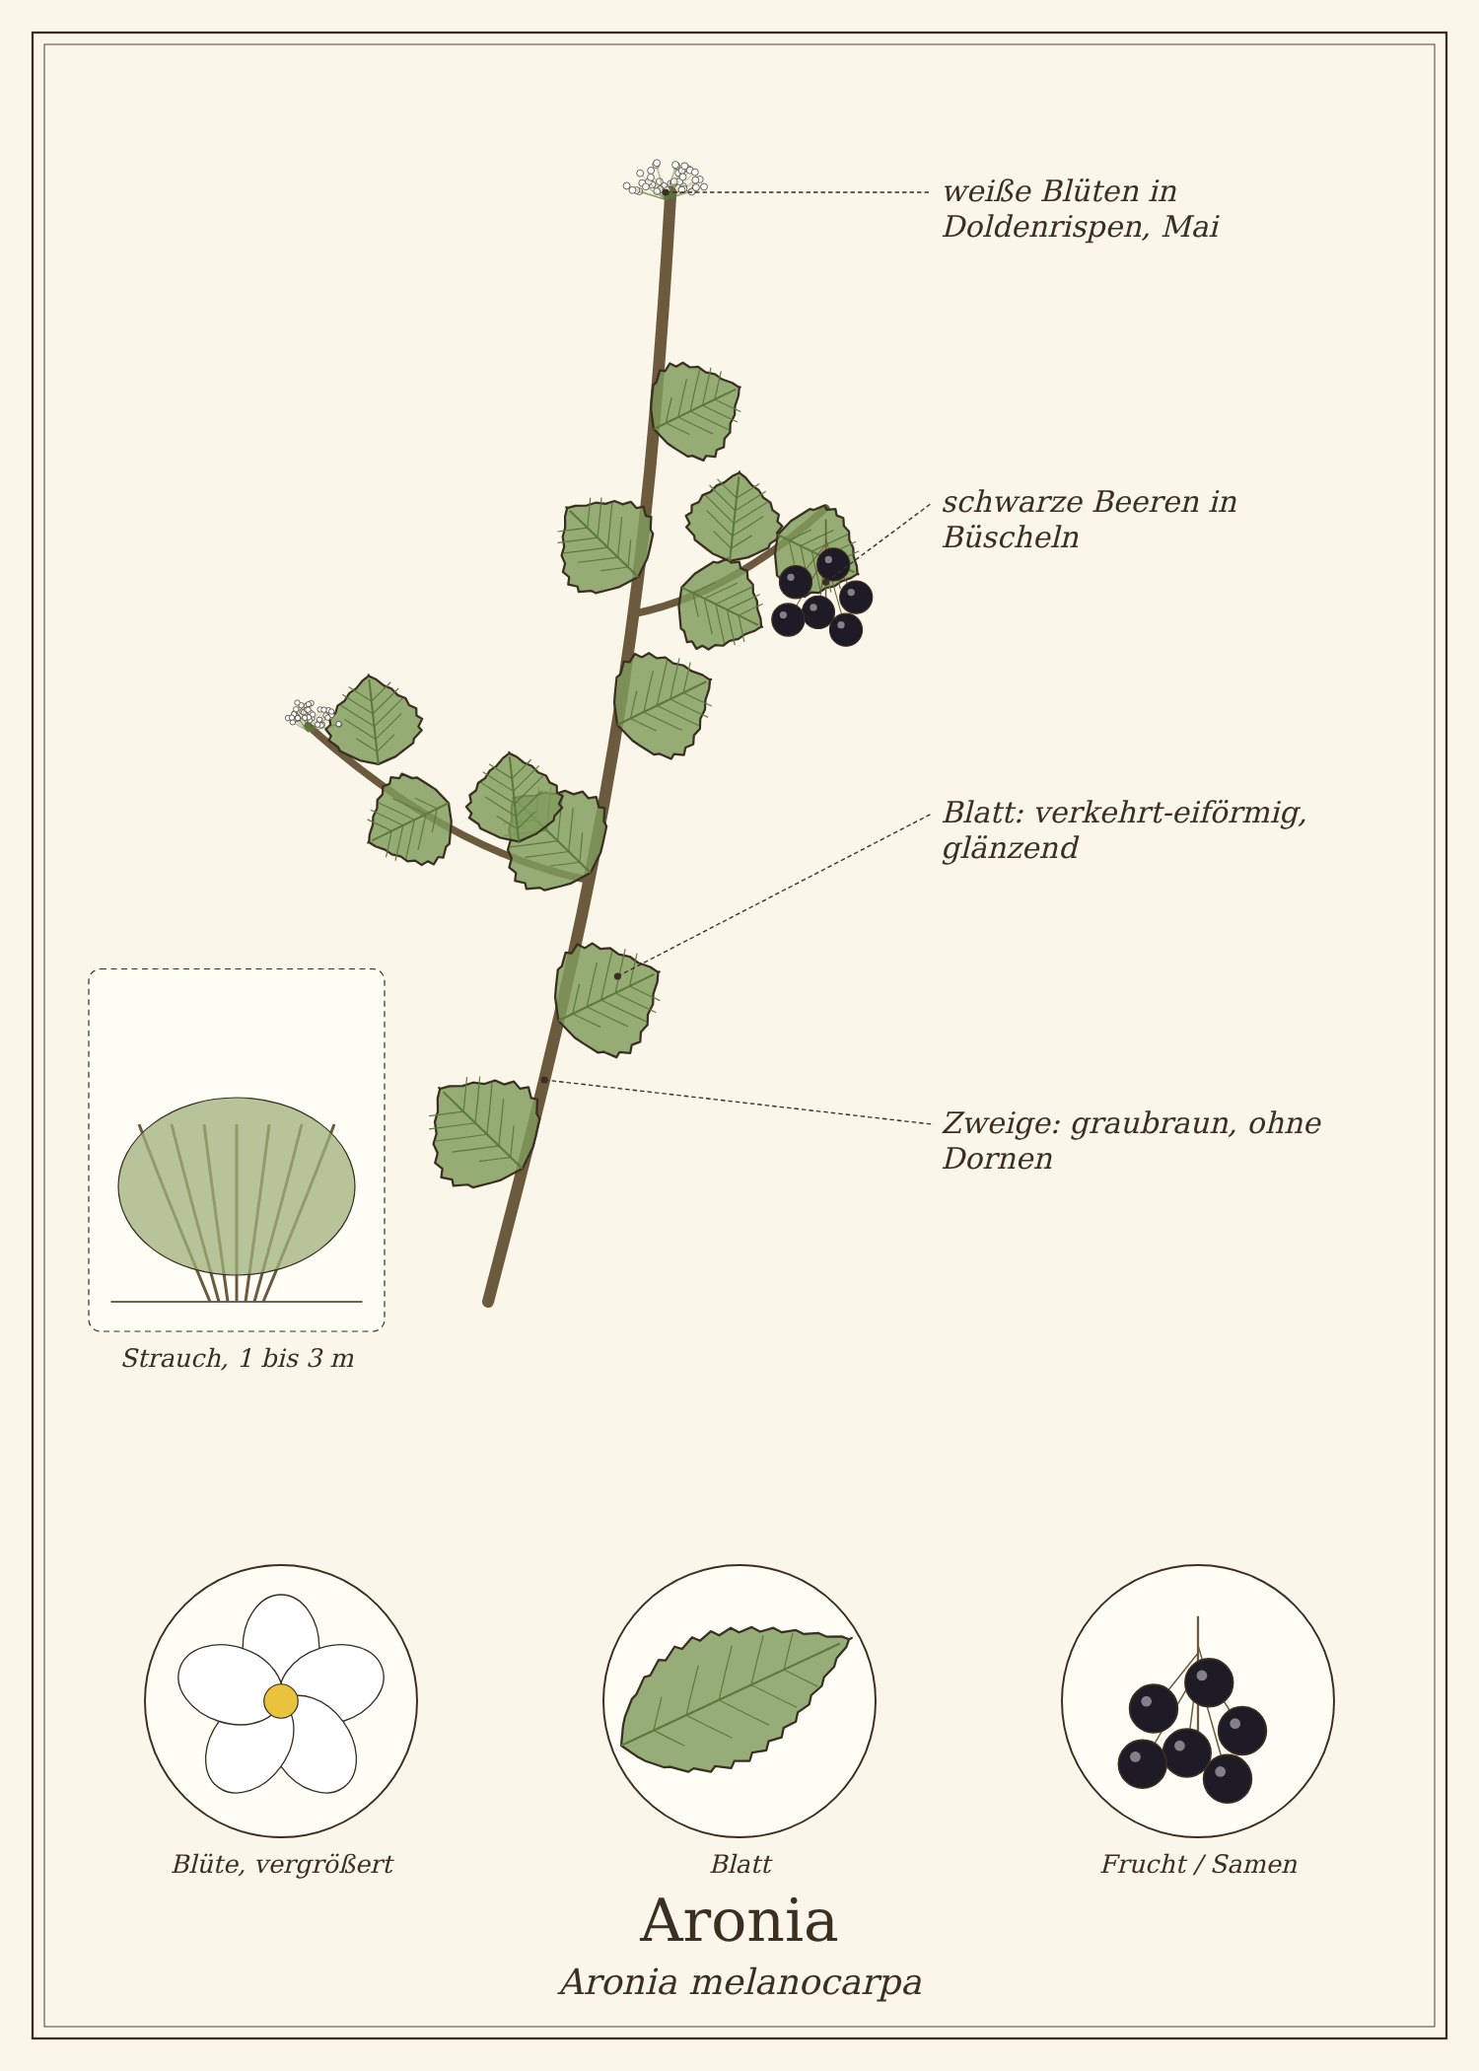
Abb.: Aronia (Aronia melanocarpa), schematische Zeichnung eines Zweigs mit Blättern, Blüte und Frucht, links die Wuchsform; unten Detailansichten. Zum Bestimmen sind die Merkmale im Text maßgeblich.
Die Zeichnung allein reicht zum Bestimmen nicht
Aronia hat giftige Doppelgänger. Die Zeichnung ist schematisch und zeigt nicht jedes Unterscheidungsmerkmal genau. Sammle nur, wenn alle Merkmale aus „Erkennen“ und „Verwechslungsgefahr“ an der echten Pflanze zutreffen – am besten mit einem Bestimmungsbuch mit Fotos oder einer kundigen Begleitung.

Steckbrief
Merkmal | Aronia
Wuchs | Strauch, 1 bis 3 m
Blätter | verkehrt-eiförmig, 4 bis 8 cm, fein gesägt, glänzend; Herbstlaub leuchtend rot
Blüte | Mai: weiß, in Doldenrispen
Früchte | August bis September: erbsengroß, glänzend schwarz, innen dunkelrot, in Büscheln
Standort | Gärten, Hecken, Plantagen
Genutzte Teile | Früchte

Erkennen

Aronia sicher erkennen
Ein Strauch mit rundlichen, glänzenden, fein gesägten Blättern, weißen Doldenrispen im Mai und schwarzen, dunkelrot färbenden Beeren mit kleinem Krönchen.

Verwechslungsgefahr
Im Garten wird die Aronia vor allem mit dem giftigen Liguster verwechselt.
Pflanze | Ähnlichkeit | So unterscheidest du sie
Liguster (Ligustrum vulgare) – giftig | schwarze Beeren in Büscheln, Heckenpflanze | Blätter gegenständig, ledrig, ganzrandig (nicht gesägt); Beeren ohne Krönchen, Fruchtfleisch grünlich bis violett
Kirschlorbeer – giftig | schwarze Beeren | immergrün, große ledrige Blätter

Standort und Lebensraum
Aronia wird in Gärten, als Heckenpflanze und in Plantagen (vor allem in Sachsen und Brandenburg) angebaut. Wild kommt sie bei uns kaum vor.

Sammeln und Ernten
Pflanzenteil | Erntezeit | Worauf du achtest
Früchte | August bis September | ganze Büschel abschneiden, wenn alle Beeren schwarz sind; nach dem ersten Frost werden sie milder

Sammelkalender
Teil | Jan | Feb | Mär | Apr | Mai | Jun | Jul | Aug | Sep | Okt | Nov | Dez
Früchte |  |  |  |  |  |  |  | ● | ● | ○
● Haupterntezeit · ○ ebenfalls möglich

Was in der Aronia steckt
- Anthocyane und Polyphenole in sehr hoher Konzentration
- Gerbstoffe – der herbe, zusammenziehende Geschmack
- Vitamin C, Folsäure
- Kerne: geringe Mengen Amygdalin

Aronia in der Küche
Aronia ist zu herb, um sie in großen Mengen roh zu essen. Gekocht und gemischt ist sie ein Färbe- und Geschmackswunder.

Ideen für jeden Tag
- Saft: gemischt mit Apfelsaft (1 Teil Aronia, 3 Teile Apfel).
- Marmelade mit Apfel oder Birne.
- Fruchtleder und getrocknet im Müsli.
- Kuchen: eine Handvoll im Apfelkuchen.

Rezepte

Aronia-Apfel-Saft
Für ca. 2 Liter
Zutaten
- 500 g Aronia-Beeren
- 1,5 kg Äpfel
- 500 ml Wasser
- Zucker nach Geschmack
Zubereitung
- Aronia von den Stielen zupfen, Äpfel grob würfeln.
- Im Dampfentsafter (Grundrezept 4) entsaften – oder mit dem Wasser 15 Minuten kochen und abtropfen lassen.
- Nach Geschmack süßen, nochmals aufkochen und heiß abfüllen.

Aronia-Apfel-Fruchtleder
Für 1 Backblech
Zutaten
- 200 g Aronia-Beeren
- 600 g Äpfel
- 2 EL Sirup oder Honig
- 1 TL Zimt
Zubereitung
- Äpfel würfeln, mit Aronia und wenig Wasser weich kochen.
- Pürieren, süßen und mit Zimt würzen.
- Auf Backpapier 3 bis 4 mm dick verstreichen und nach Grundrezept 6 trocknen.
- In Streifen schneiden und aufrollen.
Tausch-Tipp: Mit Ahorn- oder Reissirup statt Honig.

Tee und traditionelle Verwendung
Aronia wird wegen ihres hohen Polyphenolgehalts als „Superfood“ beworben. Gesicherte gesundheitliche Wirkungen beim Menschen sind bisher nicht belegt. Sie ist einfach ein gesundes, farbintensives Obst.
Wichtig bei der Anwendung
- Roh nur in kleinen Mengen (eine Handvoll) essen.

Aus der Geschichte
Die Aronia stammt aus dem Osten Nordamerikas. Der russische Züchter Mitschurin brachte sie Anfang des 20. Jahrhunderts nach Osteuropa, wo sie für Saft und Lebensmittelfarbe angebaut wurde. In der DDR gab es große Plantagen.

Haltbar machen
Methode | So geht es | Haltbarkeit
Trocknen | bei 50 °C. | 1 Jahr
Einfrieren | ganze Beeren. | 1 Jahr

Vorsicht auf einen Blick
- Nicht mit Liguster verwechseln – Blätter prüfen.
- Roh nur in kleinen Mengen.

Quellen zum Gegenprüfen
- BfN FloraWeb
- Fleischhauer u. a.: Enzyklopädie essbare Wildpflanzen

Früchte und Nüsse des Herbstes
September bis November: Wildobst, Nüsse und Samen
Hundsrose und Hagebutte · Weißdorn · Schlehe · Sanddorn · Kornelkirsche · Echte Mispel · Quitte · Zierquitte · Holzapfel · Wildbirne · Preiselbeere · Haselnuss · Walnuss · Esskastanie · Stieleiche · Rotbuche

Hundsrose und Hagebutte
Rosa canina
Familie: Rosengewächse (Rosaceae)
Volksnamen: Heckenrose, Hiffe, Hetscherl, Buttenrose, Hagebutte

Im Juni blüht die Hundsrose zartrosa in jeder Hecke, im Herbst leuchten ihre roten Hagebutten bis in den Winter hinein. Hagebutten gehören zu den Früchten mit dem meisten Vitamin C überhaupt – und sie sind die Grundlage für Hagebuttentee, Hagebuttenmark und Marmelade.
Die Verarbeitung braucht etwas Geduld: Im Inneren sitzen Kerne mit feinen Härchen, die als „Juckpulver“ berühmt sind. Sie müssen sorgfältig entfernt werden.
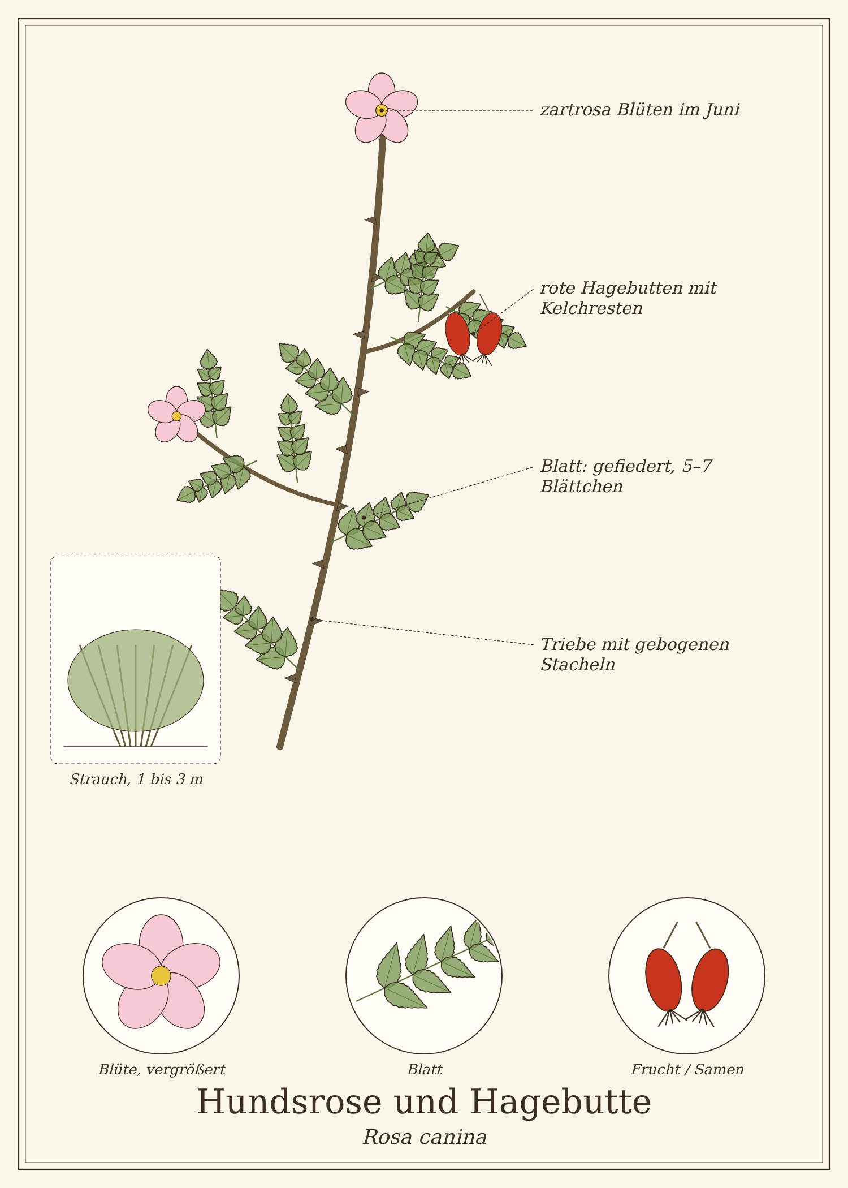
Abb.: Hundsrose und Hagebutte (Rosa canina), schematische Zeichnung eines Zweigs mit Blättern, Blüte und Frucht, links die Wuchsform; unten Detailansichten. Zum Bestimmen sind die Merkmale im Text maßgeblich.

Steckbrief
Merkmal | Hundsrose und Hagebutte
Wuchs | Strauch, 1 bis 3 m, mit bogig überhängenden Trieben
Triebe | mit kräftigen, sichelförmig gebogenen Stacheln
Blätter | unpaarig gefiedert, 5 bis 7 gesägte Blättchen
Blüte | Juni: einfach, zartrosa bis weiß, fünf Blütenblätter, leicht duftend
Früchte | September bis November: eiförmig, leuchtend rot, 1,5 bis 2,5 cm, mit Kelchresten an der Spitze; innen behaarte Nüsschen
Standort | Hecken, Waldränder, Wegränder, Böschungen
Genutzte Teile | Hagebutten (Schalen und Kerne getrennt), Blütenblätter

Erkennen

Wildrosen
Alle Wildrosen-Arten sind essbar: Hundsrose, Weinrose, Kartoffelrose (große, runde Hagebutten, oft an der Küste und in Parks). Die Kartoffelrose (Rosa rugosa) hat besonders fleischige, ergiebige Hagebutten.

Verwechslungsgefahr
Giftige Doppelgänger gibt es nicht. Rote Beeren anderer Sträucher (Weißdorn, Eberesche, Pfaffenhütchen) sind kleiner und anders geformt – Hagebutten erkennst du an der Form mit Kelchrest und den Stacheln am Strauch.

Standort und Lebensraum
Hundsrosen wachsen in Hecken, an Wald- und Wegrändern und auf Böschungen – fast überall, wo es sonnig ist.

Sammeln und Ernten
Pflanzenteil | Erntezeit | Worauf du achtest
Blütenblätter | Juni | nur die Blütenblätter abzupfen, damit sich noch Früchte bilden
Hagebutten | September bis November | wenn sie leuchtend rot und noch fest sind (für Tee und Kerne); nach dem ersten Frost weich und süßer (für Mus)

Sammelkalender
Teil | Jan | Feb | Mär | Apr | Mai | Jun | Jul | Aug | Sep | Okt | Nov | Dez
Blüten |  |  |  |  |  | ●
Hagebutten |  |  |  |  |  |  |  |  | ● | ● | ○
● Haupterntezeit · ○ ebenfalls möglich

Tipps für die Ernte
- Handschuhe tragen – wegen der Stacheln und wegen der Härchen beim Aufschneiden.

Was in der Hagebutte steckt
- Vitamin C (0,4 bis 1,2 % in frischen Schalen – deutlich mehr als in Zitronen); wird beim Kochen und Trocknen teilweise abgebaut
- Carotinoide (Lycopin, Beta-Carotin)
- Pektin, Fruchtsäuren, Gerbstoffe
- Kerne: fettes Öl, Vanillin-Spuren

Hundsrose und Hagebutte in der Küche
Hagebutten schmecken fruchtig-säuerlich, nach dem Frost süßer.

Ideen für jeden Tag
- Hagebuttenmark („Hiffenmark“): Klassiker auf dem Brot und in Soßen zu Wild.
- Tee aus getrockneten Schalen.
- Kernlestee aus den Kernen – mild, leicht nach Vanille.
- Rosenblütengelee aus den Blütenblättern.

Rezepte

Hagebuttenmark
Für 4 kleine Gläser
Zutaten
- 1 kg Hagebutten (nach dem Frost)
- 500 ml Wasser
- 400 g Gelierzucker 2 : 1
- Saft einer Zitrone
Zubereitung
- Stiele und Blütenansätze abschneiden.
- Hagebutten mit Wasser 20 bis 30 Minuten weich kochen.
- Durch die Flotte Lotte mit feiner Scheibe streichen, dann nochmals durch ein feines Sieb – so bleiben alle Kerne und Härchen zurück.
- Fruchtmark mit Gelierzucker und Zitrone 4 Minuten sprudelnd kochen.
- Heiß abfüllen.
Tipp: Das Mark schmeckt pur aufs Brot, in Joghurt oder als Soße zu Rotkohl und Wildgerichten.

Hagebuttentee aus Schalen
Für 1 Dose
Zutaten
- 500 g feste, rote Hagebutten
Zubereitung
- Hagebutten halbieren und Kerne mit Härchen mit einem kleinen Löffel herauskratzen (Handschuhe!).
- Schalen kurz abspülen und bei 40 bis 50 °C trocknen.
- Für eine Tasse 1 bis 2 TL Schalen mit kochendem Wasser übergießen und 10 Minuten ziehen lassen – oder 5 Minuten köcheln.

Kernlestee
Für 1 Kanne
Zutaten
- 2 EL getrocknete Hagebuttenkerne
- 1 Liter Wasser
Zubereitung
- Die beim Tee übrig gebliebenen Kerne gründlich waschen, um die Härchen abzuspülen, und trocknen.
- Kerne mit Wasser aufkochen und 20 bis 30 Minuten köcheln lassen.
- Abseihen. Der Tee schmeckt mild und leicht nach Vanille.

Tee und traditionelle Verwendung
Hagebuttentee wird traditionell als vitaminreiches Getränk in der Erkältungszeit und bei leichten Verdauungsbeschwerden getrunken. Pulver aus Hagebuttenschalen und -kernen wurde in Studien bei Gelenkbeschwerden untersucht; die Ergebnisse sind nicht eindeutig.
Wichtig bei der Anwendung
- Härchen sorgfältig entfernen – sie reizen Mund, Hals und Darm.

In Haushalt, Garten und Pflege

Rosenwasser
Eine Handvoll duftende Wildrosenblüten mit 250 ml kochendem Wasser übergießen, abgedeckt abkühlen lassen, abseihen. Als Gesichtswasser im Kühlschrank eine Woche haltbar.

Aus der Geschichte
Der Name Hundsrose geht vermutlich auf die Antike zurück, als ihre Wurzel gegen den Biss tollwütiger Hunde helfen sollte. Im Zweiten Weltkrieg sammelten Kinder in England säckeweise Hagebutten, weil Zitrusfrüchte fehlten – daraus wurde Vitamin-C-Sirup gemacht.

Haltbar machen
Methode | So geht es | Haltbarkeit
Schalen trocknen | ohne Kerne bei 40 bis 50 °C. | 1 Jahr
Mark | heiß abgefüllt. | 1 Jahr
Einfrieren | ganze Hagebutten. | 1 Jahr

Vorsicht auf einen Blick
- Härchen gründlich entfernen.
- Handschuhe wegen der Stacheln.

Quellen zum Gegenprüfen
- BfN FloraWeb: Rosa canina
- Wichtl: Teedrogen und Phytopharmaka (Rosae pseudofructus)

Weißdorn
Crataegus monogyna und C. laevigata
Familie: Rosengewächse (Rosaceae)
Volksnamen: Hagedorn, Mehlbeere, Mehlfässchen, Heckendorn, Mehlbaum

Im Mai sind Hecken und Feldränder voll weißer Weißdornblüten. Im Herbst tragen die dornigen Sträucher kleine, dunkelrote Früchte, die mehlig-süßlich schmecken.
Der Weißdorn ist eine der wenigen heimischen Heilpflanzen, die traditionell bei leichten Herzbeschwerden verwendet werden. Weißdornblätter mit Blüten sind dafür sogar offiziell als traditionelles Arzneimittel anerkannt – unter einer wichtigen Bedingung: Herzbeschwerden müssen immer zuerst ärztlich abgeklärt werden.
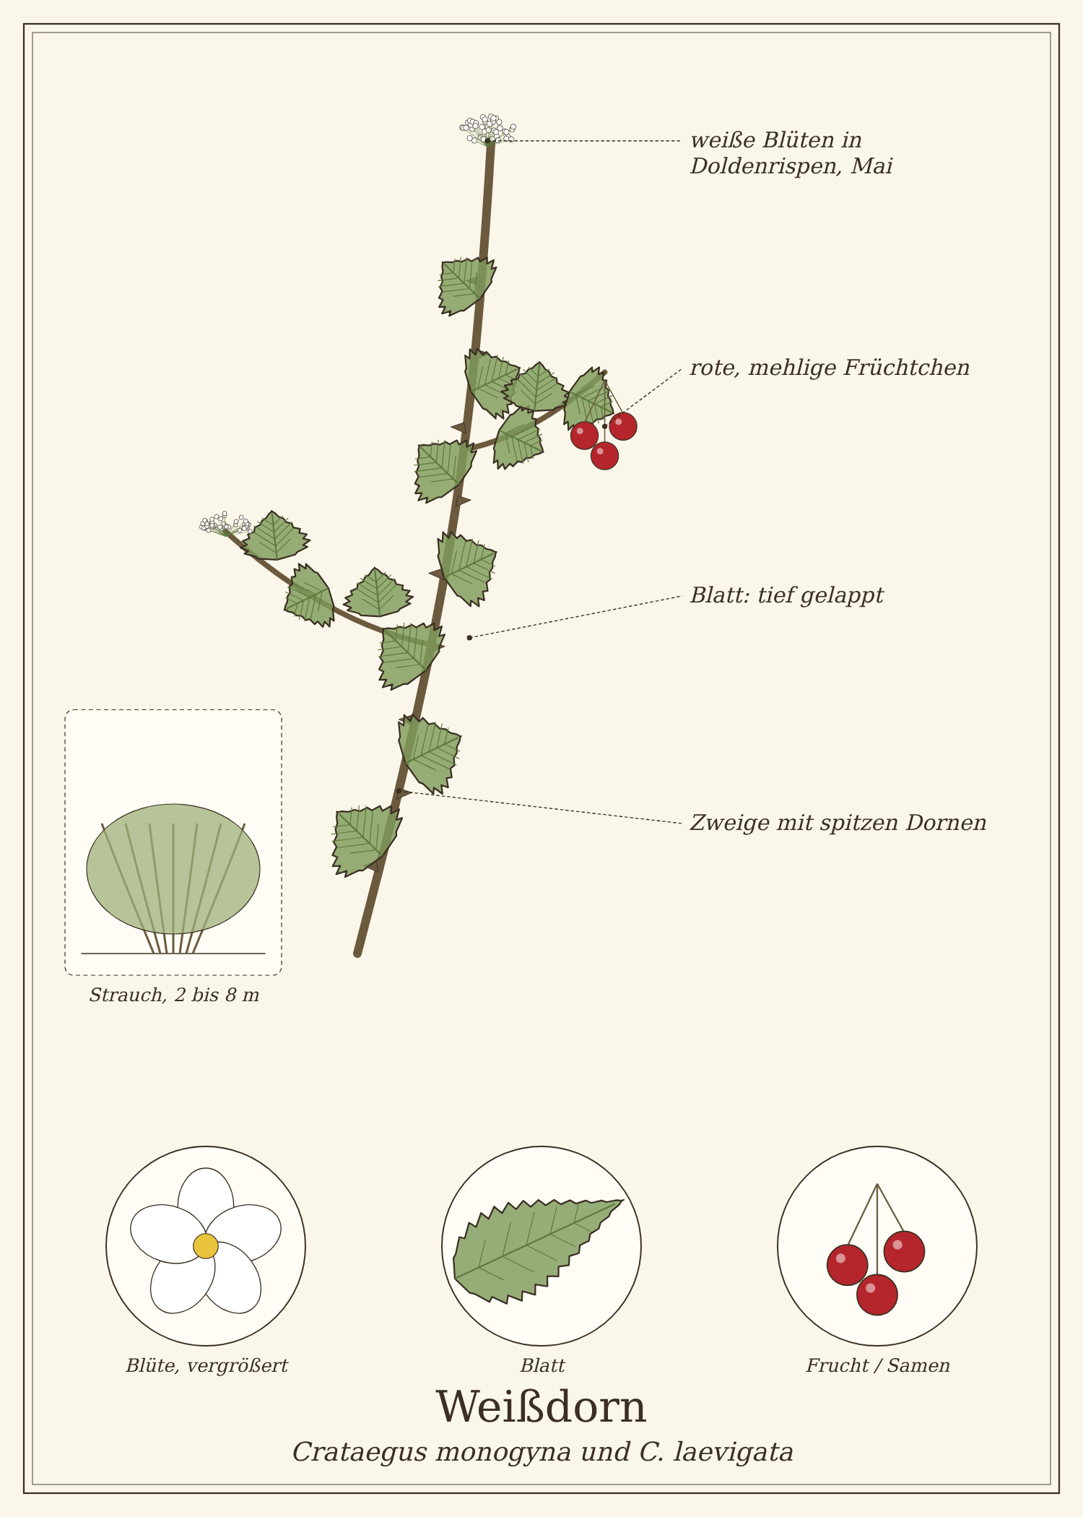
Abb.: Weißdorn (Crataegus monogyna und C. laevigata), schematische Zeichnung eines Zweigs mit Blättern, Blüte und Frucht, links die Wuchsform; unten Detailansichten. Zum Bestimmen sind die Merkmale im Text maßgeblich.

Steckbrief
Merkmal | Weißdorn
Wuchs | Strauch oder kleiner Baum, 2 bis 8 m, sparrig verzweigt
Zweige | mit spitzen, geraden Dornen (1 bis 2 cm)
Blätter | tief gelappt (3 bis 7 Lappen), 2 bis 5 cm
Blüte | Mai: weiß, in Doldenrispen; Duft etwas süßlich-herb
Früchte | September bis Oktober: rot, 8 bis 10 mm, mit 1 oder 2 Kernen, Fruchtfleisch mehlig
Standort | Hecken, Waldränder, Feldraine, Weiden
Genutzte Teile | Blätter mit Blüten, Früchte

Erkennen

Eingriffeliger und Zweigriffeliger Weißdorn
Der Eingriffelige Weißdorn hat tief gelappte Blätter und einen Kern pro Frucht, der Zweigriffelige weniger tief gelappte Blätter und zwei Kerne. Beide werden gleich verwendet.

Verwechslungsgefahr
Mit seinen Dornen, den gelappten Blättern und den roten Früchtchen ist der Weißdorn gut zu erkennen. Ähnliche rote Früchte haben Eberesche (gefiederte Blätter) und Feuerdorn (Ziergehölz, immergrüne Blätter, Früchte in dichten Büscheln).

Standort und Lebensraum
Weißdorn wächst in Hecken, an Waldrändern und Feldrainen. Früher wurde er gezielt als undurchdringliche Hecke um Weiden gepflanzt.

Sammeln und Ernten
Pflanzenteil | Erntezeit | Worauf du achtest
Blätter mit Blüten | Mai | Zweigspitzen mit Blättern und Blüten, kurz nach dem Aufblühen
Früchte | September bis Oktober | vollreif, dunkelrot

Sammelkalender
Teil | Jan | Feb | Mär | Apr | Mai | Jun | Jul | Aug | Sep | Okt | Nov | Dez
Blätter und Blüten |  |  |  |  | ●
Früchte |  |  |  |  |  |  |  |  | ● | ●
● Haupterntezeit · ○ ebenfalls möglich

Was im Weißdorn steckt
- Oligomere Procyanidine (OPC)
- Flavonoide (Hyperosid, Vitexin)
- Früchte: Pektin, Zucker, Vitamin C

Weißdorn in der Küche
Die Früchte schmecken roh mehlig und mild süßlich – nicht spektakulär, aber gut gemischt mit anderen Früchten.

Ideen für jeden Tag
- Mus und Marmelade mit Äpfeln oder Hagebutten.
- Getrocknet im Müsli.
- Junge Blätter und Knospen im April als Salatzutat („Brot und Käse“ nennen Kinder in England sie).

Rezepte

Weißdorn-Apfel-Mus
Für 3 Gläser
Zutaten
- 500 g Weißdornfrüchte
- 500 g Äpfel
- 300 ml Wasser
- 150 g Zucker
- 1 TL Zimt
Zubereitung
- Weißdornfrüchte entstielen, Äpfel grob würfeln.
- Mit Wasser 20 Minuten weich kochen.
- Durch die Flotte Lotte streichen, um die harten Kerne zu entfernen.
- Mit Zucker und Zimt nochmals aufkochen und heiß abfüllen.

Tee und traditionelle Verwendung
Weißdornblätter mit Blüten sind vom HMPC als traditionelles pflanzliches Arzneimittel zur Linderung vorübergehender nervöser Herzbeschwerden (z. B. Herzklopfen ohne krankhaften Befund) und bei leichten Stresssymptomen eingestuft – nachdem ernsthafte Erkrankungen ärztlich ausgeschlossen wurden.

Weißdorntee
- 1 bis 2 TL getrocknete Blätter mit Blüten mit 150 ml kochendem Wasser übergießen.
- 10 Minuten ziehen lassen, abseihen.
- 3- bis 4-mal täglich eine Tasse über mehrere Wochen.
Wichtig bei Herzbeschwerden
- Herzbeschwerden, Brustschmerzen, Atemnot oder Herzrasen immer sofort ärztlich abklären – im Notfall 112.
- Weißdorn ersetzt keine Herzmedikamente. Wer Herzmedikamente nimmt, spricht vor der Anwendung mit der Ärztin oder dem Arzt.
- Nicht für Kinder unter 12 Jahren, nicht in Schwangerschaft und Stillzeit.

In Haushalt, Garten und Pflege

Vogelhecke
Weißdorn ist einer der wertvollsten heimischen Sträucher für Vögel und Insekten: über 160 Insektenarten nutzen ihn, Vögel nisten zwischen den Dornen.

Aus der Geschichte
Weißdornhecken (englisch „hawthorn“) prägten über Jahrhunderte die Landschaft Englands und Norddeutschlands als lebende Zäune. Der Name Hagedorn kommt von „Hag“, Einfriedung – davon stammt auch das Wort „Hecke“.

Haltbar machen
Methode | So geht es | Haltbarkeit
Blätter und Blüten | in kleinen Bündeln im Schatten trocknen. | 1 Jahr
Früchte | trocknen oder als Mus. | 1 Jahr

Vorsicht auf einen Blick
- Herzbeschwerden immer ärztlich abklären.
- Wechselwirkungen mit Herzmedikamenten möglich.
- Dornen: Handschuhe.

Quellen zum Gegenprüfen
- EMA/HMPC: Monographie Crataegi folium cum flore
- BfN FloraWeb: Crataegus monogyna

Schlehe
Prunus spinosa
Familie: Rosengewächse (Rosaceae)
Volksnamen: Schwarzdorn, Schlehdorn, Heckendorn, Sauerpflaume

Im März ist die Schlehe die erste weiße Wolke in der noch kahlen Landschaft: Ihre Blüten erscheinen vor den Blättern an schwarzen, dornigen Zweigen. Im Herbst hängen kleine, blau bereifte Früchte daran.
Roh sind Schlehen so herb, dass sich der Mund zusammenzieht. Erst nach dem ersten Frost – oder ein paar Tagen im Gefrierfach – werden sie milder und lassen sich zu Saft, Marmelade und dem berühmten Schlehenlikör verarbeiten.
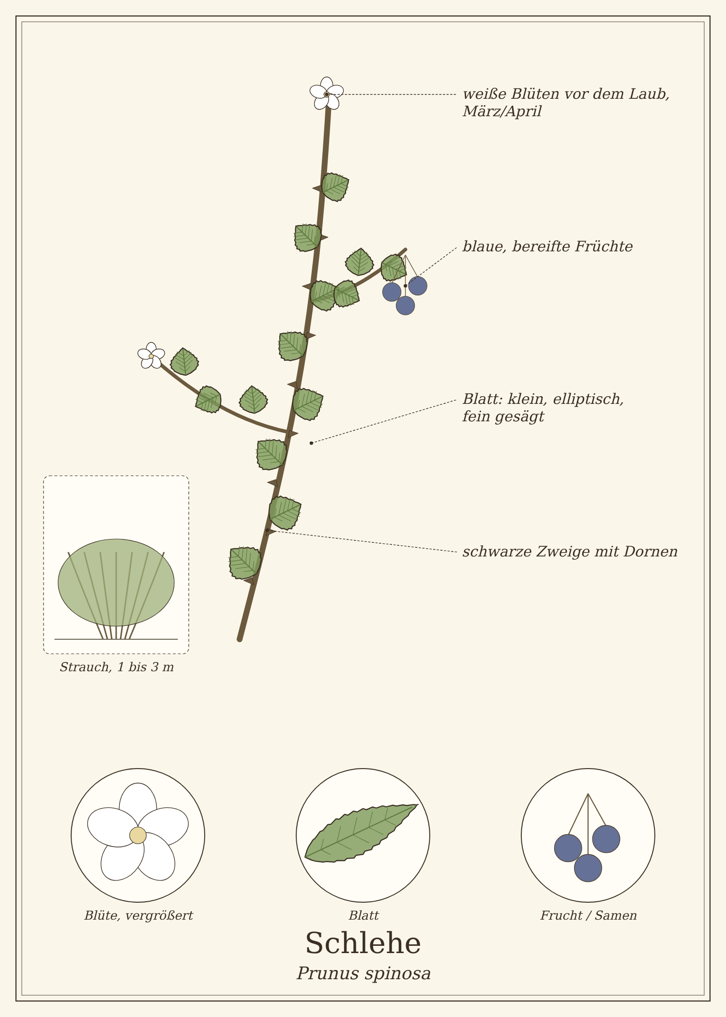
Abb.: Schlehe (Prunus spinosa), schematische Zeichnung eines Zweigs mit Blättern, Blüte und Frucht, links die Wuchsform; unten Detailansichten. Zum Bestimmen sind die Merkmale im Text maßgeblich.

Steckbrief
Merkmal | Schlehe
Wuchs | Strauch, 1 bis 3 m, sehr dicht, bildet viele Wurzelausläufer
Zweige | schwarzgrau, sparrig, mit Kurztrieben, die in Dornen enden
Blätter | klein (2 bis 4 cm), elliptisch, fein gesägt
Blüte | März bis April, vor dem Laubaustrieb: weiß, dicht an den Zweigen
Früchte | Oktober bis November: kugelig, 1 bis 1,5 cm, blauschwarz mit hellblauem Reif, aufrecht an kurzen Stielen
Standort | Hecken, Waldränder, Feldraine, Böschungen
Genutzte Teile | Früchte, Blüten

Erkennen

Schlehe im Winter
Schwarze, dornige Zweige mit aufrecht sitzenden, blau bereiften Früchten – und das bis in den Dezember. So erkennst du sie, wenn alle anderen Sträucher kahl sind.

Verwechslungsgefahr
Mit ihren Dornen und blau bereiften Früchten ist die Schlehe gut zu erkennen. Blaue Beeren anderer Sträucher wachsen nicht an dornigen, schwarzen Zweigen.

Standort und Lebensraum
Schlehen bilden dichte Hecken an Feldrainen, Waldrändern und Böschungen in sonniger Lage.

Sammeln und Ernten
Pflanzenteil | Erntezeit | Worauf du achtest
Blüten | März bis April | einige Blüten abzupfen, den Rest für Bienen und Früchte stehen lassen
Früchte | Oktober bis Dezember | nach dem ersten Frost; oder vor dem Frost ernten und 2 bis 3 Tage einfrieren

Sammelkalender
Teil | Jan | Feb | Mär | Apr | Mai | Jun | Jul | Aug | Sep | Okt | Nov | Dez
Blüten |  |  | ● | ●
Früchte |  |  |  |  |  |  |  |  |  | ● | ● | ○
● Haupterntezeit · ○ ebenfalls möglich

Tipps für die Ernte
- Handschuhe und feste Kleidung – die Dornen brechen ab und entzünden sich leicht.

Was in der Schlehe steckt
- Gerbstoffe – der herbe Geschmack, durch Frost gemildert
- Anthocyane, Fruchtsäuren, Vitamin C
- Kerne: Amygdalin – Kerne nicht knacken oder mitpürieren

Schlehe in der Küche
Schlehen haben ein unverwechselbares herb-fruchtiges Aroma mit einem Hauch Bittermandel aus der Schale.

Ideen für jeden Tag
- Saft und Sirup.
- Marmelade und Gelee, gern gemischt mit Äpfeln.
- Schlehenlikör oder „Sloe Gin“.
- Schlehenblüten: als Tee.

Rezepte

Schlehensaft
Für ca. 1 Liter
Zutaten
- 1 kg Schlehen (nach Frost oder eingefroren)
- 1 Liter Wasser
- 300 g Zucker
Zubereitung
- Schlehen waschen und in einen großen Topf geben.
- Wasser aufkochen und kochend über die Schlehen gießen. Zugedeckt 24 Stunden stehen lassen.
- Saft abgießen, aufkochen und wieder über die Schlehen gießen. Das an zwei weiteren Tagen wiederholen.
- Am letzten Tag den Saft abseihen, mit Zucker aufkochen und heiß abfüllen.
Tipp: Diese alte Methode laugt die Früchte schonend aus, ohne dass Kerne zerbrechen. Der Saft wird tiefrot und herrlich herb.

Schlehen-Apfel-Gelee
Für 5 Gläser
Zutaten
- 500 ml Schlehensaft (ungesüßt)
- 500 ml Apfelsaft
- 500 g Gelierzucker 2 : 1
Zubereitung
- Säfte mit Gelierzucker nach Grundrezept 2 kochen.
- Heiß abfüllen.

Tee und traditionelle Verwendung
Schlehenblüten wurden in der Volksheilkunde als milder Tee bei Erkältungen und als „Blutreinigungstee“ im Frühjahr verwendet. Die Früchte galten wegen der Gerbstoffe als Mittel bei leichtem Durchfall und als Gurgelmittel. Eine HMPC-Monographie gibt es nicht.

Schlehenblütentee
- 1 bis 2 TL getrocknete Blüten mit 250 ml kochendem Wasser übergießen.
- 5 bis 10 Minuten ziehen lassen.

In Haushalt, Garten und Pflege

Wanderstock
Schlehdorn-Stöcke sind traditionell hart und zäh – in Irland wird daraus der „Shillelagh“ gemacht.

Aus der Geschichte
Schlehenkerne wurden schon in Pfahlbausiedlungen der Jungsteinzeit gefunden. Die Schlehe war eine wichtige Wintervitaminquelle. In Bayern heißt es: „Wenn die Schlehe blüht, ist der Winter vorbei“ – oft folgt dann aber noch der „Schlehenwinter“, ein Kälteeinbruch.

Haltbar machen
Methode | So geht es | Haltbarkeit
Früchte | einfrieren. | 1 Jahr
Saft, Gelee | heiß abgefüllt. | 1 Jahr
Blüten | trocknen. | 1 Jahr

Vorsicht auf einen Blick
- Kerne nicht zerkleinern.
- Dornen: Verletzungen entzünden sich leicht.

Quellen zum Gegenprüfen
- BfN FloraWeb: Prunus spinosa

Sanddorn
Hippophae rhamnoides
Familie: Ölweidengewächse (Elaeagnaceae)
Volksnamen: Haffdorn, Seedorn, Fasanenbeere, Zitrone des Nordens

An der Ostsee und Nordsee wächst der Sanddorn in den Dünen: ein silbrig-grauer, dorniger Strauch, dessen Zweige im Herbst über und über mit leuchtend orangen Beeren besetzt sind. Die Beeren schmecken sauer-herb, nach Maracuja und Zitrone – und enthalten viel Vitamin C.
Weil Wildsanddorn an der Küste oft unter Naturschutz steht, kommt Sanddorn für die Küche heute meist aus dem Garten oder von Plantagen.
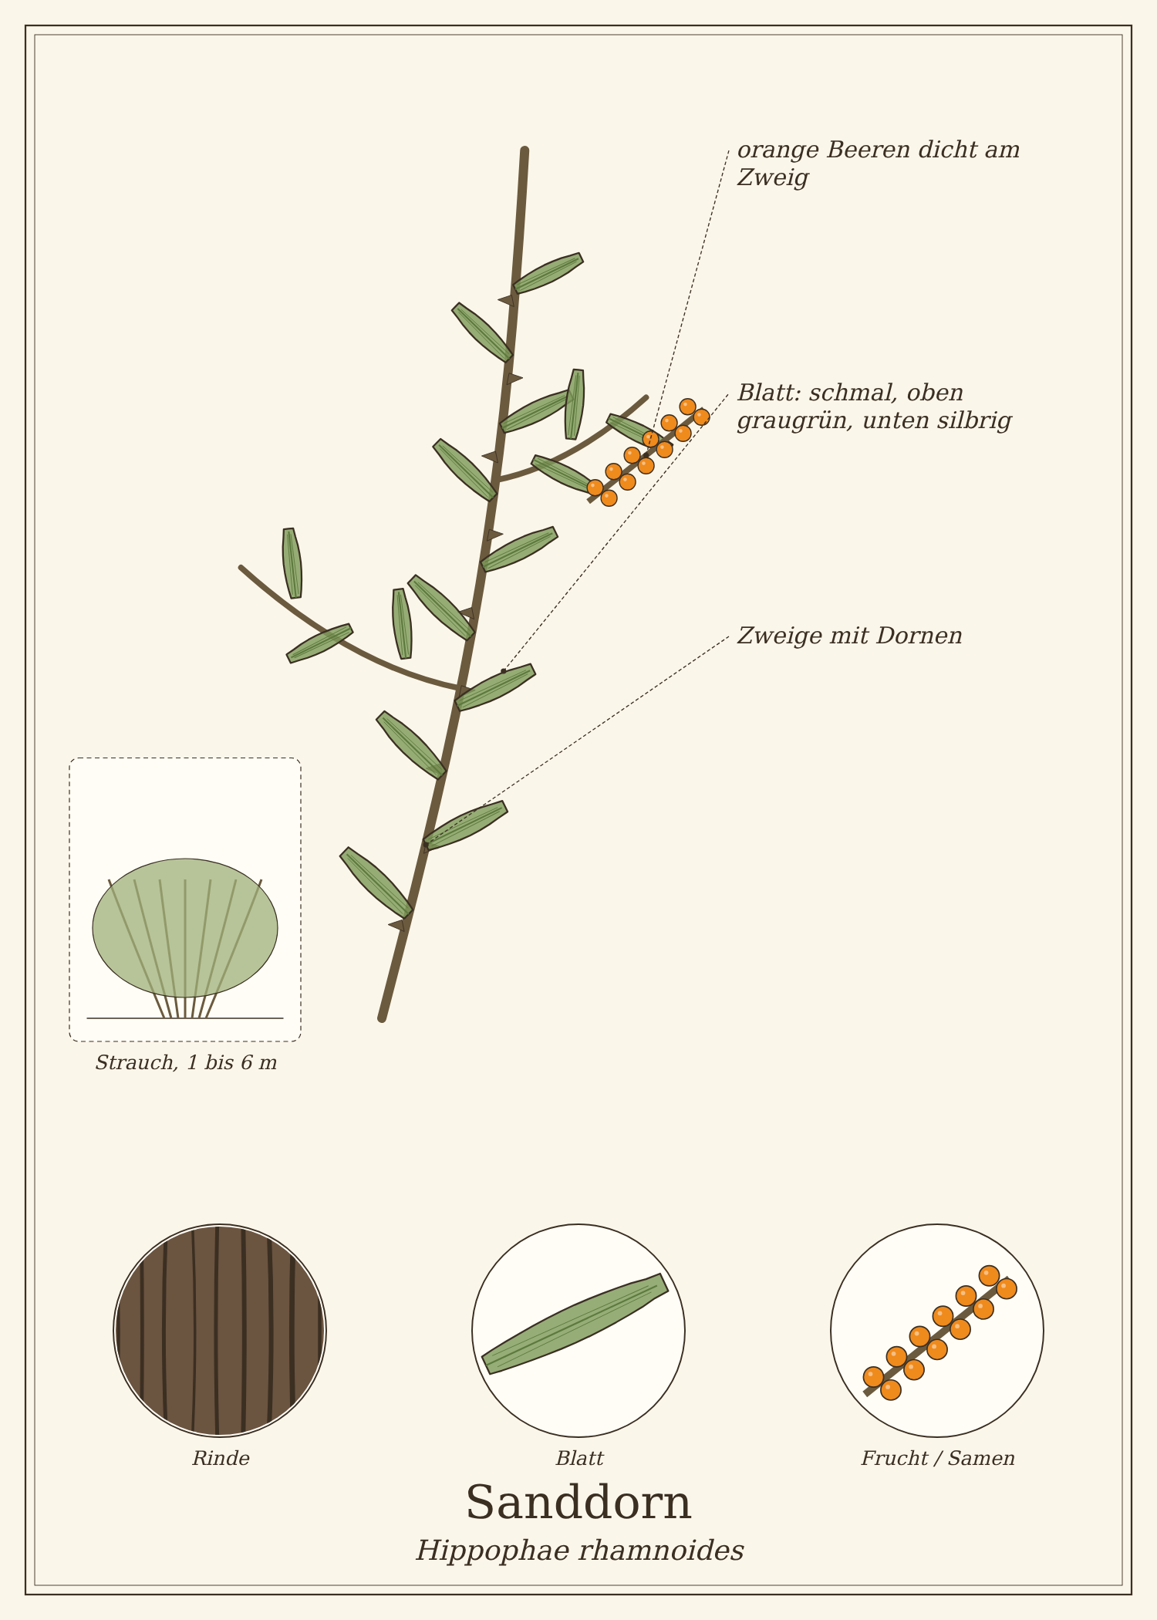
Abb.: Sanddorn (Hippophae rhamnoides), schematische Zeichnung eines Zweigs mit Blättern, Blüte und Frucht, links die Wuchsform; unten Detailansichten. Zum Bestimmen sind die Merkmale im Text maßgeblich.

Steckbrief
Merkmal | Sanddorn
Wuchs | Strauch, 1 bis 6 m, mit vielen Ausläufern
Zweige | graubraun, mit spitzen Dornen
Blätter | schmal-lineal, 3 bis 8 cm, oberseits graugrün, unterseits silbrig mit Schuppen
Blüte | März bis April, vor dem Laub, unscheinbar; männliche und weibliche Pflanzen
Früchte | August bis Oktober: orange, 6 bis 8 mm, sitzen dicht gedrängt an den Zweigen der weiblichen Sträucher
Standort | Küstendünen, Flussschotter, Gärten, Böschungen
Genutzte Teile | Beeren

Erkennen

Sanddorn erkennen
Silbrige, schmale Blätter, Dornen und orange Beeren, die wie aufgefädelt am Zweig sitzen: unverwechselbar.

Verwechslungsgefahr
Giftige Doppelgänger gibt es nicht. Ähnlich ist die Ölweide (Elaeagnus) mit silbrigen Blättern; ihre Früchte sind ebenfalls essbar.

Standort und Lebensraum
Sanddorn liebt Sonne, Sand und Kies: Küstendünen, Flussauen in den Alpen, Bahndämme. Im Garten braucht er für Früchte eine männliche Pflanze in der Nähe.

Sammeln und Ernten
Pflanzenteil | Erntezeit | Worauf du achtest
Beeren | August bis Oktober | die Beeren platzen leicht – mit einer Gabel abstreifen oder einzelne Fruchtzweige im eigenen Garten abschneiden, einfrieren und die gefrorenen Beeren abschütteln

Sammelkalender
Teil | Jan | Feb | Mär | Apr | Mai | Jun | Jul | Aug | Sep | Okt | Nov | Dez
Beeren |  |  |  |  |  |  |  | ● | ● | ○
● Haupterntezeit · ○ ebenfalls möglich

Tipps für die Ernte
- In Dünen und Naturschutzgebieten an der Küste ist das Pflücken oft verboten. Kauf Sanddorn dort lieber im Hofladen.

Was im Sanddorn steckt
- Vitamin C (200 bis 900 mg pro 100 g – ein Mehrfaches der Zitrone)
- Carotinoide, Vitamin E
- Fruchtfleisch- und Kernöl mit Omega-7-Fettsäure (Palmitoleinsäure)

Sanddorn in der Küche
Sanddorn ist zu sauer, um ihn pur zu essen. Gesüßt oder gemischt ist er ein Vitaminwunder.

Ideen für jeden Tag
- Saft: mit Apfelsaft und Honig oder Sirup.
- Fruchtaufstrich mit Apfel oder Birne.
- Im Müsli, Joghurt und in Dressings als Säuerungsmittel.

Rezepte

Sanddorn-Apfel-Fruchtaufstrich
Für 4 Gläser
Zutaten
- 300 g Sanddornbeeren
- 700 g Äpfel
- 500 g Gelierzucker 2 : 1
Zubereitung
- Sanddorn mit wenig Wasser kurz aufkochen und durch ein feines Sieb streichen, um Kerne zu entfernen.
- Äpfel schälen, fein würfeln und mit dem Sanddornmark mischen.
- Mit Gelierzucker nach Grundrezept 1 kochen.
- Heiß abfüllen.

Sanddorn-Wintersaft
Für 1 Glas
Zutaten
- 2 EL Sanddorn-Muttersaft (gekauft oder selbst gemacht)
- 200 ml warmes Wasser
- 1 TL Honig oder Sirup
Zubereitung
- Wasser auf Trinktemperatur abkühlen lassen (nicht kochend, um das Vitamin C zu schonen).
- Sanddornsaft und Honig einrühren.
Tausch-Tipp: Mit Agaven- oder Ahornsirup statt Honig.

Tee und traditionelle Verwendung
Sanddorn wird vor allem als vitaminreiches Lebensmittel in der Erkältungszeit geschätzt. Sanddornöl wird äußerlich zur Pflege trockener, gereizter Haut verwendet. Eine HMPC-Monographie gibt es nicht.

In Haushalt, Garten und Pflege

Sanddorn-Hautöl
Gekauftes Sanddornfruchtfleischöl ist stark orange. Ein paar Tropfen in einer neutralen Gesichtscreme pflegen trockene Haut. Vorsicht: färbt Textilien.

Aus der Geschichte
Im alten Griechenland soll Sanddornlaub an Pferde verfüttert worden sein, um ihr Fell glänzen zu lassen – daher der Name Hippophae, „glänzendes Pferd“. In der DDR wurde Sanddorn großflächig angebaut, und Sanddornsaft war die „Zitrone des Nordens“.

Haltbar machen
Methode | So geht es | Haltbarkeit
Beeren | einfrieren. | 1 Jahr
Saft | heiß abgefüllt. | 1 Jahr

Vorsicht auf einen Blick
- Naturschutz in Küstendünen beachten.
- Dornen.

Quellen zum Gegenprüfen
- BfN FloraWeb: Hippophae rhamnoides

Kornelkirsche
Cornus mas
Familie: Hartriegelgewächse (Cornaceae)
Volksnamen: Herlitze, Dirndl (Österreich), Gelber Hartriegel, Tierlibaum

Die Kornelkirsche ist der Frühaufsteher unter den Sträuchern: Schon im Februar, wenn noch Schnee liegt, ist sie mit kleinen, gelben Blütenbüscheln übersät. Im Spätsommer trägt sie längliche, kirschrote Früchte, die säuerlich-süß schmecken.
In Österreich heißen die Früchte „Dirndl“ und werden zu Marmelade, Saft und Schnaps verarbeitet.
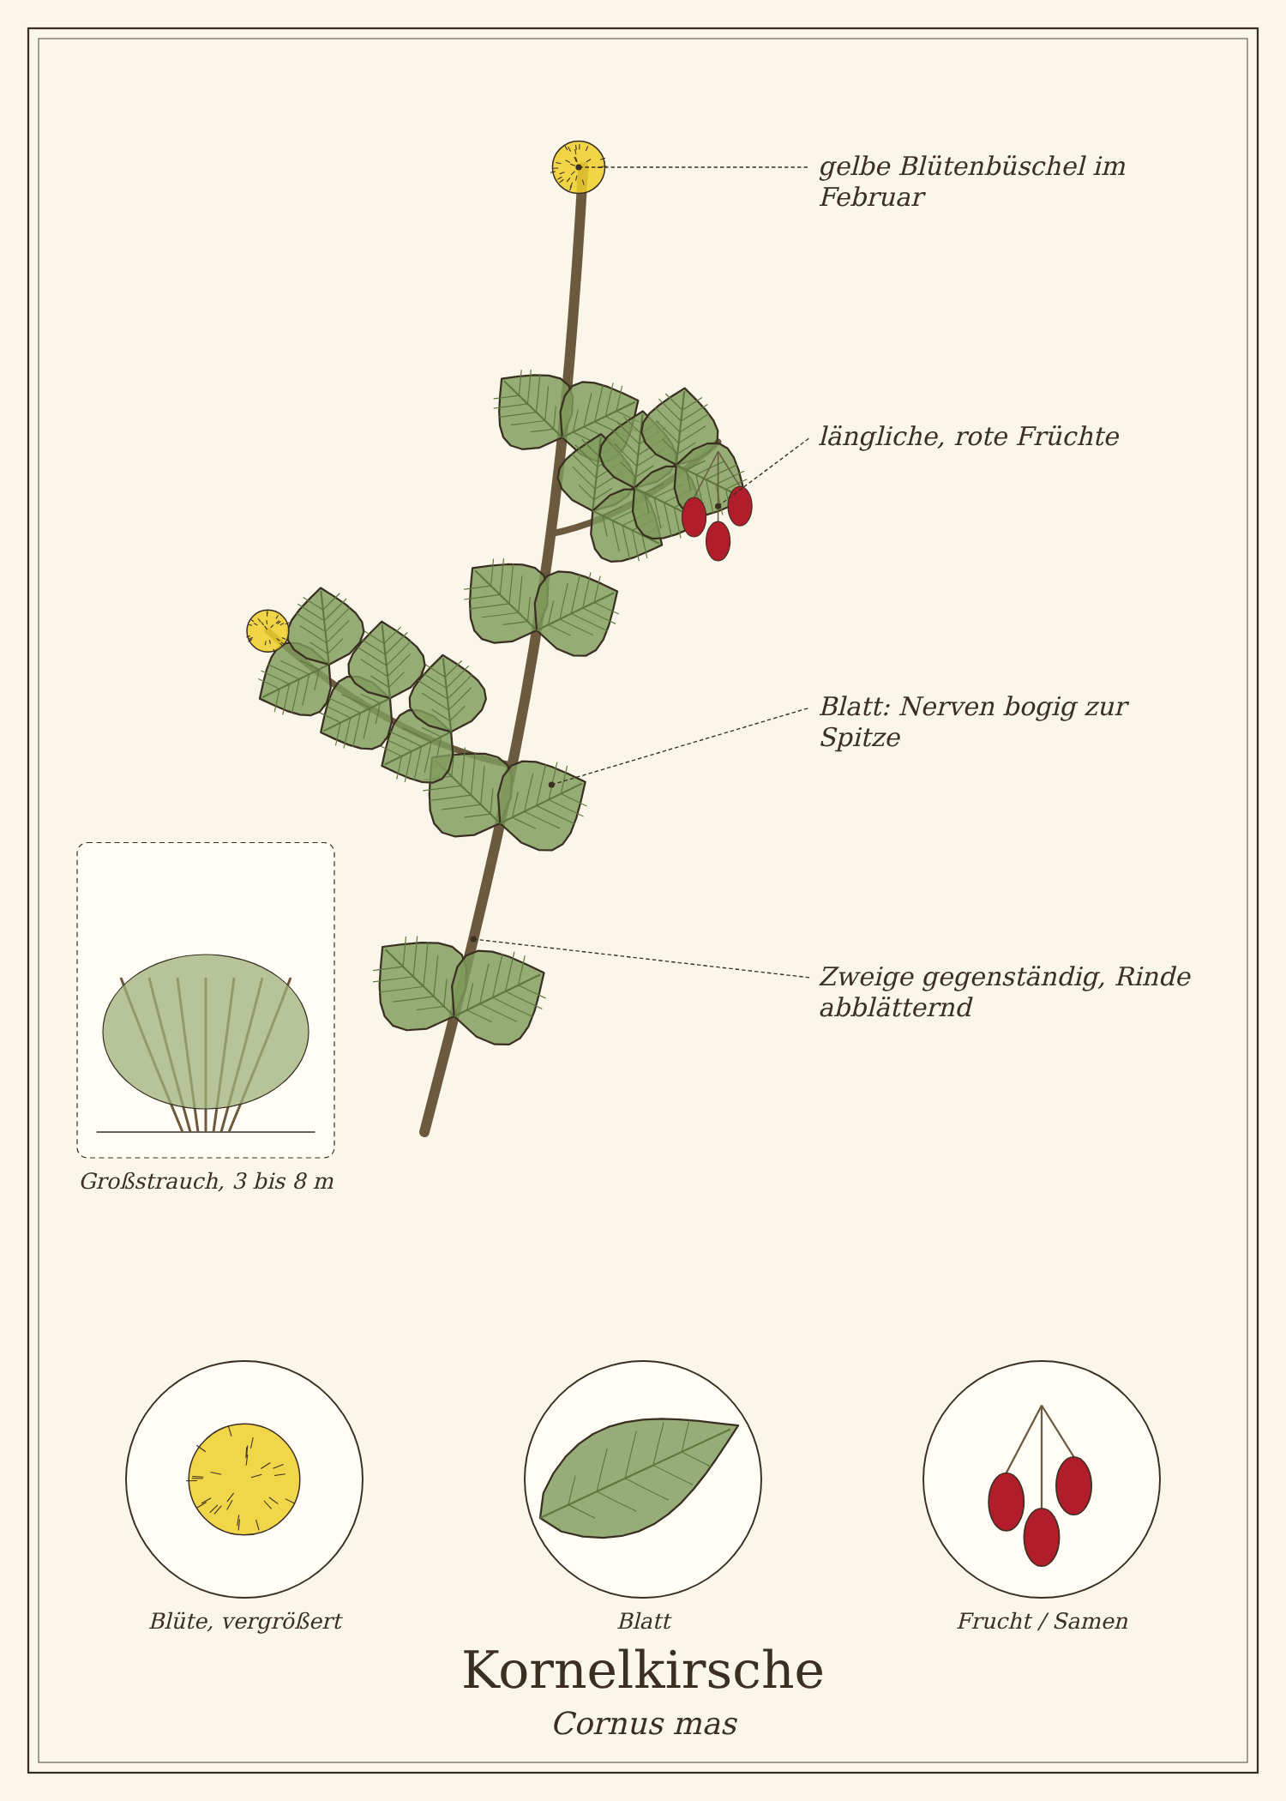
Abb.: Kornelkirsche (Cornus mas), schematische Zeichnung eines Zweigs mit Blättern, Blüte und Frucht, links die Wuchsform; unten Detailansichten. Zum Bestimmen sind die Merkmale im Text maßgeblich.

Steckbrief
Merkmal | Kornelkirsche
Wuchs | Großstrauch oder kleiner Baum, 3 bis 8 m
Rinde | graubraun, in kleinen Schuppen abblätternd
Blätter | gegenständig, elliptisch, ganzrandig; Seitennerven bogig zur Blattspitze verlaufend (typisch für Hartriegel)
Blüte | Februar bis März, vor dem Laub: kleine, gelbe Blüten in kugeligen Büscheln
Früchte | August bis September: länglich-oval, 1,5 bis 2 cm, glänzend kirschrot, mit einem harten Stein
Standort | Waldränder, Hecken, Parks, Gärten; wild in warmen Lagen
Genutzte Teile | Früchte

Erkennen

Hartriegel-Test
Reiß ein Blatt vorsichtig quer durch: Bei Hartriegel-Arten bleiben die Blatthälften an feinen, weißen Fäden hängen.

Verwechslungsgefahr
Giftige Doppelgänger gibt es nicht. Andere Hartriegel-Arten (z. B. Roter Hartriegel) haben schwarze, ungenießbare Beeren in Dolden und blühen weiß im Mai. Die Kornelkirsche blüht gelb im Februar und hat einzeln hängende, rote Früchte.

Standort und Lebensraum
Die Kornelkirsche wächst wild in warmen Lagen Süd- und Mitteldeutschlands und wird oft in Parks und Hecken gepflanzt.

Sammeln und Ernten
Pflanzenteil | Erntezeit | Worauf du achtest
Früchte | August bis September | erst ernten, wenn sie dunkelrot und weich sind oder von selbst fallen – vorher sind sie sehr sauer und herb; ein Tuch unter den Strauch legen und schütteln

Sammelkalender
Teil | Jan | Feb | Mär | Apr | Mai | Jun | Jul | Aug | Sep | Okt | Nov | Dez
Früchte |  |  |  |  |  |  |  | ● | ●
● Haupterntezeit · ○ ebenfalls möglich

Was in der Kornelkirsche steckt
- Vitamin C, Fruchtsäuren, Anthocyane
- Gerbstoffe
- Pektin

Kornelkirsche in der Küche
Reife Kornelkirschen schmecken säuerlich-süß, wie eine Mischung aus Kirsche und Preiselbeere. Der Stein löst sich schlecht – am besten kocht man sie und streicht sie durch.

Ideen für jeden Tag
- Marmelade und Gelee.
- Saft und Sirup.
- Soße zu Wild und herzhaften Gerichten.

Rezepte

Dirndl-Marmelade
Für 4 Gläser
Zutaten
- 1,5 kg reife Kornelkirschen
- 200 ml Wasser
- Gelierzucker 2 : 1 (500 g je kg Mark)
Zubereitung
- Kornelkirschen mit dem Wasser 15 Minuten weich kochen.
- Durch die Flotte Lotte streichen, um die Steine zu entfernen.
- Mark abwiegen und mit Gelierzucker nach Grundrezept 1 kochen.
- Heiß abfüllen.

Tee und traditionelle Verwendung
Kornelkirschen wurden in der Volksheilkunde wegen ihrer Gerbstoffe bei leichtem Durchfall gegessen. Heute sind sie vor allem ein vitaminreiches Wildobst.

In Haushalt, Garten und Pflege

Bienenweide
Die frühe Blüte im Februar ist eine der ersten Nahrungsquellen für Bienen und Hummeln nach dem Winter.

Aus der Geschichte
Kornelkirschholz ist so hart und schwer, dass es im Wasser untergeht. Die Griechen und Römer machten daraus Speere und Werkzeugstiele. Der Name „Cornus“ bedeutet „Horn“ – wegen der Härte des Holzes.

Haltbar machen
Methode | So geht es | Haltbarkeit
Früchte | einfrieren oder trocknen. | 1 Jahr

Vorsicht auf einen Blick
- Nur vollreife Früchte essen.

Quellen zum Gegenprüfen
- BfN FloraWeb: Cornus mas

Echte Mispel
Mespilus germanica
Familie: Rosengewächse (Rosaceae)
Volksnamen: Asperl, Hespelein, Dürgen, Nespel

Die Mispel ist ein fast vergessenes Obst aus Großmutters Garten. Ihre braunen, apfelförmigen Früchte haben oben eine weit offene „Krone“ aus Kelchblättern. Frisch vom Baum sind sie steinhart und ungenießbar.
Erst nach dem ersten Frost oder nach einigen Wochen Lagerung werden sie weich, braun und teigig – und schmecken dann süß-säuerlich nach Apfelmus und Datteln.
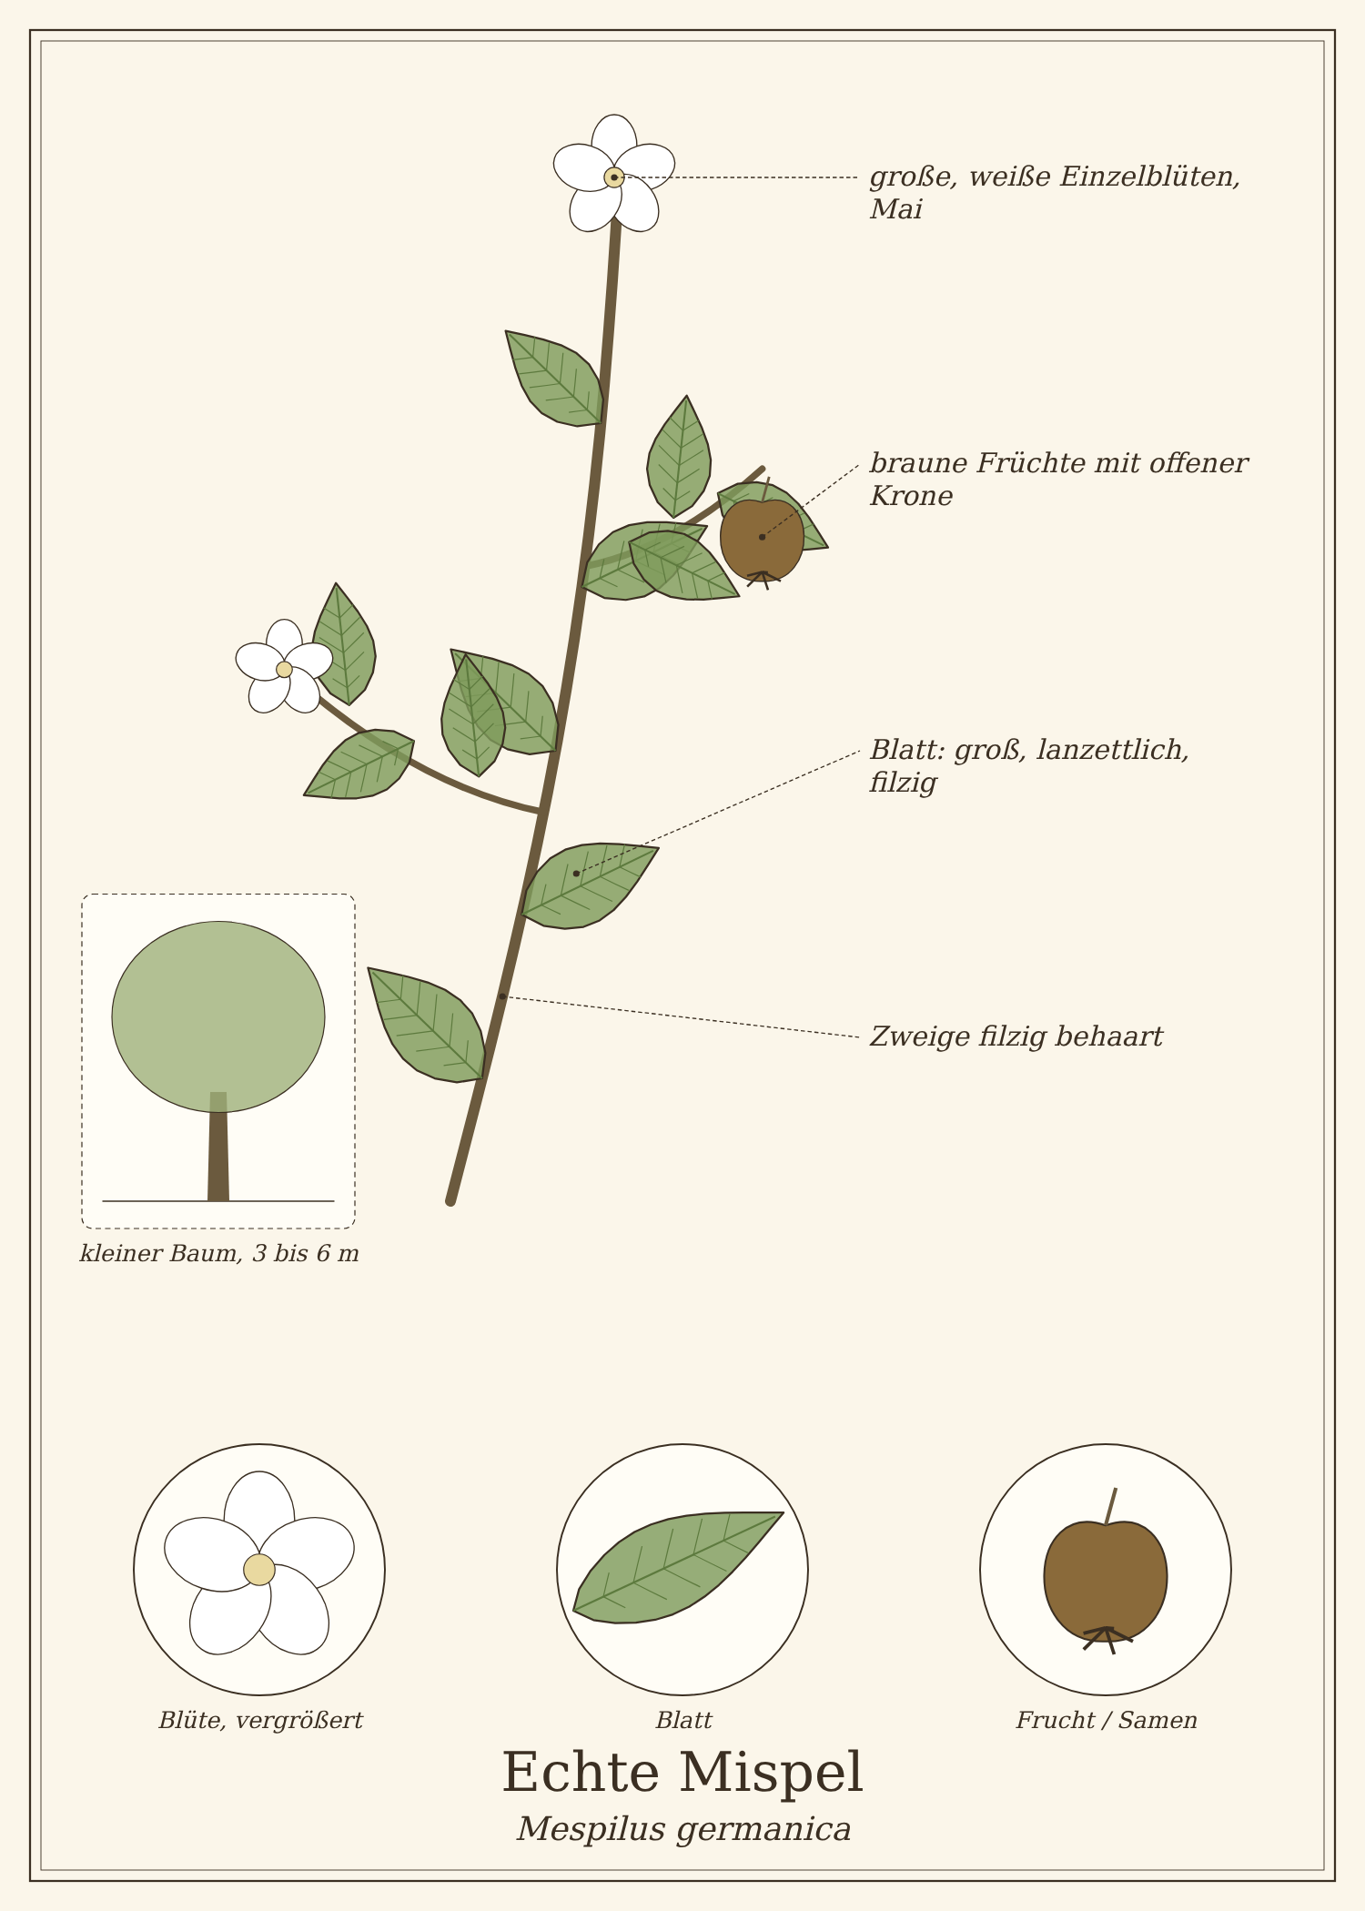
Abb.: Echte Mispel (Mespilus germanica), schematische Zeichnung eines Zweigs mit Blättern, Blüte und Frucht, links die Wuchsform; unten Detailansichten. Zum Bestimmen sind die Merkmale im Text maßgeblich.

Steckbrief
Merkmal | Echte Mispel
Wuchs | kleiner Baum oder Strauch, 3 bis 6 m, oft knorrig
Blätter | groß (bis 12 cm), lanzettlich, ganzrandig, unterseits filzig
Blüte | Mai: große (3 bis 5 cm), weiße Einzelblüten
Früchte | Oktober bis November: braun, 2 bis 3 cm, mit weit offenem Kelch an der Spitze und 5 harten Kernen
Standort | alte Gärten, Weinberge, Klostergärten; selten verwildert
Genutzte Teile | Früchte

Erkennen

Mispel erkennen
Keine andere Frucht hat diese braune Form mit der offenen, fünfzipfligen Krone.

Verwechslungsgefahr
Giftige Doppelgänger gibt es nicht.

Standort und Lebensraum
Mispeln wachsen in alten Bauern- und Klostergärten, in Weinbaugebieten und Streuobstwiesen. Sie werden wieder häufiger gepflanzt.

Sammeln und Ernten
Pflanzenteil | Erntezeit | Worauf du achtest
Früchte | Oktober bis November, nach dem ersten Frost | hart ernten und auf Stroh lagern, bis sie braun und weich sind („Teigigwerden“) – das dauert 2 bis 4 Wochen

Sammelkalender
Teil | Jan | Feb | Mär | Apr | Mai | Jun | Jul | Aug | Sep | Okt | Nov | Dez
Früchte |  |  |  |  |  |  |  |  |  | ● | ●
● Haupterntezeit · ○ ebenfalls möglich

Was in der Mispel steckt
- Zucker (nimmt beim Teigigwerden zu), Fruchtsäuren
- Gerbstoffe (bauen sich beim Lagern ab)
- Pektin

Echte Mispel in der Küche
Teigige Mispeln werden ausgelöffelt – die Kerne bleiben übrig.

Ideen für jeden Tag
- Pur ausgelöffelt.
- Mispelmus und Gelee – mit viel Pektin.
- Kompott mit Äpfeln.

Rezepte

Mispelgelee
Für 4 Gläser
Zutaten
- 1,5 kg teigige Mispeln
- 1 Liter Wasser
- Saft einer Zitrone
- Gelierzucker 2 : 1 nach Saftmenge
Zubereitung
- Mispeln halbieren, mit Wasser 30 Minuten weich kochen.
- Durch ein Tuch abtropfen lassen.
- Saft mit Zitrone und Gelierzucker nach Grundrezept 2 kochen.
- Heiß abfüllen.
Tipp: Das Gelee ist bernsteinfarben und schmeckt nach Apfel und Karamell – toll zu Käse.

Tee und traditionelle Verwendung
Mispeln wurden in der Klostermedizin wegen ihrer Gerbstoffe bei Durchfall verwendet. Heute sind sie vor allem ein Genuss für Liebhaber alter Obstsorten.

Aus der Geschichte
Die Mispel war im Mittelalter in ganz Europa ein beliebtes Winterobst und stand in jedem Klostergarten. Im Capitulare de villis Karls des Großen ist sie als Pflanze aufgeführt, die in jedem Hofgut wachsen sollte.

Haltbar machen
Methode | So geht es | Haltbarkeit
Teigige Früchte | kühl lagern und bald verarbeiten. | 1 bis 2 Wochen
Gelee, Mus | heiß abgefüllt. | 1 Jahr

Vorsicht auf einen Blick
- Nur teigige Früchte essen.

Quellen zum Gegenprüfen
- BfN FloraWeb: Mespilus germanica

Quitte
Cydonia oblonga
Familie: Rosengewächse (Rosaceae)
Volksnamen: Apfelquitte, Birnenquitte, Kittenbaum, Kütte

Quitten duften wie kein anderes Obst: Ein paar Früchte in einer Schale erfüllen ein ganzes Zimmer mit einem Aroma aus Apfel, Rose und Zitrone. Roh sind sie hart und herb – gekocht werden sie zu Gelee, Mus und dem berühmten Quittenbrot.
Quittenbäume stehen in alten Bauerngärten und auf Streuobstwiesen. Oft werden die Früchte nicht geerntet, weil niemand mehr weiß, was man damit macht.
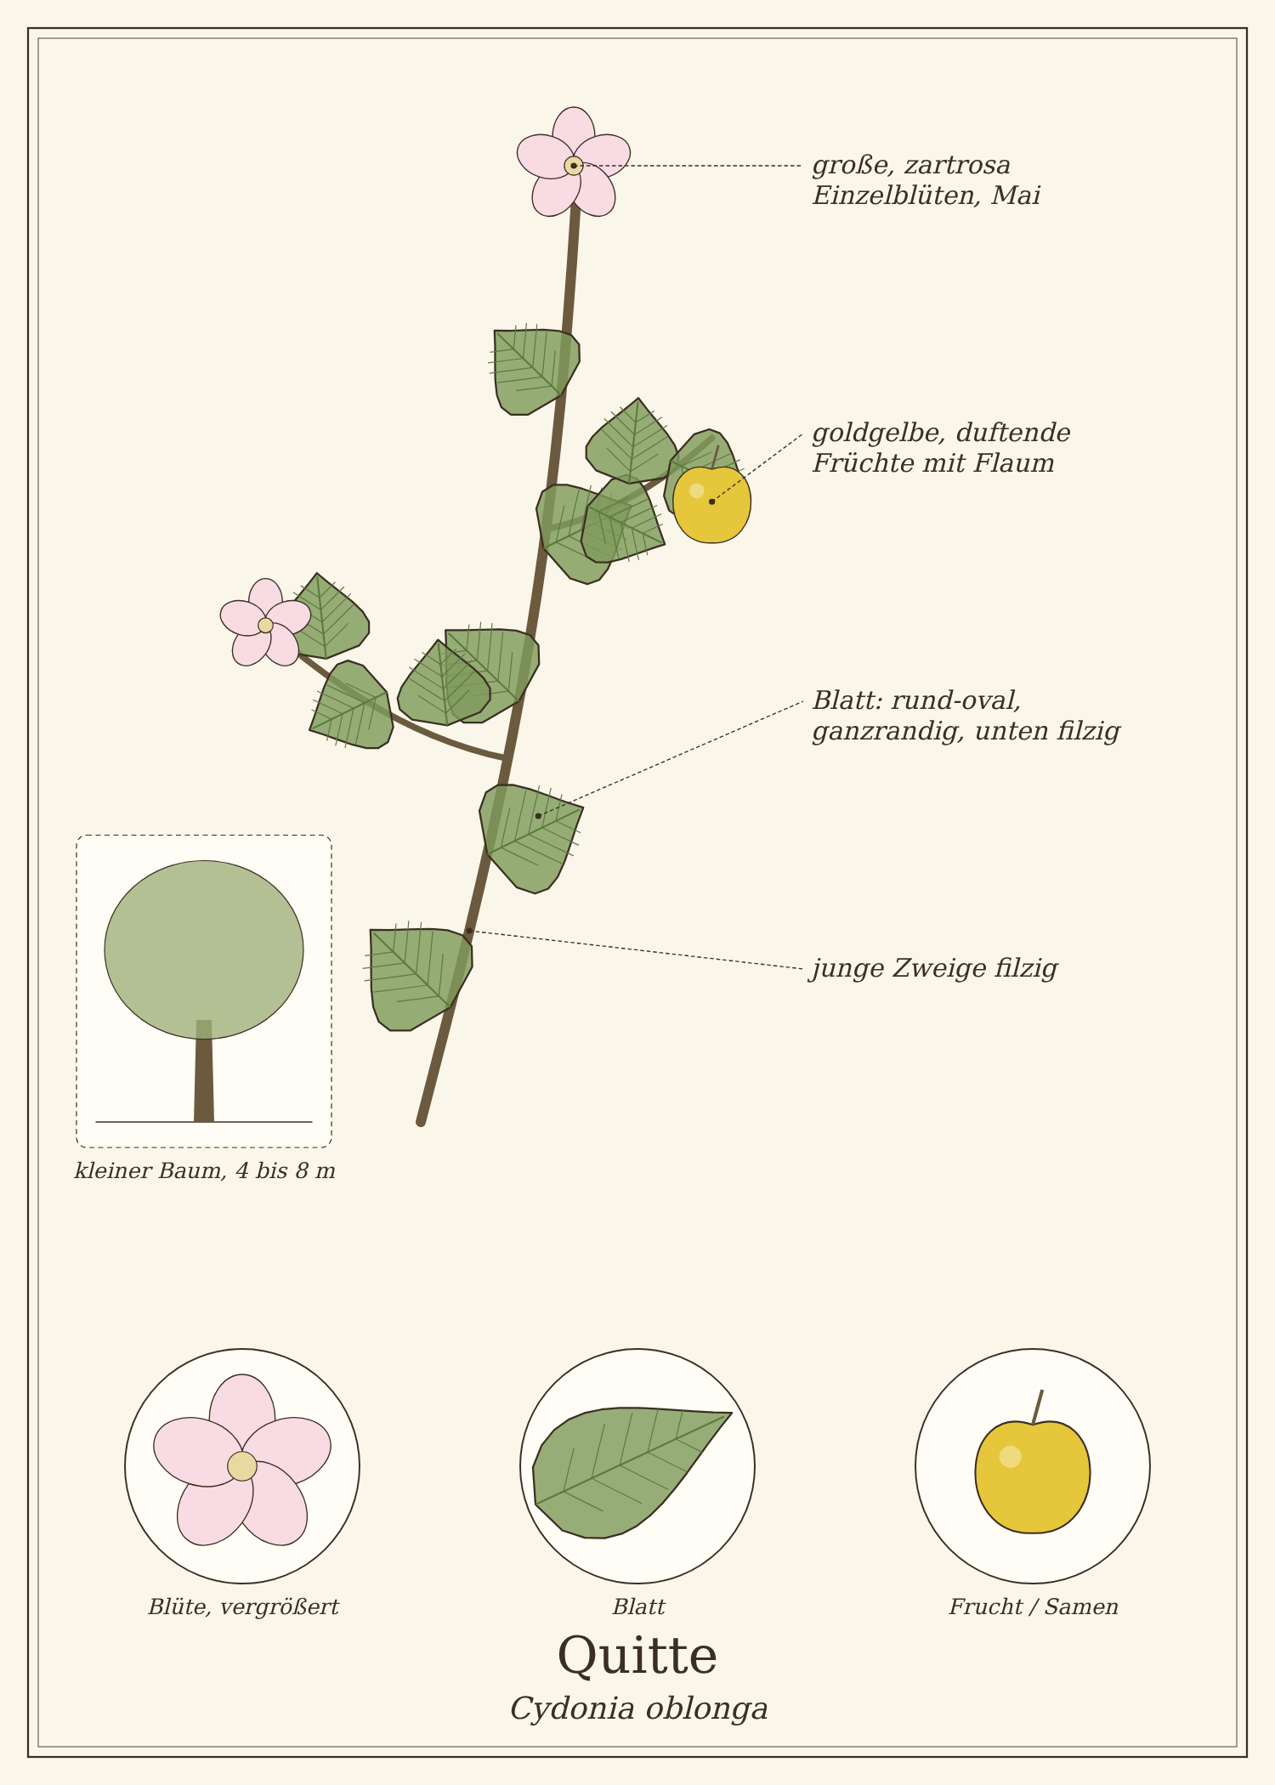
Abb.: Quitte (Cydonia oblonga), schematische Zeichnung eines Zweigs mit Blättern, Blüte und Frucht, links die Wuchsform; unten Detailansichten. Zum Bestimmen sind die Merkmale im Text maßgeblich.

Steckbrief
Merkmal | Quitte
Wuchs | kleiner Baum oder Strauch, 4 bis 8 m
Blätter | rund-oval, ganzrandig, 5 bis 10 cm, unterseits graufilzig
Blüte | Mai: große (4 bis 5 cm), zartrosa Einzelblüten
Früchte | Oktober: apfel- oder birnenförmig, goldgelb, mit grauem Flaum, sehr hart, intensiv duftend
Standort | Gärten, Streuobstwiesen, Weinbaugebiete
Genutzte Teile | Früchte, Kerne (nur ganz, für Schleim)

Erkennen

Apfel- und Birnenquitte
Apfelquitten sind rund und besonders aromatisch, Birnenquitten länglich, weicher und milder. Beide werden gleich verarbeitet.

Verwechslungsgefahr
Giftige Doppelgänger gibt es nicht. Die Zierquitte (nächstes Kapitel) ist ein dorniger Strauch mit kleinen Früchten.

Standort und Lebensraum
Quitten lieben warme, geschützte Lagen und stehen in alten Gärten, auf Streuobstwiesen und in Weinbaugebieten.

Sammeln und Ernten
Pflanzenteil | Erntezeit | Worauf du achtest
Früchte | Oktober, vor dem ersten starken Frost | wenn sie goldgelb sind und duften; noch etwas grünliche Früchte gelieren besser

Sammelkalender
Teil | Jan | Feb | Mär | Apr | Mai | Jun | Jul | Aug | Sep | Okt | Nov | Dez
Früchte |  |  |  |  |  |  |  |  | ○ | ● | ○
● Haupterntezeit · ○ ebenfalls möglich

Tipps für die Ernte
- Vor der Verarbeitung den Flaum mit einem rauen Tuch abreiben – er schmeckt bitter.

Was in der Quitte steckt
- Pektin in großen Mengen – Quitten gelieren fast von selbst
- Gerbstoffe, Fruchtsäuren, Vitamin C
- Aromastoffe (Ester)
- Kerne: Schleimstoffe in der Samenschale; im Inneren Amygdalin – Kerne nie zerkleinern

Quitte in der Küche
Quitten werden fast immer gekocht.

Ideen für jeden Tag
- Gelee und Quittenbrot (Konfekt).
- Kompott und Mus.
- Herzhaft: mit Lamm, Linsen oder als Chutney.
- Quittenlikör.

Rezepte

Quittengelee
Für 6 Gläser
Zutaten
- 2 kg Quitten
- 2 Liter Wasser
- Saft einer Zitrone
- Gelierzucker 2 : 1 nach Saftmenge
Zubereitung
- Quitten abreiben, ungeschält in Stücke schneiden (Kerngehäuse bleibt dran).
- Mit Wasser 40 bis 60 Minuten weich kochen.
- Durch ein Tuch über Nacht abtropfen lassen – nicht pressen.
- Saft mit Zitrone und Gelierzucker nach Grundrezept 2 kochen.
- Heiß abfüllen.

Quittenbrot
Für 1 Blech
Zutaten
- Das Fruchtfleisch vom Gelee (oder 1 kg gekochte Quitten)
- Zucker: gleiche Menge wie Mus
- Saft einer Zitrone
- Zucker zum Wälzen
Zubereitung
- Die gekochten Quitten (ohne Kerngehäuse) durch die Flotte Lotte streichen.
- Mus abwiegen und mit der gleichen Menge Zucker und dem Zitronensaft unter ständigem Rühren einkochen, bis sich die Masse vom Topfboden löst (30 bis 45 Minuten, Vorsicht – spritzt!).
- Auf ein Blech mit Backpapier 1 cm dick streichen.
- Bei 50 °C oder an einem warmen Ort 2 bis 3 Tage trocknen lassen.
- In Rauten schneiden, in Zucker wälzen und in Dosen zwischen Backpapier aufbewahren.

Tee und traditionelle Verwendung
Quittenkerne wurden traditionell als Schleimmittel verwendet: Ganze Kerne in Wasser eingeweicht ergeben einen Schleim, der bei Reizhusten und rauen Lippen und Händen genutzt wurde. Wichtig ist, die Kerne nicht zu zerkleinern.

Quittenschleim für raue Hände
- 1 TL ganze, getrocknete Quittenkerne mit 100 ml kaltem Wasser übergießen.
- 30 Minuten stehen lassen, gelegentlich umrühren.
- Abseihen – der zähe Schleim wird auf raue Haut gestrichen.

In Haushalt, Garten und Pflege

Natürlicher Raumduft
Ein paar reife Quitten in einer Schale duften wochenlang. Früher legte man sie in den Wäscheschrank.

Aus der Geschichte
Die Quitte stammt aus dem Kaukasus. Bei den alten Griechen war sie der Liebesgöttin Aphrodite geweiht, und Brautpaare aßen zur Hochzeit eine Quitte. Das Wort „Marmelade“ kommt vom portugiesischen marmelo – Quitte.

Haltbar machen
Methode | So geht es | Haltbarkeit
Frische Früchte | kühl und luftig, nicht neben Äpfeln (Duft überträgt sich). | 4 bis 8 Wochen
Quittenbrot | in Dosen. | 6 Monate

Vorsicht auf einen Blick
- Kerne nie zerkleinern oder mitessen.

Quellen zum Gegenprüfen
- BfN FloraWeb: Cydonia oblonga

Zierquitte
Chaenomeles japonica
Familie: Rosengewächse (Rosaceae)
Volksnamen: Japanische Quitte, Scheinquitte, Feuerbusch, Zitrone des Nordens

Die Zierquitte ist ein beliebter Gartenstrauch, der im April feuerrot blüht. Im Herbst trägt sie kleine, harte, gelbgrüne Früchte, die meist niemand beachtet – dabei sind sie ein fantastischer Zitronenersatz.
Die Früchte sind zu sauer und hart zum Rohessen, aber sie duften herrlich und enthalten viel Vitamin C und Pektin.
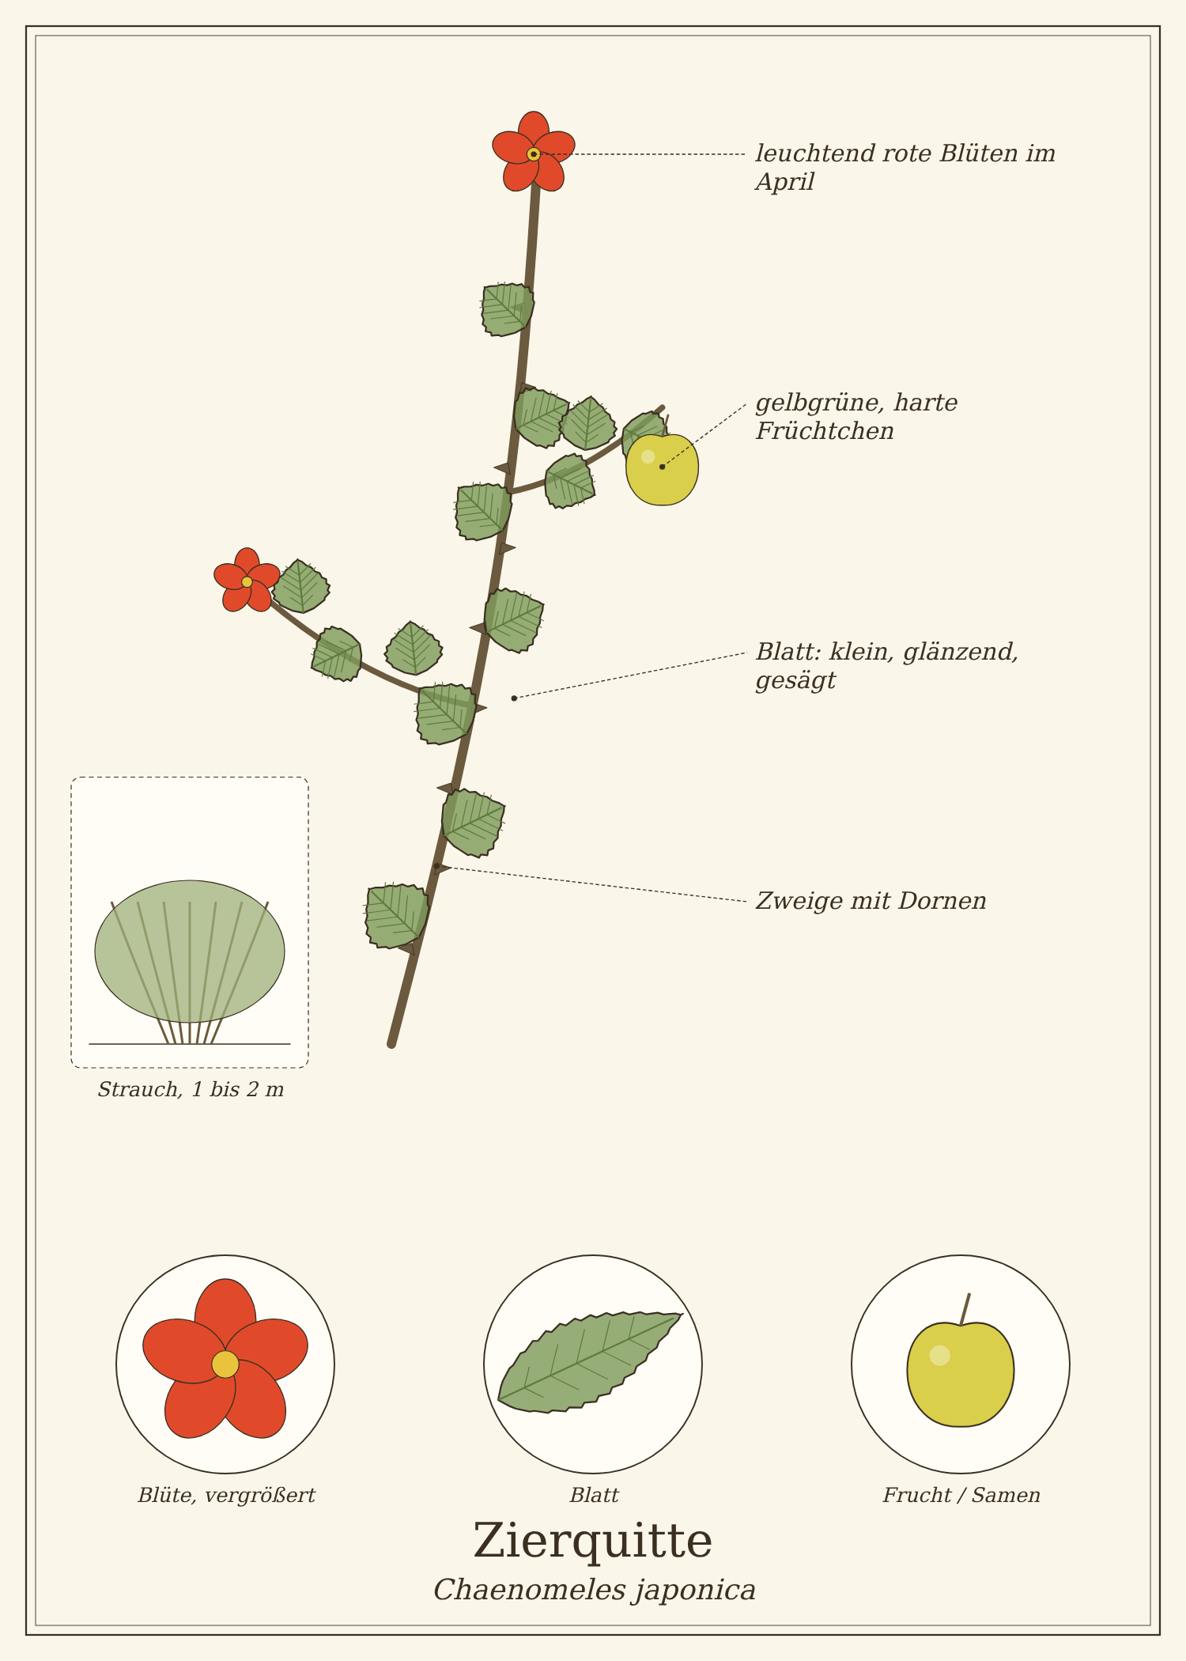
Abb.: Zierquitte (Chaenomeles japonica), schematische Zeichnung eines Zweigs mit Blättern, Blüte und Frucht, links die Wuchsform; unten Detailansichten. Zum Bestimmen sind die Merkmale im Text maßgeblich.

Steckbrief
Merkmal | Zierquitte
Wuchs | Strauch, 1 bis 2 m, sparrig
Zweige | mit Dornen
Blätter | klein, elliptisch, gesägt, glänzend
Blüte | März bis April: leuchtend rot, orange oder rosa, oft vor dem Laub
Früchte | September bis Oktober: apfelförmig, 3 bis 5 cm, gelbgrün, sehr hart, duftend
Standort | Gärten, Parks, Hecken
Genutzte Teile | Früchte

Erkennen

Zierquitte erkennen
Dorniger Strauch, auffallend rote Blüten im Frühjahr, kleine, harte, quittenartige Früchte im Herbst.

Verwechslungsgefahr
Giftige Doppelgänger gibt es nicht.

Standort und Lebensraum
Die Zierquitte stammt aus Japan und China und steht in vielen Gärten und Parks. Frag die Besitzer – viele freuen sich, wenn jemand die Früchte nimmt.

Sammeln und Ernten
Pflanzenteil | Erntezeit | Worauf du achtest
Früchte | September bis Oktober | wenn sie gelb werden und duften; liegen oft unter dem Strauch

Sammelkalender
Teil | Jan | Feb | Mär | Apr | Mai | Jun | Jul | Aug | Sep | Okt | Nov | Dez
Früchte |  |  |  |  |  |  |  |  | ● | ●
● Haupterntezeit · ○ ebenfalls möglich

Was in der Zierquitte steckt
- Vitamin C, viel Fruchtsäure
- Pektin
- Aromastoffe

Zierquitte in der Küche
Zierquitten werden wie Zitronen eingesetzt.

Ideen für jeden Tag
- Sirup für Tee und Limonade.
- Gelee – geliert wegen des vielen Pektins hervorragend.
- Als Zitronenersatz: in dünne Scheiben geschnitten im Tee oder mit Zucker eingelegt.

Rezepte

Zierquitten-Sirup
Für ca. 750 ml
Zutaten
- 500 g Zierquitten
- 500 g Zucker
Zubereitung
- Früchte waschen, vierteln und Kerngehäuse entfernen, in dünne Scheiben schneiden.
- Schichtweise mit Zucker in ein großes Glas geben.
- Verschlossen 2 bis 3 Wochen stehen lassen, ab und zu schütteln, bis sich der Zucker zu Sirup gelöst hat.
- Abseihen und in Flaschen füllen, im Kühlschrank aufbewahren.
Tipp: Wie Zitronensaft in Tee, Limonade und Salatdressings verwenden. Die eingelegten Scheiben schmecken in heißem Tee.

Zierquitten-Gelee
Für 4 Gläser
Zutaten
- 1 kg Zierquitten
- 1,5 Liter Wasser
- Gelierzucker 2 : 1 nach Saftmenge
Zubereitung
- Früchte vierteln und mit Wasser 30 Minuten weich kochen.
- Durch ein Tuch abtropfen lassen.
- Saft nach Grundrezept 2 mit Gelierzucker kochen.
- Heiß abfüllen.

Aus der Geschichte
Die Zierquitte kam im 18. Jahrhundert aus Japan nach Europa und wurde wegen ihrer Blüten beliebt. In Lettland wird sie als „Zitrone des Nordens“ angebaut und zu Saft verarbeitet.

Haltbar machen
Methode | So geht es | Haltbarkeit
Früchte | kühl lagern. | 4 bis 6 Wochen
Sirup | im Kühlschrank. | 3 Monate

Vorsicht auf einen Blick
- Dornen.
- Kerne nicht zerkleinern.

Quellen zum Gegenprüfen
- Fleischhauer u. a.: Enzyklopädie essbare Wildpflanzen

Holzapfel
Malus sylvestris
Familie: Rosengewächse (Rosaceae)
Volksnamen: Wildapfel, Europäischer Wildapfel, Holzbirne (fälschlich)

Der Holzapfel ist der einzige wilde Apfelbaum Mitteleuropas und einer der Vorfahren unserer Kulturäpfel. Seine Früchte sind klein, hart und so sauer, dass man sie nicht roh isst – gekocht aber ergeben sie das beste Apfelgelee, das es gibt.
Echte Holzäpfel sind selten geworden. Häufiger findest du verwilderte Kulturäpfel an Wegrändern – die werden genauso genutzt.
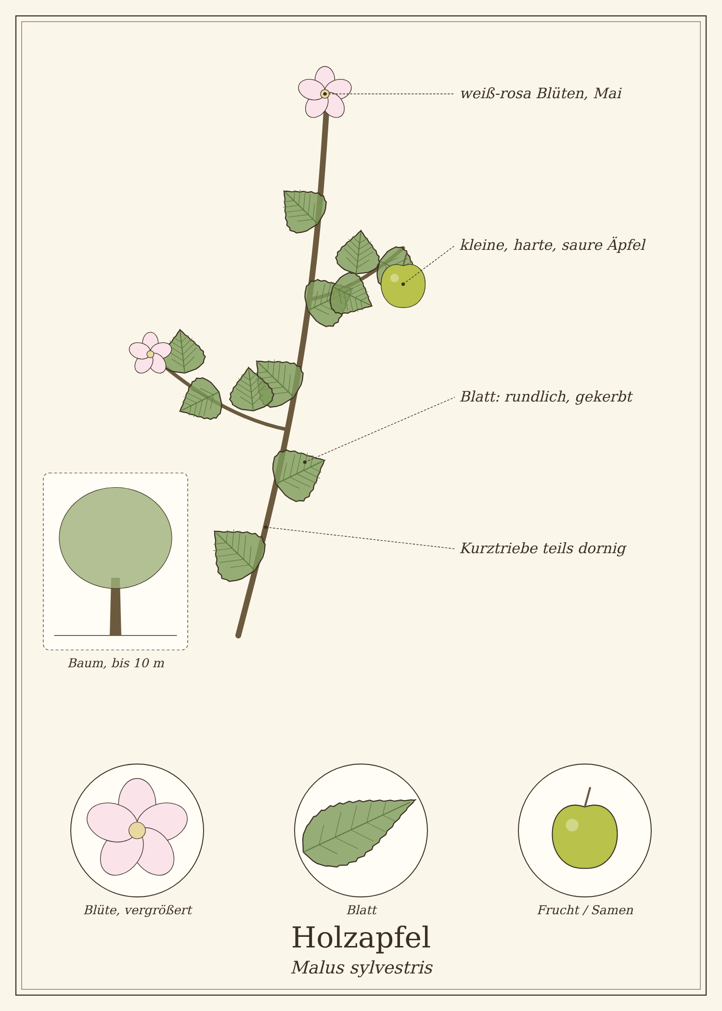
Abb.: Holzapfel (Malus sylvestris), schematische Zeichnung eines Zweigs mit Blättern, Blüte und Frucht, links die Wuchsform; unten Detailansichten. Zum Bestimmen sind die Merkmale im Text maßgeblich.

Steckbrief
Merkmal | Holzapfel
Wuchs | Baum, 5 bis 10 m, oft strauchig
Zweige | Kurztriebe teils dornig
Blätter | rundlich-eiförmig, gekerbt, beiderseits kahl (bei Kulturäpfeln unten filzig)
Blüte | Mai: weiß bis rosa, in Büscheln
Früchte | September bis Oktober: 2 bis 4 cm, gelbgrün, oft mit roter Backe, sehr sauer und herb
Standort | Waldränder, Auen, Hecken
Genutzte Teile | Früchte

Erkennen

Wildapfel oder Wegrandapfel?
Verwilderte Kulturäpfel haben größere, süßere Früchte und filzige Blattunterseiten. Für die Küche ist das egal – beide sind essbar.

Verwechslungsgefahr
Giftige Doppelgänger gibt es nicht. Zieräpfel in Parks tragen ebenfalls essbare, kleine Früchte.

Standort und Lebensraum
Holzäpfel wachsen in lichten Auwäldern, an Waldrändern und in Hecken. Verwilderte Apfelbäume stehen an Feldwegen und Bahndämmen.

Sammeln und Ernten
Pflanzenteil | Erntezeit | Worauf du achtest
Früchte | September bis Oktober | Fallobst und vom Baum; leicht unreife Früchte gelieren am besten

Sammelkalender
Teil | Jan | Feb | Mär | Apr | Mai | Jun | Jul | Aug | Sep | Okt | Nov | Dez
Früchte |  |  |  |  |  |  |  |  | ● | ●
● Haupterntezeit · ○ ebenfalls möglich

Tipps für die Ernte
- Auf mundraub.org sind viele freie Apfelbäume an Wegen eingetragen.

Was im Holzapfel steckt
- Pektin – besonders viel in Schale und Kerngehäuse
- Fruchtsäuren, Gerbstoffe, Vitamin C
- Kerne: Spuren von Amygdalin

Holzapfel in der Küche
Holzäpfel sind die Pektinlieferanten der Wildobstküche.

Ideen für jeden Tag
- Apfelgelee – auch als Geliermittel für andere Früchte.
- Apfelessig aus Schalen und Kerngehäusen.
- Dörrapfelringe von größeren Wegrandäpfeln.
- Apfelmus.

Rezepte

Wildapfelgelee
Für 5 Gläser
Zutaten
- 2 kg Holzäpfel oder Wegrandäpfel
- 1,5 Liter Wasser
- 1 Zimtstange nach Belieben
- Gelierzucker 2 : 1 nach Saftmenge
Zubereitung
- Äpfel ungeschält vierteln.
- Mit Wasser (und Zimt) 30 Minuten weich kochen.
- Durch ein Tuch abtropfen lassen.
- Saft nach Grundrezept 2 mit Gelierzucker kochen und heiß abfüllen.
Tipp: Wildapfelsaft ist so pektinreich, dass man ihn anderen Gelees zugeben kann, die schlecht gelieren (z. B. Holunder).

Apfelessig aus Schalen
Für ca. 1 Liter
Zutaten
- Schalen und Kerngehäuse von etwa 1 kg Äpfeln
- 1 Liter Wasser
- 3 EL Zucker
Zubereitung
- Zucker im Wasser auflösen, über die Apfelreste in ein großes Glas gießen, alles soll bedeckt sein.
- Mit einem Tuch abdecken (nicht verschließen) und 2 bis 3 Wochen bei Zimmertemperatur gären lassen, täglich umrühren.
- Abseihen, die Flüssigkeit wieder ins Glas geben und weitere 4 bis 6 Wochen stehen lassen, bis sie sauer schmeckt.
- In Flaschen füllen.
Tipp: Die gallertartige Schicht, die sich bildet, ist die „Essigmutter“ – damit lässt sich der nächste Essig schneller ansetzen.

Aus der Geschichte
Der Holzapfel wurde schon in der Jungsteinzeit gesammelt: In Pfahlbausiedlungen fand man getrocknete, halbierte Wildäpfel als Wintervorrat. Unsere Kulturäpfel stammen allerdings überwiegend vom Asiatischen Wildapfel ab.

Haltbar machen
Methode | So geht es | Haltbarkeit
Dörrapfel | in Ringen bei 50 °C. | 1 Jahr
Gelee, Essig | abgefüllt. | 1 Jahr und länger

Vorsicht auf einen Blick
- Kein besonderes Risiko.

Quellen zum Gegenprüfen
- BfN FloraWeb: Malus sylvestris

Wildbirne
Pyrus pyraster
Familie: Rosengewächse (Rosaceae)
Volksnamen: Holzbirne, Knödelbirne, Wilder Birnbaum

Die Wildbirne ist ein knorriger, oft dorniger Baum an Waldrändern. Ihre Früchte sind klein, rundlich und so hart und herb, dass sie roh kaum genießbar sind. Gelagert, gekocht oder gedörrt werden sie aber süß und aromatisch.
Wie beim Apfel gilt: Verwilderte Kulturbirnen am Wegrand werden genauso genutzt und schmecken oft besser.
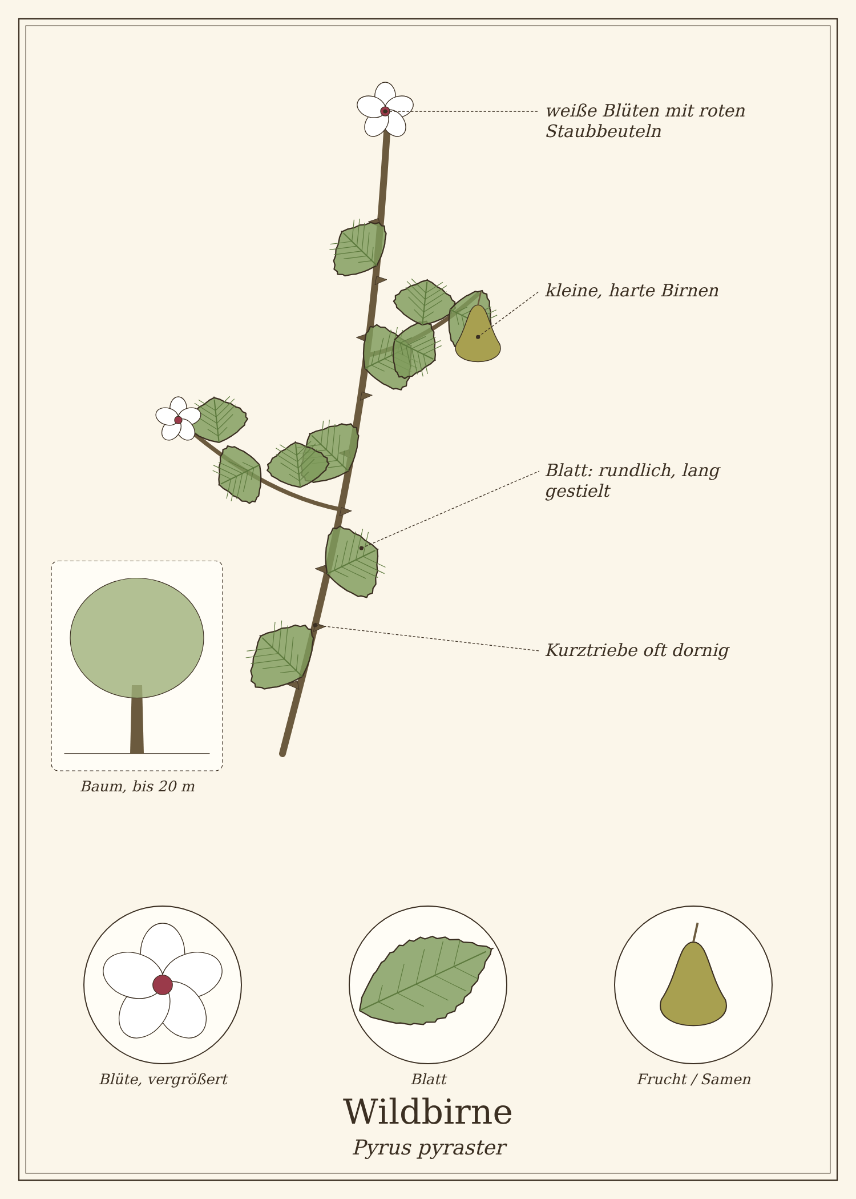
Abb.: Wildbirne (Pyrus pyraster), schematische Zeichnung eines Zweigs mit Blättern, Blüte und Frucht, links die Wuchsform; unten Detailansichten. Zum Bestimmen sind die Merkmale im Text maßgeblich.

Steckbrief
Merkmal | Wildbirne
Wuchs | Baum, bis 20 m, schmale Krone
Zweige | Kurztriebe oft in Dornen endend
Blätter | rundlich, fein gekerbt, lang gestielt, glänzend
Blüte | April: weiß, mit roten Staubbeuteln
Früchte | September bis Oktober: klein (2 bis 4 cm), rundlich bis birnenförmig, grünbraun, sehr hart, mit Steinzellen
Standort | Waldränder, Auwälder, Hecken, Feldraine
Genutzte Teile | Früchte

Erkennen

Wildbirne erkennen
Rote Staubbeutel in weißen Blüten, lang gestielte, glänzende Blätter und die kleinen, harten Birnchen.

Verwechslungsgefahr
Giftige Doppelgänger gibt es nicht.

Standort und Lebensraum
Wildbirnen sind selten und wachsen an warmen Waldrändern und in Auwäldern. Häufiger findest du verwilderte Kulturbirnen an Wegen und auf alten Streuobstwiesen.

Sammeln und Ernten
Pflanzenteil | Erntezeit | Worauf du achtest
Früchte | September bis Oktober | Fallobst sammeln und einige Wochen kühl lagern, bis die Früchte weicher und süßer werden

Sammelkalender
Teil | Jan | Feb | Mär | Apr | Mai | Jun | Jul | Aug | Sep | Okt | Nov | Dez
Früchte |  |  |  |  |  |  |  |  | ● | ●
● Haupterntezeit · ○ ebenfalls möglich

Was in der Wildbirne steckt
- Zucker (steigt beim Lagern), Fruchtsäuren
- Gerbstoffe – der herbe Geschmack
- Steinzellen – die körnige Struktur
- Ballaststoffe, Kalium

Wildbirne in der Küche
Wildbirnen sind ideal zum Dörren und Kochen.

Ideen für jeden Tag
- Gedörrt als „Hutzeln“ – die Grundlage für Hutzelbrot (Früchtebrot).
- Birnenmus und Birnendicksaft.
- Gekocht mit Bohnen und Speck („Birnen, Bohnen und Speck“ in Norddeutschland).

Rezepte

Hutzeln (gedörrte Birnen)
Für 1 großes Glas
Zutaten
- 2 kg kleine Wildbirnen oder Kochbirnen
Zubereitung
- Birnen waschen, Stiele dranlassen. Größere Birnen halbieren.
- 10 Minuten in Wasser kochen, damit sie beim Trocknen nicht braun und hart werden.
- Im Dörrgerät oder Backofen bei 50 bis 60 °C trocknen, bis sie ledrig und dunkel sind (12 bis 24 Stunden).
- In Gläsern aufbewahren.

Birnen-Bohnen-Eintopf
Für 4 Personen
Zutaten
- 500 g grüne Bohnen
- 4 kleine Birnen, ungeschält, halbiert
- 500 g Kartoffeln
- 1 Zwiebel
- 1 Bund Bohnenkraut
- 750 ml Gemüsebrühe
- nach Wunsch 150 g Speck
Zubereitung
- Zwiebel würfeln und (mit dem Speck) anbraten.
- Kartoffeln würfeln, Bohnen in Stücke brechen.
- Alles mit der Brühe und dem Bohnenkraut in einen Topf geben, die Birnen obenauf legen.
- Zugedeckt 30 Minuten garen, bis alles weich ist. Mit Salz und Pfeffer abschmecken.
Tausch-Tipp: Ohne Speck, dafür mit 1 TL Rauchpaprika und einem Schuss Öl beim Anbraten.

Aus der Geschichte
Hutzelbrot (Früchtebrot aus gedörrten Birnen) ist ein traditionelles Weihnachtsgebäck in Süddeutschland. Birnenholz ist fein und gleichmäßig – daraus werden Druckstöcke, Blockflöten und Lineale gemacht.

Haltbar machen
Methode | So geht es | Haltbarkeit
Hutzeln | trocken in Gläsern. | 1 Jahr
Frisch | kühl lagern. | 2 bis 6 Wochen

Vorsicht auf einen Blick
- Kein besonderes Risiko.

Quellen zum Gegenprüfen
- BfN FloraWeb: Pyrus pyraster

Preiselbeere
Vaccinium vitis-idaea
Familie: Heidekrautgewächse (Ericaceae)
Volksnamen: Kronsbeere, Moosbeere (fälschlich), Rote Heidelbeere, Grantn (Österreich)

Preiselbeeren wachsen als niedriger, immergrüner Zwergstrauch in Nadelwäldern und auf Heiden – oft zusammen mit Heidelbeeren. Ihre roten, herb-säuerlichen Beeren sind roh kaum genießbar, aber gekocht der Klassiker zu Wild, Kartoffelpuffern und Käse.
Preiselbeeren enthalten von Natur aus Benzoesäure und halten sich deshalb besonders lange.
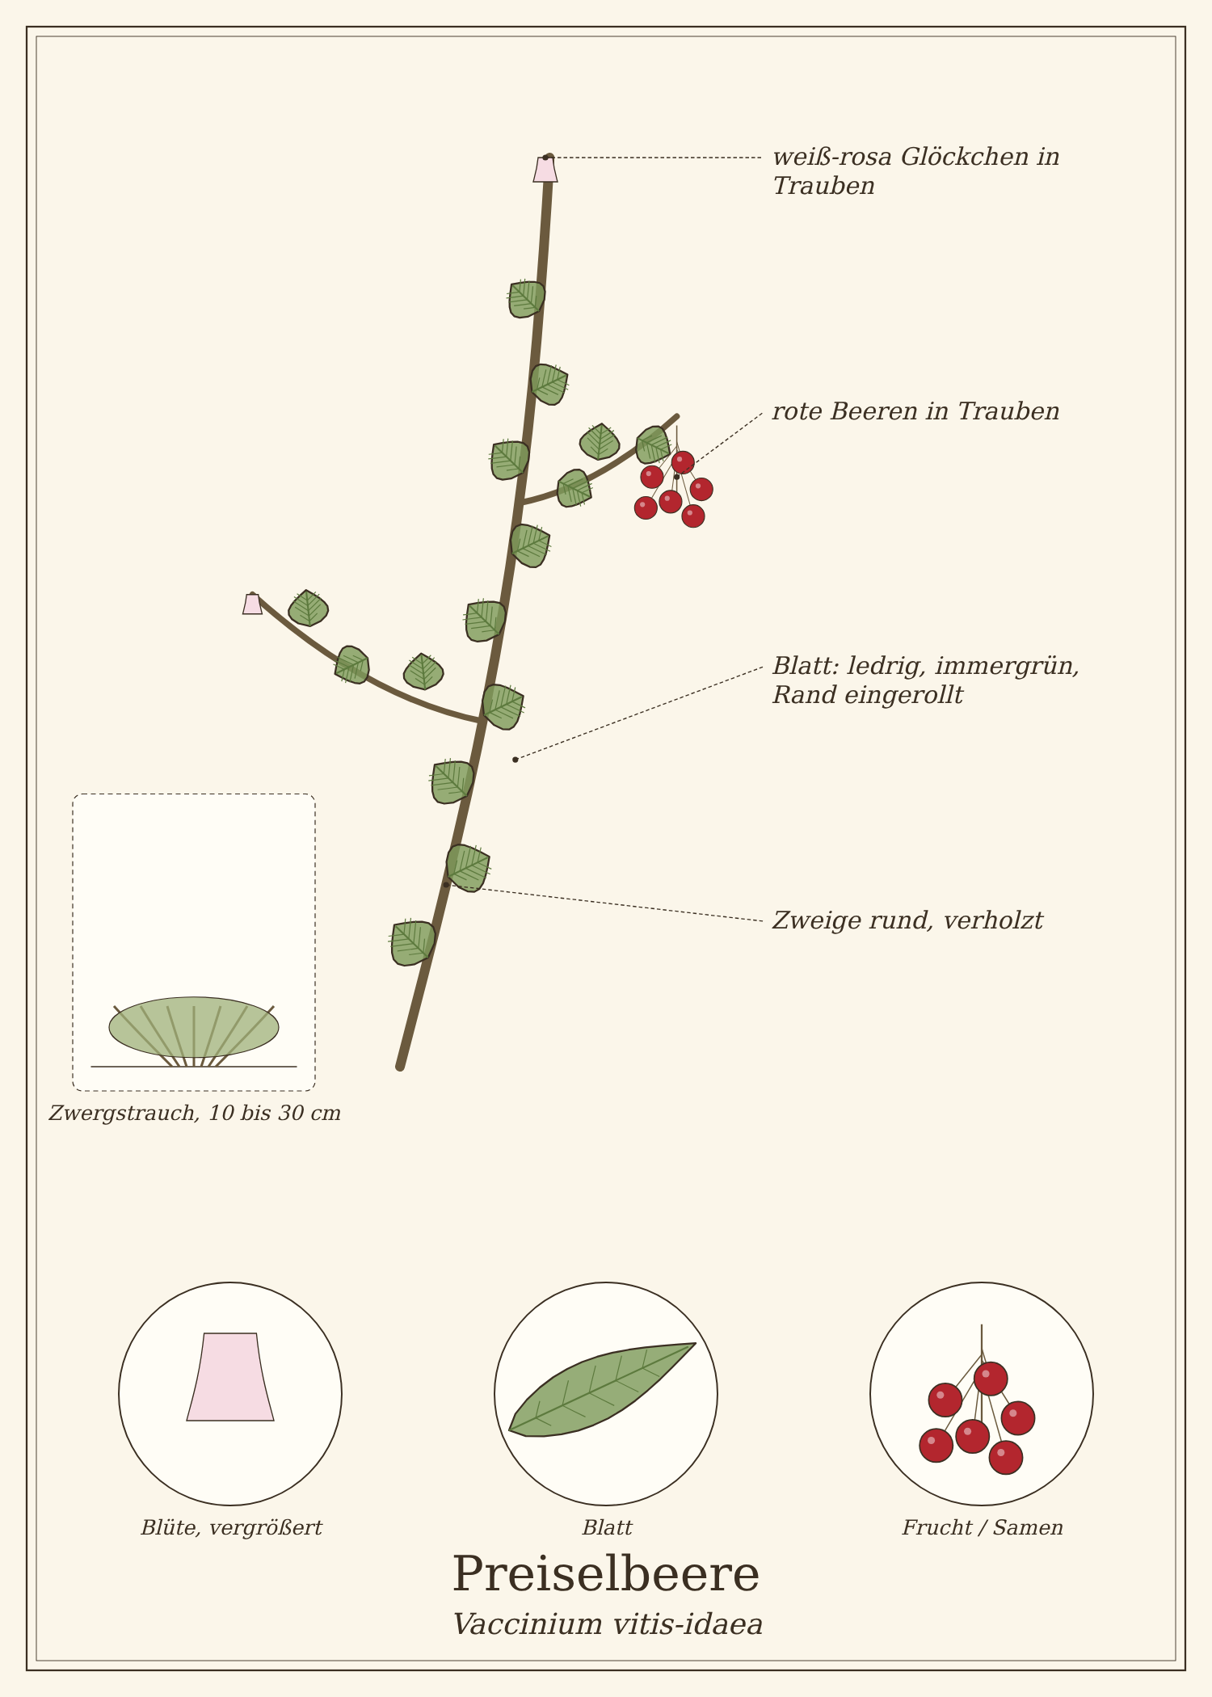
Abb.: Preiselbeere (Vaccinium vitis-idaea), schematische Zeichnung eines Zweigs mit Blättern, Blüte und Frucht, links die Wuchsform; unten Detailansichten. Zum Bestimmen sind die Merkmale im Text maßgeblich.

Steckbrief
Merkmal | Preiselbeere
Wuchs | immergrüner Zwergstrauch, 10 bis 30 cm
Blätter | ledrig, glänzend, 1 bis 3 cm, ganzrandig mit leicht eingerolltem Rand, unterseits heller mit dunklen Punkten
Blüte | Mai bis Juni: weiß bis rosa Glöckchen in kleinen, nickenden Trauben
Früchte | August bis Oktober: rot, erbsengroß, in Trauben, herb-säuerlich
Standort | Nadelwälder, Heiden, Moore; saure Böden
Genutzte Teile | Beeren

Erkennen

Preiselbeere oder Bärentraube?
Die Echte Bärentraube (Arctostaphylos uva-ursi) ist sehr ähnlich, aber ihre Blätter haben keine Punkte, dafür ein deutliches Adernetz, und ihre Beeren sind mehlig und fade. Sie ist geschützt, aber nicht giftig.

Verwechslungsgefahr
Giftige Doppelgänger gibt es nicht. Rote Beeren in Nadelwäldern können aber auch vom geschützten Bärentraube-Strauch stammen – an den gepunkteten Blattunterseiten erkennst du die Preiselbeere.

Standort und Lebensraum
Preiselbeeren brauchen saure, nährstoffarme Böden: Kiefern- und Fichtenwälder, Heiden, Bergwälder und Moorränder. In Skandinavien bedecken sie ganze Wälder.

Sammeln und Ernten
Pflanzenteil | Erntezeit | Worauf du achtest
Beeren | August bis Oktober | wenn sie ganz rot sind; oft gibt es zwei Ernten im Jahr

Sammelkalender
Teil | Jan | Feb | Mär | Apr | Mai | Jun | Jul | Aug | Sep | Okt | Nov | Dez
Beeren |  |  |  |  |  |  |  | ● | ● | ●
● Haupterntezeit · ○ ebenfalls möglich

Tipps für die Ernte
- In Naturschutzgebieten nicht sammeln. Beeren gründlich waschen oder kochen.

Was in der Preiselbeere steckt
- Benzoesäure – natürliches Konservierungsmittel
- Vitamin C, Anthocyane, Gerbstoffe
- Proanthocyanidine

Preiselbeere in der Küche
Preiselbeeren werden fast immer gekocht und gesüßt.

Ideen für jeden Tag
- Preiselbeerkompott zu Kartoffelpuffern, Wild, Käse, Grießbrei.
- Preiselbeer-Birnen (gefüllte Birnenhälften).
- Saft und Gelee.

Rezepte

Gerührte Preiselbeeren
Für 2 Gläser
Zutaten
- 500 g Preiselbeeren
- 250 g Zucker
Zubereitung
- Preiselbeeren verlesen und waschen, gut abtropfen lassen.
- Mit dem Zucker in eine Schüssel geben und 20 bis 30 Minuten immer wieder rühren, bis sich der Zucker gelöst hat und Saft entsteht – nicht kochen.
- In saubere Gläser füllen und kühl aufbewahren.
Tipp: Die schwedische Art: Dank der Benzoesäure halten sich „rårörda lingon“ im Kühlschrank mehrere Monate.

Preiselbeer-Kompott
Für 2 Gläser
Zutaten
- 500 g Preiselbeeren
- 150 g Zucker
- 100 ml Wasser
- 1 Zimtstange
Zubereitung
- Alles aufkochen und 5 bis 10 Minuten köcheln, bis die meisten Beeren geplatzt sind.
- Zimt entfernen, heiß abfüllen.

Tee und traditionelle Verwendung
Preiselbeeren sind mit der amerikanischen Cranberry verwandt und enthalten ähnliche Stoffe (Proanthocyanidine), die bei Blasenentzündungen untersucht werden. Ein sicherer Nutzen ist nicht belegt.
Wichtig bei der Anwendung
- Blasenentzündungen mit Fieber, Blut im Urin oder Flankenschmerzen ärztlich behandeln lassen.

Aus der Geschichte
In Skandinavien sind Preiselbeeren Volksnahrung: zu Köttbullar, Pfannkuchen und Wild. Das Jedermannsrecht erlaubt dort, sie überall im Wald zu sammeln.

Haltbar machen
Methode | So geht es | Haltbarkeit
Gerührt | im Kühlschrank. | 3 bis 6 Monate
Kompott | heiß abgefüllt. | 1 Jahr
Einfrieren | ganze Beeren. | 1 Jahr

Vorsicht auf einen Blick
- Nicht in Naturschutzgebieten sammeln.

Quellen zum Gegenprüfen
- BfN FloraWeb: Vaccinium vitis-idaea

Haselnuss
Corylus avellana
Familie: Birkengewächse (Betulaceae)
Volksnamen: Hasel, Gemeine Hasel, Haselstrauch, Nussstrauch

Wenn im Februar gelbe Kätzchen an kahlen Sträuchern baumeln, beginnt für viele Pollenallergiker die Saison – und für alle anderen das Frühjahr. Die Hasel blüht als erster Strauch des Jahres.
Im Spätsommer reifen die Haselnüsse in ihren grünen, gefransten Hüllen. Eichhörnchen und Haselmäuse sind meist schneller – wer früh dran ist, kann aber einen Wintervorrat sammeln.
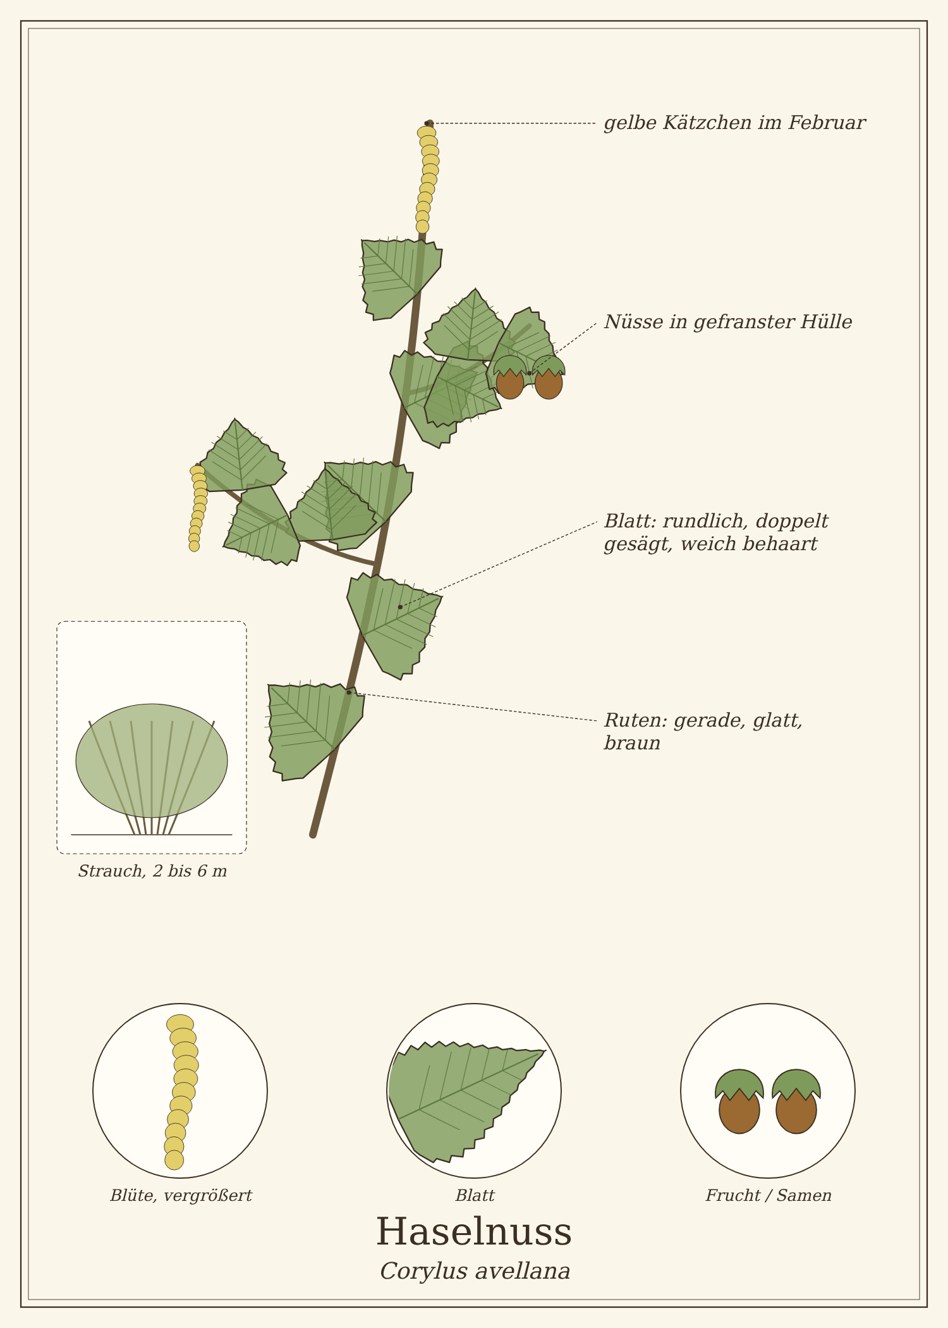
Abb.: Haselnuss (Corylus avellana), schematische Zeichnung eines Zweigs mit Blättern, Blüte und Frucht, links die Wuchsform; unten Detailansichten. Zum Bestimmen sind die Merkmale im Text maßgeblich.

Steckbrief
Merkmal | Haselnuss
Wuchs | vielstämmiger Strauch, 2 bis 6 m
Ruten | gerade, glatt, braun mit hellen Korkwarzen
Blätter | rundlich, zugespitzt, doppelt gesägt, weich behaart
Blüte | Februar bis März, vor dem Laub: männliche gelbe Kätzchen, weibliche winzige, rote Narbenbüschel
Früchte | August bis Oktober: braune Nüsse in einer grünen, gefransten Hülle, oft zu 2 bis 4
Standort | Waldränder, Hecken, lichte Wälder, Gärten
Genutzte Teile | Nüsse, junge Blätter, Ruten

Erkennen

Hasel erkennen
Die gelben Kätzchen im Februar, die rundlichen, weichen Blätter und die Nüsse in der gefransten Hülle sind eindeutig.

Verwechslungsgefahr
Giftige Doppelgänger gibt es nicht. Die Baumhasel in Städten trägt ebenfalls essbare Nüsse in einer stark zerschlitzten Hülle.

Standort und Lebensraum
Haselsträucher wachsen an Waldrändern, in Hecken und Knicks und lichten Laubwäldern. Sie wurden früher als „Niederwald“ regelmäßig auf den Stock gesetzt.

Sammeln und Ernten
Pflanzenteil | Erntezeit | Worauf du achtest
Nüsse | Ende August bis Oktober | wenn sich die Hülle braun färbt und die Nüsse leicht herausfallen; auch Fallnüsse vom Boden
Junge Blätter | April bis Mai | als Wickelblätter
Ruten | November bis Februar | für Bohnenstangen und Flechtzäune

Sammelkalender
Teil | Jan | Feb | Mär | Apr | Mai | Jun | Jul | Aug | Sep | Okt | Nov | Dez
Nüsse |  |  |  |  |  |  |  | ○ | ● | ●
Blätter |  |  |  | ● | ●
● Haupterntezeit · ○ ebenfalls möglich

Tipps für die Ernte
- Nüsse mit kleinen Löchern hat der Haselnussbohrer ausgefressen – aussortieren.
- Nüsse, die im Wasser schwimmen, sind meist hohl.

Was in der Haselnuss steckt
- Fett (60 %) mit viel Ölsäure
- Eiweiß, Vitamin E, Magnesium
- Ballaststoffe

Haselnuss in der Küche
Frische Haselnüsse schmecken milchig-süß, getrocknete und geröstete intensiv nussig.

Ideen für jeden Tag
- Geröstet zum Knabbern, im Müsli, auf Salat.
- Haselnussmus und Nougatcreme.
- Haselnussmilch.
- Gemahlen in Kuchen und Plätzchen.

Rezepte

Nougatcreme selbst gemacht
Für 1 Glas
Zutaten
- 200 g Haselnusskerne
- 100 g Zartbitterschokolade
- 2 EL Kakao
- 3 EL Zucker oder Sirup
- 1 Prise Salz
- 2 bis 4 EL neutrales Öl
Zubereitung
- Haselnüsse bei 180 °C 10 Minuten rösten, in einem Tuch aneinanderreiben, um die Häutchen zu lösen.
- Im leistungsstarken Mixer 5 bis 10 Minuten mahlen, bis ein flüssiges Mus entsteht.
- Geschmolzene Schokolade, Kakao, Zucker, Salz und Öl dazugeben und glatt mixen.
- In ein Glas füllen. Bei Zimmertemperatur 3 bis 4 Wochen haltbar.

Haselnussmilch
Für 1 Liter
Zutaten
- 100 g Haselnusskerne
- 1 Liter Wasser
- 1 Prise Salz
- 1 bis 2 Datteln nach Belieben
Zubereitung
- Nüsse über Nacht in Wasser einweichen, abgießen.
- Mit 1 Liter frischem Wasser, Salz und Datteln 2 Minuten fein mixen.
- Durch ein Nussmilchtuch abseihen und gut ausdrücken.
- Im Kühlschrank 3 Tage haltbar, vor Gebrauch schütteln.
Tipp: Den Trester trocknen und wie gemahlene Nüsse in Kuchen verwenden.

Tee und traditionelle Verwendung
Haselnüsse sind ein wertvolles Lebensmittel. In der Volksheilkunde spielt die Hasel kaum eine Rolle.
Wichtig bei der Anwendung
- Haselnussallergie kann schwere Reaktionen auslösen.
- Haselpollen sind ein häufiges Frühjahrsallergen.

In Haushalt, Garten und Pflege

Bohnenstangen und Rankhilfen
Gerade Haselruten sind die klassischen Bohnenstangen und Erbsenreiser. Im Winter schneiden und trocken lagern.

Flechtzaun
Haselruten lassen sich zwischen eingeschlagene Pfosten zu einem Beetrand oder Sichtschutz flechten.

Aus der Geschichte
Haselnüsse waren in der Mittel- und Jungsteinzeit ein Hauptnahrungsmittel: In Schottland wurde eine Grube mit den Schalen von Hunderttausenden gerösteter Haselnüsse aus der Zeit vor 9000 Jahren gefunden. Die Wünschelrute der Wassersucher war traditionell aus Haselholz.

Haltbar machen
Methode | So geht es | Haltbarkeit
Nüsse in der Schale | nach dem Trocknen kühl und trocken in Netzen. | 1 Jahr
Kerne | luftdicht, kühl. | 3 bis 6 Monate

Vorsicht auf einen Blick
- Haselnussallergie.
- Schimmelige oder bittere Nüsse wegwerfen.

Quellen zum Gegenprüfen
- BfN FloraWeb: Corylus avellana

Walnuss
Juglans regia
Familie: Walnussgewächse (Juglandaceae)
Volksnamen: Echte Walnuss, Welschnuss, Baumnuss, Christnuss

Ein großer Walnussbaum ist ein Geschenk: Er spendet Schatten, seine Blätter halten Mücken fern, und im Herbst fallen die Nüsse von selbst. Walnüsse waren früher so wertvoll, dass man bei einer Hofübergabe die Nussbäume einzeln aufschrieb.
Neben den reifen Nüssen werden auch die grünen, unreifen Nüsse im Juni für „Schwarze Nüsse“ und Likör genutzt, und die Blätter und Schalen liefern eine kräftige braune Farbe.
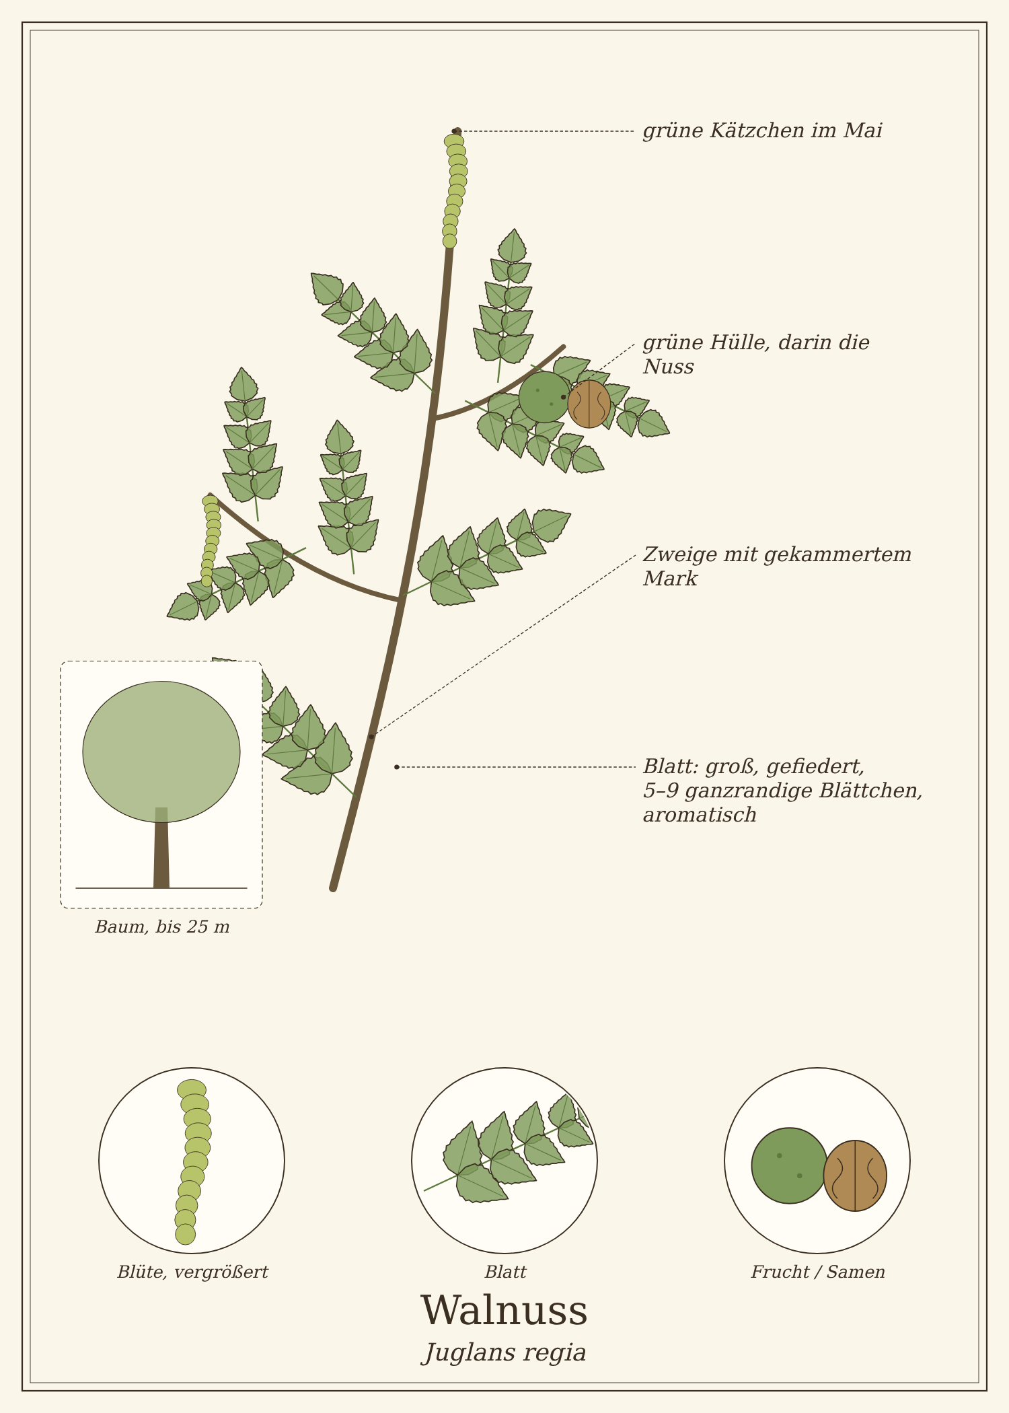
Abb.: Walnuss (Juglans regia), schematische Zeichnung eines Zweigs mit Blättern, Blüte und Frucht, links die Wuchsform; unten Detailansichten. Zum Bestimmen sind die Merkmale im Text maßgeblich.

Steckbrief
Merkmal | Walnuss
Wuchs | Baum, 15 bis 25 m, breite Krone
Rinde | jung glatt und silbergrau, alt tief rissig
Blätter | groß, unpaarig gefiedert mit 5 bis 9 ganzrandigen Blättchen, duften aromatisch beim Zerreiben
Blüte | Mai: grüne, hängende Kätzchen (männlich) und kleine weibliche Blüten
Früchte | September bis Oktober: grüne, glatte Hülle, die aufplatzt und die harte, gefurchte Nuss freigibt
Standort | Gärten, Höfe, Streuobstwiesen, Feldwege; verwildert an Waldrändern
Genutzte Teile | Nüsse, grüne Nüsse, Blätter, Schalen

Erkennen

Walnuss erkennen
Die großen Fiederblätter mit dem typischen Duft und die grünen, glatten Früchte sind eindeutig.

Verwechslungsgefahr
Giftige Doppelgänger gibt es nicht. Die Schwarznuss (Juglans nigra) aus Amerika hat mehr und gesägte Blättchen und sehr harte, ebenfalls essbare Nüsse.

Standort und Lebensraum
Walnussbäume stehen an Höfen, Feldwegen und auf Streuobstwiesen und verwildern durch Eichelhäher und Krähen an Waldrändern.

Sammeln und Ernten
Pflanzenteil | Erntezeit | Worauf du achtest
Grüne Nüsse | Ende Juni (um den Johannistag) | nur solange sie sich mit einer Nadel noch durchstechen lassen
Reife Nüsse | September bis Oktober | täglich das Fallobst aufsammeln; die grüne Hülle entfernen (Handschuhe!)
Blätter | Juni bis August | gesunde Blätter für Tee und Farbe

Sammelkalender
Teil | Jan | Feb | Mär | Apr | Mai | Jun | Jul | Aug | Sep | Okt | Nov | Dez
Grüne Nüsse |  |  |  |  |  | ●
Reife Nüsse |  |  |  |  |  |  |  |  | ● | ●
Blätter |  |  |  |  |  | ● | ● | ●
● Haupterntezeit · ○ ebenfalls möglich

Tipps für die Ernte
- Die grüne Hülle enthält Juglon – es färbt die Hände wochenlang braun und kann die Haut reizen. Immer Handschuhe tragen.

Was in der Walnuss steckt
- Nüsse: Fett (65 %) mit viel Omega-3-Fettsäure (Alpha-Linolensäure), Eiweiß, Vitamin E, Magnesium
- Grüne Hülle und Blätter: Juglon, Gerbstoffe, Vitamin C (sehr viel in grünen Nüssen)

Walnuss in der Küche
Frische, „nasse“ Walnüsse im Herbst schmecken milchig-mild; die Haut lässt sich abziehen. Getrocknete Nüsse sind kräftiger.

Ideen für jeden Tag
- Pur und im Müsli, auf Salat, im Brot.
- Walnusspesto mit Petersilie.
- Schwarze Nüsse aus grünen Nüssen – eine Delikatessse zu Käse.
- Walnussöl aus der Ölmühle.

Rezepte

Walnuss-Petersilien-Pesto
Für 1 Glas
Zutaten
- 80 g Walnüsse
- 1 großer Bund Petersilie
- 1 Knoblauchzehe
- 120 ml Olivenöl
- Salz, Zitronensaft
Zubereitung
- Walnüsse ohne Fett kurz anrösten.
- Mit Petersilie, Knoblauch und Öl im Mixer zu einer groben Paste mixen.
- Mit Salz und Zitrone abschmecken, mit Öl bedecken und kühl lagern.

Schwarze Nüsse
Für 2 Gläser
Zutaten
- 30 grüne Walnüsse (Ende Juni)
- 750 g Zucker
- 500 ml Wasser
- 1 Zimtstange, 4 Nelken, 1 Vanilleschote
Zubereitung
- Nüsse mit einer Gabel mehrmals einstechen (Handschuhe!).
- 14 Tage in kaltes Wasser legen und das Wasser täglich wechseln – das entfernt die Bitterstoffe.
- Nüsse 15 Minuten in frischem Wasser kochen, abgießen.
- Zucker mit 500 ml Wasser und den Gewürzen aufkochen, Nüsse hineingeben und 10 Minuten köcheln.
- An drei Tagen hintereinander den Sirup abgießen, aufkochen und wieder über die Nüsse gießen. Am dritten Tag alles heiß in Gläser füllen.
Tipp: Nach 4 Wochen sind die Nüsse schwarz und weich. In Scheiben zu Käse, Eis oder Wild servieren.

Tee und traditionelle Verwendung
Walnussblätter sind vom HMPC als traditionelles pflanzliches Arzneimittel zur äußerlichen Anwendung bei leichten, oberflächlichen Hautentzündungen und bei übermäßigem Schwitzen an Händen und Füßen eingestuft.

Walnussblätter-Fußbad
- 2 Handvoll getrocknete oder frische Walnussblätter mit 1 Liter Wasser 15 Minuten köcheln lassen.
- Abseihen und mit warmem Wasser in eine Fußbadewanne geben.
- Die Füße 10 bis 15 Minuten baden, abtrocknen. Mehrmals pro Woche.
Wichtig bei der Anwendung
- Der Sud färbt Haut und Nägel leicht braun.
- Nicht auf offene Wunden.

In Haushalt, Garten und Pflege

Natürliche Holzbeize und Färben
Grüne Walnussschalen mit Wasser bedecken und einige Tage stehen lassen – die dunkelbraune Brühe beizt Holz und färbt Wolle ohne Beize braun. Handschuhe tragen.

Mückenschutz
Ein Walnussbaum am Sitzplatz hält Mücken fern. Zerriebene Blätter auf der Haut sollen ähnlich wirken.

Aus der Geschichte
Die Römer brachten die Walnuss über die Alpen – daher der Name „Welsche Nuss“ (welsch = fremd, romanisch). Karl der Große ließ Walnussbäume auf seinen Gütern pflanzen. Walnussholz ist eines der wertvollsten Möbel- und Gewehrschaft-Hölzer.

Haltbar machen
Methode | So geht es | Haltbarkeit
Nüsse in der Schale | nach 2 bis 4 Wochen Trocknung kühl und trocken. | 1 Jahr
Kerne | kühl, luftdicht; werden schnell ranzig. | 3 bis 6 Monate

Vorsicht auf einen Blick
- Handschuhe bei der grünen Hülle (Juglon).
- Nussallergie.
- Schimmelige Nüsse wegwerfen.

Quellen zum Gegenprüfen
- EMA/HMPC: Monographie Juglandis folium
- BfN FloraWeb: Juglans regia

Esskastanie
Castanea sativa
Familie: Buchengewächse (Fagaceae)
Volksnamen: Edelkastanie, Marone, Keste, Käschde (Pfalz)

In der Pfalz, am Oberrhein und im Schwarzwald wachsen ganze Kastanienwälder. Im Oktober fallen die stacheligen Fruchtbecher herunter und geben zwei bis drei glänzend braune Esskastanien frei – die Maronen, die auf dem Weihnachtsmarkt geröstet werden.
Wichtig: Esskastanien haben nichts mit der giftigen Rosskastanie zu tun. Die Unterschiede sind deutlich – du musst sie aber kennen.
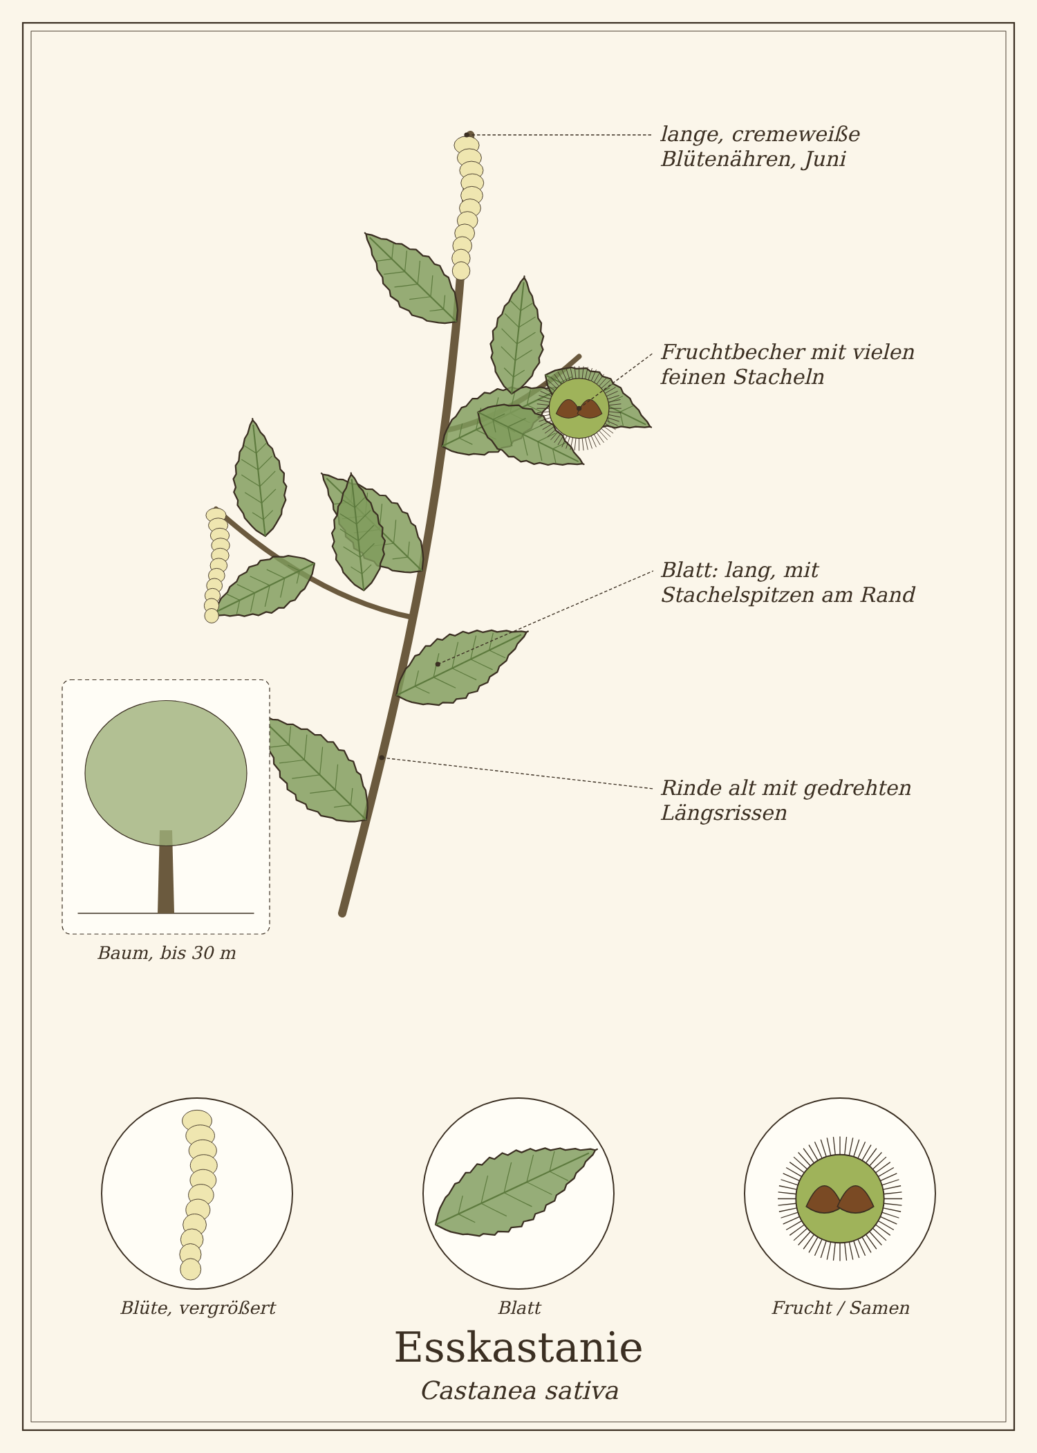
Abb.: Esskastanie (Castanea sativa), schematische Zeichnung eines Zweigs mit Blättern, Blüte und Frucht, links die Wuchsform; unten Detailansichten. Zum Bestimmen sind die Merkmale im Text maßgeblich.
Die Zeichnung allein reicht zum Bestimmen nicht
Esskastanie hat giftige Doppelgänger. Die Zeichnung ist schematisch und zeigt nicht jedes Unterscheidungsmerkmal genau. Sammle nur, wenn alle Merkmale aus „Erkennen“ und „Verwechslungsgefahr“ an der echten Pflanze zutreffen – am besten mit einem Bestimmungsbuch mit Fotos oder einer kundigen Begleitung.

Steckbrief
Merkmal | Esskastanie
Wuchs | Baum, 20 bis 30 m, breite Krone
Rinde | jung glatt, alt mit tiefen, oft spiralig gedrehten Längsrissen
Blätter | einfach (nicht gefingert), lanzettlich, 10 bis 25 cm, Rand mit stachelspitzigen Zähnen
Blüte | Juni bis Juli: lange, cremeweiße, aufrechte Blütenähren mit strengem Geruch
Früchte | Oktober: Fruchtbecher mit sehr vielen, feinen, dichten Stacheln wie ein Igel; darin 2 bis 3 Kastanien, flach-dreieckig, mit Spitze und Haarbüschel
Standort | warme Lagen: Pfalz, Oberrhein, Mosel, Schwarzwaldrand
Genutzte Teile | Früchte

Erkennen

Esskastanie oder Rosskastanie?
Merkmal | Esskastanie (essbar) | Rosskastanie (giftig)
Blatt | einfach, lang, Rand mit Stachelzähnen | gefingert, 5 bis 7 Blättchen an einem Stiel
Fruchthülle | dicht mit vielen langen, feinen Stacheln (Igel) | dick, grün, mit wenigen kurzen, dicken Stacheln
Frucht | flach-dreieckig, mit Spitze und Haarbüschel, meist 2 bis 3 | rund, glänzend, ohne Spitze, mit großem hellem Fleck, meist 1
Blüte | lange, cremeweiße Ähren, Juni | aufrechte weiße „Kerzen“, Mai

Verwechslungsgefahr
Die wichtigste Verwechslung ist die mit der Rosskastanie (siehe Tabelle und das Kapitel am Ende des Buches).
Pflanze | Ähnlichkeit | So unterscheidest du sie
Rosskastanie (Aesculus hippocastanum) – giftig | braune, glänzende Samen | Frucht ohne Spitze, rund; Hülle mit wenigen, dicken Stacheln; Blätter gefingert

Spitze und Haarbüschel prüfen
Jede Esskastanie läuft an einem Ende in eine kleine Spitze mit Haarbüschel aus. Eine runde, glatte Kastanie ohne Spitze ist eine Rosskastanie – und giftig. Im Zweifel: Maronen im Supermarkt kaufen.

Standort und Lebensraum
Esskastanien brauchen Wärme und saure Böden. In Weinbaugebieten sind sie häufig, im Norden nur vereinzelt in Parks.

Sammeln und Ernten
Pflanzenteil | Erntezeit | Worauf du achtest
Früchte | Anfang bis Ende Oktober | frisch gefallene, pralle Früchte aus aufgeplatzten Bechern; mit festen Schuhen die Becher aufdrücken, Handschuhe!

Sammelkalender
Teil | Jan | Feb | Mär | Apr | Mai | Jun | Jul | Aug | Sep | Okt | Nov | Dez
Früchte |  |  |  |  |  |  |  |  | ○ | ● | ○
● Haupterntezeit · ○ ebenfalls möglich

Tipps für die Ernte
- Früchte mit kleinen Löchern sind vom Kastanienwickler befallen – aussortieren.
- Wasserprobe: Schwimmende Kastanien sind hohl oder verdorben.

Was in der Esskastanie steckt
- Stärke (40 %), Zucker – Kastanien sind eher Getreide als Nuss
- wenig Fett, Vitamin C, Kalium, B-Vitamine
- glutenfrei
- Gerbstoffe in der inneren Haut

Esskastanie in der Küche
Esskastanien werden gegart: geröstet, gekocht oder als Mehl. Roh sind sie hart und herb.

Ideen für jeden Tag
- Heiße Maronen aus Ofen oder Pfanne.
- Maronensuppe.
- Maronen zu Rotkohl und Ofengemüse.
- Kastanienmehl für Brot, Kuchen und Pfannkuchen.

Rezepte

Maronen aus dem Ofen
Für 2 Personen
Zutaten
- 500 g Esskastanien
- grobes Salz nach Belieben
Zubereitung
- Ofen auf 200 °C vorheizen.
- Kastanien auf der gewölbten Seite mit einem scharfen Messer kreuzweise einschneiden – sonst platzen sie!
- Kurz in Wasser legen, dann auf einem Blech 20 bis 25 Minuten rösten, bis die Schale aufspringt.
- In ein feuchtes Tuch wickeln und 5 Minuten ruhen lassen – dann lassen sie sich leichter schälen. Schale und innere Haut entfernen.

Maronensuppe
Für 4 Personen
Zutaten
- 400 g geschälte, gegarte Maronen
- 1 Zwiebel, 1 Möhre, 1 Stück Sellerie
- 2 EL Öl
- 1 Liter Gemüsebrühe
- 100 ml Sahne
- Salz, Pfeffer, Muskat, etwas Zitrone
Zubereitung
- Zwiebel und Gemüse würfeln und im Öl andünsten.
- Maronen zugeben, mit Brühe auffüllen und 20 Minuten köcheln.
- Pürieren, Sahne einrühren und abschmecken.
Tausch-Tipp: Mit Hafer-Kochcreme statt Sahne.

Tee und traditionelle Verwendung
Esskastanien sind ein nahrhaftes, glutenfreies Lebensmittel. Eine Verwendung als Heilpflanze ist bei uns nicht üblich.

Aus der Geschichte
Die Römer brachten die Esskastanie an Rhein und Mosel. In vielen Bergregionen Südeuropas war sie über Jahrhunderte das „Brot der Armen“: Kastanienmehl ersetzte Getreide. In der Pfalz wird bis heute „Keschde“ mit Saumagen und Federweißer gegessen.

Haltbar machen
Methode | So geht es | Haltbarkeit
Frisch | kühl und luftig, nicht in Plastik. | 2 bis 4 Wochen
Einfrieren | eingeschnitten und kurz blanchiert oder gegart und geschält. | 6 bis 12 Monate
Trocknen | geschält bei 50 °C, dann zu Mehl mahlen. | 1 Jahr

Vorsicht auf einen Blick
- Nie mit der giftigen Rosskastanie verwechseln.
- Vor dem Rösten einschneiden, sonst platzen sie.
- Handschuhe beim Sammeln.

Quellen zum Gegenprüfen
- BfN FloraWeb: Castanea sativa, Aesculus hippocastanum

Stieleiche
Quercus robur
Familie: Buchengewächse (Fagaceae)
Volksnamen: Sommereiche, Deutsche Eiche, Ecke (für Eichel)

Die Eiche ist der Baum der Ausdauer: Sie kann über 800 Jahre alt werden. Im Herbst fallen ihre Eicheln in Mengen – in Mastjahren so viele, dass früher die Schweine zur „Eichelmast“ in den Wald getrieben wurden.
Roh sind Eicheln wegen ihrer vielen Gerbstoffe bitter und unbekömmlich. Entbittert werden sie aber zu Mehl und Kaffee-Ersatz – ein altes Notzeiten-Wissen.
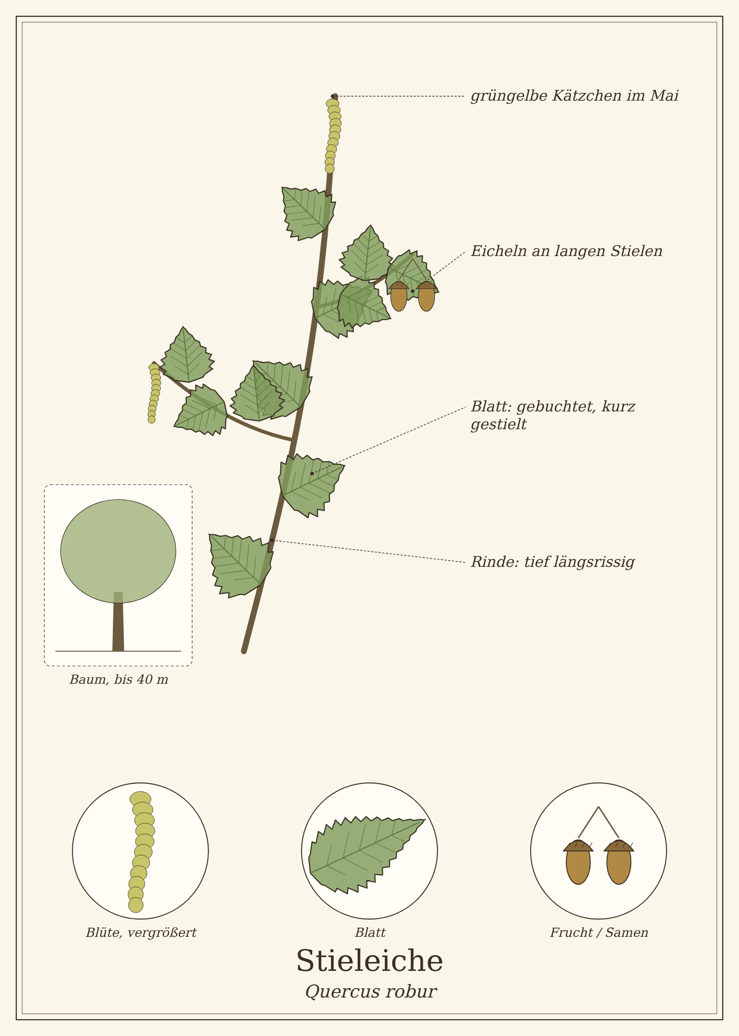
Abb.: Stieleiche (Quercus robur), schematische Zeichnung eines Zweigs mit Blättern, Blüte und Frucht, links die Wuchsform; unten Detailansichten. Zum Bestimmen sind die Merkmale im Text maßgeblich.

Steckbrief
Merkmal | Stieleiche
Wuchs | Baum, 20 bis 40 m, breite, knorrige Krone
Rinde | graubraun, tief längsrissig
Blätter | buchtig gelappt, 8 bis 15 cm, sehr kurz gestielt, am Grund mit zwei „Öhrchen“
Blüte | Mai: grüngelbe, hängende männliche Kätzchen
Früchte | September bis Oktober: Eicheln in einem schuppigen Becher, an langen Stielen (daher Stieleiche)
Standort | Laubwälder, Auen, Parks, Feldgehölze
Genutzte Teile | Eicheln, Rinde junger Zweige

Erkennen

Stieleiche und Traubeneiche
Bei der Stieleiche sitzen die Eicheln an langen Stielen, die Blätter haben fast keinen Stiel. Bei der Traubeneiche ist es umgekehrt: Eicheln sitzen direkt am Zweig, Blätter haben einen deutlichen Stiel. Beide werden gleich verwendet.

Verwechslungsgefahr
Giftige Doppelgänger gibt es nicht. Die Roteiche aus Amerika (große, spitz gelappte Blätter, rote Herbstfärbung) hat besonders bittere Eicheln.

Standort und Lebensraum
Eichen wachsen in Laubmischwäldern, Auwäldern, Parks und als Einzelbäume auf Feldern und Weiden.

Sammeln und Ernten
Pflanzenteil | Erntezeit | Worauf du achtest
Eicheln | September bis Oktober | frisch gefallene, unbeschädigte Eicheln ohne Löcher sammeln
Rinde | März bis April | nur von jungen Zweigen, die beim Schnitt anfallen; nie vom Stamm

Sammelkalender
Teil | Jan | Feb | Mär | Apr | Mai | Jun | Jul | Aug | Sep | Okt | Nov | Dez
Eicheln |  |  |  |  |  |  |  |  | ● | ●
Rinde |  |  | ● | ●
● Haupterntezeit · ○ ebenfalls möglich

Tipps für die Ernte
- Eicheln mit kleinen Löchern sind vom Eichelbohrer befallen – aussortieren. Lass genug für Eichelhäher, Wildschweine und Eichhörnchen liegen.

Was in der Eiche steckt
- Eicheln: Stärke (bis 40 %), Fett, Eiweiß
- Gerbstoffe (Tannine) – bitter, in großen Mengen unbekömmlich; werden durch Auswässern entfernt
- Rinde: Gerbstoffe (bis 20 %)

Stieleiche in der Küche
Eicheln werden immer zuerst entbittert (Grundrezept 8). Danach schmecken sie mild-nussig.

Ideen für jeden Tag
- Eichelmehl: ein Viertel des Mehls in Brot, Pfannkuchen oder Keksen ersetzen.
- Eichelkaffee: geröstet und gemahlen.
- Geröstete Eicheln zum Knabbern.

Rezepte

Eichelkaffee
Für 1 Dose
Zutaten
- 500 g entbitterte, getrocknete Eicheln (Grundrezept 8)
Zubereitung
- Eicheln grob hacken.
- In einer Pfanne ohne Fett oder bei 180 °C im Ofen rösten, bis sie dunkelbraun sind und nach Kaffee duften – nicht verbrennen lassen.
- Abkühlen lassen und in einer Kaffeemühle mahlen.
- 1 bis 2 TL pro Tasse mit kochendem Wasser übergießen, 5 Minuten ziehen lassen, abseihen.
Tipp: Schmeckt mild und erdig – gut gemischt mit Zichorie (Band 1, Wegwarte) oder etwas Bohnenkaffee.

Eichel-Pfannkuchen
Für 6 Pfannkuchen
Zutaten
- 50 g Eichelmehl (entbittert, gemahlen)
- 150 g Weizen- oder Dinkelmehl
- 350 ml Milch
- 2 Eier
- 1 Prise Salz
- Öl zum Braten
Zubereitung
- Alle Zutaten zu einem glatten Teig verrühren, 15 Minuten quellen lassen.
- In wenig Öl dünne Pfannkuchen ausbacken.
- Mit Apfelmus oder Preiselbeeren servieren.
Tausch-Tipp: Mit Haferdrink und 2 EL Kichererbsenmehl plus 4 EL Wasser statt der Eier.

Tee und traditionelle Verwendung
Eichenrinde ist vom HMPC als traditionelles pflanzliches Arzneimittel äußerlich bei leichten Entzündungen der Haut und Schleimhaut (Bäder, Umschläge, Spülungen) und innerlich bei leichtem Durchfall eingestuft. Grundlage sind die zusammenziehenden Gerbstoffe.

Eichenrinden-Sitzbad
- 3 EL fein geschnittene Eichenrinde mit 1 Liter kaltem Wasser aufsetzen, 15 Minuten köcheln lassen.
- Abseihen und in das Wasser einer Sitzbadewanne (35 bis 37 °C) geben.
- 10 bis 15 Minuten baden.
Wichtig bei der Anwendung
- Bäder nicht bei großflächigen Hautverletzungen, nässenden Ekzemen, Fieber oder Herzschwäche.
- Innerlich nicht länger als 3 bis 4 Tage ohne ärztlichen Rat.

In Haushalt, Garten und Pflege

Eichenlaub im Garten
Eichenlaub verrottet langsam und ist sauer – gut als Mulch für Heidelbeeren, schlecht für den normalen Kompost in großen Mengen.

Aus der Geschichte
Die Eiche war Germanen, Kelten und Griechen heilig. Ihr Gerbstoff wurde jahrhundertelang zum Gerben von Leder genutzt („Lohe“). In Hungerzeiten, zuletzt nach dem Zweiten Weltkrieg, wurde Eichelmehl unter Brot gemischt und Eichelkaffee getrunken.

Haltbar machen
Methode | So geht es | Haltbarkeit
Eicheln roh | trocken lagern, schimmeln leicht. | 2 bis 3 Monate
Eichelmehl | entbittert, getrocknet, luftdicht. | 6 Monate

Vorsicht auf einen Blick
- Eicheln nie roh oder unentbittert essen.
- Rinde nur von Zweigen, nie vom Stamm.

Quellen zum Gegenprüfen
- EMA/HMPC: Monographie Quercus cortex
- BfN FloraWeb: Quercus robur

Rotbuche
Fagus sylvatica
Familie: Buchengewächse (Fagaceae)
Volksnamen: Buche, Mastbuche; Früchte: Bucheckern, Buchnüsse, Bucheln

Die Rotbuche ist die „Mutter des Waldes“: Ohne den Menschen wäre Deutschland zum größten Teil von Buchenwäldern bedeckt. Ihre glatte, silbergraue Rinde und die zigarrenförmigen Knospen machen sie unverwechselbar.
Im April sind die frisch ausgetriebenen Blätter zart und essbar. Im Herbst fallen die Bucheckern – kleine, dreikantige Nüsse, aus denen man früher Öl presste. Wichtig: Bucheckern werden geröstet gegessen, nicht roh in größeren Mengen.
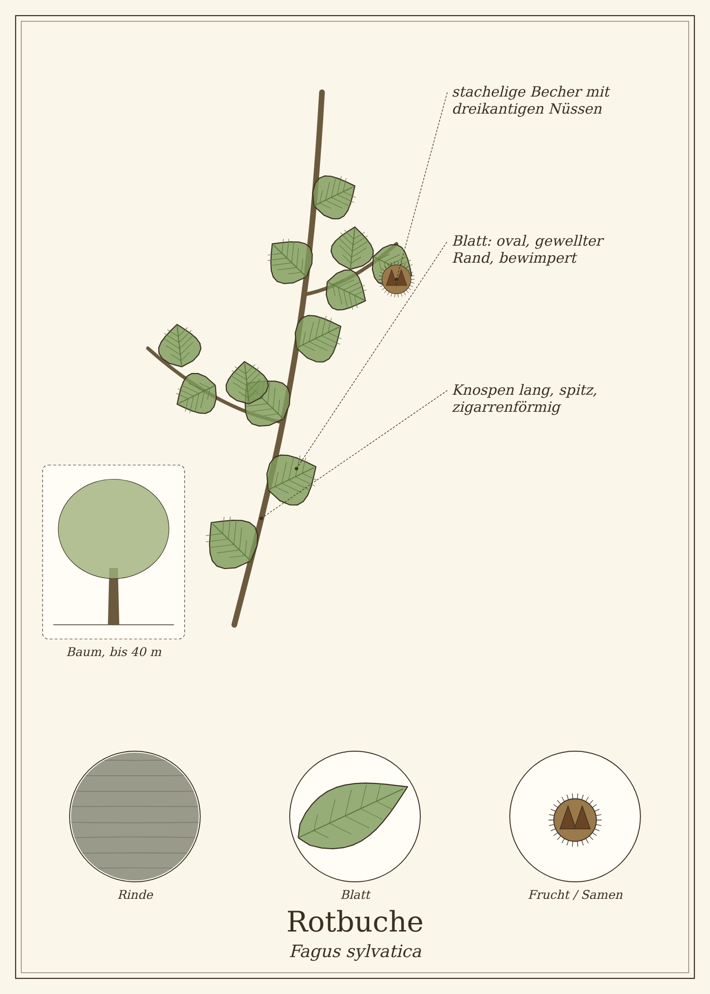
Abb.: Rotbuche (Fagus sylvatica), schematische Zeichnung eines Zweigs mit Blättern, Blüte und Frucht, links die Wuchsform; unten Detailansichten. Zum Bestimmen sind die Merkmale im Text maßgeblich.

Steckbrief
Merkmal | Rotbuche
Wuchs | Baum, 30 bis 40 m, dichte Krone
Rinde | glatt, silbergrau, auch im Alter
Knospen | lang (2 cm), spitz, zigarrenförmig, kupferbraun
Blätter | oval, 5 bis 10 cm, Rand gewellt und ganzrandig, junge Blätter am Rand seidig bewimpert
Früchte | September bis Oktober: holziger, weichstacheliger Becher mit vier Klappen, darin zwei dreikantige, braune Nüsse (Bucheckern)
Standort | Laubwälder, Parks, Hecken
Genutzte Teile | junge Blätter, Bucheckern

Erkennen

Buche erkennen
Glatte, graue Rinde, lange spitze Knospen und gewellte Blätter mit bewimpertem Rand – das ist die Buche, auch im Winter. Die Hainbuche ist ein ganz anderer Baum (Birkengewächs) mit gesägten, gefalteten Blättern.

Verwechslungsgefahr
Giftige Doppelgänger gibt es nicht. Die Hainbuche hat keine Bucheckern, sondern kleine Nüsschen an dreilappigen Flügeln.

Standort und Lebensraum
Buchen prägen die Laubwälder Mitteleuropas. Viele Buchenwälder stehen als Weltnaturerbe unter Schutz – dort nicht sammeln.

Sammeln und Ernten
Pflanzenteil | Erntezeit | Worauf du achtest
Junge Blätter | Mitte April bis Anfang Mai | nur die ganz frischen, hellgrünen, weichen Blätter
Bucheckern | September bis Oktober | frisch gefallene, volle Nüsse; in Mastjahren gibt es reichlich, dazwischen oft kaum welche

Sammelkalender
Teil | Jan | Feb | Mär | Apr | Mai | Jun | Jul | Aug | Sep | Okt | Nov | Dez
Junge Blätter |  |  |  | ● | ●
Bucheckern |  |  |  |  |  |  |  |  | ● | ●
● Haupterntezeit · ○ ebenfalls möglich

Tipps für die Ernte
- Eine Plane unter einen Baum legen und warten oder Nüsse aus dem Laub sammeln – mühsam, aber lohnend. Leere Nüsse sind flach.

Was in der Buche steckt
- Bucheckern: Fett (bis 40 %), Eiweiß, Mineralstoffe
- Rohe Bucheckern: Oxalsäure und das Alkaloid Fagin – in größeren Mengen roh unbekömmlich (Übelkeit, Bauchschmerzen); durch Rösten weitgehend abgebaut
- Junge Blätter: Vitamin C, Schleimstoffe

Rotbuche in der Küche
Junge Buchenblätter schmecken mild und leicht säuerlich. Geröstete Bucheckern sind aromatisch-nussig.

Ideen für jeden Tag
- Junge Blätter roh im Salat, auf dem Brot, als Pesto.
- Geröstete Bucheckern zum Knabbern, über Salat, im Müsli, im Brot.
- Bucheckernöl – in alten Zeiten aus der Ölmühle, heute eine Rarität.

Rezepte

Geröstete Bucheckern
Für 1 kleine Schale
Zutaten
- 250 g Bucheckern
- eine Prise Salz nach Belieben
Zubereitung
- Bucheckern in einer trockenen Pfanne unter Rühren 5 Minuten rösten, bis die Schalen aufplatzen und sie duften.
- Etwas abkühlen lassen und die Schalen abreiben oder mit den Fingern öffnen.
- Die Kerne nochmals kurz rösten, nach Wunsch leicht salzen.
Tipp: Wenige rohe Bucheckern sind unbedenklich – für größere Mengen und für Kinder aber immer rösten.

Buchenblatt-Salat
Für 2 Personen
Zutaten
- 3 Handvoll junge Buchenblätter
- 1 Handvoll Feldsalat oder Rucola
- 1 Birne
- 2 EL geröstete Bucheckern oder Walnüsse
- 3 EL Walnussöl, 1 EL Apfelessig, Salz, Pfeffer, 1 TL Sirup
Zubereitung
- Blätter waschen und trocken schleudern.
- Birne in dünne Spalten schneiden.
- Dressing anrühren und alles mischen. Mit Nüssen bestreuen.

Tee und traditionelle Verwendung
Die Buche spielt in der Volksheilkunde kaum eine Rolle. Buchenholzteer wurde früher äußerlich bei Hautkrankheiten verwendet – das ist heute nicht mehr üblich.
Wichtig bei der Anwendung
- Bucheckern nicht in größeren Mengen roh essen, besonders nicht von Kindern.

In Haushalt, Garten und Pflege

Buchenholzasche
Die Asche aus dem Ofen (nur unbehandeltes Holz) ist ein Kalidünger für Beerensträucher – in kleinen Mengen streuen. Früher wurde daraus Lauge zum Waschen gekocht.

Aus der Geschichte
Das Wort „Buchstabe“ kommt von Buchenstäben, in die die Germanen Runen ritzten. In Notzeiten nach den Weltkriegen wurden Bucheckern in großen Mengen gesammelt und zu Speiseöl gepresst – ein Kilo Öl aus etwa fünf Kilo Nüssen.

Haltbar machen
Methode | So geht es | Haltbarkeit
Bucheckern | trocken, luftig, in der Schale. | 3 bis 6 Monate
Geröstete Kerne | luftdicht. | 4 Wochen

Vorsicht auf einen Blick
- Bucheckern rösten, nicht in größeren Mengen roh essen.
- Schutzgebiete beachten.

Quellen zum Gegenprüfen
- BfN FloraWeb: Fagus sylvatica
- Fleischhauer u. a.: Enzyklopädie essbare Wildpflanzen

Nicht zum Essen – aber Gold wert im Haushalt
Zwei giftige Pflanzen, aus denen du Waschmittel machst
Rosskastanie · Efeu

Rosskastanie
Aesculus hippocastanum
Familie: Seifenbaumgewächse (Sapindaceae)
Volksnamen: Gemeine Rosskastanie, Wilde Kastanie, Pferdekastanie, Kastanie

Kastanien sammeln gehört zu jeder Kindheit: Die glänzend braunen Samen der Rosskastanie liegen im September zu Tausenden unter den Bäumen in Parks, Alleen und Biergärten. Kaum jemand weiß, dass man daraus ein wunderbares, kostenloses Waschmittel machen kann.
Die Rosskastanie ist giftig und wird nicht gegessen. Sie steht in diesem Buch nur, weil sie im Haushalt so nützlich ist.
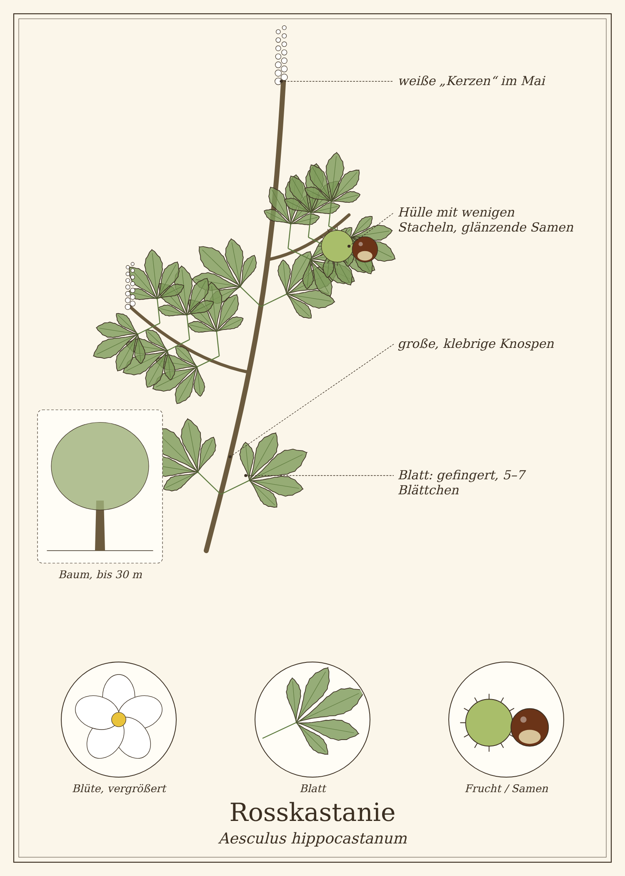
Abb.: Rosskastanie (Aesculus hippocastanum), schematische Zeichnung eines Zweigs mit Blättern, Blüte und Frucht, links die Wuchsform; unten Detailansichten. Zum Bestimmen sind die Merkmale im Text maßgeblich.
Giftig – nur für den Haushalt
Rosskastanie ist giftig und wird nicht gegessen. Sie steht in diesem Buch nur wegen ihres Nutzens im Haushalt. Halte Kinder und Haustiere fern und bewahre alles, was du daraus herstellst, beschriftet auf.

Steckbrief
Merkmal | Rosskastanie
Wuchs | Baum, 20 bis 30 m, breite, gewölbte Krone
Knospen | groß, braun, klebrig
Blätter | gegenständig, groß, gefingert mit 5 bis 7 Blättchen an einem langen Stiel
Blüte | Mai: aufrechte, weiße Blütenkerzen mit gelben, später roten Flecken
Früchte | September bis Oktober: grüne, dicke Hülle mit wenigen, kurzen Stacheln, darin meist ein runder, glänzend brauner Samen mit hellem Fleck
Standort | Parks, Alleen, Biergärten, Schulhöfe
Genutzte Teile | nur im Haushalt: Samen als Waschmittel

Erkennen

Rosskastanie oder Esskastanie?
Siehe die Tabelle im Kapitel Esskastanie. Kurz: Rosskastanien sind rund und glatt, ohne Spitze, und wachsen an Bäumen mit gefingerten Blättern.

Verwechslungsgefahr
Die Rosskastanie ist selbst die Pflanze, vor der in diesem Buch gewarnt wird.
Giftig – nicht essen
Samen, Rinde, Blätter und Blüten der Rosskastanie enthalten Saponine (Aescin). Gegessen verursachen sie Übelkeit, Erbrechen und Durchfall, bei Kindern in größeren Mengen auch schwerere Vergiftungen.
- Rosskastanien nie mit Esskastanien verwechseln.
- Kinder beim Basteln beaufsichtigen – Kastanien nicht in den Mund nehmen.
- Waschmittel-Sud gut beschriften und außer Reichweite von Kindern aufbewahren.
- Im Notfall: Giftnotruf (z. B. 030 19240).

Standort und Lebensraum
Die Rosskastanie stammt vom Balkan und wird seit dem 16. Jahrhundert in Mitteleuropa als Park- und Alleebaum gepflanzt – in Bayern traditionell in Biergärten, weil ihr Schatten die Bierkeller kühlte.

Sammeln und Ernten
Pflanzenteil | Erntezeit | Worauf du achtest
Samen | September bis Oktober | frisch gefallene, glänzende Kastanien aufsammeln

Sammelkalender
Teil | Jan | Feb | Mär | Apr | Mai | Jun | Jul | Aug | Sep | Okt | Nov | Dez
Samen |  |  |  |  |  |  |  |  | ● | ●
● Haupterntezeit · ○ ebenfalls möglich

Tipps für die Ernte
- Für einen Wintervorrat Kastanien vierteln oder grob hacken und gut trocknen – ganze Kastanien schimmeln leicht.

Was in der Rosskastanie steckt
- Saponine (Aescin, 3 bis 6 %) – waschaktiv, schäumen in Wasser
- Stärke, Flavonoide
- Cumarine (Aesculin) in der Rinde

Rosskastanie in der Küche
Die Rosskastanie ist nicht essbar.

Tee und traditionelle Verwendung
Rosskastaniensamen sind vom HMPC als pflanzliches Arzneimittel bei chronischer Veneninsuffizienz (schwere Beine, Schwellungen) eingestuft – allerdings nur als standardisierte Fertigarzneimittel aus der Apotheke. Selbst hergestellte Zubereitungen zum Einnehmen sind wegen der Giftigkeit nicht geeignet.
Wichtig bei der Anwendung
- Nicht selbst zum Einnehmen zubereiten.
- Bei Venenbeschwerden ärztlichen Rat einholen.

Rosskastanie im Haushalt

Kastanien-Waschmittel
Für eine Waschmaschinenladung
Zutaten
- 6 bis 8 Rosskastanien (frisch oder getrocknet)
- 300 ml Wasser
- ein Schraubglas, ein Sieb oder Tuch
Zubereitung
- Kastanien vierteln oder grob hacken (mit einem kräftigen Messer, einem Hammer in einem Tuch oder im Mixer). Für weiße Wäsche die braune Schale vorher abschälen, sonst färbt sie leicht.
- In ein Schraubglas geben und mit 300 ml Wasser auffüllen.
- Mindestens 8 Stunden oder über Nacht stehen lassen. Wer es eilig hat, gießt warmes Wasser auf und lässt es 30 Minuten ziehen.
- Glas schütteln – die Flüssigkeit schäumt und ist milchig.
- Durch ein Sieb oder Tuch abgießen und direkt ins Waschmittelfach oder in die Trommel geben.
Tipp: Wäscht gut bei 30 bis 60 °C für normal verschmutzte Alltagswäsche. Für weiße Wäsche einen Teelöffel Natron dazugeben, für Flecken vorher Gallseife benutzen. Der Sud hält im Kühlschrank 2 bis 3 Tage – oder getrocknete Kastanienstücke für den Winter auf Vorrat lagern.

Kastanien-Spülmittel
Den gleichen Sud kannst du auch zum Abwaschen von Geschirr verwenden. Fettiges Geschirr vorher mit heißem Wasser vorspülen. Danach gut mit klarem Wasser nachspülen.

Basteln
Kastanienmännchen, Ketten und Tiere – die klassische Herbstbeschäftigung für Kinder. Danach Hände waschen.

Aus der Geschichte
Der Name kommt vermutlich daher, dass die Türken Kastanien gegen Husten und Atemnot ihrer Pferde verfütterten. Im Ersten Weltkrieg sammelten Schulkinder in England Rosskastanien – aus der Stärke wurde Aceton für die Munitionsherstellung gewonnen.

Haltbar machen
Methode | So geht es | Haltbarkeit
Getrocknete Stücke | gehackt, gut durchgetrocknet, in Gläsern oder Stoffbeuteln. | 1 Jahr
Waschsud | im Kühlschrank. | 2 bis 3 Tage

Vorsicht auf einen Blick
- Giftig – nicht essen.
- Nicht mit der Esskastanie verwechseln.
- Kinder beaufsichtigen, Sud beschriften.

Quellen zum Gegenprüfen
- EMA/HMPC: Monographie Hippocastani semen
- Giftinformationszentrum Nord: Aesculus hippocastanum

Efeu
Hedera helix
Familie: Araliengewächse (Araliaceae)
Volksnamen: Gemeiner Efeu, Eppich, Immergrün (fälschlich), Mauerranke

Efeu klettert an Bäumen, Mauern und Zäunen bis 20 Meter hoch und ist das ganze Jahr grün. Seine Blätter enthalten Saponine – und genau deshalb kann man aus ihnen ein Waschmittel machen, das zu jeder Jahreszeit verfügbar ist.
Efeu ist giftig und wird nicht gegessen. Er steht in diesem Buch nur wegen seines Nutzens im Haushalt.
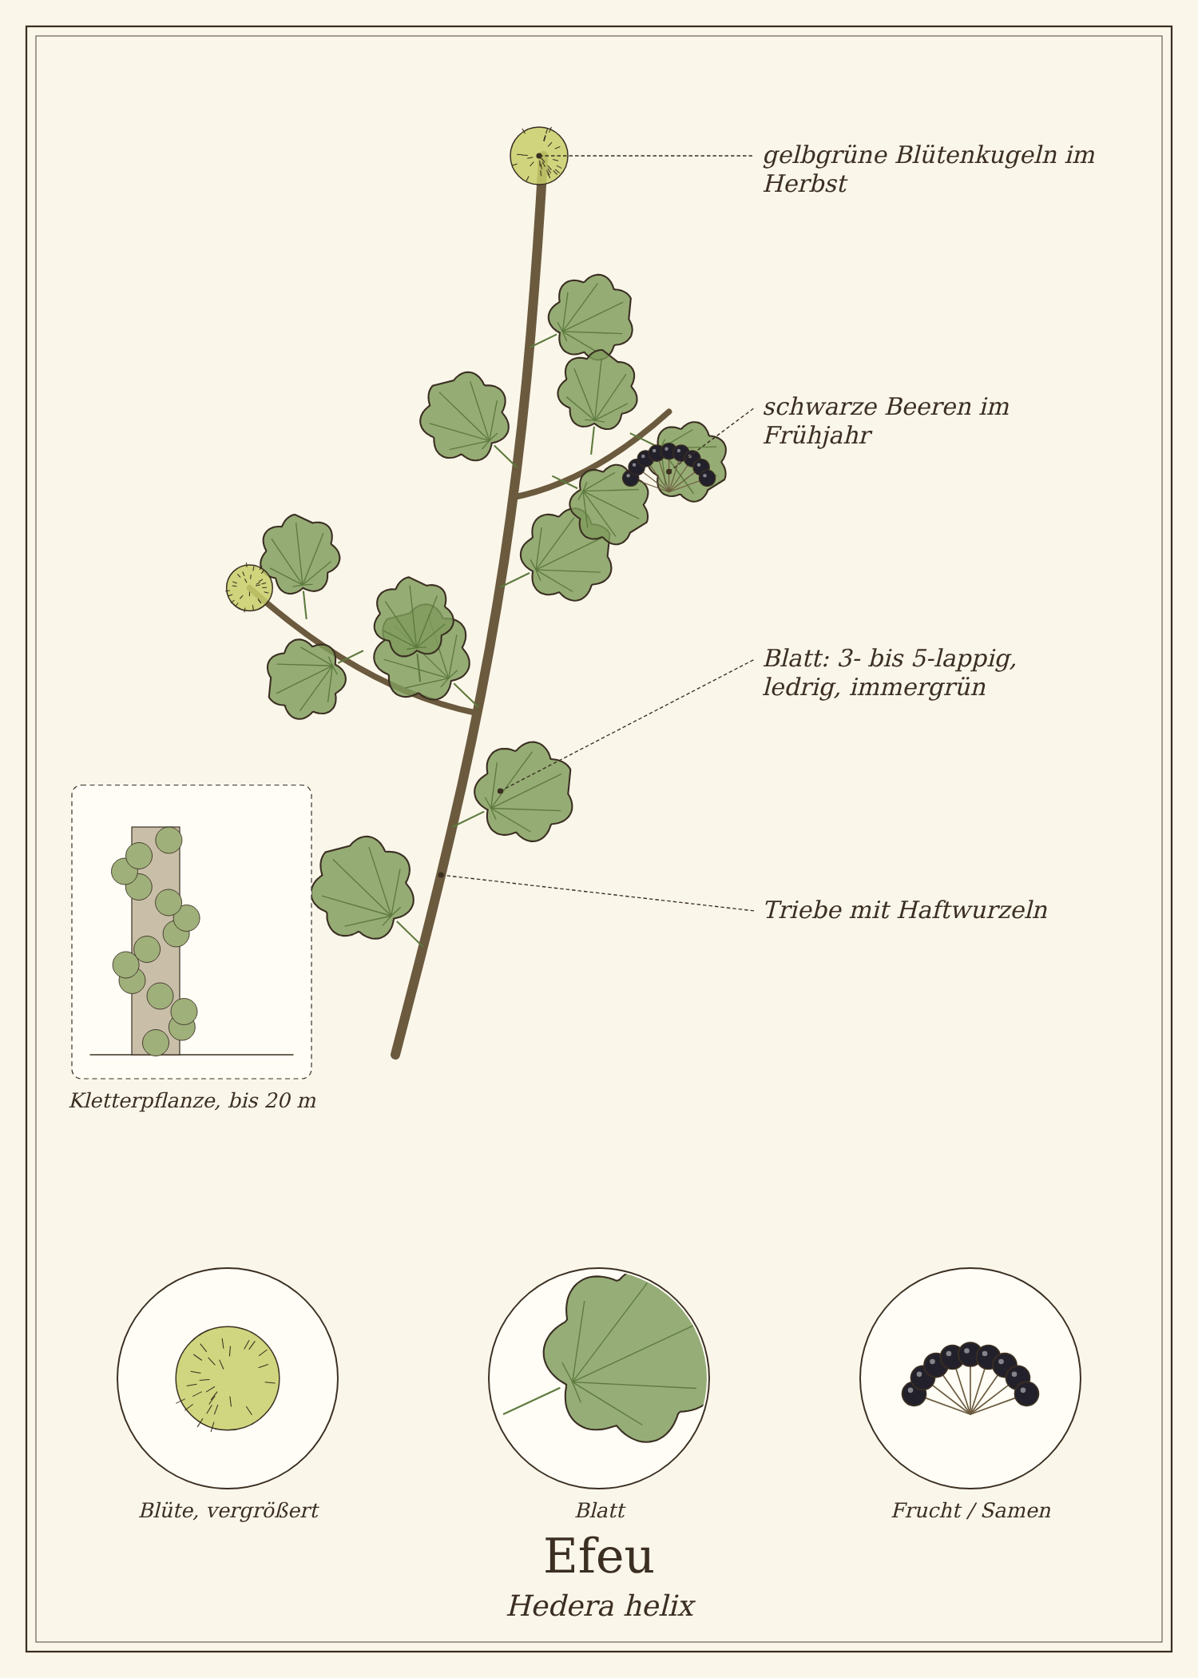
Abb.: Efeu (Hedera helix), schematische Zeichnung eines Zweigs mit Blättern, Blüte und Frucht, links die Wuchsform; unten Detailansichten. Zum Bestimmen sind die Merkmale im Text maßgeblich.
Giftig – nur für den Haushalt
Efeu ist giftig und wird nicht gegessen. Sie steht in diesem Buch nur wegen ihres Nutzens im Haushalt. Halte Kinder und Haustiere fern und bewahre alles, was du daraus herstellst, beschriftet auf.

Steckbrief
Merkmal | Efeu
Wuchs | immergrüne Kletterpflanze oder Bodendecker, bis 20 m
Triebe | mit Haftwurzeln, mit denen sie sich festhalten
Blätter | ledrig, glänzend, an kriechenden und kletternden Trieben 3- bis 5-lappig, an blühenden Trieben oben eiförmig-rautenförmig ohne Lappen
Blüte | September bis November: gelbgrüne, kugelige Dolden – wichtige späte Bienenweide
Früchte | Februar bis April: blauschwarze Beeren
Standort | Wälder, Mauern, Hauswände, Friedhöfe, Gärten
Genutzte Teile | nur im Haushalt: Blätter als Waschmittel

Erkennen

Efeu erkennen
Immergrüne, ledrige, gelappte Blätter an Trieben, die mit Haftwurzeln klettern – das ist Efeu.

Verwechslungsgefahr
Efeu ist selbst giftig – siehe Warnkasten.
Giftig – nicht essen
Blätter und besonders die Beeren enthalten Saponine (Hederin). Gegessen verursachen sie Erbrechen, Durchfall und Kopfschmerzen; für Kinder und Haustiere sind die Beeren gefährlich.
- Der Pflanzensaft kann bei empfindlicher Haut Kontaktallergien auslösen (Falcarinol) – beim Sammeln und Zerkleinern Handschuhe tragen.
- Waschmittel-Sud beschriften und außer Reichweite von Kindern aufbewahren.
- Im Notfall: Giftnotruf (z. B. 030 19240).

Standort und Lebensraum
Efeu wächst fast überall: in Wäldern als Bodendecker, an Baumstämmen, Mauern, Friedhofsmauern und Hauswänden. Er ist ganzjährig verfügbar.

Sammeln und Ernten
Pflanzenteil | Erntezeit | Worauf du achtest
Blätter | ganzjährig | gesunde, große Blätter von kriechenden oder kletternden Trieben; mit Handschuhen

Sammelkalender
Teil | Jan | Feb | Mär | Apr | Mai | Jun | Jul | Aug | Sep | Okt | Nov | Dez
Blätter | ● | ● | ● | ● | ● | ● | ● | ● | ● | ● | ● | ●
● Haupterntezeit · ○ ebenfalls möglich

Tipps für die Ernte
- Efeublüten im Herbst sind eine der letzten Nahrungsquellen für Bienen und Schwebfliegen – blühende Triebe stehen lassen.

Was im Efeu steckt
- Saponine (Hederasaponine, α-Hederin) – waschaktiv
- Falcarinol – kann die Haut reizen
- Flavonoide

Efeu in der Küche
Efeu ist nicht essbar.

Tee und traditionelle Verwendung
Efeublätter sind vom HMPC als pflanzliches Arzneimittel bei Husten mit festsitzendem Schleim eingestuft – allerdings nur als standardisierter Extrakt aus der Apotheke (z. B. als Hustensaft). Selbst hergestellte Efeu-Zubereitungen zum Einnehmen sind wegen der Giftigkeit nicht geeignet.
Wichtig bei der Anwendung
- Nicht selbst zum Einnehmen zubereiten.
- Hautkontakt kann allergische Reaktionen auslösen.

Efeu im Haushalt

Efeu-Waschmittel
Für eine Waschmaschinenladung
Zutaten
- 10 bis 15 große Efeublätter
- 300 bis 500 ml Wasser
- Handschuhe
Zubereitung
- Blätter mit Handschuhen waschen und in Streifen reißen oder schneiden.
- Mit dem Wasser aufkochen und 10 bis 15 Minuten köcheln lassen.
- Abkühlen lassen und durch ein Sieb abgießen. Die Blätter dabei gut ausdrücken.
- Den Sud ins Waschmittelfach oder direkt in die Trommel geben.
Tipp: Der Sud ist grünlich-braun, färbt aber normale Wäsche nicht. Für Weißwäsche einen Teelöffel Natron dazugeben. Im Kühlschrank hält er etwa eine Woche. Efeu hat gegenüber Kastanien einen Vorteil: Es gibt ihn das ganze Jahr.

Efeu-Reiniger für dunkle Stoffe
Ein starker Efeu-Sud (20 Blätter auf 500 ml) frischt verblichene schwarze und dunkle Kleidung beim Waschen etwas auf – ein alter Hausfrauentipp.

Aus der Geschichte
Efeu war in der Antike dem Weingott Dionysos geweiht, und Efeukränze sollten vor Trunkenheit schützen. Weil er immergrün ist, galt er als Symbol für Treue und ewiges Leben – deshalb wächst er so oft auf Friedhöfen.

Haltbar machen
Methode | So geht es | Haltbarkeit
Waschsud | im Kühlschrank. | etwa 1 Woche
Blätter | lieber frisch sammeln – es gibt sie ganzjährig. | –

Vorsicht auf einen Blick
- Giftig – nicht essen, besonders die Beeren.
- Handschuhe tragen (Kontaktallergie).
- Kinder und Haustiere fernhalten.

Quellen zum Gegenprüfen
- EMA/HMPC: Monographie Hederae helicis folium
- Giftinformationszentrum Nord: Hedera helix

Giftige Beeren und Gehölze erkennen
In diesem Buch stehen bewusst keine giftigen Gehölze zum Essen. Trotzdem wachsen sie oft direkt neben den guten – in Hecken, Parks und Gärten. Wer die wichtigsten kennt, sammelt entspannter. Bring auch Kindern bei: Keine Beere essen, die ein Erwachsener nicht geprüft hat.
Giftige Pflanze | Woran du sie erkennst | Wird verwechselt mit
Eibe (Taxus baccata) – sehr giftig | weiche, flache Nadeln ohne Duft, unterseits hellgrün; rote, becherförmige Früchte mit dunklem Samen; alles außer dem roten Fruchtfleisch giftig | Fichte, Tanne
Zwergholunder, Attich (Sambucus ebulus) – giftig | krautig, 1 bis 2 m, stirbt im Winter ab; Dolden aufrecht, Beeren stehen nach oben; Blüten mit roten Staubbeuteln; unangenehmer Geruch | Schwarzer Holunder
Traubenholunder (Sambucus racemosa) | Blüten im April/Mai in Rispen, rote Beeren; Kerne giftig | Schwarzer Holunder
Tollkirsche (Atropa belladonna) – sehr giftig | krautige Staude, 0,5 bis 1,5 m; einzelne, glänzend schwarze Beeren mit sternförmigem Kelch; braunviolette Glockenblüten | Heidelbeere
Rauschbeere (Vaccinium uliginosum) | Beeren blau, innen hell, Blätter blaugrün und ganzrandig; Moore | Heidelbeere
Pfaffenhütchen (Euonymus europaeus) – giftig | rosa, viereckige Kapseln mit orangem Samenmantel | Kinder lockt die Farbe
Liguster (Ligustrum vulgare) – giftig | schwarze, glänzende Beeren in Trauben, ledrige gegenständige Blätter, Heckenpflanze | Holunder, Aronia
Rote Heckenkirsche (Lonicera xylosteum) – giftig | rote Beeren immer paarweise an einem Stiel | Johannisbeere
Seidelbast (Daphne mezereum) – sehr giftig | blüht rosa vor dem Laubaustrieb direkt am Stamm, rote Beeren direkt am Zweig | Kirschen
Kirschlorbeer (Prunus laurocerasus) – giftig | immergrüne, ledrige Blätter; schwarze Beeren in Trauben | Kirschen, Aronia
Schneebeere (Symphoricarpos) – giftig | weiße, runde Beeren, platzen beim Draufdrücken | Kinder lockt das Knallen
Rosskastanie (Aesculus hippocastanum) – giftig | Fruchthülle mit wenigen, kurzen Stacheln; glänzende Samen mit hellem Fleck; gefingerte Blätter | Esskastanie

Im Notfall
Bei Verdacht auf eine Vergiftung sofort den Giftnotruf anrufen, zum Beispiel Berlin: 030 19240, München: 089 19240. Bei Bewusstlosigkeit, Krämpfen oder Atemnot den Notruf 112 wählen.
Pflanzenreste und Beeren mitnehmen – sie helfen bei der Bestimmung. Kein Erbrechen auslösen und keine Milch geben.

Literatur und Quellen
Die Angaben in diesem Buch beruhen auf den folgenden Quellen und Nachschlagewerken. Sie eignen sich auch zum Weiterlesen und zur Kontrolle.

Bestimmung und Wildobst
- Fleischhauer, S. G.; Guthmann, J.; Spiegelberger, R.: Enzyklopädie essbare Wildpflanzen. AT Verlag.
- Spohn, M.; Golte-Bechtle, M.; Spohn, R.: Was blüht denn da? und Welcher Baum ist das? Kosmos.
- Bundesamt für Naturschutz: FloraWeb (floraweb.de).
- mundraub.org – Karte frei nutzbarer Obstbäume und Sträucher.

Heilpflanzen und traditionelle Anwendung
- Europäische Arzneimittel-Agentur (EMA), Ausschuss für pflanzliche Arzneimittel (HMPC): Monographien (ema.europa.eu).
- Wichtl, M. (Hrsg.): Teedrogen und Phytopharmaka. Wissenschaftliche Verlagsgesellschaft.
- Giftinformationszentren der Länder, z. B. GIZ-Nord: Pflanzeninformationen.

Recht und Naturschutz
- Bundesnaturschutzgesetz (BNatSchG), insbesondere § 39.
- Bundesartenschutzverordnung (BArtSchV).

Sammelkalender aller Pflanzen
Die Übersicht zeigt für jede Pflanze die Haupterntezeit des wichtigsten Pflanzenteils (●) und weitere mögliche Erntezeiten (○). Die Angaben gelten für mittlere Lagen in Deutschland; in warmen Regionen beginnt die Saison früher, im Bergland später.
Pflanze | Jan | Feb | Mär | Apr | Mai | Jun | Jul | Aug | Sep | Okt | Nov | Dez
Hängebirke |  |  | ● | ● | ● | ● | ○
Gemeine Fichte | ● | ● | ● | ○ | ● | ○ |  |  |  | ● | ● | ●
Weißtanne | ● | ● | ● |  | ● | ● |  |  |  | ● | ● | ●
Waldkiefer | ● | ● | ● |  | ● | ○ |  |  |  | ● | ● | ●
Silberweide | ● | ● | ● | ○ |  |  |  |  |  |  | ● | ●
Schwarzpappel | ○ | ● | ●
Spitzahorn |  | ● | ● | ● | ●
Linde |  |  |  | ● | ● | ● | ●
Schwarzer Holunder |  |  |  |  | ○ | ● |  | ● | ●
Walderdbeere |  |  |  |  | ● | ● | ● | ○
Himbeere |  |  |  |  | ● | ● | ● | ●
Brombeere |  |  |  | ● | ● | ● |  | ● | ● | ○
Heidelbeere |  |  |  |  |  |  | ● | ● | ○
Vogelkirsche |  |  |  |  |  | ● | ●
Kirschpflaume |  |  |  |  |  |  | ● | ●
Felsenbirne |  |  |  |  |  | ● | ●
Maulbeere |  |  |  |  | ● | ● | ● | ●
Aronia |  |  |  |  |  |  |  | ● | ● | ○
Hundsrose und Hagebutte |  |  |  |  |  | ● |  |  | ● | ● | ○
Weißdorn |  |  |  |  | ● |  |  |  | ● | ●
Schlehe |  |  | ● | ● |  |  |  |  |  | ● | ● | ○
Sanddorn |  |  |  |  |  |  |  | ● | ● | ○
Kornelkirsche |  |  |  |  |  |  |  | ● | ●
Echte Mispel |  |  |  |  |  |  |  |  |  | ● | ●
Quitte |  |  |  |  |  |  |  |  | ○ | ● | ○
Zierquitte |  |  |  |  |  |  |  |  | ● | ●
Holzapfel |  |  |  |  |  |  |  |  | ● | ●
Wildbirne |  |  |  |  |  |  |  |  | ● | ●
Preiselbeere |  |  |  |  |  |  |  | ● | ● | ●
Haselnuss |  |  |  | ● | ● |  |  | ○ | ● | ●
Walnuss |  |  |  |  |  | ● | ● | ● | ● | ●
Esskastanie |  |  |  |  |  |  |  |  | ○ | ● | ○
Stieleiche |  |  | ● | ● |  |  |  |  | ● | ●
Rotbuche |  |  |  | ● | ● |  |  |  | ● | ●
Rosskastanie |  |  |  |  |  |  |  |  | ● | ●
Efeu | ● | ● | ● | ● | ● | ● | ● | ● | ● | ● | ● | ●

Rezepte und Anwendungen nach Themen
Hier findest du alle Rezepte, Tees und Anleitungen dieses Buches nach Themen geordnet – für den Fall, dass du nicht von der Pflanze, sondern von der Frage ausgehst: Was hilft bei Husten? Was koche ich heute? Manche Rezepte stehen unter mehreren Themen. Die Grundrezepte und Grundtechniken findest du vorne im Buch.

Erkältung, Husten und Hals
Rezept oder Anwendung | Pflanze | Seite
Fichtenspitzensirup | Gemeine Fichte | S. 27
Holunderblütentee | Schwarzer Holunder | S. 72
Holundersaft | Schwarzer Holunder | S. 71
Kiefernnadel-Wintertee | Waldkiefer | S. 39
Lindenblütentee | Linde | S. 64
Sanddorn-Wintersaft | Sanddorn | S. 147

Bauch und Verdauung
Rezept oder Anwendung | Pflanze | Seite
Heidelbeer-Abkochung bei Durchfall | Heidelbeere | S. 97

Haut und Pflege
Rezept oder Anwendung | Pflanze | Seite
Birkenhaarwasser | Hängebirke | S. 21
Eichenrinden-Sitzbad | Stieleiche | S. 207
Fichtennadel-Bad | Gemeine Fichte | S. 28
Lindenblütenbad | Linde | S. 65
Pappelknospen-Öl | Schwarzpappel | S. 50
Pappelsalbe | Schwarzpappel | S. 50
Quittenschleim für raue Hände | Quitte | S. 163
Rosenwasser | Hundsrose und Hagebutte | S. 131
Sanddorn-Hautöl | Sanddorn | S. 148
Walnussblätter-Fußbad | Walnuss | S. 195

Tees für jeden Tag
Rezept oder Anwendung | Pflanze | Seite
Birkenblättertee | Hängebirke | S. 21
Fermentierter Brombeerblättertee | Brombeere | S. 90
Hagebuttentee aus Schalen | Hundsrose und Hagebutte | S. 130
Haustee aus Beerenblättern | Walderdbeere | S. 78
Himbeerblättertee | Himbeere | S. 84
Kernlestee | Hundsrose und Hagebutte | S. 130
Kirschstiel-Tee | Vogelkirsche | S. 102
Schlehenblütentee | Schlehe | S. 142
Tannenspitzen-Tee | Weißtanne | S. 34
Weidenrindentee (Abkochung) | Silberweide | S. 44
Weißdorntee | Weißdorn | S. 136

Marmelade, Gelee und Mus
Rezept oder Anwendung | Pflanze | Seite
Brombeergelee | Brombeere | S. 90
Dirndl-Marmelade | Kornelkirsche | S. 152
Gerührte Preiselbeeren | Preiselbeere | S. 183
Hagebuttenmark | Hundsrose und Hagebutte | S. 129
Heidelbeermarmelade | Heidelbeere | S. 96
Himbeermarmelade ohne Kerne | Himbeere | S. 83
Holunderbeer-Gelee | Schwarzer Holunder | S. 71
Kirschpflaumen-Marmelade | Kirschpflaume | S. 108
Maulbeer-Marmelade mit Zitrone | Maulbeere | S. 117
Mispelgelee | Echte Mispel | S. 157
Preiselbeer-Kompott | Preiselbeere | S. 183
Quittengelee | Quitte | S. 162
Sanddorn-Apfel-Fruchtaufstrich | Sanddorn | S. 147
Schlehen-Apfel-Gelee | Schlehe | S. 142
Weißdorn-Apfel-Mus | Weißdorn | S. 135
Wildapfelgelee | Holzapfel | S. 173
Zierquitten-Gelee | Zierquitte | S. 168

Säfte, Sirup und Getränke
Rezept oder Anwendung | Pflanze | Seite
Aronia-Apfel-Saft | Aronia | S. 122
Birkensaft-Limonade | Hängebirke | S. 20
Eichelkaffee | Stieleiche | S. 206
Haselnussmilch | Haselnuss | S. 189
Holunderblütensirup | Schwarzer Holunder | S. 70
Lindenblütensirup | Linde | S. 63
Schlehensaft | Schlehe | S. 141
Wildkirschensaft | Vogelkirsche | S. 101
Zierquitten-Sirup | Zierquitte | S. 168

Kuchen, Desserts und Süßes
Rezept oder Anwendung | Pflanze | Seite
Ahornblüten-Pfannkuchen | Spitzahorn | S. 56
Brombeer-Crumble | Brombeere | S. 89
Eichel-Pfannkuchen | Stieleiche | S. 207
Felsenbirnen-Muffins | Felsenbirne | S. 112
Heidelbeerpfannkuchen | Heidelbeere | S. 96
Hollerküchle (ausgebackene Holunderblüten) | Schwarzer Holunder | S. 70
Kirschmichel | Vogelkirsche | S. 102
Nougatcreme selbst gemacht | Haselnuss | S. 188
Quittenbrot | Quitte | S. 162
Schwarze Nüsse | Walnuss | S. 195
Walderdbeer-Joghurt mit Minze | Walderdbeere | S. 77

Herzhafte Gerichte und Salate
Rezept oder Anwendung | Pflanze | Seite
Birnen-Bohnen-Eintopf | Wildbirne | S. 178
Buchenblatt-Salat | Rotbuche | S. 213
Frühlingssalat mit jungen Birkenblättern | Hängebirke | S. 20
Kirschpflaumen-Chutney | Kirschpflaume | S. 107
Lindenblattsalat mit Radieschen | Linde | S. 64
Maronen aus dem Ofen | Esskastanie | S. 201
Maronensuppe | Esskastanie | S. 201
Tannenspitzen-Pesto | Weißtanne | S. 34
Walnuss-Petersilien-Pesto | Walnuss | S. 194

Vorrat: Dörren, Nüsse, Mehl und Öl
Rezept oder Anwendung | Pflanze | Seite
Apfelessig aus Schalen | Holzapfel | S. 173
Aronia-Apfel-Fruchtleder | Aronia | S. 123
Fichtenspitzen-Salz | Gemeine Fichte | S. 27
Geröstete Bucheckern | Rotbuche | S. 212
Getrocknete Maulbeeren | Maulbeere | S. 117
Himbeeressig | Himbeere | S. 84
Hutzeln (gedörrte Birnen) | Wildbirne | S. 178

Haushalt und Waschen
Rezept oder Anwendung | Pflanze | Seite
Basteln | Rosskastanie | S. 220
Duftzweige | Gemeine Fichte | S. 28
Efeu-Reiniger für dunkle Stoffe | Efeu | S. 226
Efeu-Waschmittel | Efeu | S. 225
Färben | Schwarzer Holunder | S. 72
Färben | Heidelbeere | S. 97
Feueranzünder | Hängebirke | S. 21
Holunderpfeifen | Schwarzer Holunder | S. 72
Kastanien-Spülmittel | Rosskastanie | S. 220
Kastanien-Waschmittel | Rosskastanie | S. 220
Kienspan und Anzünder | Waldkiefer | S. 40
Kirschkernkissen | Vogelkirsche | S. 102
Mückenschutz | Walnuss | S. 196
Natürliche Holzbeize und Färben | Walnuss | S. 196
Natürlicher Raumduft | Quitte | S. 163
Pappelholz | Schwarzpappel | S. 51
Raumduft | Weißtanne | S. 35
Reisigbesen | Hängebirke | S. 21
Wanderstock | Schlehe | S. 142

Garten
Rezept oder Anwendung | Pflanze | Seite
Bienenweide | Kornelkirsche | S. 153
Bodendecker | Walderdbeere | S. 78
Bohnenstangen und Rankhilfen | Haselnuss | S. 189
Buchenholzasche | Rotbuche | S. 213
Eichenlaub im Garten | Stieleiche | S. 208
Flechten | Silberweide | S. 45
Flechtzaun | Haselnuss | S. 189
Für Vögel und Insekten | Felsenbirne | S. 113
Herbstlaub | Spitzahorn | S. 57
Mulch | Waldkiefer | S. 40
Vogelhecke | Weißdorn | S. 136
Vogelschutz | Brombeere | S. 91
Weidenwasser als Bewurzelungshilfe | Silberweide | S. 45

Register
Alle Pflanzen dieses Bandes alphabetisch, mit botanischem Namen und Volksnamen.
Name | siehe | Seite
Abies alba | Weißtanne | S. 30
Acer platanoides | Spitzahorn | S. 53
Aesculus hippocastanum | Rosskastanie | S. 216
Albernbaum | Schwarzpappel | S. 47
Amelanchier ovalis und A. lamarckii | Felsenbirne | S. 109
Apfelquitte | Quitte | S. 159
Aronia | Aronia melanocarpa | S. 119
Aronia melanocarpa | Aronia | S. 119
Asperl | Echte Mispel | S. 154
Baumnuss | Walnuss | S. 191
Bellen | Schwarzpappel | S. 47
Besing | Walderdbeere | S. 74
Betula pendula | Hängebirke | S. 16
Bickbeere | Heidelbeere | S. 92
Birnenquitte | Quitte | S. 159
Blaubeere | Heidelbeere | S. 92
Blutpflaume (rotlaubige Form) | Kirschpflaume | S. 104
Bramble | Brombeere | S. 86
Brestling | Walderdbeere | S. 74
Brombeere | Rubus fruticosus agg. | S. 86
Buche | Rotbuche | S. 209
Bucheln | Rotbuche | S. 209
Buchnüsse | Rotbuche | S. 209
Buttenrose | Hundsrose und Hagebutte | S. 126
Castanea sativa | Esskastanie | S. 197
Chaenomeles japonica | Zierquitte | S. 165
Christnuss | Walnuss | S. 191
Cornus mas | Kornelkirsche | S. 149
Corylus avellana | Haselnuss | S. 185
Crataegus monogyna und C. laevigata | Weißdorn | S. 132
Cydonia oblonga | Quitte | S. 159
Deutsche Eiche | Stieleiche | S. 203
Dirndl (Österreich) | Kornelkirsche | S. 149
Dorflinde | Linde | S. 60
Dürgen | Echte Mispel | S. 154
Echte Mispel | Mespilus germanica | S. 154
Echte Walnuss | Walnuss | S. 191
Ecke (für Eichel) | Stieleiche | S. 203
Edelkastanie | Esskastanie | S. 197
Edeltanne | Weißtanne | S. 30
Edelweißstrauch | Felsenbirne | S. 109
Efeu | Hedera helix | S. 222
Eppich | Efeu | S. 222
Erdbeere | Walderdbeere | S. 74
Esskastanie | Castanea sativa | S. 197
Europäischer Wildapfel | Holzapfel | S. 170
Fagus sylvatica | Rotbuche | S. 209
Fasanenbeere | Sanddorn | S. 144
Feichte | Gemeine Fichte | S. 23
Felber | Silberweide | S. 41
Felsenbirne | Amelanchier ovalis und A. lamarckii | S. 109
Feuerbusch | Zierquitte | S. 165
Fliederbeere (Norddeutschland) | Schwarzer Holunder | S. 66
Föhre | Waldkiefer | S. 36
Forle | Waldkiefer | S. 36
Fragaria vesca | Walderdbeere | S. 74
Gelber Hartriegel | Kornelkirsche | S. 149
Gemeine Fichte | Picea abies | S. 23
Gemeine Hasel | Haselnuss | S. 185
Gemeine Rosskastanie | Rosskastanie | S. 216
Gemeiner Efeu | Efeu | S. 222
Gerichtslinde | Linde | S. 60
Gewöhnliche und Kupfer-Felsenbirne | Felsenbirne | S. 109
Grantn (Österreich) | Preiselbeere | S. 180
Haffdorn | Sanddorn | S. 144
Hagebutte | Hundsrose und Hagebutte | S. 126
Hagedorn | Weißdorn | S. 132
Hängebirke | Betula pendula | S. 16
Hasel | Haselnuss | S. 185
Haselnuss | Corylus avellana | S. 185
Haselstrauch | Haselnuss | S. 185
Heckendorn | Weißdorn | S. 132
Heckendorn | Schlehe | S. 138
Heckenrose | Hundsrose und Hagebutte | S. 126
Hedera helix | Efeu | S. 222
Heidelbeere | Vaccinium myrtillus | S. 92
Herlitze | Kornelkirsche | S. 149
Hespelein | Echte Mispel | S. 154
Hetscherl | Hundsrose und Hagebutte | S. 126
Hiffe | Hundsrose und Hagebutte | S. 126
Himbeere | Rubus idaeus | S. 80
Hindbeere | Himbeere | S. 80
Hippophae rhamnoides | Sanddorn | S. 144
Hirschbeere | Brombeere | S. 86
Holbeere | Himbeere | S. 80
Holder | Schwarzer Holunder | S. 66
Holler | Schwarzer Holunder | S. 66
Holzapfel | Malus sylvestris | S. 170
Holzbirne | Wildbirne | S. 175
Holzbirne (fälschlich) | Holzapfel | S. 170
Hundsrose und Hagebutte | Rosa canina | S. 126
Immergrün (fälschlich) | Efeu | S. 222
Japanische Quitte | Zierquitte | S. 165
Juglans regia | Walnuss | S. 191
Kahle Apfelbeere | Aronia | S. 119
Käschde (Pfalz) | Esskastanie | S. 197
Kastanie | Rosskastanie | S. 216
Keste | Esskastanie | S. 197
Kienbaum | Waldkiefer | S. 36
Kienföhre | Waldkiefer | S. 36
Kirschpflaume | Prunus cerasifera | S. 104
Kittenbaum | Quitte | S. 159
Knödelbirne | Wildbirne | S. 175
Kopfweide | Silberweide | S. 41
Korinthenbaum | Felsenbirne | S. 109
Kornelkirsche | Cornus mas | S. 149
Kratzbeere | Brombeere | S. 86
Kronsbeere | Preiselbeere | S. 180
Kütte | Quitte | S. 159
Leinbaum | Spitzahorn | S. 53
Lenne | Spitzahorn | S. 53
Linde | Tilia cordata und Tilia platyphyllos | S. 60
Maibaum | Hängebirke | S. 16
Malus sylvestris | Holzapfel | S. 170
Marone | Esskastanie | S. 197
Mastbuche; Früchte: Bucheckern | Rotbuche | S. 209
Mauerranke | Efeu | S. 222
Maulbeerbaum | Maulbeere | S. 114
Maulbeere | Morus alba und Morus nigra | S. 114
Mehlbaum | Weißdorn | S. 132
Mehlbeere | Weißdorn | S. 132
Mehlfässchen | Weißdorn | S. 132
Mespilus germanica | Echte Mispel | S. 154
Mollbeere | Himbeere | S. 80
Mollbeere | Heidelbeere | S. 92
Moosbeere (fälschlich) | Preiselbeere | S. 180
Moren | Brombeere | S. 86
Morus alba und Morus nigra | Maulbeere | S. 114
Myrobalane | Kirschpflaume | S. 104
Nespel | Echte Mispel | S. 154
Nussstrauch | Haselnuss | S. 185
Palmweide (für Kätzchen tragende Arten) | Silberweide | S. 41
Pappel | Schwarzpappel | S. 47
Pferdekastanie | Rosskastanie | S. 216
Picea abies | Gemeine Fichte | S. 23
Pinus sylvestris | Waldkiefer | S. 36
Populus nigra | Schwarzpappel | S. 47
Preiselbeere | Vaccinium vitis-idaea | S. 180
Prunus avium | Vogelkirsche | S. 98
Prunus cerasifera | Kirschpflaume | S. 104
Prunus spinosa | Schlehe | S. 138
Pyrus pyraster | Wildbirne | S. 175
Quercus robur | Stieleiche | S. 203
Quitte | Cydonia oblonga | S. 159
Rosa canina | Hundsrose und Hagebutte | S. 126
Rosskastanie | Aesculus hippocastanum | S. 216
Rotbeere | Walderdbeere | S. 74
Rotbuche | Fagus sylvatica | S. 209
Rote Heidelbeere | Preiselbeere | S. 180
Rotfichte | Gemeine Fichte | S. 23
Rottanne | Gemeine Fichte | S. 23
Rubus fruticosus agg. | Brombeere | S. 86
Rubus idaeus | Himbeere | S. 80
Saarbaum | Schwarzpappel | S. 47
Salix alba | Silberweide | S. 41
Sambucus nigra | Schwarzer Holunder | S. 66
Sandbirke | Hängebirke | S. 16
Sanddorn | Hippophae rhamnoides | S. 144
Sauerpflaume | Schlehe | S. 138
Scheinquitte | Zierquitte | S. 165
Schibicke | Schwarzer Holunder | S. 66
Schlehdorn | Schlehe | S. 138
Schlehe | Prunus spinosa | S. 138
Schwarzbeere | Heidelbeere | S. 92
Schwarzdorn | Schlehe | S. 138
Schwarze Apfelbeere | Aronia | S. 119
Schwarzer Holunder | Sambucus nigra | S. 66
Schwarzfrüchtige Eberesche | Aronia | S. 119
Schwarzpappel | Populus nigra | S. 47
Schwarztanne | Gemeine Fichte | S. 23
Seedorn | Sanddorn | S. 144
Silbertanne | Weißtanne | S. 30
Silberweide | Salix alba | S. 41
Sommereiche | Stieleiche | S. 203
Spitzahorn | Acer platanoides | S. 53
Spitzblättriger Ahorn | Spitzahorn | S. 53
Stieleiche | Quercus robur | S. 203
Süßkirsche (Wildform) | Vogelkirsche | S. 98
Tanzlinde | Linde | S. 60
Tierlibaum | Kornelkirsche | S. 149
Tilia cordata und Tilia platyphyllos | Linde | S. 60
Türkenkirsche | Kirschpflaume | S. 104
Vaccinium myrtillus | Heidelbeere | S. 92
Vaccinium vitis-idaea | Preiselbeere | S. 180
Vogelkirsche | Prunus avium | S. 98
Walderdbeere | Fragaria vesca | S. 74
Waldhimbeere | Himbeere | S. 80
Waldkiefer | Pinus sylvestris | S. 36
Waldkirsche | Vogelkirsche | S. 98
Walnuss | Juglans regia | S. 191
Warzenbirke | Hängebirke | S. 16
Weißbirke | Hängebirke | S. 16
Weißdorn | Crataegus monogyna und C. laevigata | S. 132
Weiße und Schwarze Maulbeere | Maulbeere | S. 114
Weißtann | Weißtanne | S. 30
Weißtanne | Abies alba | S. 30
Weißweide | Silberweide | S. 41
Welschnuss | Walnuss | S. 191
Wildapfel | Holzapfel | S. 170
Wildbirne | Pyrus pyraster | S. 175
Wilde Kastanie | Rosskastanie | S. 216
Wilder Birnbaum | Wildbirne | S. 175
Wildkirsche | Vogelkirsche | S. 98
Wildpflaume | Kirschpflaume | S. 104
Winterlinde und Sommerlinde | Linde | S. 60
Wolfsbeere | Heidelbeere | S. 92
Zierquitte | Chaenomeles japonica | S. 165
Zitrone des Nordens | Sanddorn | S. 144
Zitrone des Nordens | Zierquitte | S. 165

